Analise de Riscos Portuarios

Equipe de Pesquisa

2025-11-11

Índice

# 1. Expediente

Esta seção reúne as informações institucionais e os créditos editoriais do livro **Análise de Riscos Portuários**.

## 1.1 Identificação do Projeto

* **Título completo:**
* **Subtítulo / linha de pesquisa:**
* **Organização responsável:**
* **Parcerias e apoio institucional:**
* **Data de publicação:**

## 1.2 Créditos Técnicos

* **Coordenação geral:**
* **Coordenação técnica:**
* **Curadoria dos dados:**
* **Análise estatística:**
* **Visualização de dados:**
* **Revisão editorial:**

## 1.3 Informações de Contato

* **Website / repositório do projeto:**

|  |
| --- |
| Observação |
| Incluir aqui outras informações relevantes para o expediente, como agradecimentos, identificadores digitais (ISBN/DOI) ou aviso de direitos autorais. |

# 2. Sumário Executivo

# 3. Sumário Executivo

Este capítulo sintetiza os principais resultados e próximos passos dos achados em **Análise de Riscos Portuários**.

## 3.1 Destaques Estratégicos

* **Base com 125 especialistas do setor portuário** confirmou 6 riscos imediatos críticos (percepção acima de 40% em níveis 4-5), concentrados em instabilidade política, excesso regulatório e conflitos geoeconômicos.
* **73,7% das variáveis permanecem crônicas** em curto e longo prazo;
* **Ambiental lidera a piora temporal (+0,56)** enquanto Tecnologia mantém estabilidade (delta 0,00), expondo uma lacuna entre pressão climática crescente e maturidade digital.

## 3.2 Visão Geral por Dimensão

* **Econômica:** 13 dos 20 riscos imediatos pertencem a esta dimensão, com média de 39% das respostas em níveis altos; o delta temporal (-0,05) indica estabilidade em patamar crítico.
* **Ambiental:** Maior aumento médio (+0,56) e cinco variáveis com salto de +1,0 ponto, puxadas por eventos climáticos extremos e gestão de resíduos.
* **Geopolítica:** Menos variáveis, porém concentração elevada em conflitos geoeconômicos e biológicos; delta +0,40 aponta reforço da pressão externa.
* **Social:** Riscos de direitos humanos e pressões trabalhistas permanecem moderados, mas com leve alta (+0,08) e dependem de ações coordenadas com capacitação.
* **Tecnológica:** Disrupções em infraestruturas críticas digitais aparecem entre os seis riscos prioritários, embora a trajetória temporal esteja estável (delta 0,00).

## 3.3 Principais Indicadores

| Dimensão | Indicadores-chave | Situação Atual | Tendência |
| --- | --- | --- | --- |
| Econômica | 13/20 maiores riscos imediatos; médias >2,5 | Instabilidade política, excesso regulatório e impostos concentram >45% em níveis altos | Estável em patamar crítico (delta -0,05) |
| Ambiental | Delta médio +0,56; 5 variáveis pioram +1 ponto | Eventos climáticos, resíduos e biodiversidade em escalada | Tendência de piora acelerada e entrada em Quadrante 2 |
| Geopolítica | Conflitos geoeconômicos >46% em níveis altos | Pressões externas persistem mesmo com poucas variáveis | Piora moderada (delta +0,40) e alta interdependência |
| Social | Direitos humanos e segurança do trabalho | Risco moderado com percepções acima de 3,0 | Leve alta (+0,08) mantendo vigilância contínua |
| Tecnológica | Disrupções digitais 44,8% em níveis altos | Dependência crescente de ativos digitais críticos | Estabilidade (delta 0,00) mas com vulnerabilidade latente |

## 3.4 Integração entre Dimensões

* Choques econômicos e geográficos amplificam pressões sobre a dimensão social (custos trabalhistas e direitos humanos) e sobre tecnologia (ataques e interrupções digitais).
* Riscos ambientais em escalada elevam o custo de capital econômico e exigem coordenação regulatória, reforçando interdependência entre infraestrutura, seguros e licenciamento.
* Capacidades tecnológicas funcionam como amortecedor transversal: redundâncias digitais reduzem impactos econômicos imediatos e aceleram a resposta a incidentes ambientais e sociais.

## 3.5 Roteiro Temporal de Ações Recomendadas

| Horizonte | Foco principal | Entregas-chave |
| --- | --- | --- |
| Curto prazo (2025) | Mitigar choques econômico-geopolíticos e reforçar operações digitais essenciais | Centro de monitoramento conjunto, inventário de ativos críticos, playbooks de resposta |
| Médio prazo (2026-2027) | Expandir capacidade ambiental e social | Obras resilientes prioritárias, planos de evacuação e formação de equipes multidisciplinares |
| Longo prazo (até 2035) | Consolidar transformação tecnológica e governança integrada | Plataforma de dados compartilhada, revisão regulatória baseada em risco, fundos de adaptação climática |

## 3.6 Agenda Recomendada

1. **Coordenação econômico-geopolítica**: criar célula integrada para monitorar instabilidade política, conflitos geoeconômicos e impactos regulatórios sobre cadeias essenciais.
2. **Plano de adaptação climática portuária**: priorizar obras resilientes, gestão de resíduos perigosos e protocolos para eventos extremos nas áreas com maior delta ambiental.
3. **Resiliência digital e capital humano**: acelerar redundâncias tecnológicas, exercícios de resposta a falhas críticas e programas de qualificação social/tecnológica da força de trabalho.

# 4. Prefácio

# 5. Prefácio / Mensagem dos Organizadores

Capítulo para contextualizar a motivação do projeto, agradecer colaboradores e apresentar a visão dos organizadores.

## 5.1 Mensagem Inicial

## 5.2 Agradecimentos

# 6. Equipe

Apresente a equipe responsável pelo estudo, indicando funções e contatos relevantes.

## 6.1 Coordenação

* **Nome:**
  + **Função:**
  + **Contato:**

## 6.2 Especialistas Temáticos

| Nome | Área de Atuação | Responsabilidade |
| --- | --- | --- |
|  |  |  |

## 6.3 Suporte Operacional

# 7. Metodologia

Este capítulo apresenta o desenho metodológico adotado para avaliar os riscos portuários nas diferentes dimensões analisadas no contexto brasileiro.

## 7.1 Fontes de Dados

* Foram aplicados questionários estruturados a gestores do setor portuário brasileiro. Os questionários foram encaminhados pela ANTAQ às Autoridades Portuárias e a tabulação dos dados e análise executada pela equipe do LabPortos e parceiros.

Foram obtidas 125 (cento e vinte e cinco) respostas válidas, consolidadas após as etapas de limpeza e verificação dos dados.

## 7.2 Horizonte Temporal

Os riscos foram avaliados considerando três horizontes:

* Imediato (2025) – riscos que requerem atenção imediata.
* Curto prazo (2026-2027) – riscos emergentes que demandam planejamento.
* Longo prazo (até 2035) – riscos estratégicos que requerem visão de futuro.

## 7.3 Escala Likert e Tratamento Estatístico

### 7.3.1 Natureza dos Dados

A coleta de dados utilizou uma escala Likert de 5 pontos para avaliar a percepção dos gestores sobre os riscos portuários:

* 1 - Risco muito baixo
* 2 - Risco baixo
* 3 - Risco moderado
* 4 - Risco alto
* 5 - Risco muito alto

### 7.3.2 Cálculo de Medidas de Tendência Central

A média foi calculada como a soma de todas as respostas dividida pelo número total de respondentes para cada variável:

$$\overset{‾}{x}=\frac{\sum_{i=1}^{n}{x_{i}}}{n}$$

Onde:

* $\overset{‾}{x}$ = média da variável
* $x_{i}$ = valor da resposta do i-ésimo respondente (1 a 5)
* $n$ = número total de respondentes

Interpretação da média:

* 1,0 - 1,9: Percepção de risco muito baixo
* 2,0 - 2,9: Percepção de risco baixo
* 3,0 - 3,9: Percepção de risco moderado
* 4,0 - 4,9: Percepção de risco alto
* 5,0: Percepção de risco muito alto

A mediana representa o valor central quando todas as respostas são ordenadas. Para dados em escala Likert, a mediana é particularmente útil pois:

* Não é afetada por valores extremos (outliers)
* Representa a posição típica do grupo
* É mais robusta para distribuições assimétricas

Foram usadas as duas medidas pois fornecem uma visão complementar:

* Média: Captura a intensidade geral das percepções
* Mediana: Indica a posição central e é resistente a extremos

#### 7.3.2.1 Interpretação Conjunta

* Média ≈ Mediana: Distribuição simétrica, consenso claro
* Média > Mediana: Concentração de respostas mais altas, alguns valores extremos elevados
* Média < Mediana: Concentração de respostas mais baixas, alguns valores extremos reduzidos

### 7.3.3 Análise por Dimensão

Para cada dimensão de risco (econômica, ambiental, social, tecnológica e geopolítica), foram calculadas:

1. Médias e medianas individuais para cada variável
2. Médias e medianas agregadas por dimensão
3. Desvio padrão para medir a dispersão das respostas
4. Frequências absolutas e relativas para cada ponto da escala

### 7.3.4 Validade Estatística

A abordagem metodológica adotada segue as melhores práticas para análise de dados Likert:

* Preservação da natureza ordinal dos dados
* Uso adequado de estatísticas descritivas
* Complementaridade entre medidas para análise
* Transparência nos critérios de interpretação

## 7.4 Abordagem Analítica

1. Tratamento dos dados: limpeza, padronização e consolidação das respostas.
2. Construção de indicadores: cálculo de percentuais por nível de risco e mediana por horizonte temporal.
3. Visualização e interpretação: elaboração de gráficos comparativos e sínteses interpretativas.

### 7.4.1 Análise Estatística de Dispersão Temporal

Para avaliar a evolução percebida dos riscos entre horizontes temporais, foi estruturado um pipeline estatístico de dispersão com manutenção integral dos 57 pares curto vs. longo prazo.

#### 7.4.1.1 Metodologia de Correspondência Temporal

* Identificação de pares temporais: correspondência automática por código da variável entre curto prazo (2026-2027) e longo prazo (até 2035).
* Extração de estatísticas: para cada par calculamos mediana, intervalo interquartil (IQR), delta temporal com sinal (mediana longo - mediana curto) e delta absoluto.
* Classificação de tendência:

1. Delta positivo: risco aumenta no longo prazo → tendência de agravamento
2. Delta negativo: risco diminui no longo prazo → tendência de melhoria
3. Delta zero: risco estável entre os horizontes → estabilidade

#### 7.4.1.2 Interpretação Estatística

* Correlação temporal: coeficiente de Pearson calculado para medir a persistência entre horizontes.
* Análise de deltas: o delta com sinal identifica agravamentos ou melhorias; o delta absoluto resume a magnitude da mudança.
* Quadrantes estratégicos: contagens e percentuais por quadrante alimentam tanto o gráfico quanto a narrativa do relatório.

# 8. Interconexão dos Riscos

Mapeie neste capítulo as relações entre os diferentes riscos identificados, destacando efeitos em cascata e sinergias.

## 8.1 Maiores Riscos Imediatos por Dimensão

O gráfico apresenta os 20 maiores riscos imediatos (período 2025) de todas as dimensões analisadas, ordenados do maior para o menor percentual de respostas em níveis altos (4-5). As cores diferenciam as dimensões, permitindo identificar padrões e concentrações de risco.

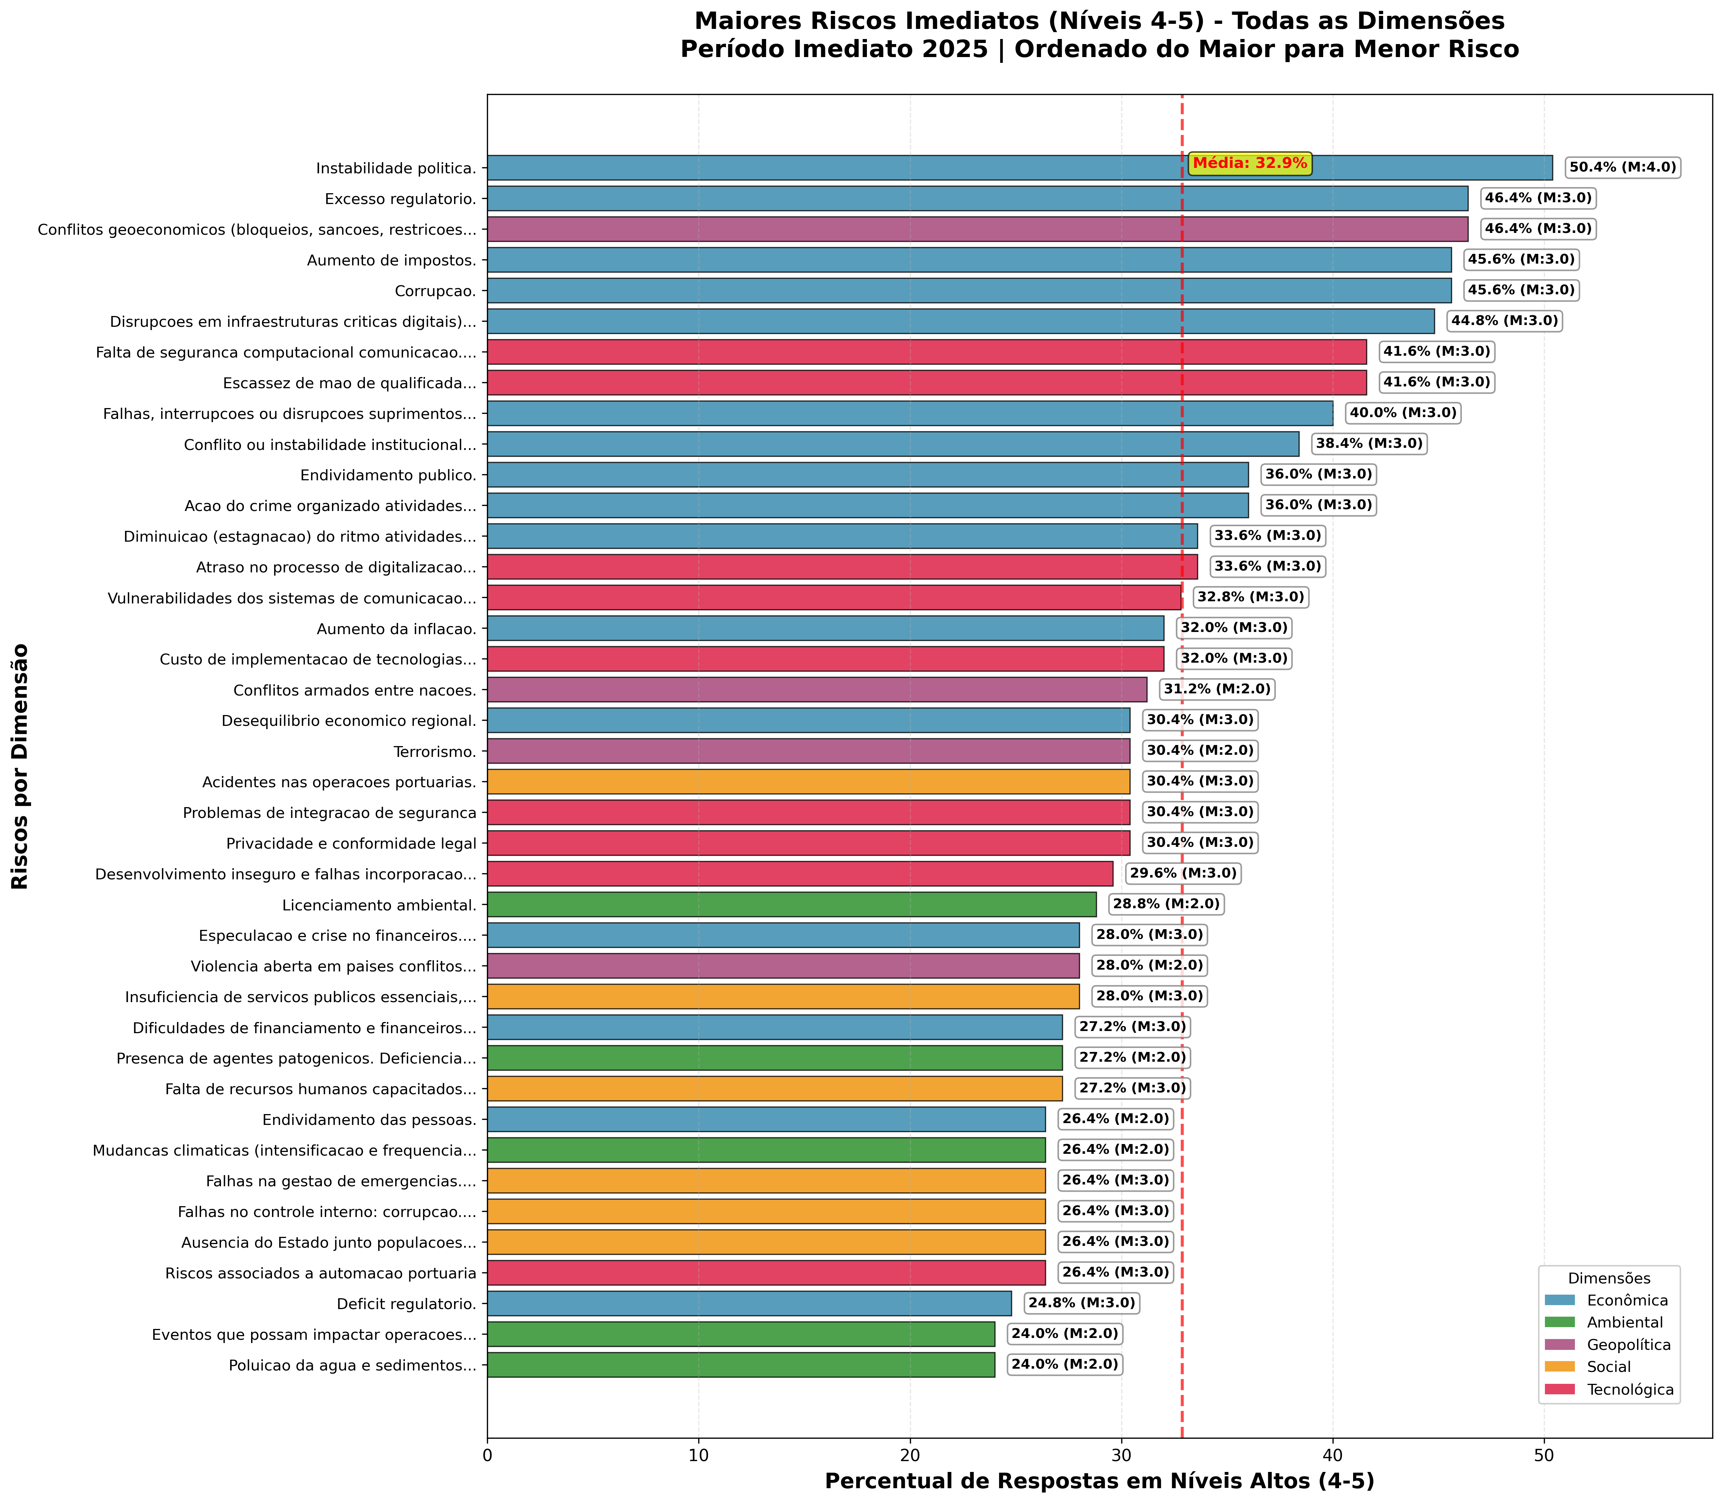

Maiores Riscos Imediatos

### 8.1.1 Análise dos Principais Destaques

|  |
| --- |
| Riscos Críticos Identificados |
| Foram identificados **6 riscos críticos** (>40% de percepção em níveis altos), todos concentrados nas dimensões Econômica e Geopolítica:   1. **Instabilidade política** (Econômica): 50.4% 2. **Excesso regulatório** (Econômica): 46.4% 3. **Conflitos geoeconômicos** (Geopolítica): 46.4% 4. **Aumento de impostos** (Econômica): 45.6% 5. **Corrupção** (Econômica): 45.6% 6. **Disrupções em infraestruturas críticas digitais** (Econômica): 44.8% |

### 8.1.2 Padrões por Dimensão

* **Dimensão Econômica**: Apresenta a maior concentração de riscos críticos, com 13 dos 20 riscos analisados e média de 39.0% de percepção de risco alto.
* **Dimensão Geopolítica**: Embora com menor quantidade de riscos, apresenta níveis elevados, especialmente em conflitos geoeconômicos.
* **Dimensões Social, Ambiental e Tecnológica**: Apresentam riscos mais moderados, mas ainda relevantes para gestão integrada.

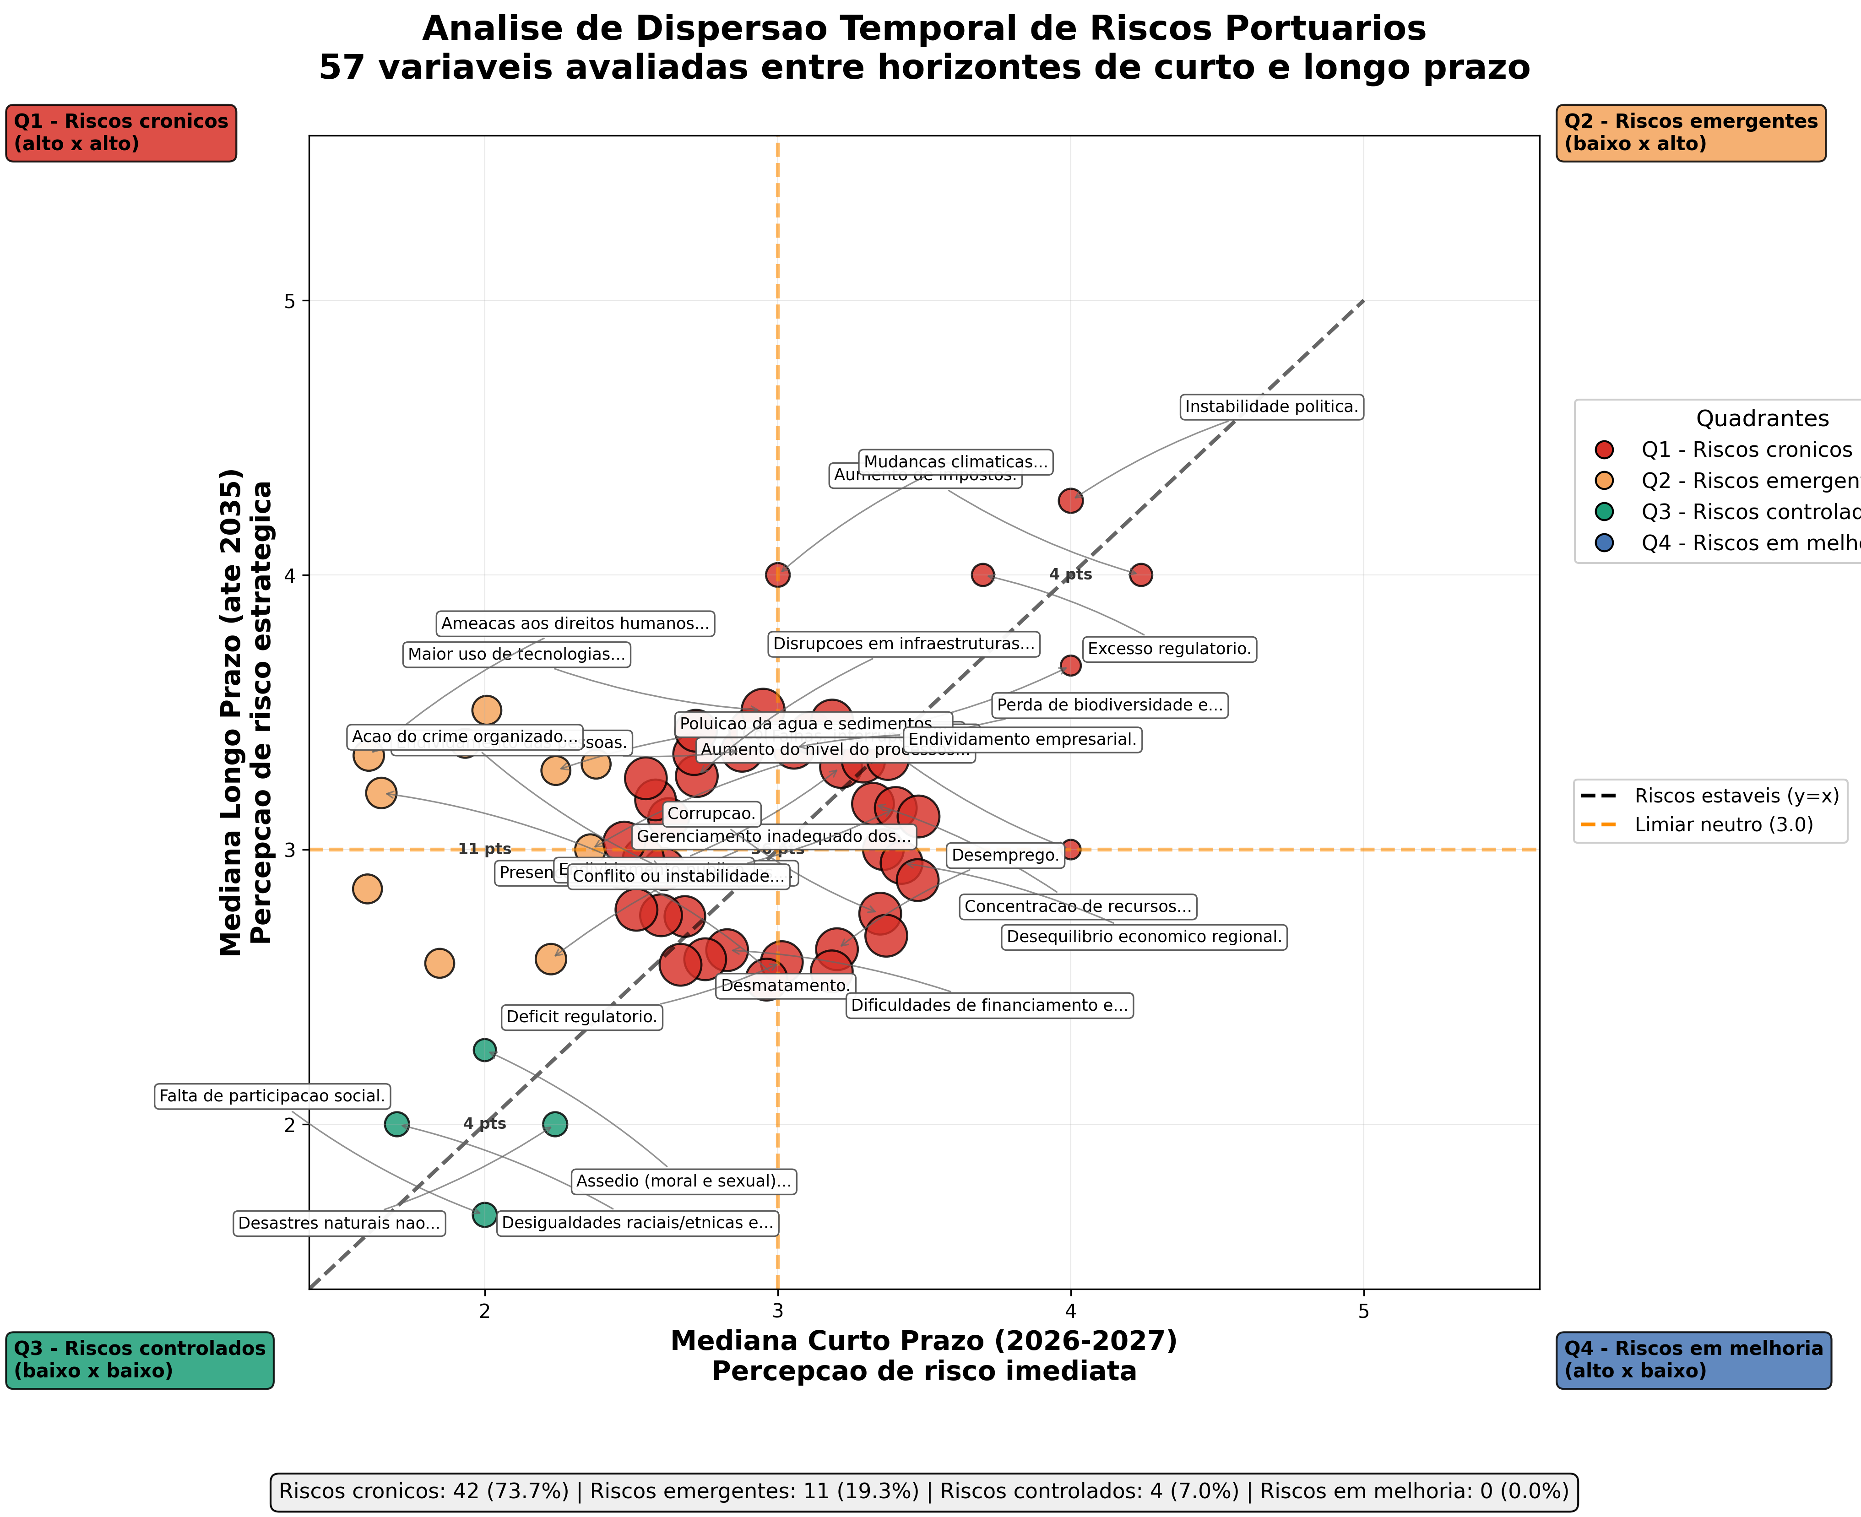

Analise de Dispersao Temporal de Riscos

### 8.1.3 Principais Achados da Análise de Dispersão

O gráfico de dispersão temporal revela padrões importantes na evolução dos riscos entre o curto prazo (2026-2027) e longo prazo (até 2035):

#### 8.1.3.1 Correlação e Persistência dos Riscos

* **Correlação moderada (r = 0,639)**: Indica que a hierarquia de riscos tende a se manter, mas com mudanças significativas em casos específicos
* **Delta médio de +0,19 ponto**: Sugere uma leve piora geral dos riscos ao longo do tempo
* **73,7% dos riscos são crônicos**: Permanecem em níveis elevados em ambos os horizontes temporais

#### 8.1.3.2 Análise por Quadrantes

* **Quadrante 1 - Riscos Crônicos (alto x alto)**: 42 variáveis, principalmente econômicas e geopolíticas
* **Quadrante 2 - Riscos Emergentes (baixo x alto)**: 11 variáveis, predominantemente ambientais
* **Quadrante 3 - Riscos Controlados (baixo x baixo)**: 4 variáveis, mantidas sob controle
* **Quadrante 4 - Riscos em Melhoria (alto x baixo)**: Nenhuma variável, indicando ausência de melhorias consistentes

#### 8.1.3.3 Insights por Dimensão

* **Ambiental**: Maior piora temporal (delta +0,56), com 5 variáveis aumentando +1.0 ponto
* **Econômica**: Relativa estabilidade (delta -0,05), com riscos mantidos em níveis elevados
* **Geopolítica**: Piora moderada (delta +0,40), especialmente em riscos de contaminação
* **Social**: Variação leve (delta +0,08), com preocupações consistentes sobre direitos humanos
* **Tecnológica**: Estabilidade completa (delta 0,00), indicando percepção constante dos riscos digitais

#### 8.1.3.4 Implicações Estratégicas

A ausência de riscos em melhoria (Quadrante 4 vazio) e a predominância de riscos crônicos destacam a necessidade de ações preventivas e mitigatórias contínuas, especialmente para os desafios ambientais que mostram o maior agravamento temporal.

## 8.2 Evolução Temporal

O slopegraph abaixo apresenta a evolução temporal completa das 57 variáveis de risco analisadas, conectando suas medianas entre o curto prazo (2026-2027) e o longo prazo (até 2035). As cores representam as dimensões dos riscos e a transparência das linhas indica a magnitude da mudança temporal.

|  |
| --- |
| Figura 8.1: Slopegraph Completo da Evolução Temporal |

**Figura 3** - *Slopegraph mostrando a evolução temporal de todas as 57 variáveis de risco. Cada linha conecta a mediana de uma variável entre curto e longo prazo, com cores indicando a dimensão e transparência proporcional à magnitude da mudança.*

### 8.2.1 Insights

#### 8.2.1.1 Distribuição das Mudanças por Dimensão

* **Ambiental (16 variáveis)**: Maior piora temporal, com delta médio de +0,56
* **Econômica (19 variáveis)**: Única dimensão com melhoria média (-0,05)
* **Geopolítica (5 variáveis)**: Piora moderada, com delta médio de +0,40
* **Social (13 variáveis)**: Piora leve, com delta médio de +0,08
* **Tecnológica (4 variáveis)**: Estável, com delta médio de 0,00

#### 8.2.1.2 Principais Padrões Identificados

**Pioras Críticas (+1.0 ponto) - 11 variáveis:**

* **Ambiental (9 variáveis)**: Mudanças climáticas, aumento do nível do mar, poluição, espécies exóticas, resíduos, desmatamento, ruídos, patógenos, produtos perigosos
* **Geopolítica (2 variáveis)**: Terrorismo, liberação de agentes biológicos
* **Social (1 variável)**: Ameaças aos direitos humanos

**Melhoria Significativa (-1.0 ponto) - 1 variável:**

* **Econômica**: Falhas, interrupções ou disrupções em infraestruturas críticas digitais

**Estabilidade em Níveis Elevados (44 variáveis):**

* Predominância de riscos econômicos mantidos em mediana 3.0-4.0
* Riscos tecnológicos completamente estáveis em mediana 3.0
* Riscos sociais e geopolíticos com variações mínimas

#### 8.2.1.3 Análise Estatística Geral (Variáveis com Mediana ≥ 3.0)

* **Total analisado**: 42 variáveis (74% do total)
* **Delta médio geral**: 0,000 (equilíbrio geral)
* **Desvio padrão**: 0,218 (baixa variabilidade)
* **Variáveis com piora**: 1 (2,4%)
* **Variáveis com melhoria**: 1 (2,4%)
* **Variáveis estáveis**: 40 (95,2%)

#### 8.2.1.4 Padrões Específicos Identificados

**Mudança Significativa de Melhoria:**

* **Falhas em infraestruturas críticas digitais** (Econômica): 4.00 → 3.00 (-1.00)

**Mudança Significativa de Piora:**

* **Mudanças climáticas** (Ambiental): 3.00 → 4.00 (+1.00)

**Estabilidade Generalizada:**

* **40 variáveis** permaneceram inalteradas, indicando percepção consolidada de risco
* **Econômica**: 19 variáveis estáveis em níveis elevados (3.0-4.0)
* **Social e Tecnológica**: Todas as variáveis completamente estáveis em mediana 3.0
* **Geopolítica**: 3 variáveis estáveis em mediana 3.33

#### 8.2.1.5 Implicações Estratégicas

Os dados revelam um cenário de alta estabilidade percebida: 95,2% das variáveis com risco elevado mantiveram-se inalteradas entre os horizontes temporais. Este padrão sugere:

1. **Consolidação da Percepção de Risco**: Os stakeholders possuem visões bem estabelecidas sobre os riscos portuários
2. **Foco em Dois Pontos Críticos**: Apenas duas variáveis mostraram mudança significativa, permitindo ação focada
3. **Prioridade para Mudanças Climáticas**: Única variável com piora significativa exige atenção estratégica
4. **Oportunidade em Infraestrutura Digital**: Melhoria identificada pode ser alavancada como caso de sucesso

A estabilidade predominante indica, na percepção dos gestores, que as estratégias de gestão de riscos atuais são adequadas para manter os níveis de risco, mas insuficientes para reduzi-los significativamente.

# 9. Análise de Riscos Econômicos

Este capítulo apresenta a análise dos riscos econômicos identificados organizados por horizontes temporais e aspectos específicos.

## 9.1 Visão Geral dos Riscos Econômicos

Os riscos econômicos foram avaliados em três horizontes temporais:

* **Imediato (2025)**: Riscos que requerem atenção imediata
* **Curto Prazo (2026-2027)**: Riscos emergentes que demandam planejamento
* **Longo Prazo (até 2035)**: Riscos estratégicos que requerem visão de futuro

## 9.2 Panorama do Período Imediato

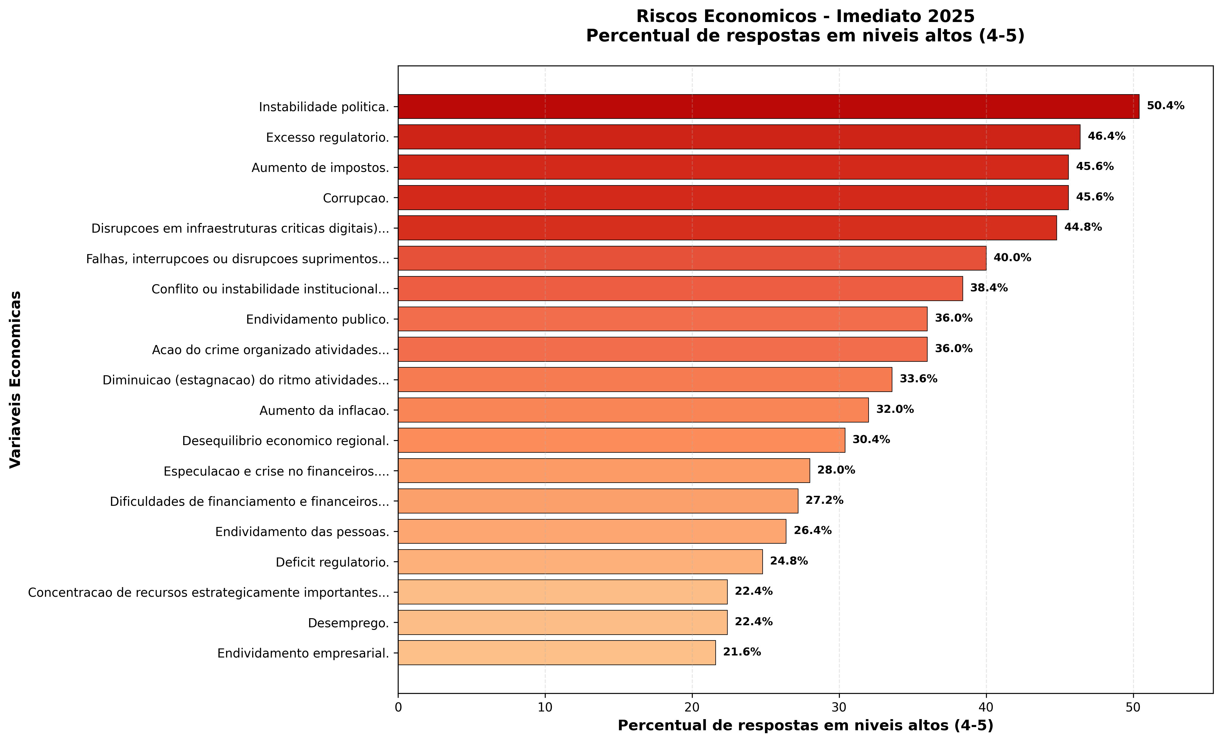

Gráfico de barras horizontal - Riscos Econômicos Imediato 2025

|  |
| --- |
| Destaques do período Imediato de 2025 |
| * **Instabilidade política**: 50,4% das respostas em níveis altos (4-5) * **Excesso regulatório**: 46,4% em níveis altos * **Aumento de impostos**: 45,6% em níveis altos |

## 9.3 Análise Temporal da Dimensão Econômica

|  |
| --- |
| Figura 9.1: Evolução Temporal dos Riscos Econômicos |

A dimensão econômica apresenta 19 variáveis com médias superiores a 2.5 no curto prazo, demonstrando a preocupação significativa com fatores financeiros e de mercado. Os slopegraphs revelam as trajetórias individuais de cada risco econômico, permitindo identificar quais tendências apresentam maior ou menor resiliência temporal.

### 9.3.1 Insights da Análise Temporal Econômica

A análise temporal dos riscos econômicos revela padrões distintos em comparação com outras dimensões:

#### 9.3.1.1 Estabilidade Relativa dos Riscos Econômicos

* **Delta médio de -0,05**: Única dimensão com melhoria média percebida
* **19 variáveis estáveis**: A maioria dos riscos mantém-se constante entre períodos
* **Ausência de volatilidade extrema**: Mudanças limitadas a ±1.0 ponto na maioria dos casos

#### 9.3.1.2 Padrões Específicos Identificados

* **Riscos Crônicos Elevados**: Instabilidade política, excesso regulatório e aumento de impostos mantêm-se persistentemente altos
* **Melhoria Significativa**: Falhas em infraestruturas críticas digitais apresenta melhoria de -1.0 ponto
* **Estabilidade em Níveis Críticos**: A maioria das variáveis mantém-se em mediana 3.0-4.0

#### 9.3.1.3 Destaques da Evolução Temporal

* **Risco Mais Crítico Persistente**: Instabilidade política mantém-se como principal preocupação
* **Pressão Regulatória Crescente**: Excesso regulatório e aumento de impostos mostram tendência de elevação
* **Resiliência Operacional**: Riscos operacionais mostram maior capacidade de adaptação

#### 9.3.1.4 Implicações Estratégicas para a Dimensão Econômica

A análise temporal econômica sugere:

1. **Foco em Governança**: Priorizar estabilidade política e ambiente regulatório previsível

2. **Resiliência Digital**: Fortalecer infraestruturas críticas como área de sucesso

3. **Gestão de Custos**: Monitorar pressões inflacionárias e tributárias

4. **Diversificação**: Reduzir dependência de mercados e clientes específicos

## 9.4 Exame das Variáveis de Risco: Resultados e Tendências

### 9.4.1 Instabilidade econômica global e crises financeiras

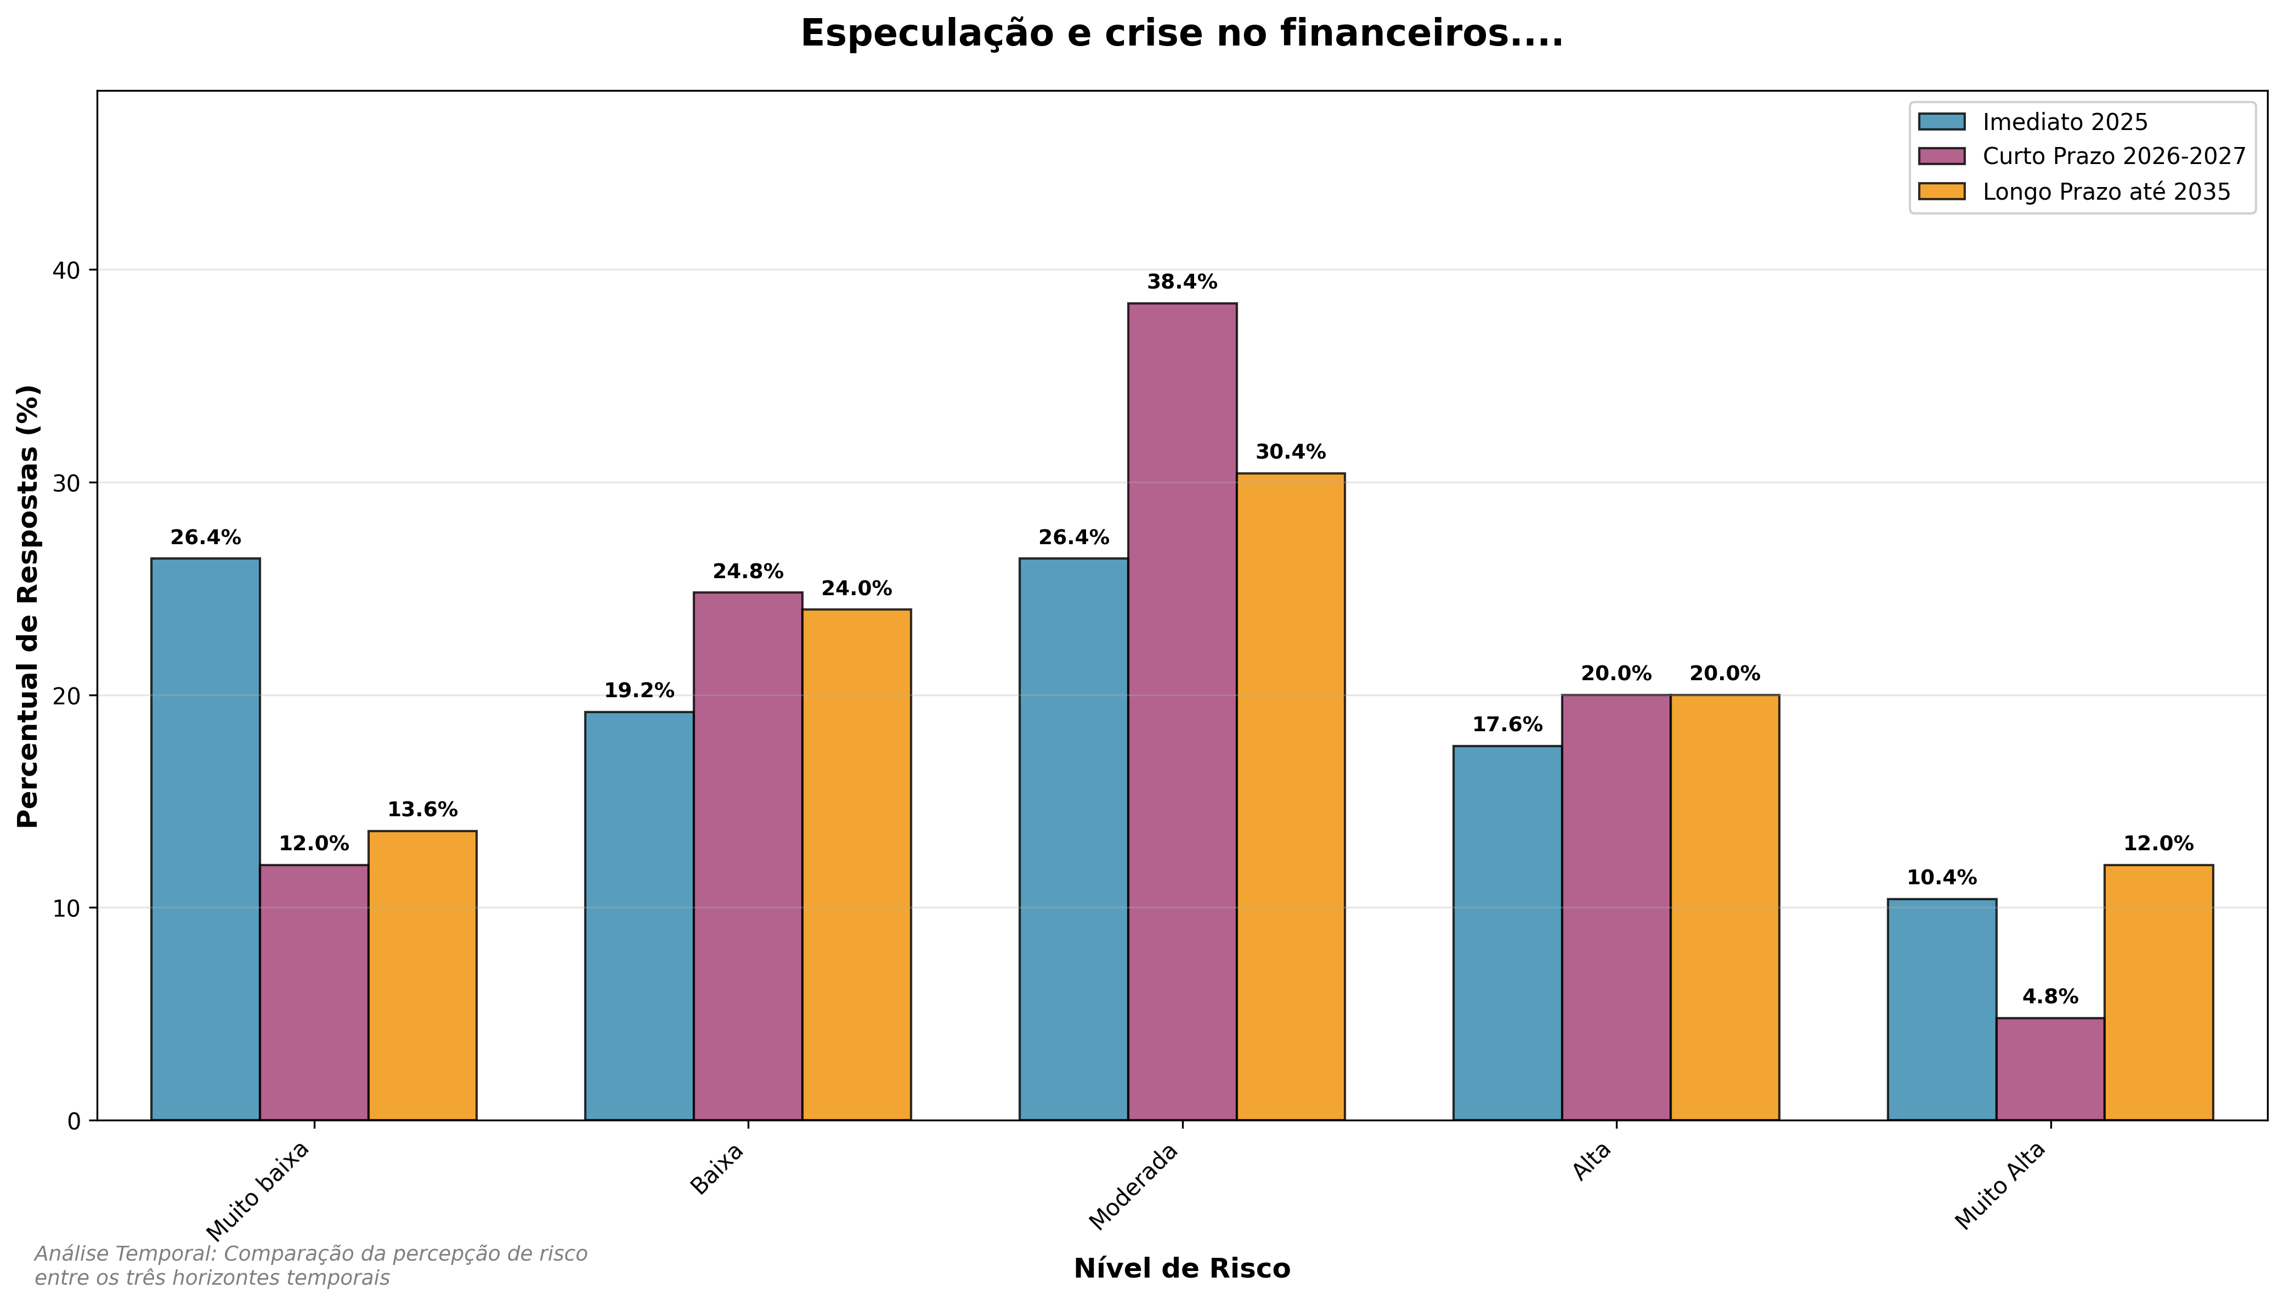

|  |
| --- |
| Destaques |
| **Imediato (2025)**: Mediana 3.0, 28.0% em risco alto  **Curto Prazo (2026-2027)**: Mediana 3.0, 24.8% em risco alto  **Longo Prazo (até 2035)**: Mediana 3.0, 32.0% em risco alto   * **Tendência**: Percepção de risco relativamente estável ao longo do tempo   **Especulação e crise no mercado de ativos financeiros. [Imediato (2025)]**  Essa percepção de risco é constante no mercado nacional e internacional de capitais pela volatilidade e facilidade de investimentos em ativos financeiros. A aversão a esse risco pode conduzir à atenção a investimentos mais estáveis e controláveis como títulos públicos e menos a títulos e papéis, eventualmente, com mais rentabilidade, mas mais incertos e frágeis, às ações especulativas de grandes investidores. |

### 9.4.2 Concentração de recursos e controle de preços por agentes econômicos

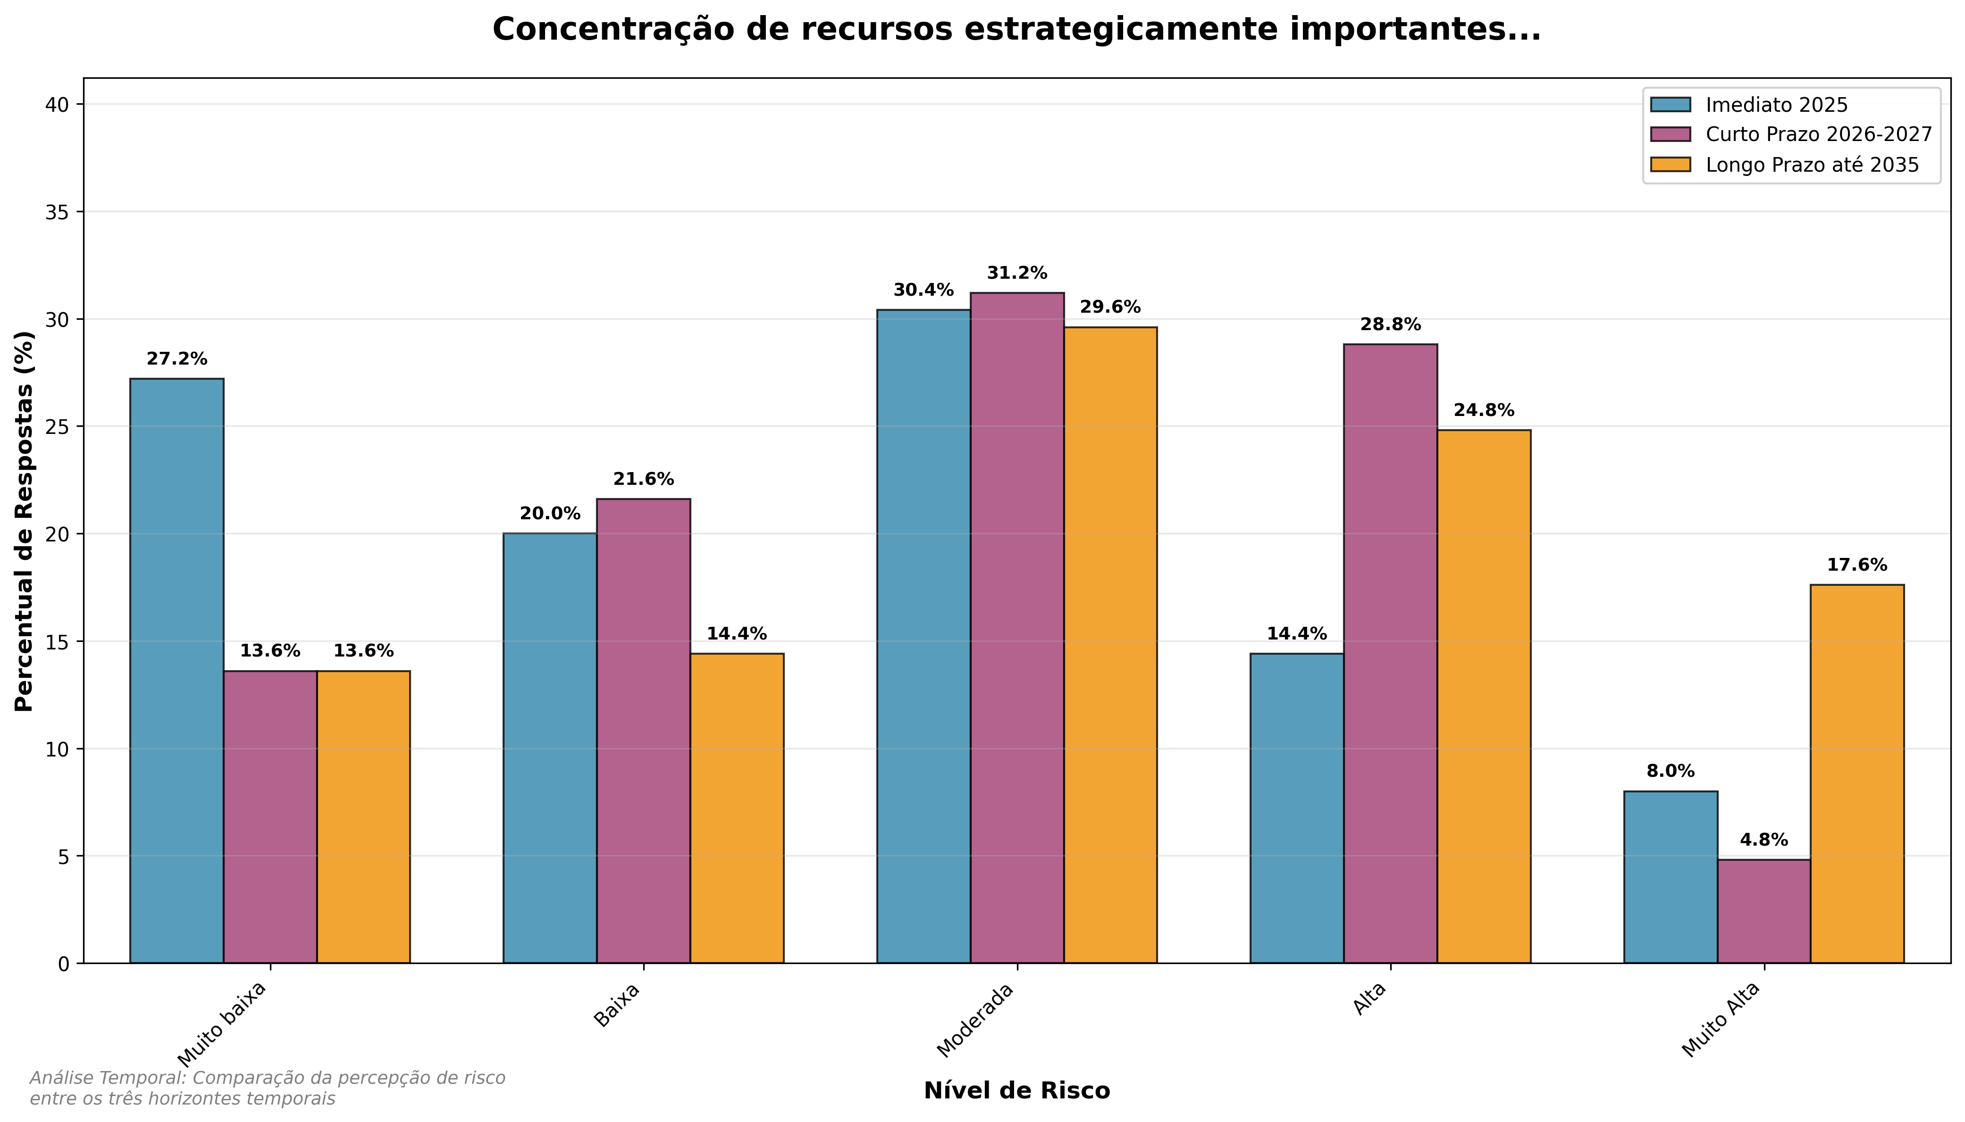

|  |
| --- |
| Destaques |
| **Imediato (2025)**: Mediana 3.0, 22.4% em risco alto  **Curto Prazo (2026-2027)**: Mediana 3.0, 33.6% em risco alto  **Longo Prazo (até 2035)**: Mediana 3.0, 42.4% em risco alto   * **Tendência**: Percepção de risco relativamente estável ao longo do tempo   **Concentração de recursos estrategicamente importantes (minerais, materiais, tecnologias) entre um pequeno número de indivíduos, empresas ou Estados que podem controlar o acesso e ditar preços discricionários. [Imediato (2025)]**  Esta condição tem se acentuado com a concentração de propriedades e acesso a recursos materiais e tecnológicos, que se apresentam no mercado nacional e internacional. A estrutura concentradora desses mercados impacta na atividade portuária para lidar com agentes com poder de negociação e viabilização de parcerias em terminais dedicados. |

### 9.4.3 Endividamento Público

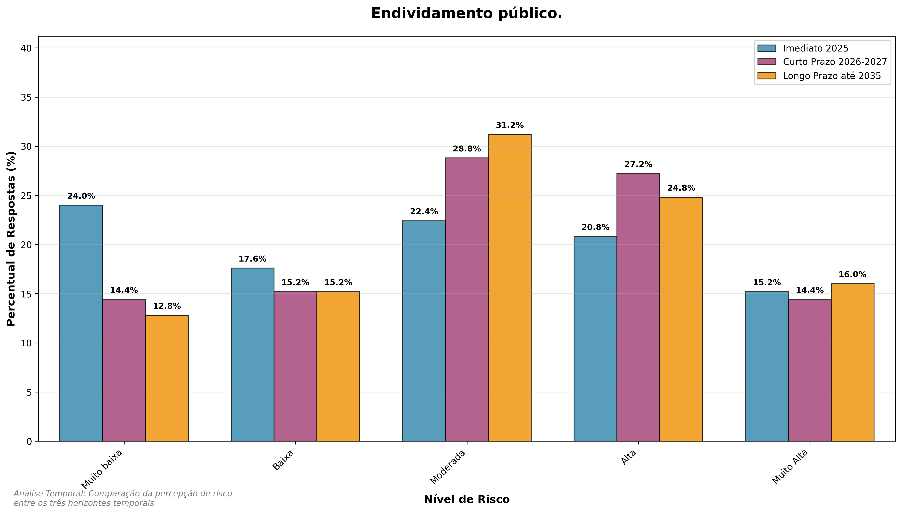

|  |
| --- |
| Destaques |
| **Imediato (2025)**: Mediana 3.0, 36.0% em risco alto  **Curto Prazo (2026-2027)**: Mediana 3.0, 41.6% em risco alto  **Longo Prazo (até 2035)**: Mediana 3.0, 40.8% em risco alto   * **Tendência**: Percepção de risco relativamente estável ao longo do tempo   **Endividamento público. [Imediato (2025)]**  Risco devido a eventual impossibilidade ou dificuldade para aportes públicos ou garantias de empréstimos, principalmente com as altas taxas de juros que o país tem convivido. |

### 9.4.4 Endividamento Empresarial

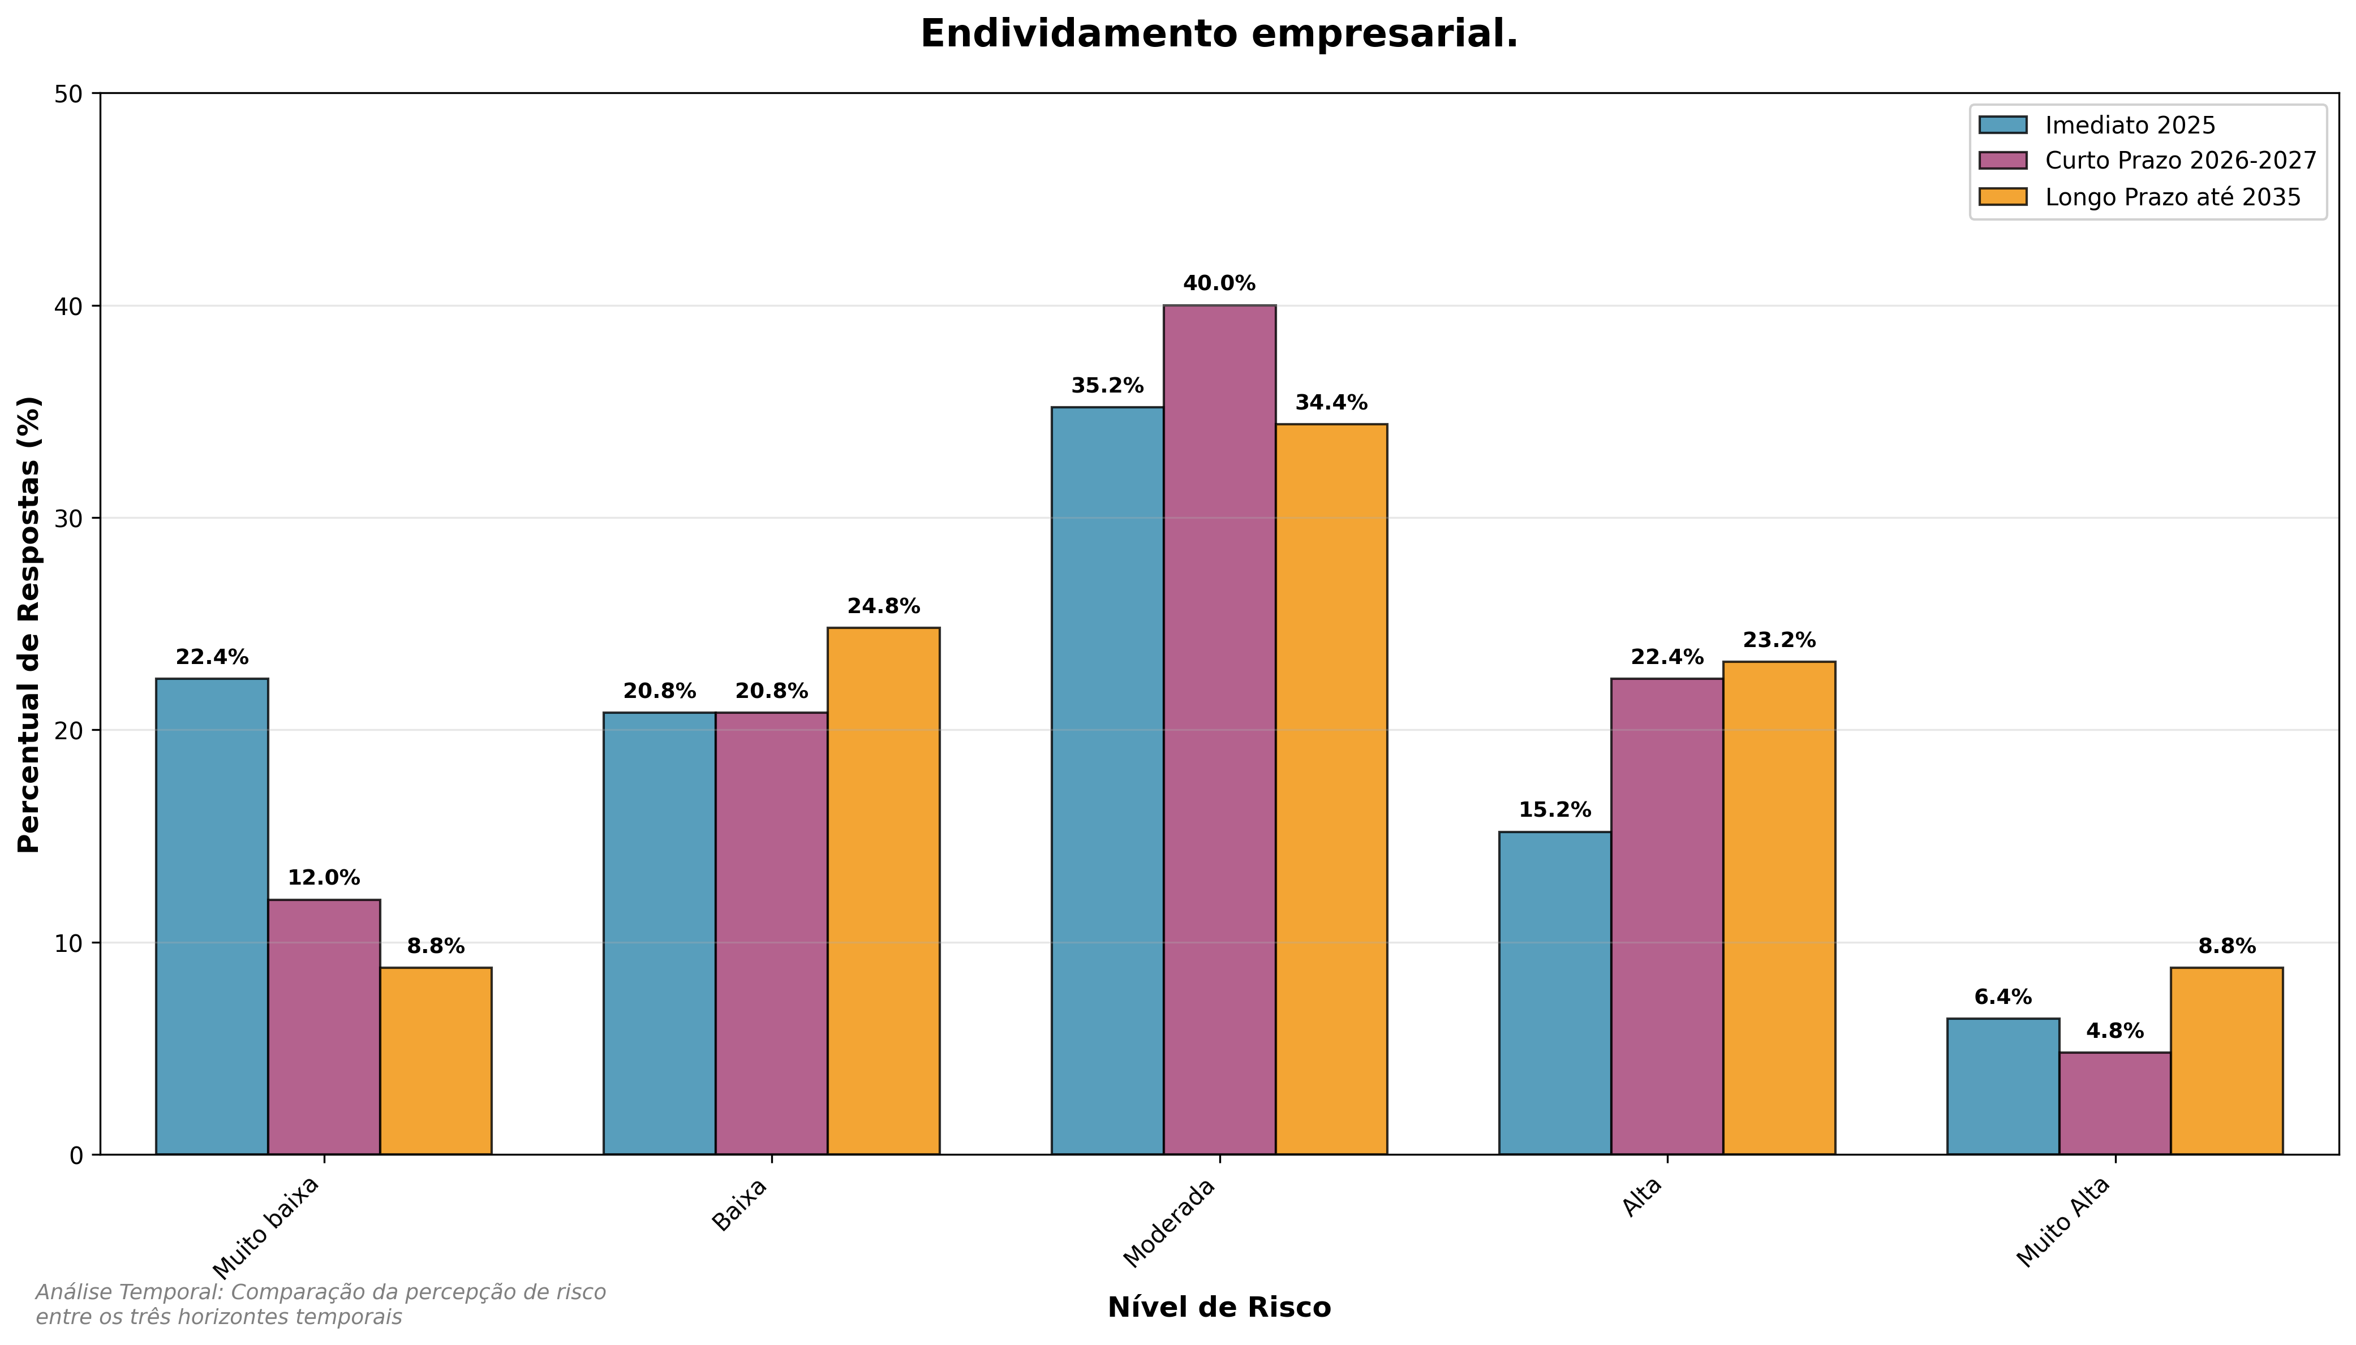

|  |
| --- |
| Destaques |
| **Imediato (2025)**: Mediana 3.0, 21.6% em risco alto  **Curto Prazo (2026-2027)**: Mediana 3.0, 27.2% em risco alto  **Longo Prazo (até 2035)**: Mediana 3.0, 32.0% em risco alto   * **Tendência**: Percepção de risco relativamente estável ao longo do tempo   **Endividamento empresarial. [Imediato (2025)]**  Risco recorrente que se agrava com as altas taxas de juros e fontes de financiamento de longo prazo praticamente restritas ao BNDES. Empréstimos de curto prazo se mostram caros e impactam os resultados das organizações. |

### 9.4.5 Endividamento das pessoas

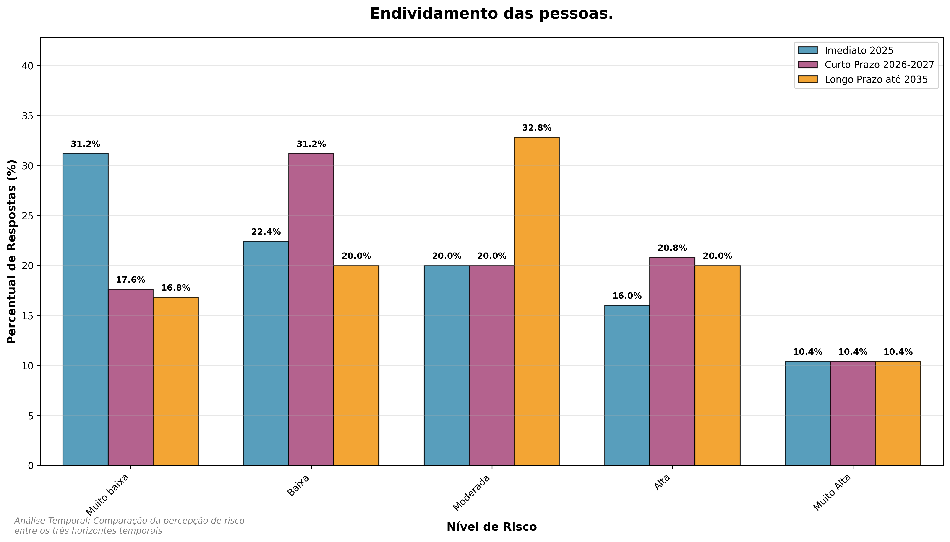

|  |
| --- |
| Destaques |
| **Imediato (2025)**: Mediana 2.0, 26.4% em risco alto  **Curto Prazo (2026-2027)**: Mediana 3.0, 31.2% em risco alto  **Longo Prazo (até 2035)**: Mediana 3.0, 30.4% em risco alto   * **Tendência**: Percepção de risco relativamente estável ao longo do tempo   **Endividamento das pessoas.**  Risco decorrente da exposição das pessoas às condições de tomada de recursos por demais exigentes e custosas. Políticas de recomposição de suas rendas podem aliviar essa situação endêmica para parte significante da população. |

### 9.4.6 Falhas, interrupções ou disrupções em cadeias de suprimentos relevantes

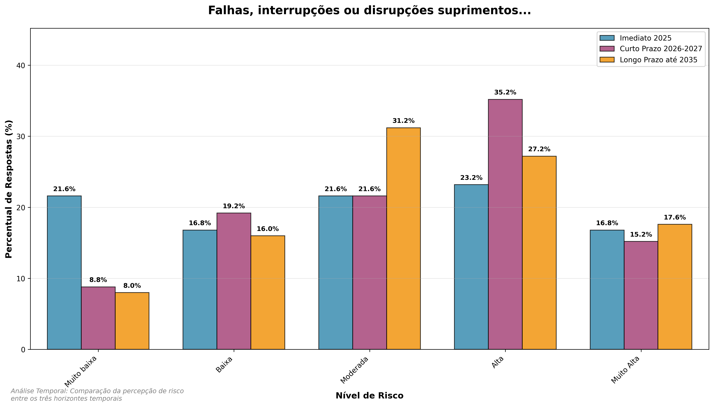

|  |
| --- |
| Destaques |
| **Imediato (2025)**: Mediana 3.0, 40.0% em risco alto  **Curto Prazo (2026-2027)**: Mediana 4.0, 50.4% em risco alto  **Longo Prazo (até 2035)**: Mediana 3.0, 44.8% em risco alto   * **Tendência**: Pico de risco no curto prazo, retornando ao nível inicial   **Falhas, interrupções ou disrupções em cadeias de suprimentos relevantes.**  Riscos que podem advir de causas naturais e/ou de políticas restritivas ou mesmo impeditivas de operações comerciais como a praticada pelo atual governo estadunidense. Portos fazem parte de cadeias logísticas e têm de estar alerta para a evolução das cadeias produtivas de seus usuários e/ou parceiros. |

### 9.4.7 Disrupções em infraestruturas críticas (físicas e digitais) ou serviços que sustentam sistemas críticos

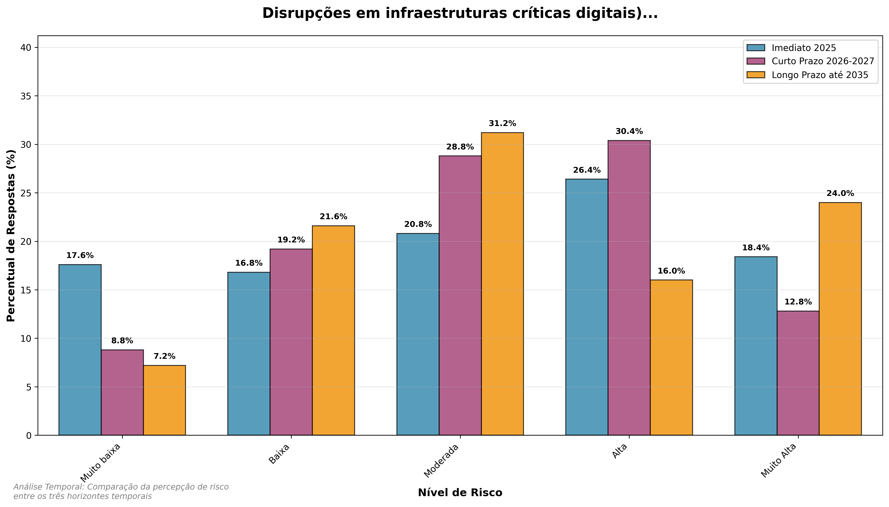

|  |
| --- |
| Destaques |
| **Imediato (2025)**: Mediana 3.0, 44.8% em risco alto  **Curto Prazo (2026-2027)**: Mediana 3.0, 43.2% em risco alto  **Longo Prazo (até 2035)**: Mediana 3.0, 40.0% em risco alto   * **Tendência**: Percepção de risco relativamente estável ao longo do tempo   **Disrupções em infraestruturas críticas (físicas e digitais) ou serviços que sustentam sistemas críticos (internet, telecomunicações, serviços públicos, sistemas financeiros ou energia).**  Este risco é constante e, a exemplo do de falhas nas cadeias de suprimentos (Risco 1.6), exige acompanhamento que se estende para além do ambiente portuário, pois a evolução tecnológica digital tem sido intensa e disruptiva. Portos devem contar com áreas de acompanhamento e adaptação das inovações às suas operações. É crítico o seu impacto na geração e alocação de postos de trabalho e renda dos trabalhadores. |

### 9.4.8 Diminuição (estagnação) do ritmo e da dinâmica das atividades econômicas

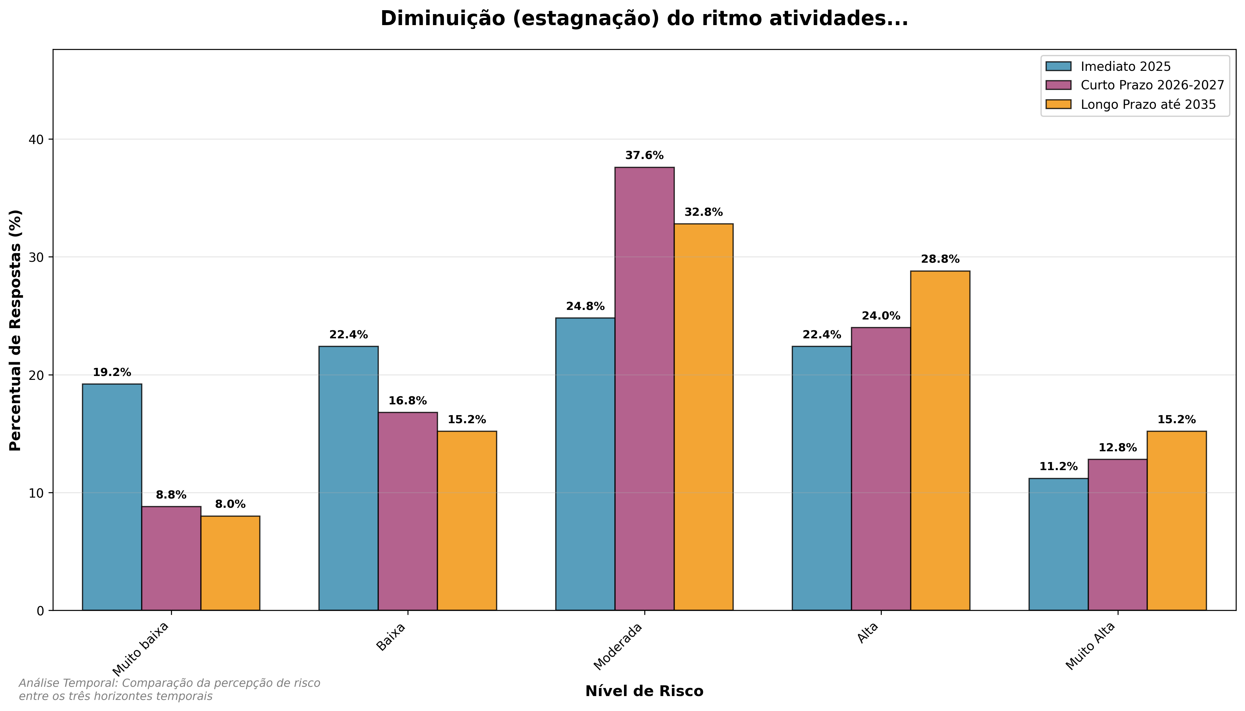

|  |
| --- |
| Destaques |
| **Imediato (2025)**: Mediana 3.0, 33.6% em risco alto  **Curto Prazo (2026-2027)**: Mediana 3.0, 36.8% em risco alto  **Longo Prazo (até 2035)**: Mediana 3.0, 44.0% em risco alto   * **Tendência**: Percepção de risco relativamente estável ao longo do tempo   **Diminuição (estagnação) do ritmo e da dinâmica das atividades econômicas.**  Este risco é mais uma consequência do que uma causa, pois ciclos econômicos e setoriais se repetem. Entende-se que diminuição do ritmo não corresponde a retração ou perda de atividades econômicas. |

### 9.4.9 Ação do crime organizado e atividades ilícitas de empresas e pessoas

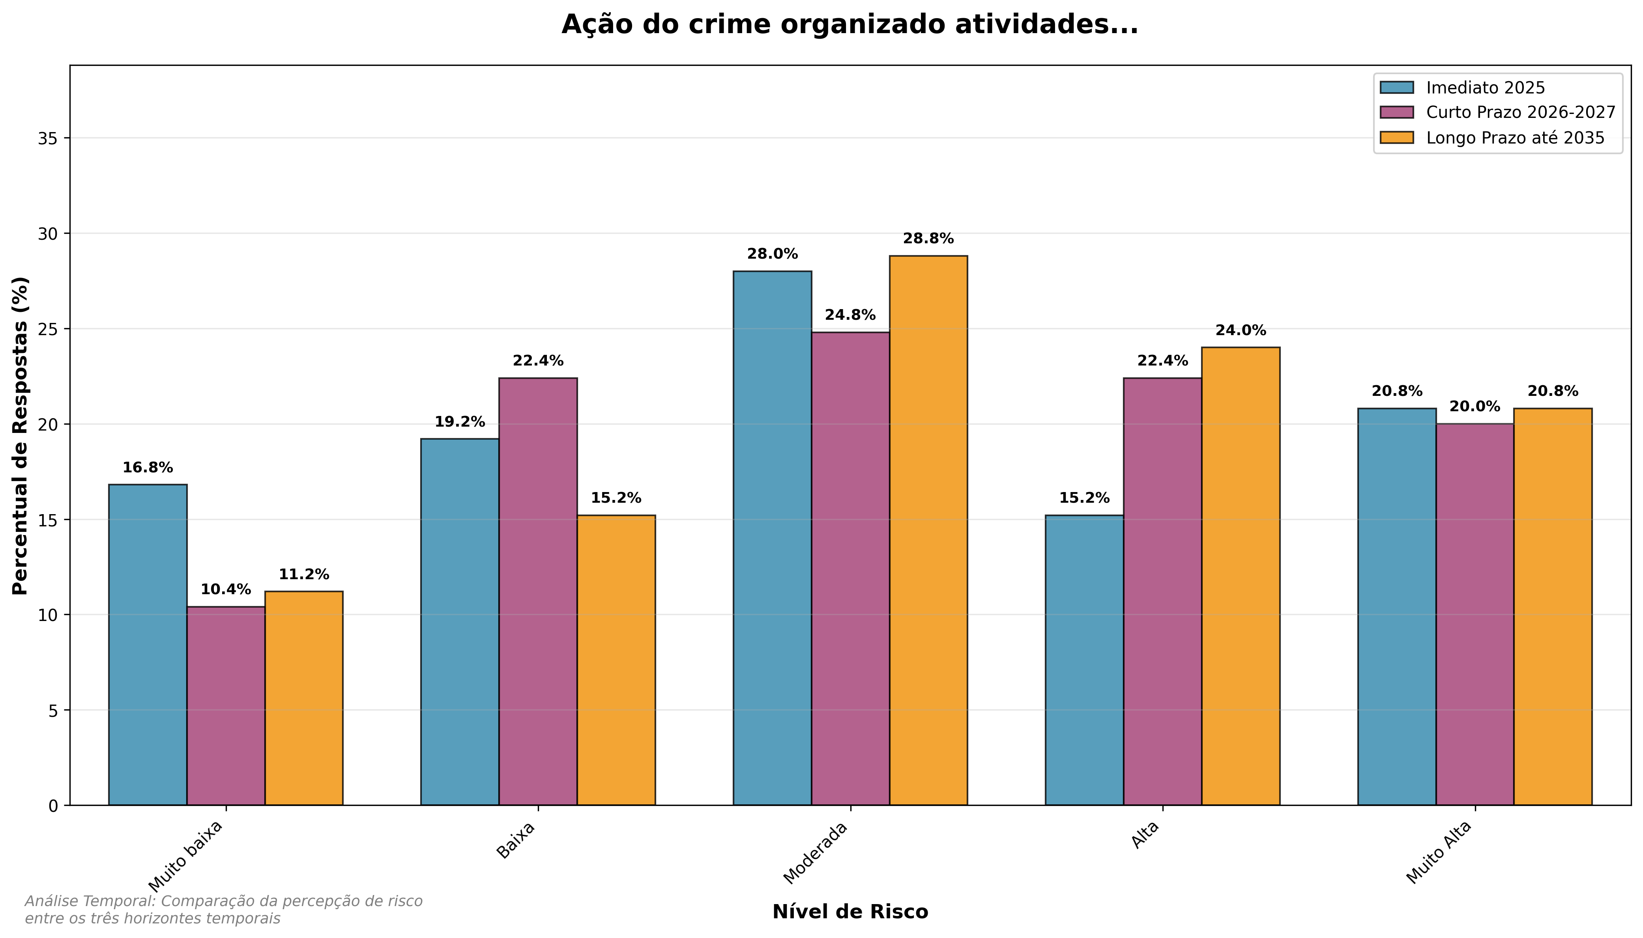

|  |
| --- |
| Destaques |
| **Imediato (2025)**: Mediana 3.0, 36.0% em risco alto  **Curto Prazo (2026-2027)**: Mediana 3.0, 42.4% em risco alto  **Longo Prazo (até 2035)**: Mediana 3.0, 44.8% em risco alto   * **Tendência**: Percepção de risco relativamente estável ao longo do tempo   **Ação do crime organizado e atividades ilícitas de empresas e pessoas.**  Risco crítico e permanente nas operações portuárias. Portos são portas de entrada e saída de materiais ilegais (drogas, armas e contrabandos). A vigilância deve ser constante e permanente com atuação de autoridades policiais, da Marinha e das Aduanas e das polícias portuárias. |

### 9.4.10 Aumento da inflação

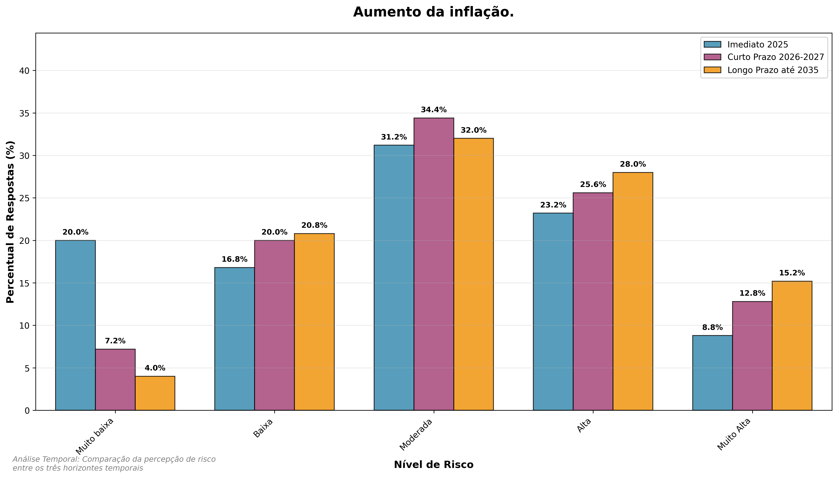

|  |
| --- |
| Destaques |
| **Imediato (2025)**: Mediana 3.0, 32.0% em risco alto  **Curto Prazo (2026-2027)**: Mediana 3.0, 38.4% em risco alto  **Longo Prazo (até 2035)**: Mediana 3.0, 43.2% em risco alto   * **Tendência**: Percepção de risco relativamente estável ao longo do tempo   **Aumento da inflação. [Imediato (2025)]**  Risco que depende da atuação das autoridades monetárias do país. Felizmente, ela tem sido controlada, um preço a se pagar pelas altas taxas de juros praticadas. Não obstante, pode-se ter aumentos fora da média para insumos importantes para as atividades portuárias. Controle e ações remediativas são imperativas. |

### 9.4.11 Dificuldades de financiamento e obtenção de recursos financeiros para investimento

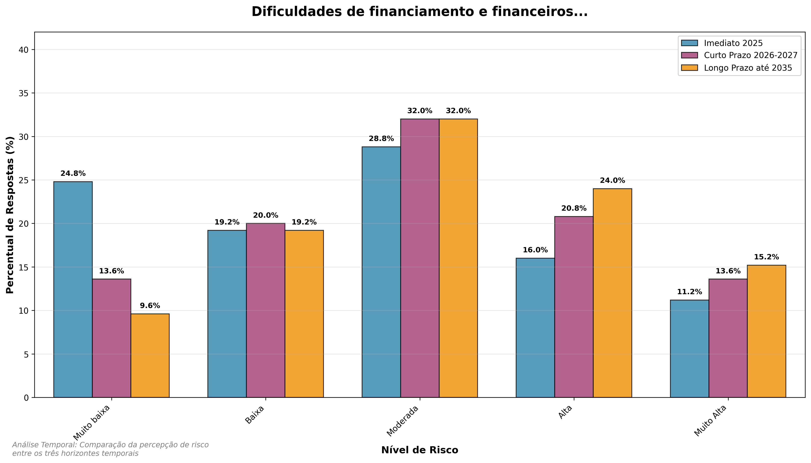

|  |
| --- |
| Destaques |
| **Imediato (2025)**: Mediana 3.0, 27.2% em risco alto  **Curto Prazo (2026-2027)**: Mediana 3.0, 34.4% em risco alto  **Longo Prazo (até 2035)**: Mediana 3.0, 39.2% em risco alto   * **Tendência**: Percepção de risco relativamente estável ao longo do tempo   **Dificuldades de financiamento e obtenção de recursos financeiros para investimento. [Imediato (2025)]**  O financiamento depende das condições de mercado, das condições do empreendimento a ser financiado e da organização que vai tomar o encargo financeiro. É condição natural da atividade que envolve volumes expressivos de recursos a movimentar. |

### 9.4.12 Aumento de impostos

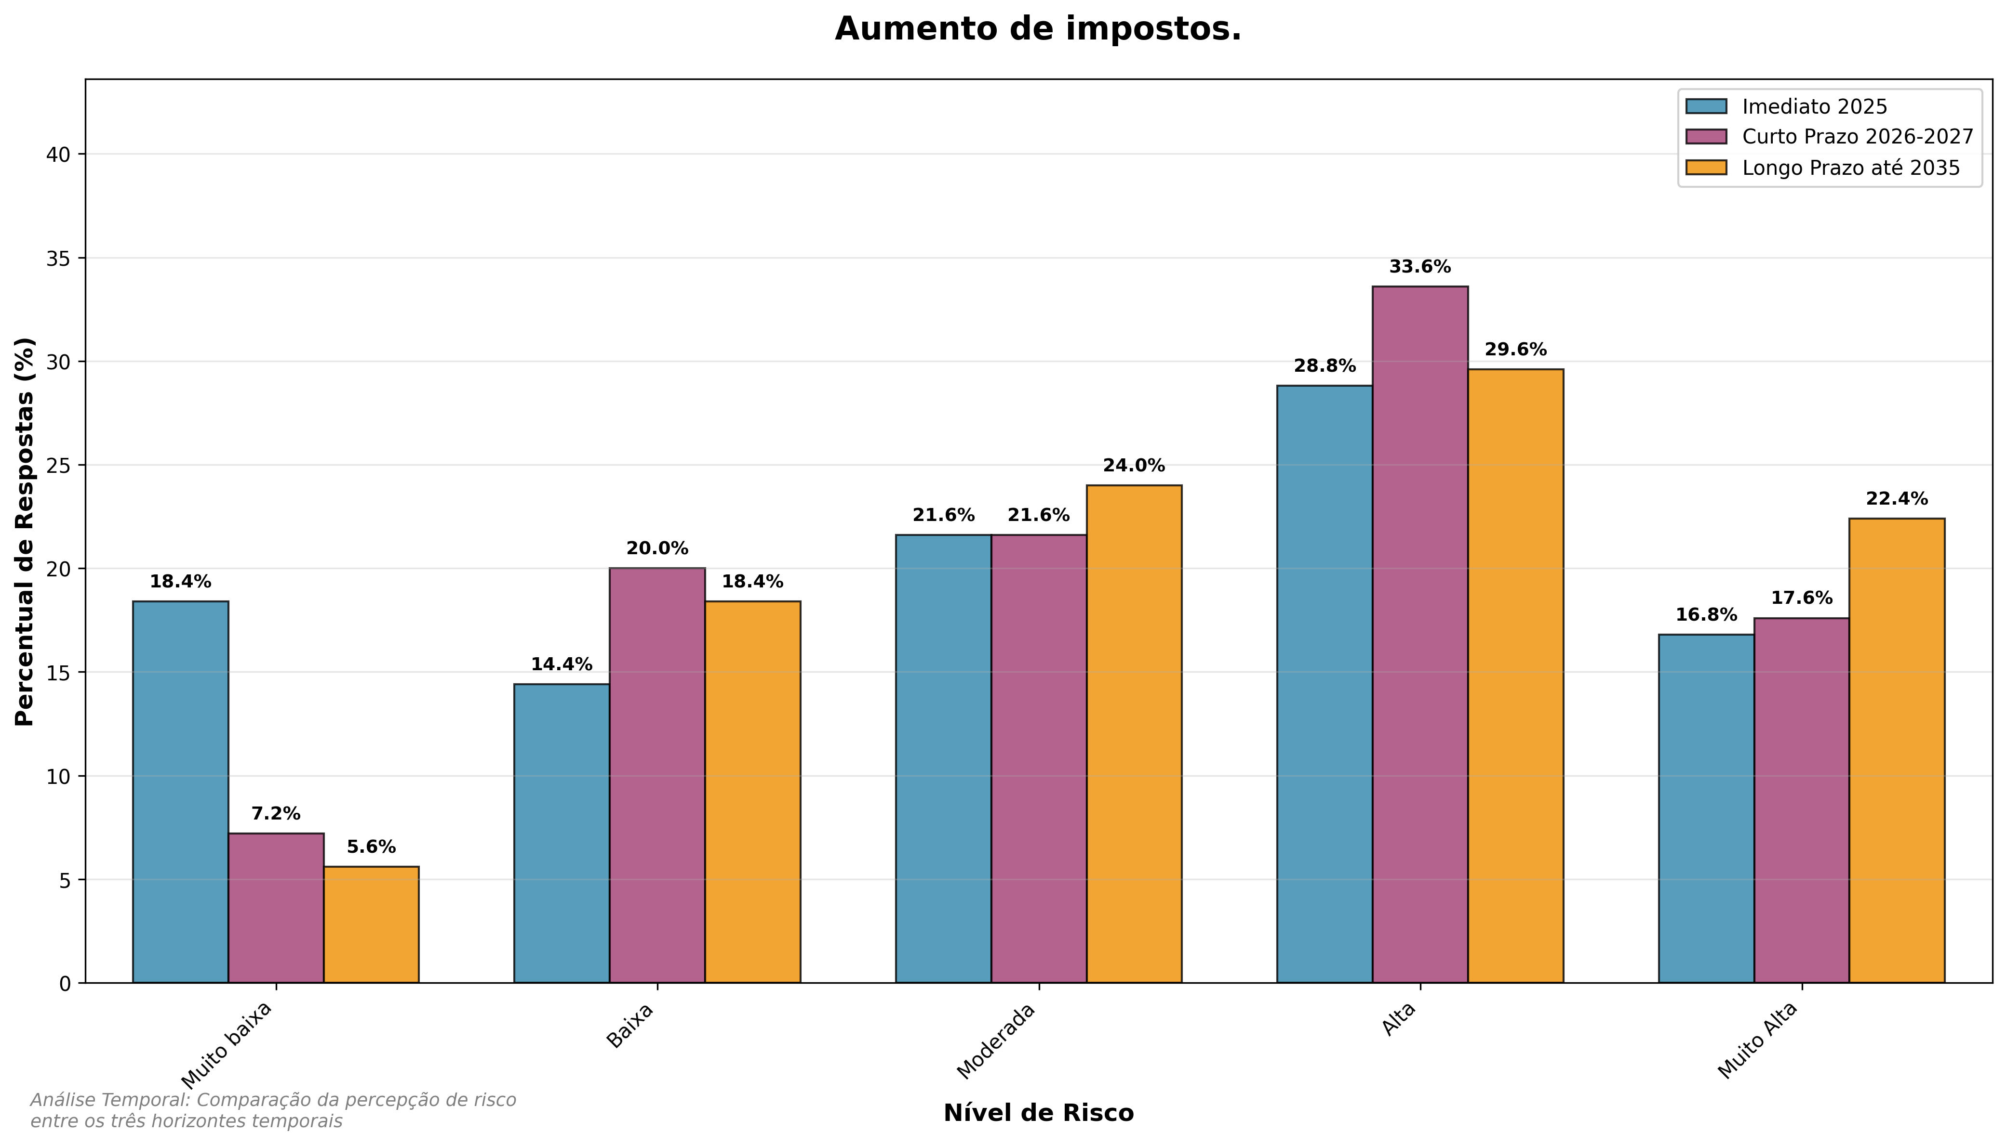

|  |
| --- |
| Destaques |
| **Imediato (2025)**: Mediana 3.0, 46.4% em risco alto  **Curto Prazo (2026-2027)**: Mediana 4.0, 53.6% em risco alto  **Longo Prazo (até 2035)**: Mediana 4.0, 52.8% em risco alto   * **Tendência**: Percepção de risco relativamente estável ao longo do tempo   **Aumento de impostos.**  Risco constante, assim como a morte. A condição de aumento de impostos tem de ser analisada em relação às condições de concorrência e à possibilidade de mercado de repassá-los a clientes e parceiros. |

### 9.4.13 Instabilidade política

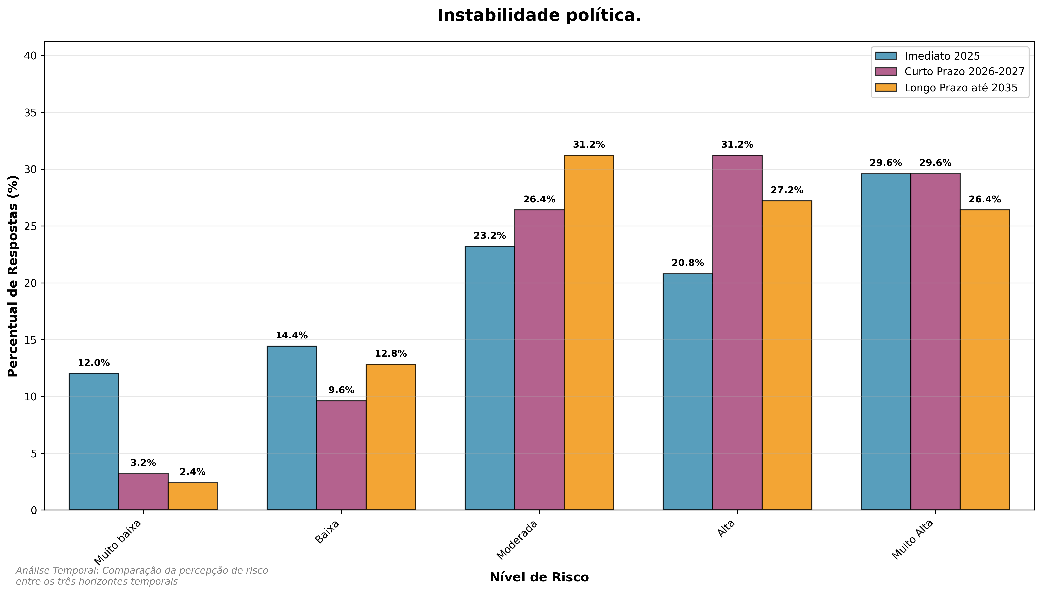

|  |
| --- |
| Destaques |
| **Imediato (2025)**: Mediana 3.0, 24.8% em risco alto  **Curto Prazo (2026-2027)**: Mediana 3.0, 27.2% em risco alto  **Longo Prazo (até 2035)**: Mediana 3.0, 33.6% em risco alto   * **Tendência**: Percepção de risco relativamente estável ao longo do tempo   **Instabilidade política.**  Risco maior que a atividade operacional. Tem a ver com a prática democrática e, no caso de portos públicos, eventuais trocas de administração por alternância de grupos políticos determinantes. |

### 9.4.14 Excesso regulatório

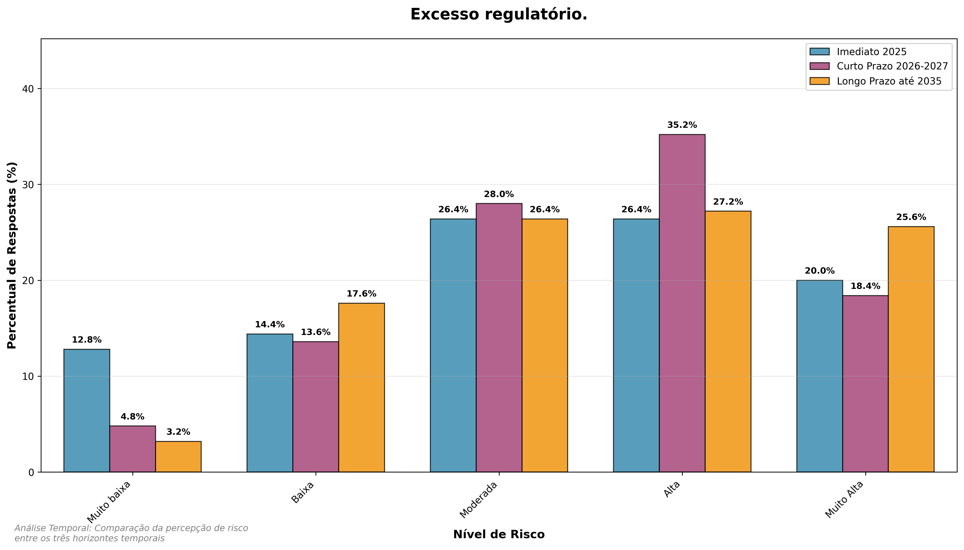

|  |
| --- |
| Destaques |
| **Imediato (2025)**: Mediana 2.0, 22.4% em risco alto  **Curto Prazo (2026-2027)**: Mediana 3.0, 27.2% em risco alto  **Longo Prazo (até 2035)**: Mediana 3.0, 32.0% em risco alto   * **Tendência**: Percepção de risco relativamente estável ao longo do tempo   **Excesso regulatório.**  Risco que advém da condição intrínseca e natural dos portos de reserva de mercado e mesmo monopolista. A regulamentação é necessária, inclusive para manter as condições de operação legalmente apropriadas e preservar as condições de competição dos agentes intra e interportos. |

### 9.4.15 Déficit regulatório

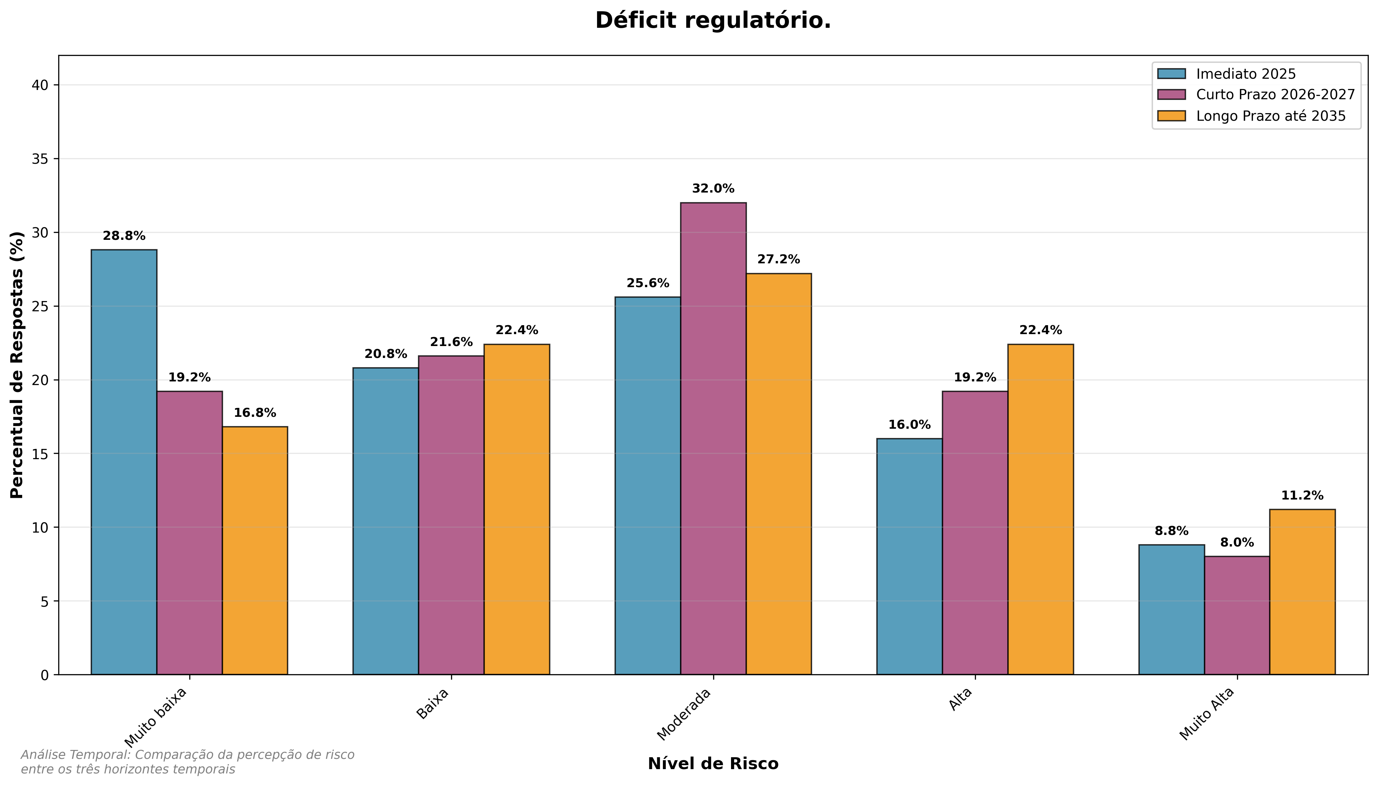

|  |
| --- |
| Destaques |
| **Imediato (2025)**: Mediana 3.0, 45.6% em risco alto  **Curto Prazo (2026-2027)**: Mediana 3.0, 47.2% em risco alto  **Longo Prazo (até 2035)**: Mediana 3.0, 48.0% em risco alto   * **Tendência**: Percepção de risco relativamente estável ao longo do tempo   **Déficit regulatório.**  Risco associado aos Riscos 1.6 e 1.7, ou seja, a evolução rápida de condições de mercado e, principalmente, da tecnologia pode levar à necessidade da adequação da regulamentação a novas situações e condicionantes. |

### 9.4.16 Desemprego

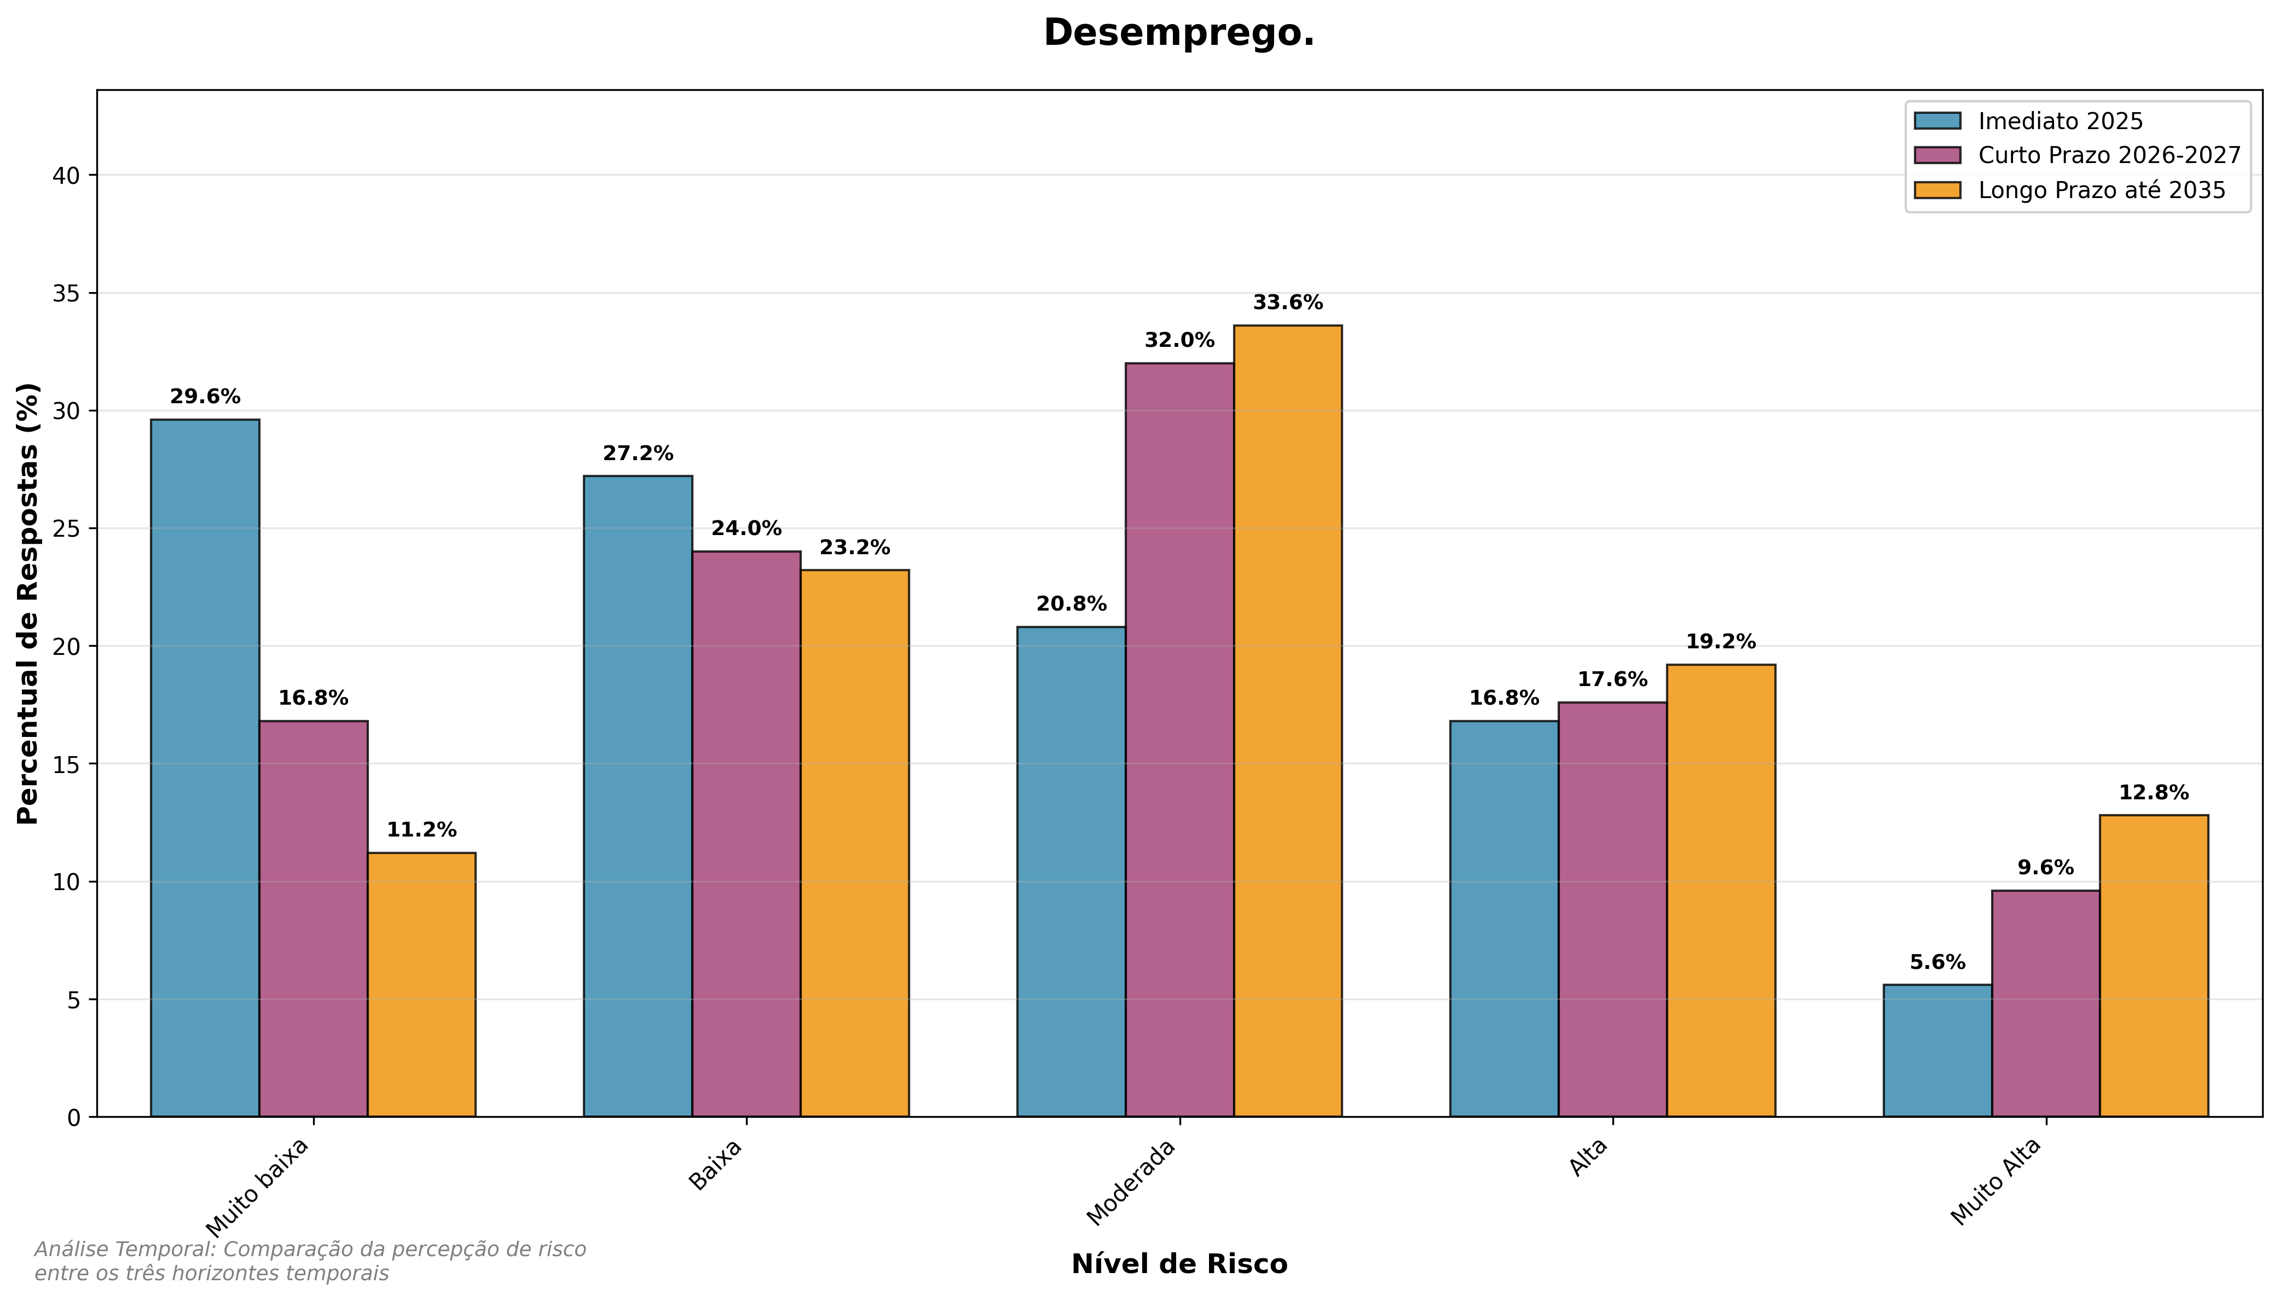

|  |
| --- |
| Destaques |
| **Imediato (2025)**: Mediana 3.0, 30.4% em risco alto  **Curto Prazo (2026-2027)**: Mediana 3.0, 36.0% em risco alto  **Longo Prazo (até 2035)**: Mediana 3.0, 40.0% em risco alto   * **Tendência**: Percepção de risco relativamente estável ao longo do tempo   **Desemprego**  Risco associado à evolução das atividades. Portos são serviços de demanda derivada, ou seja, dependem do mercado dos produtos movimentados. Outro fator importante é a evolução tecnológica e digital com a eliminação de postos de trabalho, o que leva à necessidade de desenvolvimento permanente do pessoal ocupado e controle das condições de trabalho e contratação. |

### 9.4.17 Corrupção

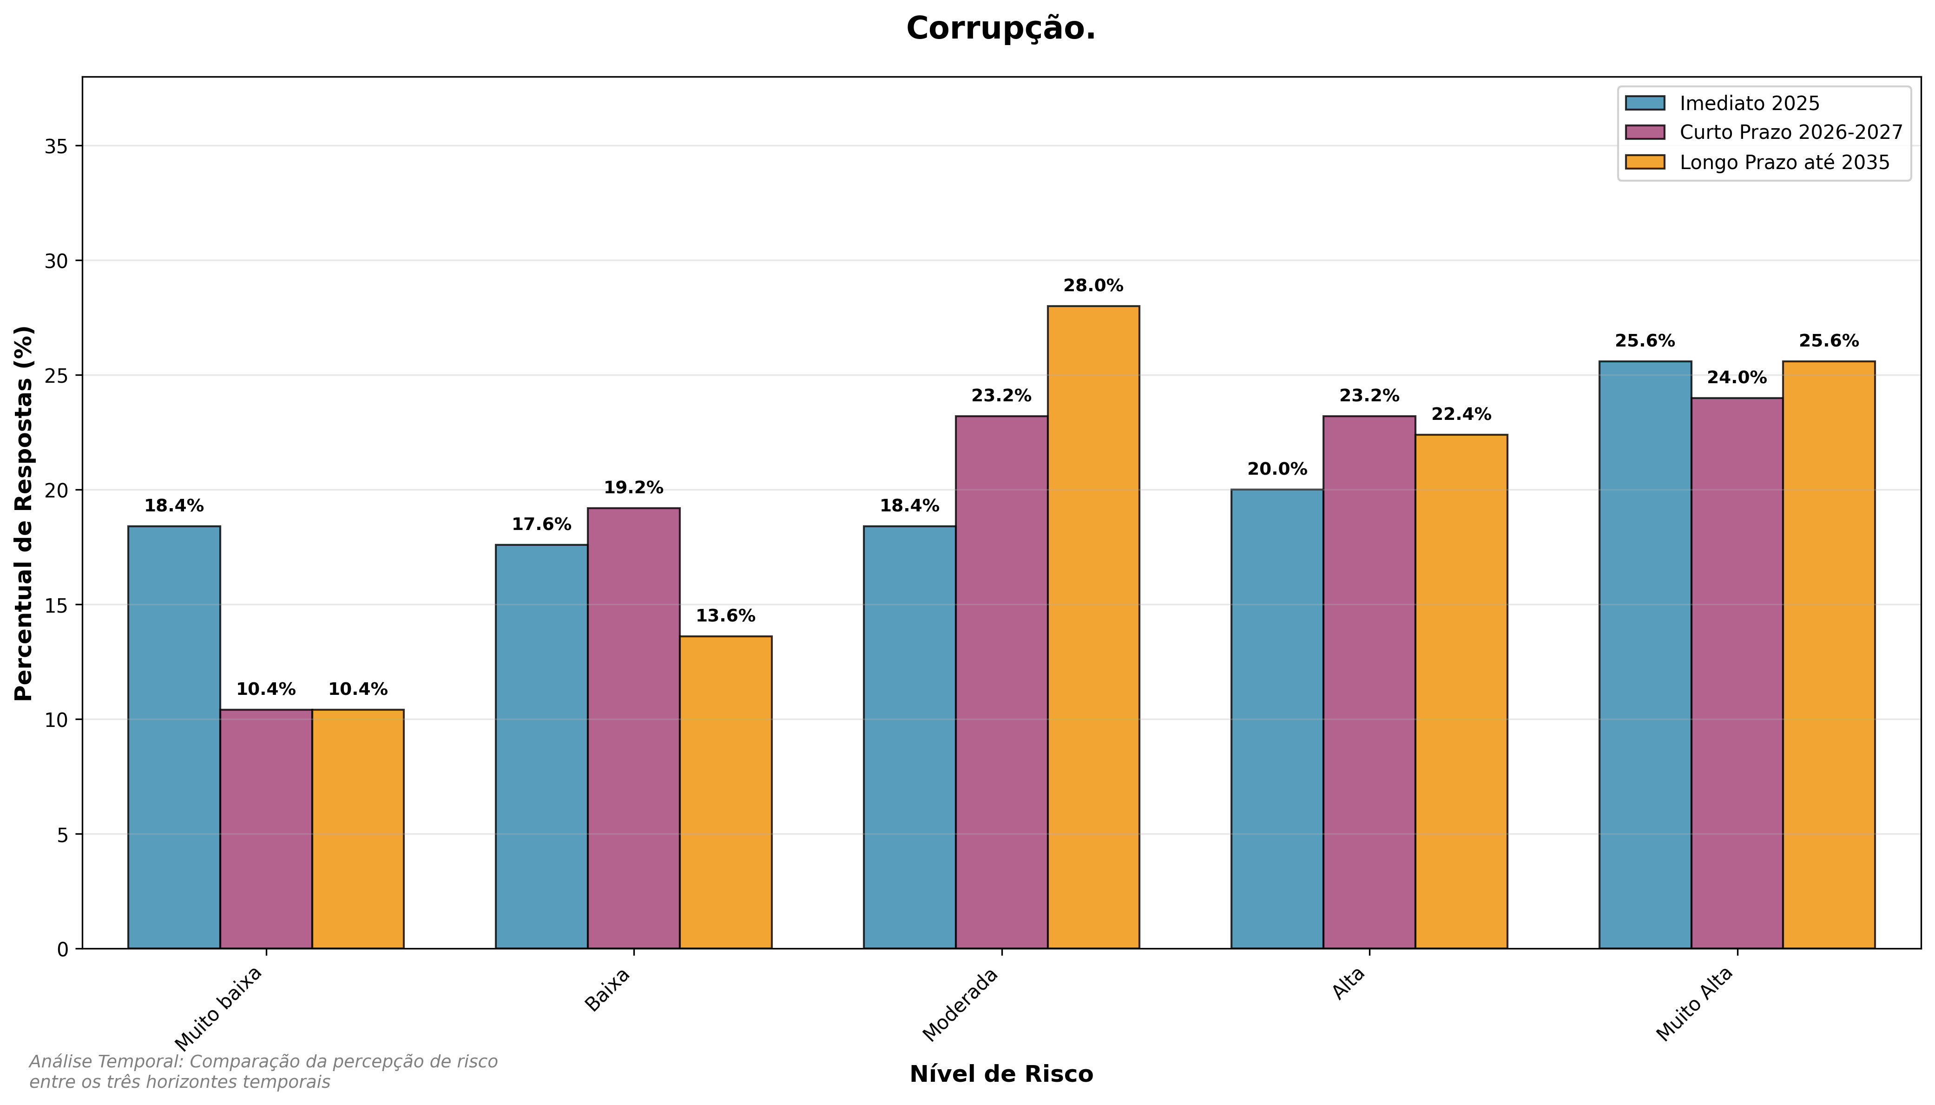

|  |
| --- |
| Destaques |
| **Imediato (2025)**: Mediana 3.0, 38.4% em risco alto  **Curto Prazo (2026-2027)**: Mediana 3.0, 45.6% em risco alto  **Longo Prazo (até 2035)**: Mediana 3.0, 37.6% em risco alto   * **Tendência**: Percepção de risco relativamente estável ao longo do tempo   **Corrupção.**  Risco associado ao Risco 1.9 e 1.12. As operações portuárias envolvem muitos recursos e etapas variadas de realização, estando vulneráveis a práticas inadequadas. Um controle rigoroso é necessário que se estende a todas as cadeias produtivas envolvidas na atividade portuária. |

### 9.4.18 Desequilíbrio econômico regional

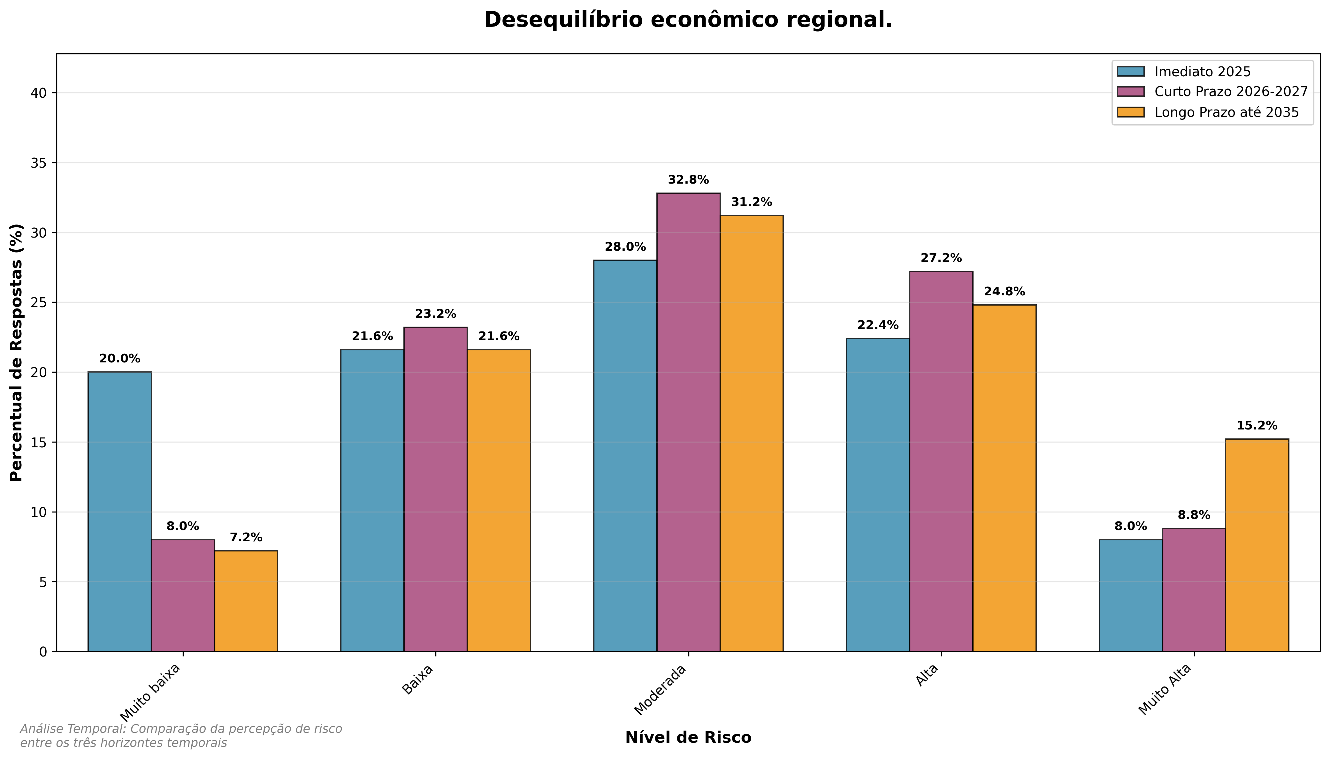

|  |
| --- |
| Destaques |
| **Imediato (2025)**: Mediana 3.0, 30.4% em risco alto  **Curto Prazo (2026-2027)**: Mediana 3.0, 36.0% em risco alto  **Longo Prazo (até 2035)**: Mediana 3.0, 40.0% em risco alto   * **Tendência**: Percepção de risco relativamente estável ao longo do tempo   **Desequilíbrio econômico regional.**  Risco decorrente da condição da operação portuária como de demanda derivada. Portos têm sua atividade decorrente da economia de sua hinterlândia, ou seja, sua área de atuação, ou as chamadas origens e destinos verdadeiros dos produtos movimentados. |

### 9.4.19 Conflito ou instabilidade institucional do Estado

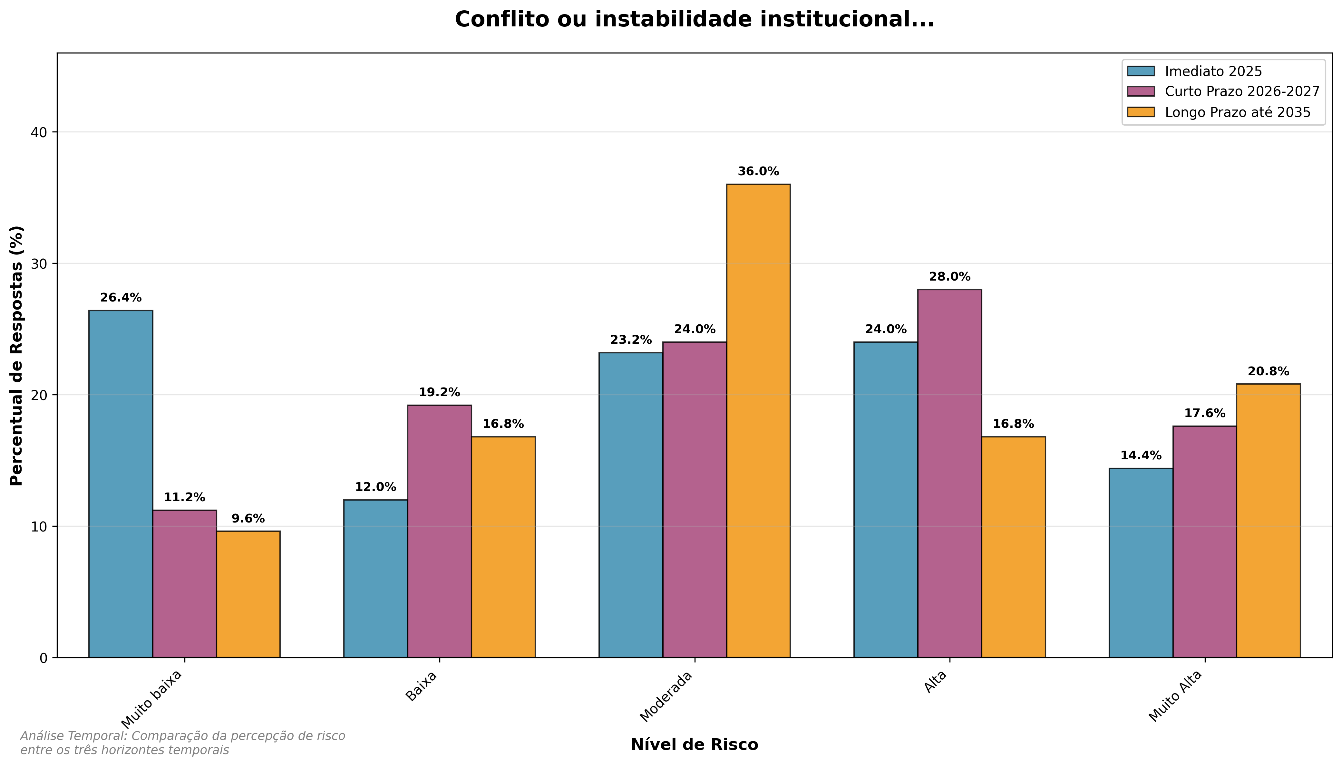

|  |
| --- |
| Destaques |
| **Imediato (2025)**: Mediana 3.0, 38.4% em risco alto  **Curto Prazo (2026-2027)**: Mediana 3.0, 45.6% em risco alto  **Longo Prazo (até 2035)**: Mediana 3.0, 37.6% em risco alto   * **Tendência**: Percepção de risco relativamente estável ao longo do tempo   **Conflito ou instabilidade institucional do Estado. [Imediato (2025)]**  Riscos relativos à inserção das operações portuárias como elementos das economias locais e regionais na dinâmica da relação com autoridades públicas. Esse risco, naturalmente, abarca portos públicos e terminais privados. |

## 9.5 Análise Temporal Comparativa

A análise comparativa entre os horizontes temporais revela importantes padrões:

### 9.5.1 Tendências Identificadas

* **Riscos Imediatos**: Maior preocupação com instabilidade econômica global e interrupção de cadeias de suprimentos
* **Riscos de Curto Prazo**: Destaque para aumento de custos operacionais e redução da demanda
* **Riscos de Longo Prazo**: Preocupação crescente com perda de competitividade e redução de investimentos

### 9.5.2 Insights Estratégicos

1. **Resiliência Financeira**: Necessidade de fortalecer o capital de giro e diversificar fontes de receita
2. **Gestão de Custos**: Implementar programas de eficiência operacional e otimização logística
3. **Diversificação**: Reduzir dependência de mercados e clientes específicos
4. **Inovação**: Investir em tecnologias que aumentem a competitividade e reduzam custos

# 10. Análise de Riscos Ambientais

Esta seção apresenta a análise detalhada dos riscos ambientais identificados no questionário, organizados por horizontes temporais e variáveis específicas.

## 10.1 Visão Geral dos Riscos Ambientais

Os riscos ambientais foram avaliados em três horizontes temporais:

* **Imediato (2025)**: Riscos que requerem atenção imediata
* **Curto Prazo (2026-2027)**: Riscos emergentes que demandam planejamento
* **Longo Prazo (até 2035)**: Riscos estratégicos que requerem visão de futuro

## 10.2 Panorama do Período Imediato

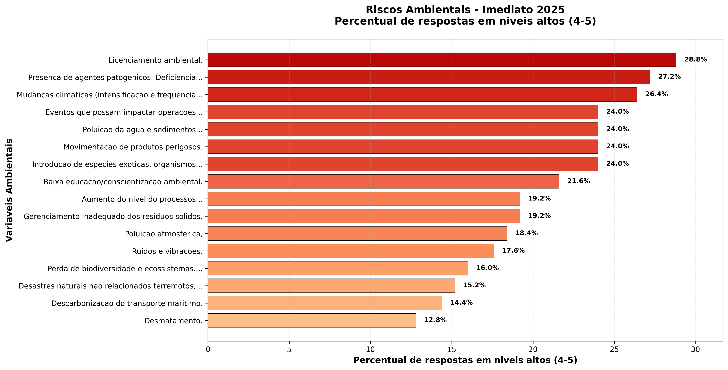

|  |
| --- |
| Destaques do período Imediato de 2025 |
| * **Licenciamento ambiental**: 28,8% em níveis altos * **Presença de agentes patogênicos**: 27,2% em níveis altos * **Mudanças climáticas (eventos extremos)**: 26,4% em níveis altos   Os resultados mostram que os principais focos de atenção estão ligados à gestão institucional, aos riscos sanitários e aos eventos climáticos extremos, evidenciando a necessidade de controles robustos e operações resilientes.  O licenciamento ambiental aparece como o risco mais expressivo, com 28,8% das respostas em níveis altos (4-5). A percepção de atrasos ou não conformidades indica risco direto para suspensão de obras, imposição de medidas compensatórias e incertezas regulatórias, comprometendo planejamento e execução.  Na sequência, destaca-se a presença de agentes patogênicos e deficiências de saneamento, com 27,2% das respostas em níveis altos. O dado evidencia preocupação com riscos à saúde ocupacional e à imagem institucional, reforçando a necessidade de investimentos contínuos em infraestrutura sanitária e monitoramento microbiológico.  O terceiro risco mais relevante é o de mudanças climáticas, com 26,4% das respostas em níveis altos (4–5). Eventos severos — tempestades, marés de tempestade ou ondas de calor — podem afetar diretamente a infraestrutura portuária, a segurança operacional e a continuidade logística. |

## 10.3 Análise Temporal da Dimensão Ambiental

|  |
| --- |
| Figura 10.1 |

Os riscos ambientais totalizam refletem a crescente conscientização sobre questões sustentáveis no setor portuário. A análise temporal mostra como as percepções sobre impactos ambientais evoluem, indicando possíveis mudanças nas prioridades de mitigação ao longo do tempo.

### 10.3.1 Insights da Análise Temporal Ambiental

A análise temporal dos riscos ambientais revela o padrão mais preocupante entre todas as dimensões:

#### 10.3.1.1 Piora Ambiental Significativa

* **Delta médio de +0,56**: Maior piora entre todas as dimensões
* **9 variáveis com piora crítica (+1.0 ponto)**: Mudanças climáticas, aumento do nível do mar, poluição, espécies exóticas, resíduos, desmatamento, ruídos, patógenos, produtos perigosos
* **Tendência de deterioração acelerada**: A maioria dos riscos ambientais mostra piora progressiva

#### 10.3.1.2 Padrões Específicos Identificados

* **Mudanças Climáticas como Principal Risco**: Evolui de mediana 2.0 para 4.0, tornando-se crítica
* **Riscos Costeiros em Ascensão**: Aumento do nível do mar e erosão costeira mostram piora significativa
* **Pressão Regulatória Crescente**: Licenciamento ambiental e descarbonização tornam-se mais críticos

#### 10.3.1.3 Destaques da Evolução Temporal

* **Risco Mais Crítico em 2035**: Aumento da temperatura média (52.0% em risco alto)
* **Maior Crescimento Relativo**: Desmatamento (+118.8% no risco alto)
* **Transformação Regulatória**: Descarbonização do transporte marítimo (+161.1% no risco alto)

#### 10.3.1.4 Implicações Estratégicas para a Dimensão Ambiental

A análise temporal ambiental exige ação imediata:

1. **Adaptação Climática Urgente**: Investir em infraestrutura resiliente a eventos extremos

2. **Transição para Baixo Carbono**: Acelerar planos de descarbonização e energias renováveis

3. **Gestão Costeira Integrada**: Desenvolver estratégias para proteção contra aumento do nível do mar

4. **Biodiversidade e Ecossistemas**: Implementar programas robustos de conservação e restauração

## 10.4 Exame das Variáveis de Risco: Resultados e Tendências

### 10.4.1 Perda de biodiversidade e colapso de ecossistemas

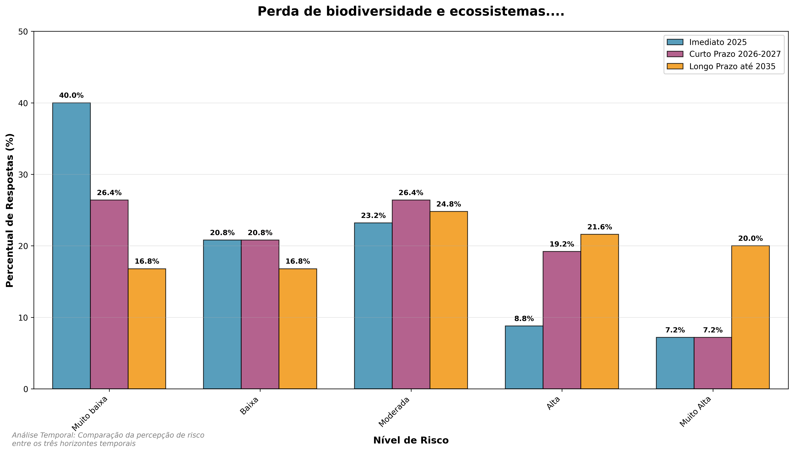

|  |
| --- |
| Destaques |
| |  | | --- | | **Evolução da Percepção de Risco**: Os dados mostram uma tendência de aumento gradual na percepção de risco associada à perda de biodiversidade e ao colapso dos ecossistemas ao longo do tempo. Observa-se que à medida que o horizonte temporal se amplia cresce o número de respondentes que classificam o risco como alto ou muito alto.  **Contexto Detalhado por Período:**  **Período Imediato (2025):** Apenas 16% dos participantes percebem o risco em níveis altos (4) ou muito altos (5), com mediana igual a 2.  **Curto Prazo (2026–2027):** A preocupação aumenta, com 26,4% dos respondentes avaliando o risco como alto ou muito alto, e mediana de 3, sinalizando maior sensibilidade às possíveis ameaças ambientais.  **Longo Prazo (até 2035):** A percepção de risco se intensifica expressivamente, alcançando 41,6% das respostas nos níveis 4-5, com mediana também em 3, refletindo uma visão mais crítica e realista sobre os impactos cumulativos da degradação ambiental.  **Implicações Estratégicas:** A perda de biodiversidade e o colapso dos ecossistemas podem comprometer serviços ecossistêmicos essenciais, como a proteção costeira, a manutenção da qualidade da água e o equilíbrio das cadeias tróficas. Esses efeitos podem gerar restrições operacionais, exigência de medidas compensatórias e conflitos socioambientais, ameaçando a sustentabilidade ambiental do complexo portuário e, consequentemente, a manutenção de suas licenças de operação. | |

### 10.4.2 Eventos climáticos extremos (secas, enchentes, tempestades)

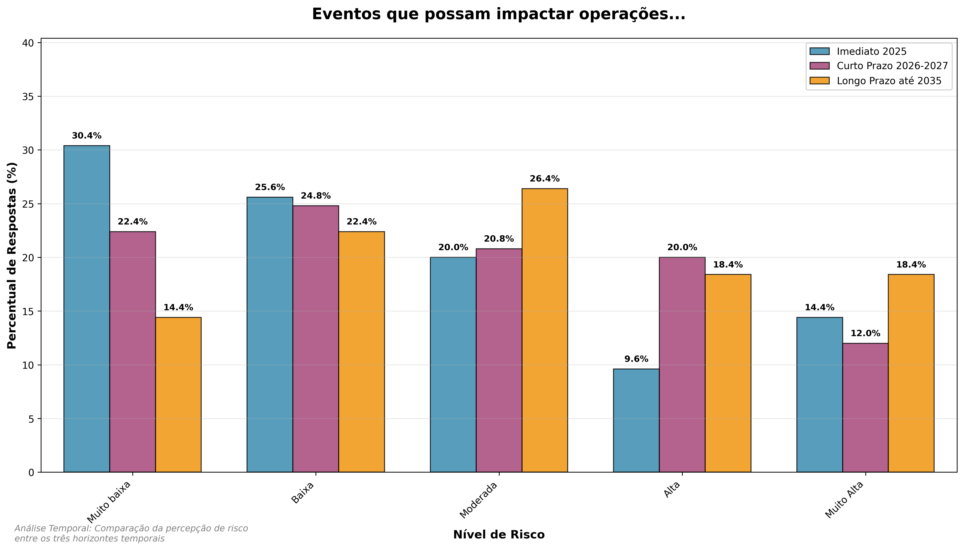

|  |
| --- |
| Destaques |
| **Evolução da Percepção de Risco**: A percepção de risco associada à ocorrência de eventos climáticos extremos que possam impactar as operações portuárias tende a aumentar progressivamente ao longo do tempo.  **Contexto Detalhado por Período:**  **Período Imediato (2025):** Predomina a percepção de baixo risco, com apenas 24% dos respondentes avaliando os níveis alto (4) ou muito alto (5) e mediana igual a 2.  **Curto Prazo (2026–2027):** Observa-se aumento gradual da preocupação, com 32% das respostas concentradas nos níveis 4-5, e mediana de 3, sinalizando a expectativa de maior recorrência de eventos disruptivos em curto prazo.  **Longo Prazo (até 2035):** A percepção de risco se intensifica, atingindo 36,8% dos respondentes nos níveis alto (4) e muito alto (5), com mediana mantida em 3.  **Implicações Estratégicas:** Os eventos climáticos extremos, como secas, enchentes, chuvas intensas e tempestades podem expor a infraestrutura portuária a danos estruturais, falhas no fornecimento de energia e interrupções em serviços essenciais. Essas condições podem resultar em paralisação total ou parcial das operações, elevação dos custos de manutenção e aumento dos riscos ocupacionais, comprometendo a resiliência climática do empreendimento portuário e sua capacidade de assegurar a continuidade operacional diante de cenários climáticos cada vez mais extremos. |

### 10.4.3 Aumento da temperatura média e ondas de calor

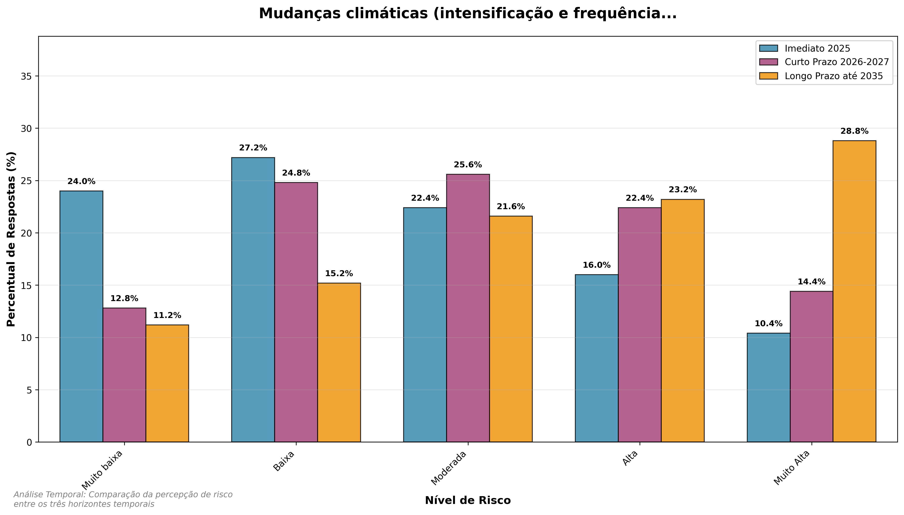

|  |
| --- |
| Destaques |
| **Evolução da Percepção de Risco:** Há uma tendência clara de aumento progressivo na percepção de risco associada ao aquecimento global e à intensificação das ondas de calor, refletindo a crescente preocupação com seus efeitos sobre as operações portuárias e a infraestrutura crítica. Esse padrão reflete a expectativa de que o aquecimento global e os eventos de calor extremo se tornem mais frequentes e intensos, exigindo planejamento adaptativo e medidas de mitigação mais robustas.  **Contexto Detalhado por Período:**  **Período Imediato (2025):** A percepção de risco é moderada, com 26,4% dos respondentes classificando o risco como alto (4) ou muito alto (5), e mediana igual a 2, indicando que, no curto horizonte, o impacto do aumento da temperatura ainda é percebido de forma limitada e localizada.  **Curto Prazo (2026–2027):** Observa-se elevação significativa da preocupação, com 36,8% das respostas situadas nos níveis alto ou muito alto, e mediana de 3, o que revela maior conscientização sobre os efeitos das ondas de calor na produtividade, no bem-estar dos trabalhadores e na eficiência operacional.  **Longo Prazo (até 2035):** A percepção de risco atinge seu nível máximo, com 52% dos respondentes apontando risco alto ou muito alto, e mediana de 4, demonstrando reconhecimento do agravamento dos impactos do aumento da temperatura média sobre a resiliência térmica das infraestruturas e a segurança das atividades portuárias.  **Implicações Estratégicas:** O aumento da temperatura média e a ocorrência de ondas de calor mais intensas e prolongadas podem provocar sobreaquecimento de equipamentos, redução da eficiência energética, danos à infraestrutura, e maior risco ocupacional para trabalhadores expostos. Essas condições podem resultar em interrupções operacionais, elevação dos custos de manutenção e climatização, e impactos diretos na saúde e segurança das equipes portuárias, comprometendo a resiliência climática e a continuidade das operações. Dessa forma, é essencial que os portos adotem planos de adaptação climática, como melhorias na ventilação e isolamento térmico, uso de materiais resistentes ao calor, ajuste dos turnos de trabalho e monitoramento em tempo real de temperaturas críticas, visando garantir a segurança operacional e a eficiência energética em cenários de aquecimento global crescente. |

### 10.4.4 Desastres naturais não relacionados ao clima (terremotos, incêndios florestais, maremotos, subsidência)

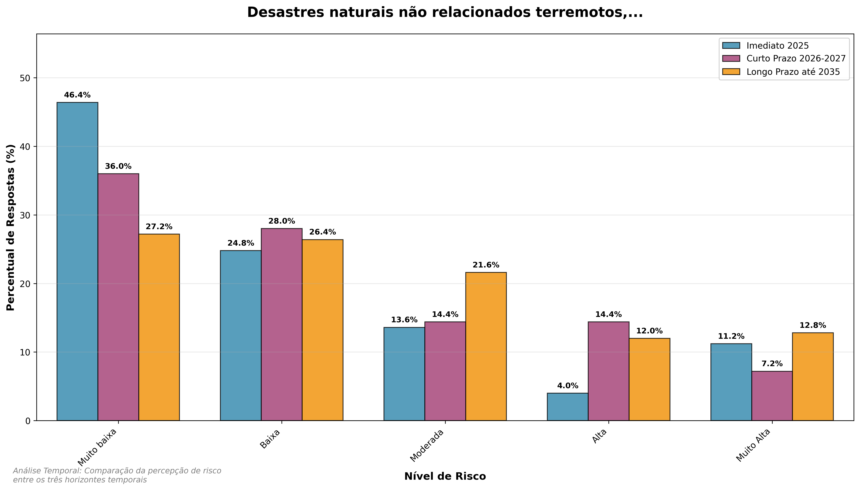

|  |
| --- |
| Destaques |
| **Evolução da Percepção de Risco:** Os dados mostram uma tendência de aumento da percepção de risco associada à ocorrência de desastres naturais não relacionados ao clima, como terremotos, incêndios florestais, maremotos e processos de subsidência. Embora a maioria dos respondentes ainda perceba tais eventos como de baixo risco, há uma pequena mudança de percepção nos horizontes de curto e longo prazo.  **Contexto Detalhado por Período:**  **Período Imediato (2025):** Predomina uma percepção de baixo risco, com apenas 15,2% das respostas concentradas nos níveis alto (4) ou muito alto (5), e mediana igual a 2, o que indica que tais eventos são vistos como improváveis no curto horizonte.  **Curto Prazo (2026–2027):** Observa-se aumento gradual da preocupação, com 21,6% dos respondentes classificando o risco como alto ou muito alto, e mediana de 3.  **Longo Prazo (até 2035):** A tendência de elevação da percepção de risco se mantém, alcançando 24,8% das respostas nos níveis 4 e 5.  **Implicações Estratégicas**: A ocorrência de desastres naturais não relacionados ao clima, como terremotos, incêndios florestais, maremotos e processos de subsidência, pode ocasionar danos estruturais súbitos em píeres, armazéns, tanques de armazenamento e vias de acesso. Esses eventos podem levar à interrupção imediata das operações portuárias, elevação dos riscos de vazamentos, explosões e contaminações ambientais, e comprometimento da integridade estrutural e da segurança ambiental da área portuária. Assim, torna-se essencial o planejamento preventivo, incluindo monitoramento geotécnico e sísmico, planos de evacuação e contingência, e estratégias de resposta rápida, de modo a mitigar os impactos e garantir a continuidade operacional em emergências. |

### 10.4.5 Aumento do nível do mar e processos erosivos costeiros

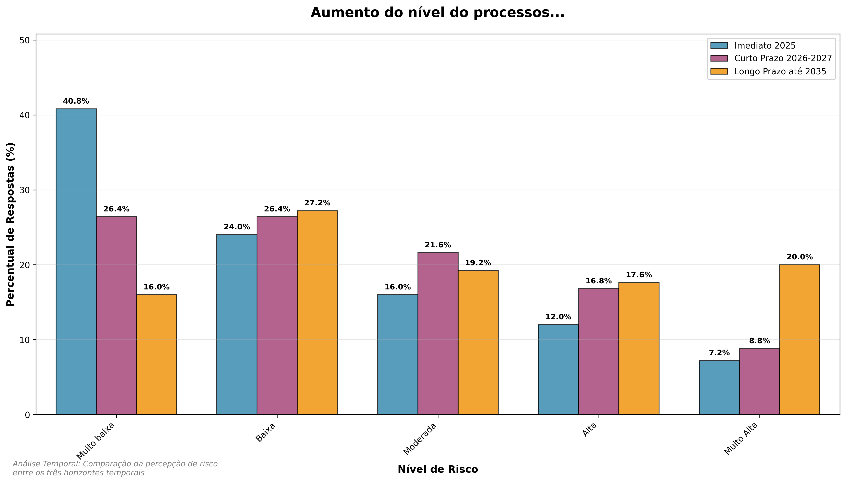

|  |
| --- |
| Destaques |
| **Evolução da Percepção de Risco:** o gráfico mostra uma tendência clara de aumento da percepção de risco associada ao aumento do nível do mar e aos processos erosivos costeiros, indicando que os respondentes reconhecem de forma crescente os impactos estruturais e operacionais que esses fenômenos podem provocar no ambiente portuário.  **Contexto Detalhado por Período:**  **Período Imediato (2025):** predomina uma percepção de baixo risco, com 19,2% das respostas classificando o risco como alto (4) ou muito alto (5) e mediana igual a 2, o que sugere que, no curto horizonte, o aumento do nível do mar ainda é percebido como uma ameaça distante ou de baixa frequência.  **Curto Prazo (2026–2027):** observa-se elevação gradual da preocupação, com 25,6% dos respondentes avaliando o risco como alto ou muito alto, mantendo mediana em 2.  **Longo Prazo (até 2035):** a percepção de risco se intensifica expressivamente, com 37,6% das respostas concentradas nos níveis alto (4) e muito alto (5), e mediana de 3, evidenciando reconhecimento crescente da vulnerabilidade dos portos diante da elevação do nível do mar e da erosão costeira.  **Implicações Estratégicas:** o aumento do nível do mar e a intensificação dos processos erosivos costeiros podem ocasionar perda gradual de áreas operacionais e instabilidade estrutural em cais, quebra-mares, taludes e vias de acesso. Essas condições demandam a intensificação das manutenções preventivas, investimentos emergenciais em obras de contenção e proteção costeira, em casos críticos, a relocalização de ativos estratégicos. Tais medidas, embora necessárias, podem comprometer o planejamento de longo prazo e a viabilidade econômica da infraestrutura portuária, tornando imprescindível o monitoramento contínuo das variações do nível do mar, o uso de modelagens hidrodinâmicas preditivas e a adoção de soluções baseadas na natureza para mitigar os efeitos erosivos e garantir a resiliência costeira e operacional dos portos. |

|  |
| --- |
| Destaques |
| 10.4.6 Escassez de recursos hídricos e crise de abastecimento |

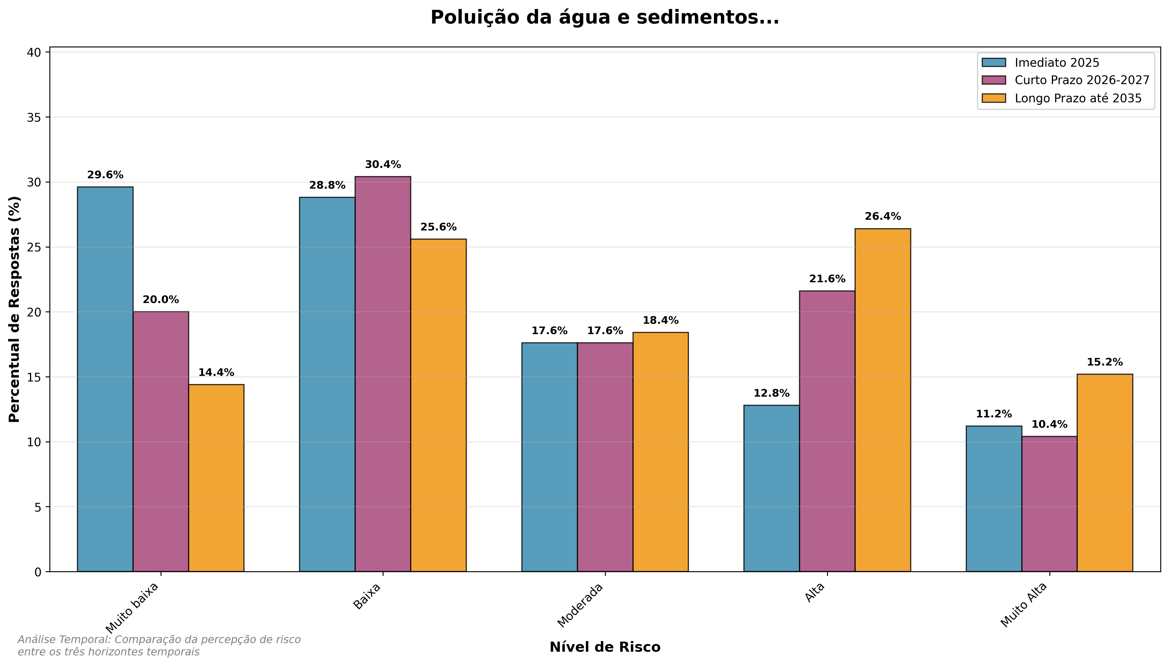

|  |
| --- |
| Destaques |
| |  | | --- | | **Evolução da Percepção de Risco:** O gráfico indica uma tendência de aumento gradual da percepção de risco relacionada à escassez de recursos hídricos e à crise de abastecimento, refletindo o reconhecimento crescente da importância da segurança hídrica para a continuidade das operações portuárias e o bem-estar das comunidades locais.  **Contexto Detalhado por Período:**  **Período Imediato (2025):** A percepção de risco é ainda moderada, com 24% das respostas classificando o risco como alto (4) ou muito alto (5), e mediana igual a 2, o que sugere que, no curto prazo, a maioria dos respondentes não considera a escassez hídrica uma ameaça imediata à operação portuária.  **Curto Prazo (2026–2027):** Observa-se aumento significativo da preocupação, com 32% das respostas concentradas nos níveis alto ou muito alto, mantendo mediana em 2, indicando maior percepção sobre possíveis restrições no abastecimento de água e seus impactos sobre a eficiência operacional.  **Longo Prazo (até 2035):** A percepção de risco se intensifica de forma expressiva, com 41,6% dos respondentes avaliando o risco como alto (4) ou muito alto (5) e mediana de 3, revelando expectativa de agravamento da crise hídrica e de seus efeitos sobre as atividades industriais, logísticas e sociais no entorno portuário.  **Implicações Estratégicas:** A escassez de recursos hídricos e a crise de abastecimento podem gerar limitações no fornecimento de água para uso industrial, sanitário e de suporte às tripulações, além de provocar pressões adicionais sobre as cadeias logísticas de suprimento de alimentos e insumos. Tais condições podem exigir a adoção de medidas de racionamento interno, aumento dos custos operacionais e tensões sociais com as comunidades vizinhas, comprometendo a segurança hídrica e o relacionamento socioambiental do empreendimento portuário. Nesse contexto, torna-se essencial implementar estratégias de gestão integrada de recursos hídricos, como reúso e reciclagem de água, instalação de sistemas de captação de águas pluviais, monitoramento de consumo em tempo real e parcerias com autoridades locais para garantir o abastecimento sustentável, fortalecendo a resiliência hídrica e a sustentabilidade operacional dos portos. | |

### 10.4.7 Movimentação de produtos perigosos

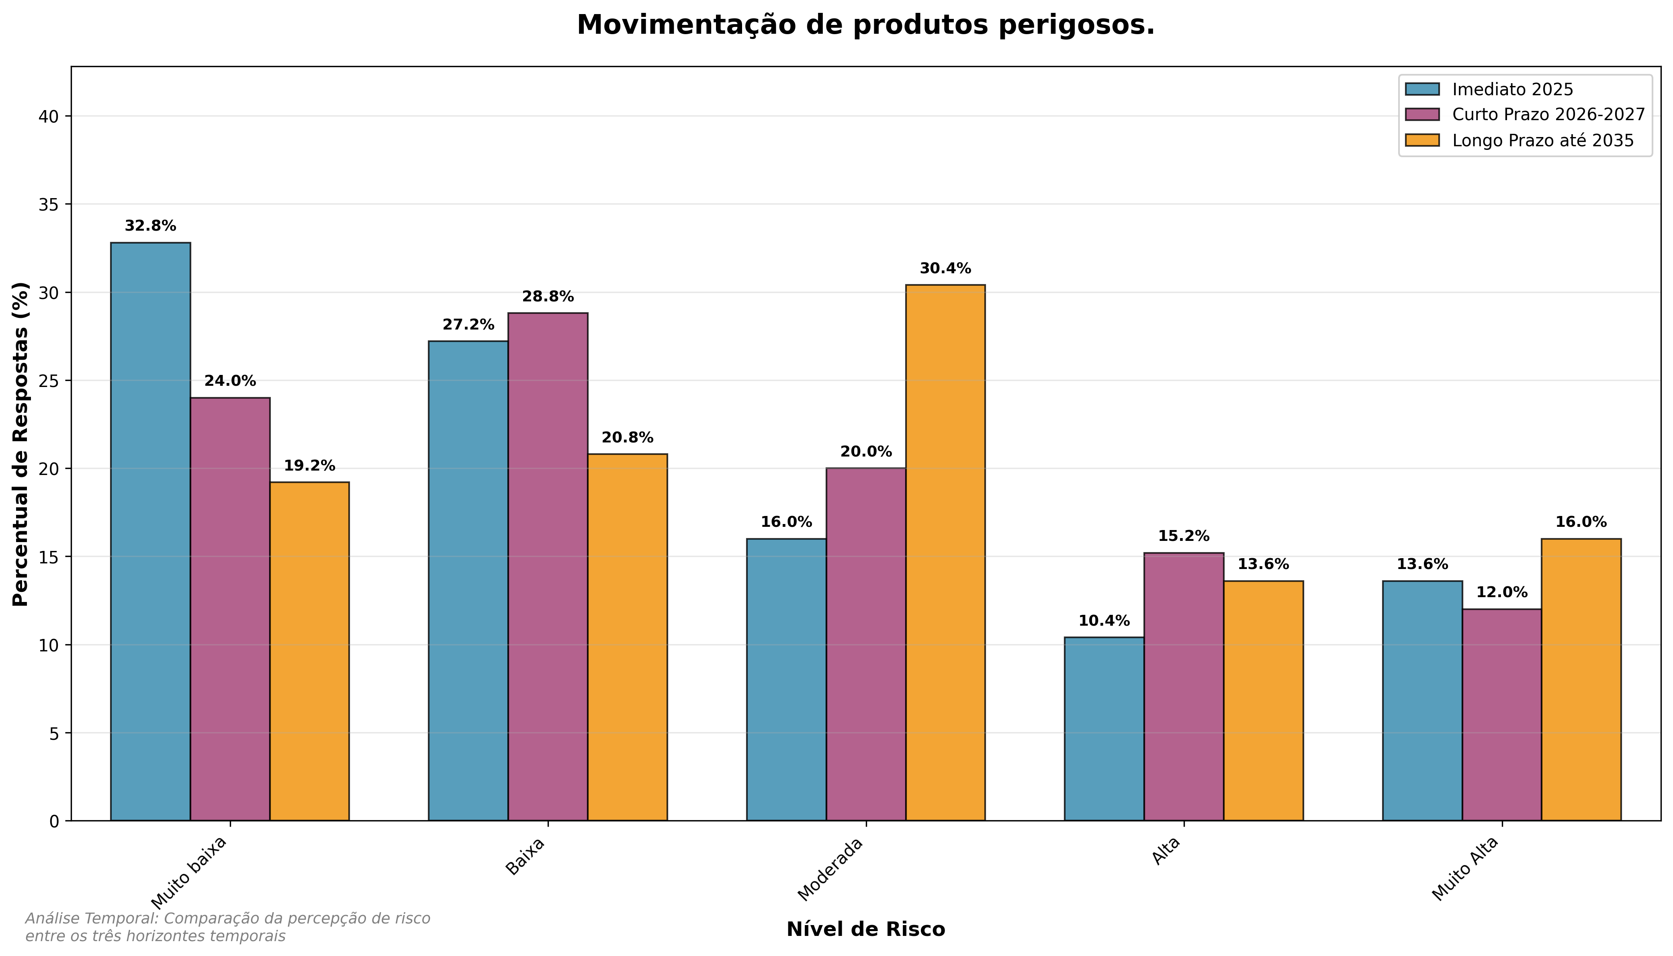

|  |
| --- |
| Destaques |
| **Evolução da Percepção de Risco:** O gráfico demonstra uma tendência crescente de percepção de risco associada à introdução de espécies exóticas invasoras, organismos aquáticos nocivos e agentes patogênicos, fenômeno frequentemente vinculado à descarga de água de lastro. Essa evolução sugere maior reconhecimento dos riscos ambientais e regulatórios para o setor portuário.  **Contexto Detalhado por Período:**  **Período Imediato (2025):** A percepção de risco é moderada, com 24% das respostas classificando o risco como alto (4) ou muito alto (5), e mediana igual a 2, indicando que, no horizonte mais próximo, os impactos são percebidos como pontuais ou de baixa probabilidade.  **Curto Prazo (2026–2027):** Observa-se elevação gradual da preocupação, com 27,2% dos respondentes avaliando o risco como alto ou muito alto, mantendo mediana em 2, refletindo maior atenção às exigências regulatórias internacionais e à gestão de águas de lastro.  **Longo Prazo (até 2035):** A percepção de risco se intensifica expressivamente, alcançando 35,2% das respostas nos níveis alto (4) e muito alto (5), e mediana igual a 3, evidenciando reconhecimento de que a proliferação de espécies invasoras representa ameaça crescente à biodiversidade marinha e às atividades portuárias.  **Implicações Estratégica:** A introdução de espécies exóticas invasoras, organismos aquáticos nocivos e agentes patogênicos, seja por descarga de água de lastro ou outro tipo de descarte pode causar desequilíbrios ecológicos graves, com competição entre espécies nativas e invasoras, alteração de habitats e danos irreversíveis à biodiversidade local. Essas ocorrências podem demandar ações corretivas onerosas e restrições adicionais de atracação e manuseio de embarcações, impactando diretamente a conformidade ambiental e a reputação institucional do porto. Entre as medidas preventivas prioritárias destacam-se: monitoramento e registro contínuo das operações de lastro, adoção de tecnologias de tratamento de água de lastro a bordo e  capacitação das equipes para resposta rápida a incidentes ambientais. Essas ações são fundamentais para assegurar a conformidade com normas internacionais, preservar os ecossistemas costeiros e fortalecer a governança ambiental do complexo portuário. |

### 10.4.8 Presença de agentes patogênicos (Deficiência no tratamento de esgoto ou saneamento)

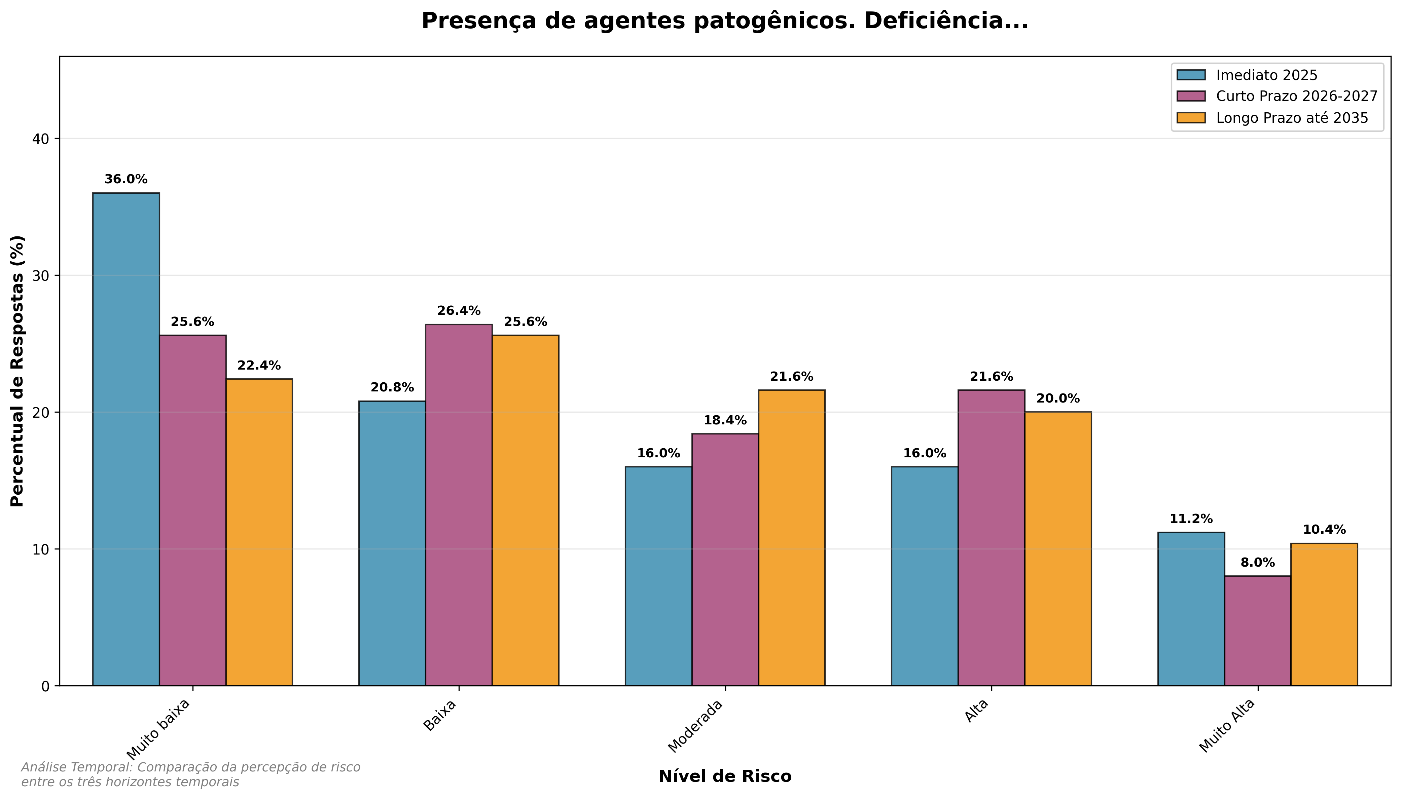

|  |
| --- |
| Destaques |
| **Evolução da Percepção de Risco:** os dados evidenciam uma tendência de elevação gradual na percepção de risco associada à presença de agentes patogênicos e à deficiência no tratamento de esgoto e nas condições de saneamento básico, tanto no ambiente portuário quanto em seu entorno.  **Contexto Detalhado por Período:**  **Período Imediato (2025):** A percepção de risco é moderada, com 27,2% dos respondentes classificando o risco como alto (4) ou muito alto (5), e mediana igual a 2, indicando que, no curto prazo, o problema é reconhecido, mas ainda restrito a situações pontuais ou controláveis.  **Curto Prazo (2026–2027):** Observa-se aumento gradual da preocupação, com 29,6% das respostas concentradas nos níveis alto ou muito alto, mantendo mediana em 2, o que demonstra maior atenção à relação entre saneamento, saúde pública e segurança ocupacional.  **Longo Prazo (até 2035):** a percepção de risco atinge seu ponto mais elevado, com 30,4% das respostas nos níveis 4–5 e mediana de 3, refletindo reconhecimento crescente dos impactos sanitários e reputacionais decorrentes da má gestão de efluentes e resíduos urbanos próximos às áreas portuárias.  **Implicações Estratégicas**: a presença de agentes patogênicos, associada à deficiência no tratamento de esgoto e nas condições de saneamento, pode gerar riscos sanitários significativos para trabalhadores portuários e comunidades do entorno. Essas condições podem resultar em restrições de acesso a áreas operacionais, afastamento de pessoal por motivos de saúde, e sanções ou autuações por órgãos de vigilância sanitária, comprometendo tanto a saúde ocupacional quanto a imagem institucional do complexo portuário. Para mitigar esses riscos, é essencial adotar medidas como: ampliação da cobertura de saneamento e drenagem, instalação de sistemas eficientes de tratamento de efluentes sanitários e industriais, monitoramento microbiológico periódico da qualidade da água, e programas de prevenção e saúde ocupacional voltados à proteção dos trabalhadores expostos. Essas ações fortalecem a resiliência sanitária e a governança ambiental do porto, contribuindo para a sustentabilidade e a confiança institucional a longo prazo. |

### 10.4.9 Introdução de espécies exóticas, organismos aquáticos nocivos e agentes patogênicos

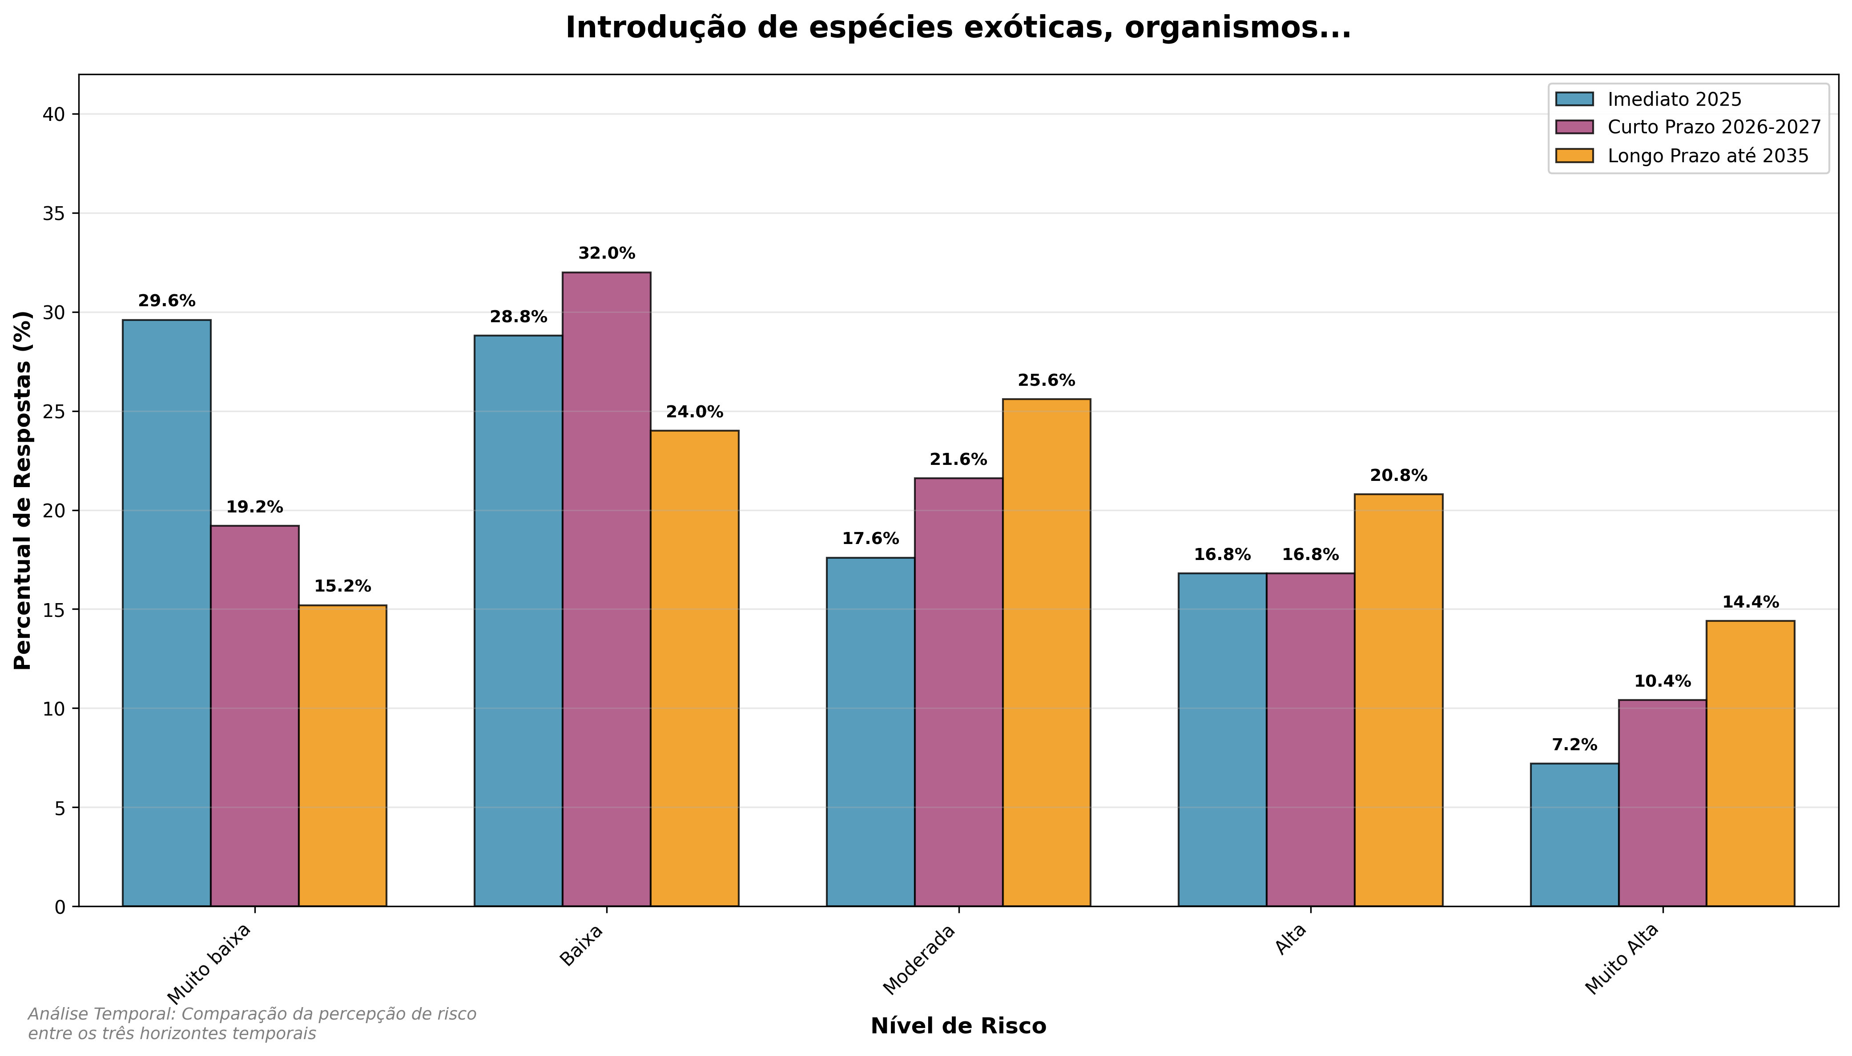

|  |
| --- |
| Destaques |
| **Evolução da Percepção de Risco:** O gráfico demonstra uma tendência crescente de percepção de risco associada à introdução de espécies exóticas invasoras, organismos aquáticos nocivos e agentes patogênicos, fenômeno frequentemente vinculado à descarga de água de lastro. Essa evolução sugere maior reconhecimento dos riscos ambientais e regulatórios para o setor portuário.  **Contexto Detalhado por Período:**  **Período Imediato (2025):** A percepção de risco é moderada, com 24% das respostas classificando o risco como alto (4) ou muito alto (5), e mediana igual a 2, indicando que, no horizonte mais próximo, os impactos são percebidos como pontuais ou de baixa probabilidade.  **Curto Prazo (2026–2027):** Observa-se elevação gradual da preocupação, com 27,2% dos respondentes avaliando o risco como alto ou muito alto, mantendo mediana em 2, refletindo maior atenção às exigências regulatórias internacionais e à gestão de águas de lastro.  **Longo Prazo (até 2035):** A percepção de risco se intensifica expressivamente, alcançando 35,2% das respostas nos níveis alto (4) e muito alto (5), e mediana igual a 3, evidenciando reconhecimento de que a proliferação de espécies invasoras representa ameaça crescente à biodiversidade marinha e às atividades portuárias.  **Implicações Estratégica:** A introdução de espécies exóticas invasoras, organismos aquáticos nocivos e agentes patogênicos, seja por descarga de água de lastro ou outro tipo de descarte pode causar desequilíbrios ecológicos graves, com competição entre espécies nativas e invasoras, alteração de habitats e danos irreversíveis à biodiversidade local. Essas ocorrências podem demandar ações corretivas onerosas e restrições adicionais de atracação e manuseio de embarcações, impactando diretamente a conformidade ambiental e a reputação institucional do porto. Entre as medidas preventivas prioritárias destacam-se: monitoramento e registro contínuo das operações de lastro, adoção de tecnologias de tratamento de água de lastro a bordo e  capacitação das equipes para resposta rápida a incidentes ambientais. Essas ações são fundamentais para assegurar a conformidade com normas internacionais, preservar os ecossistemas costeiros e fortalecer a governança ambiental do complexo portuário. |

### 10.4.10 Poluição atmosférica

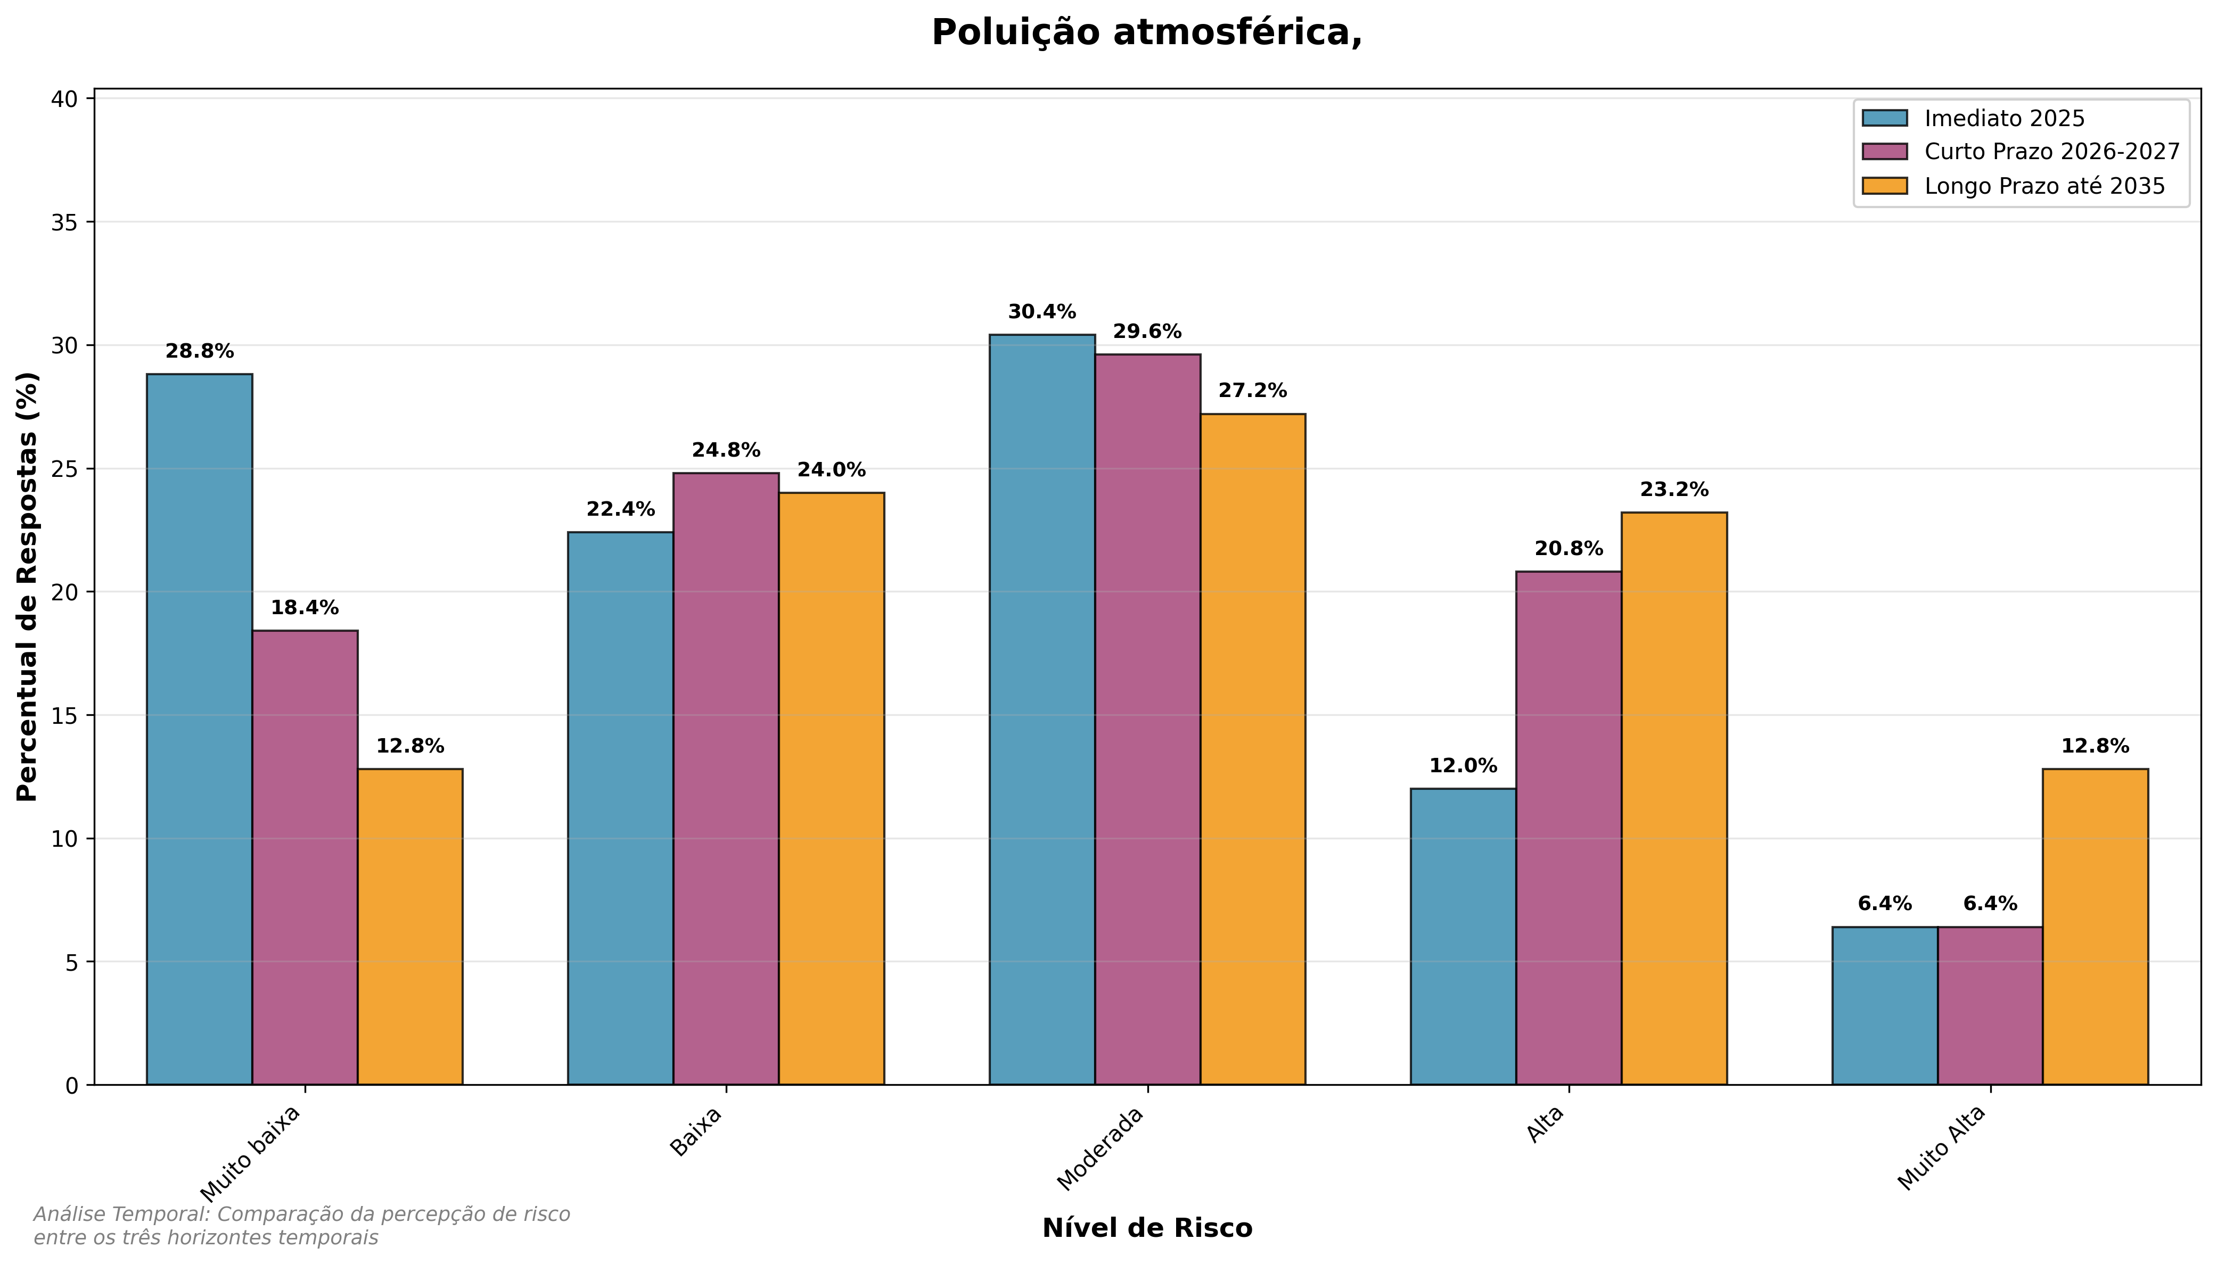

|  |
| --- |
| Destaques |
| **Evolução da Percepção de Risco:** O gráfico revela uma tendência de aumento gradual na percepção de risco associada à poluição atmosférica gerada pelas atividades portuárias e industriais, especialmente com o avanço do horizonte temporal. A preocupação crescente reflete o reconhecimento dos impactos das emissões de gases e material particulado sobre a saúde pública, a regulação ambiental e as metas de descarbonização do setor. Esse comportamento reflete a previsão de maior rigor regulatório e pressão social sobre os portos para adoção de tecnologias limpas e práticas sustentáveis, especialmente diante da ampliação de políticas de neutralidade de carbono e das metas da IMO para redução das emissões de GEE no transporte marítimo.  **Contexto Detalhado por Período:**  **Período Imediato (2025):** A percepção de risco é relativamente baixa, com 18,4% das respostas classificando o risco como alto (4) ou muito alto (5) e mediana igual a 2, sugerindo que, no curto horizonte, o problema é percebido como localizado ou sob controle operacional.  **Curto Prazo (2026–2027):** Há aumento considerável da preocupação, com 27,2% dos respondentes avaliando o risco como alto ou muito alto, e mediana de 3, indicando maior consciência sobre a contribuição das operações portuárias para as emissões atmosféricas e seus reflexos sobre a qualidade do ar.  **Longo Prazo (até 2035):** A percepção de risco se intensifica expressivamente, alcançando 36% das respostas nos níveis 4-5, com mediana mantida em 3, demonstrando preocupação crescente com o cumprimento de normas ambientais mais rígidas e com o impacto cumulativo das emissões sobre as comunidades portuárias.  **Implicações Estratégicas:**  A poluição atmosférica gerada por embarcações atracadas, veículos, equipamentos portuários e atividades industriais associadas pode levar ao aumento das concentrações de material particulado e gases poluentes (como NOx, SOx e CO₂) na área de influência do porto. Essas condições podem resultar em agravamento de problemas respiratórios nas populações expostas, elevação da pressão regulatória e exigência de mitigação de emissões, além de impactar negativamente a aceitação social do empreendimento. Entre as principais medidas de mitigação destacam-se: instalação de sistemas de fornecimento de energia em terra, substituição progressiva de equipamentos e veículos por versões eletrificadas ou híbridas, uso de combustíveis de baixo carbono e filtros antipoluição, e monitoramento contínuo da qualidade do ar nas zonas portuárias e urbanas adjacentes. A adoção dessas práticas é essencial para garantir a conformidade com as metas de descarbonização, fortalecer a reputação institucional e contribuir para a sustentabilidade e competitividade do porto em longo prazo.  **Evolução da Percepção de Risco:** O gráfico revela uma tendência de aumento gradual na percepção de risco associada à poluição atmosférica gerada pelas atividades portuárias e industriais, especialmente com o avanço do horizonte temporal. A preocupação crescente reflete o reconhecimento dos impactos das emissões de gases e material particulado sobre a saúde pública, a regulação ambiental e as metas de descarbonização do setor. Esse comportamento reflete a previsão de maior rigor regulatório e pressão social sobre os portos para adoção de tecnologias limpas e práticas sustentáveis, especialmente diante da ampliação de políticas de neutralidade de carbono e das metas da IMO para redução das emissões de GEE no transporte marítimo.  **Contexto Detalhado por Período:**  **Período Imediato (2025):** A percepção de risco é relativamente baixa, com 18,4% das respostas classificando o risco como alto (4) ou muito alto (5) e mediana igual a 2, sugerindo que, no curto horizonte, o problema é percebido como localizado ou sob controle operacional.  **Curto Prazo (2026–2027):** Há aumento considerável da preocupação, com 27,2% dos respondentes avaliando o risco como alto ou muito alto, e mediana de 3, indicando maior consciência sobre a contribuição das operações portuárias para as emissões atmosféricas e seus reflexos sobre a qualidade do ar.  **Longo Prazo (até 2035):** A percepção de risco se intensifica expressivamente, alcançando 36% das respostas nos níveis 4-5, com mediana mantida em 3, demonstrando preocupação crescente com o cumprimento de normas ambientais mais rígidas e com o impacto cumulativo das emissões sobre as comunidades portuárias.  **Implicações Estratégicas:**  A poluição atmosférica gerada por embarcações atracadas, veículos, equipamentos portuários e atividades industriais associadas pode levar ao aumento das concentrações de material particulado e gases poluentes (como NOx, SOx e CO₂) na área de influência do porto. Essas condições podem resultar em agravamento de problemas respiratórios nas populações expostas, elevação da pressão regulatória e exigência de mitigação de emissões, além de impactar negativamente a aceitação social do empreendimento. Entre as principais medidas de mitigação destacam-se: instalação de sistemas de fornecimento de energia em terra, substituição progressiva de equipamentos e veículos por versões eletrificadas ou híbridas, uso de combustíveis de baixo carbono e filtros antipoluição, e monitoramento contínuo da qualidade do ar nas zonas portuárias e urbanas adjacentes. A adoção dessas práticas é essencial para garantir a conformidade com as metas de descarbonização, fortalecer a reputação institucional e contribuir para a sustentabilidade e competitividade do porto em longo prazo. |

### 10.4.11 Ruídos e vibrações

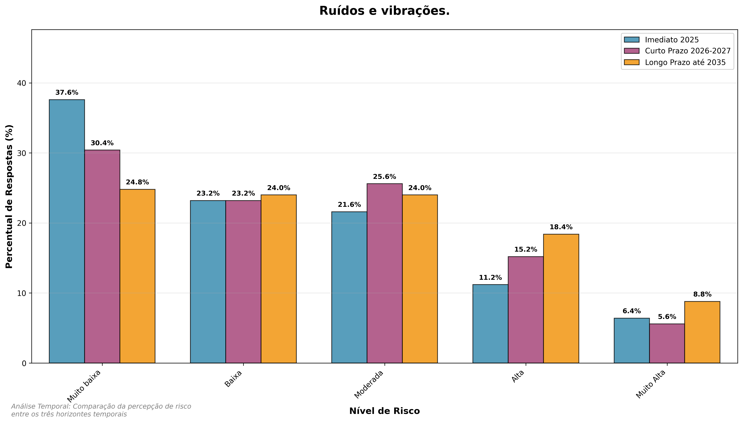

|  |
| --- |
| Destaques |
| **Evolução da Percepção de Risco:** O gráfico indica uma tendência de aumento gradual na percepção de risco relacionada a ruídos e vibrações provenientes das operações portuárias (movimentação de cargas, guindastes, equipamentos de pátio e tráfego pesado), indicando vulnerabilidade crescente do relacionamento porto-cidade a esse tema.  **Contexto Detalhado por Período:**  **Imediato (2025):** 17,6% dos respondentes classificam o risco como alto (4) ou muito alto (5) e mediana igual a 2. Predomina a leitura de risco baixo a moderado no curtíssimo prazo.  **Curto Prazo (2026–2027):** 20,8% em níveis 4-5 e mediana igual a 2. Sinaliza elevação discreta da preocupação, com maior atenção a incômodos crônicos e reclamações da vizinhança.  **Longo Prazo (até 2035):** 27,2% em 4-5 e mediana igual a 3. A percepção se intensifica, refletindo expectativa de maior pressão social e regulatória e de expansão operacional que amplia fontes de ruído e vibração.  **Implicações Estratégicas:** Os ruídos e vibrações associados à movimentação de cargas, operação de guindastes, equipamentos de pátio e tráfego de veículos pesados podem gerar incômodos crônicos e efeitos adversos à saúde e ao bem-estar de comunidades vizinhas e trabalhadores. Tais condições podem levar a restrições de horários de operação, exigência de barreiras acústicas, adequações de layout e até ações judiciais de moradores, comprometendo o relacionamento porto-cidade e a flexibilidade operacional do terminal. Dente as medidas recomendadas destacam-se: planos de gestão de ruído com metas e monitoramento contínuo e painéis públicos e zonas tampão, barreiras acústicas e revisão de rotas internas para reduzir exposição. |

### 10.4.12 Gerenciamento inadequado dos resíduos sólidos

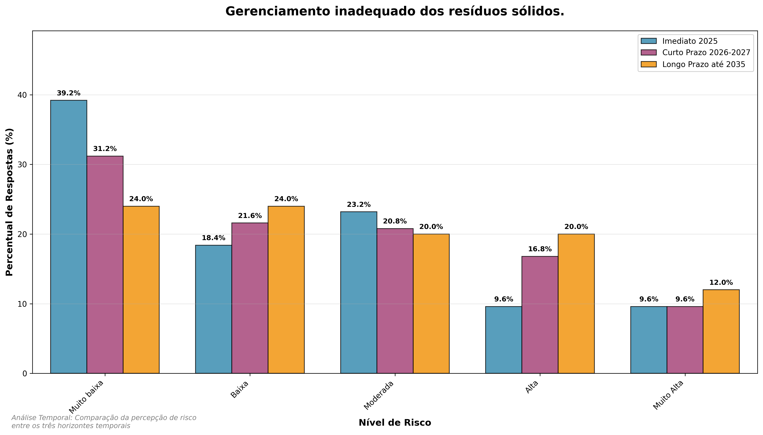

|  |
| --- |
| Destaques |
| **Evolução da Percepção de Risco:** O gráfico indica uma tendência de aumento gradual na percepção de risco relacionada ao gerenciamento inadequado dos resíduos sólidos.  **Contexto Detalhado por Período:**  **Imediato (2025):** 19,2% dos respondentes classificam o risco como alto (4) ou muito alto (5) e mediana igual a 2. Predomina a percepção de risco baixo a moderado no horizonte mais próximo.  **Curto Prazo (2026–2027):** 26,4% em níveis 4-5 e mediana igual a 2. Observa-se elevação da preocupação, com maior atenção à conformidade ambiental e ao aumento do volume de resíduos.  **Longo Prazo (até 2035):** 32% em 4-5 e mediana igual a 3. A percepção se intensifica, refletindo expectativa de maior pressão regulatória e de necessidade de investimentos em infraestrutura e monitoramento.  **Implicações Estratégicas:** O gerenciamento inadequado de resíduos sólidos pode resultar em descarte irregular, acúmulo em áreas ambientalmente sensíveis e contaminação do solo e dos recursos hídricos. Essas condições podem gerar autuações ambientais, interdição de áreas operacionais e comprometimento da credibilidade institucional, impactando negativamente a governança ambiental e o cumprimento das metas de sustentabilidade do complexo portuário. Dentre as medidas recomendadas destacam-se: Plano de Gerenciamento de Resíduos Sólidos (PGRS) revisado, com metas e indicadores; segregação na origem, rotas internas otimizadas e rastreabilidade por TI; infraestrutura dedicada e impermeabilizada para armazenamento temporário; contratos e licenças atualizados de transportadores e destinadores; programas de capacitação contínua e transparência dos resultados por meio de relatórios públicos. Essas ações fortalecem a conformidade legal, reduzem passivos e consolidam a sustentabilidade operacional dos portos a longo prazo. |

### 10.4.13 Desmatamento

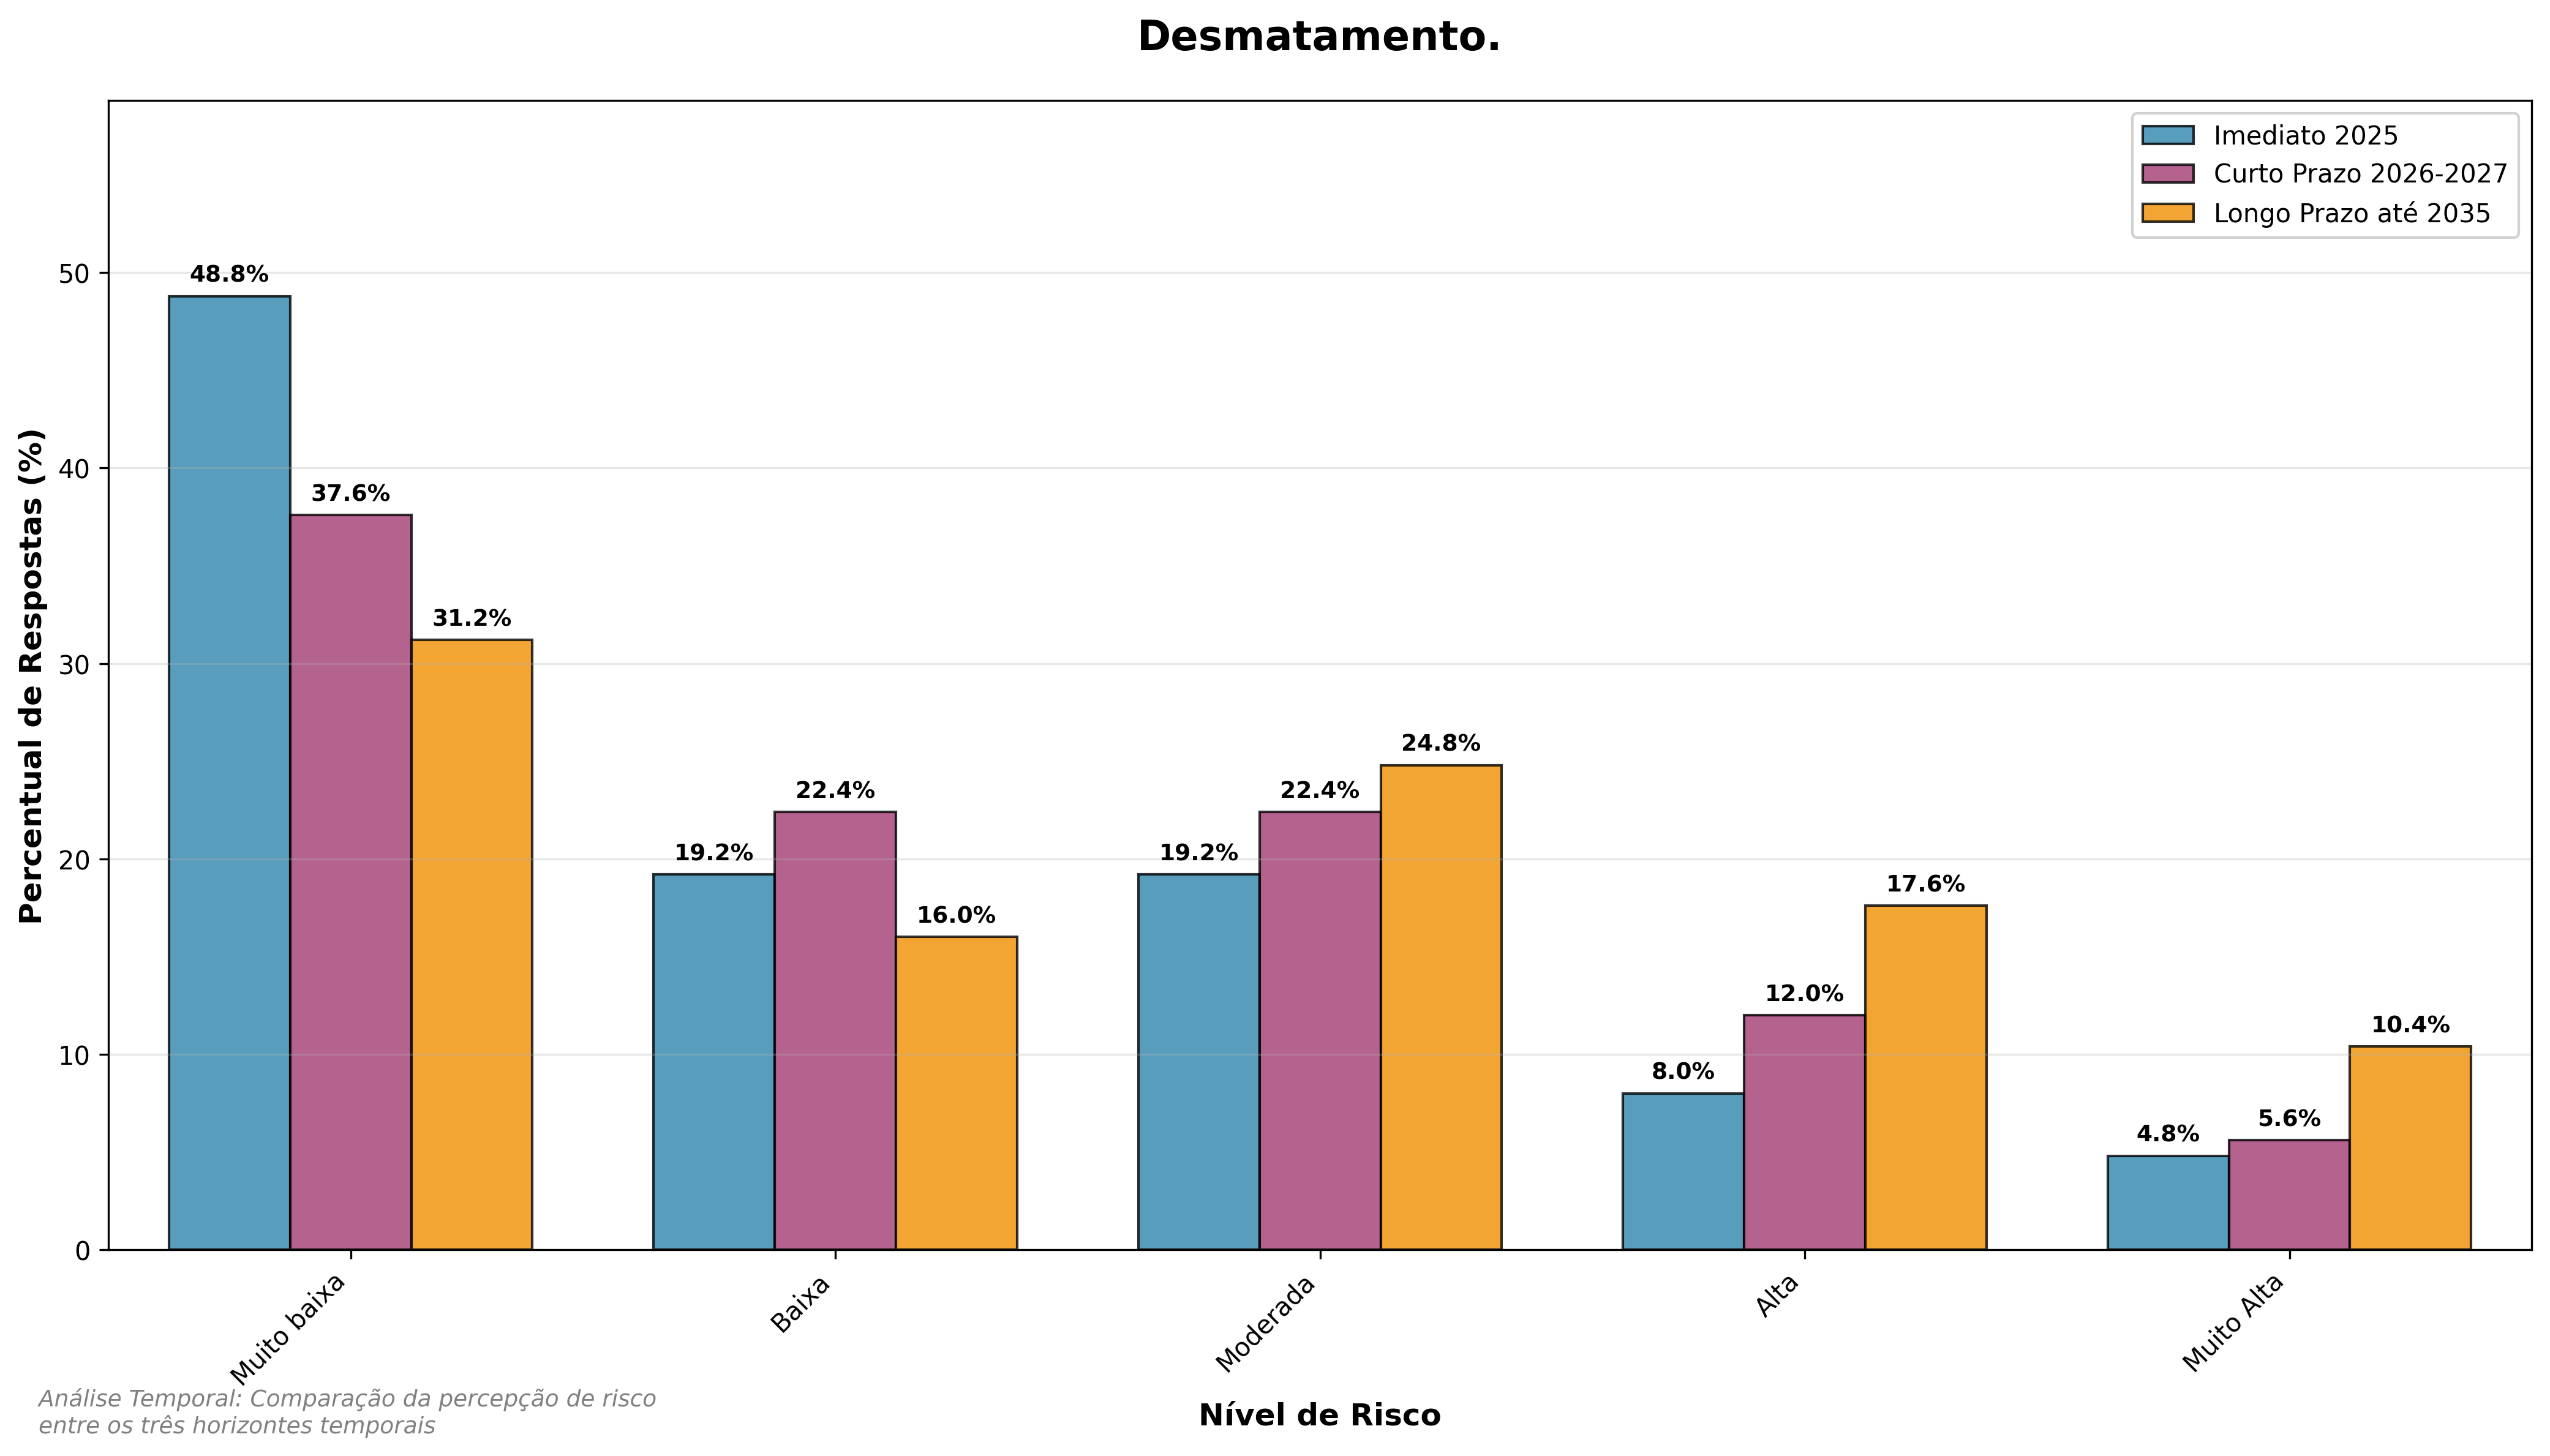

|  |
| --- |
| Destaques |
| |  | | --- | | **Evolução da Percepção de Risco:** Os dados indicam uma tendência de aumento gradual da percepção de risco relacionada ao desmatamento, especialmente em função da expansão portuária, abertura de acessos logísticos e pressão por novas áreas industriais retroportuárias.  **Contexto Detalhado por Período:**  **Imediato (2025):** 12,8% dos respondentes classificam o risco como alto (4) ou muito alto (5) e mediana igual a 2. A percepção é predominantemente baixa, sugerindo que o tema ainda é visto como um risco indireto ou de ocorrência restrita.  **Curto Prazo (2026–2027):** 17,6% em níveis 4-5 e mediana igual a 2. Observa-se elevação moderada da preocupação, refletindo maior reconhecimento da influência das atividades portuárias sobre áreas de vegetação nativa e ecossistemas adjacentes.  **Longo Prazo (até 2035):** 28% em 4-5 e mediana igual a 3. A percepção de risco se intensifica significativamente, demonstrando expectativa de ampliação dos impactos cumulativos e das exigências regulatórias e compensatórias relacionadas à supressão de cobertura vegetal.  **Implicações Estratégicas:** O desmatamento associado à expansão portuária, à abertura de acessos logísticos ou à criação de novas áreas retroportuárias pode acarretar supressão de vegetação nativa e perda de habitats ecologicamente sensíveis. Esses impactos podem gerar conflitos socioambientais, judicialização dos processos de licenciamento e aumento das exigências compensatórias, comprometendo a viabilidade econômica e a reputação ambiental dos empreendimentos portuários. Dentre as medidas recomendadas destacam-se: adoção de critérios de planejamento territorial ambientalmente orientados; implementação de programas de restauração florestal e compensação ecológica; integração de sistemas de monitoramento por sensoriamento remoto; fortalecimento de estudos de fauna e flora nos EIA/RIMA; e diálogo permanente com comunidades locais e órgãos ambientais. Essas ações contribuem para minimizar os impactos ambientais diretos e indiretos, assegurando conformidade legal e legitimidade socioambiental aos projetos de expansão portuária. | |

### 10.4.14 Licenciamento ambiental

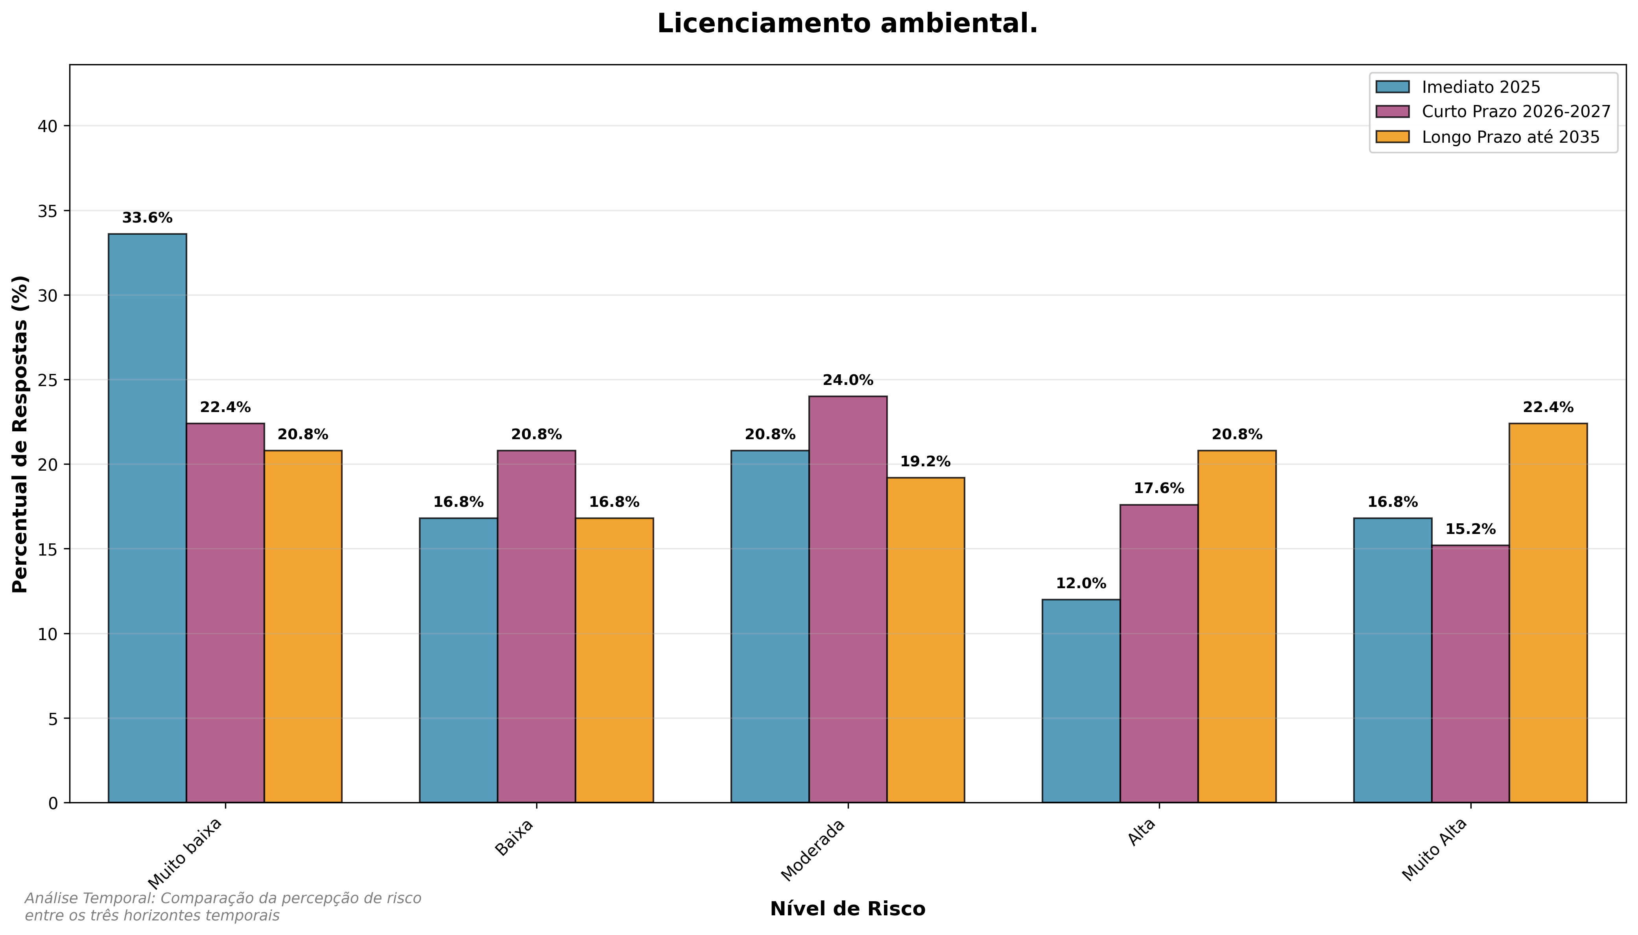

|  |
| --- |
| Destaques |
| |  | | --- | | **Evolução da Percepção de Risco:** O gráfico indica uma tendência de aumento expressivo na percepção de risco associada ao licenciamento ambiental, refletindo a crescente complexidade dos processos regulatórios e o potencial impacto de atrasos, indeferimentos ou exigências adicionais sobre a execução de projetos portuários.  **Contexto Detalhado por Período:**  **Imediato (2025):** 28,8% dos respondentes classificam o risco como alto (4) ou muito alto (5) e mediana igual a 2. Predomina a percepção de risco moderado, com reconhecimento das dificuldades burocráticas já existentes, mas sem grandes impactos operacionais imediatos.  **Curto Prazo (2026–2027):** 32,8% em níveis 4-5 e mediana igual a 3. Observa-se aumento da preocupação, com destaque para a intensificação das exigências ambientais e a ampliação dos prazos de análise nos órgãos licenciadores.  **Longo Prazo (até 2035):** 43,2% em 4-5 e mediana igual a 3. A percepção de risco torna-se significativamente mais elevada, refletindo expectativa de maior rigor regulatório, pressão social e imprevisibilidade jurídica nos processos de licenciamento ambiental.  **Implicações Estratégicas:** As fragilidades, atrasos ou não conformidades nos processos de licenciamento ambiental podem resultar em suspensão de obras, imposição de medidas adicionais de controle e restrição de autorizações operacionais. Essas condições acarretam aumento de prazos e custos, além de incertezas que afetam investimentos estratégicos e a credibilidade institucional do porto. Dentre as medidas recomendadas destacam-se: planejamento prévio de licenciamento integrado às fases de projeto, fortalecimento das equipes técnicas de meio ambiente, monitoramento contínuo das condicionantes e prazos, uso de sistemas digitais de gestão de licenças, e interlocução proativa com os órgãos ambientais. Também é essencial o engajamento transparente com comunidades e partes interessadas, de modo a reduzir riscos de judicialização e reforçar a previsibilidade regulatória. Essas ações contribuem para mitigar atrasos, garantir a conformidade legal e assegurar a sustentabilidade dos processos de expansão portuária. | |

### 10.4.15 Descarbonização do transporte marítimo

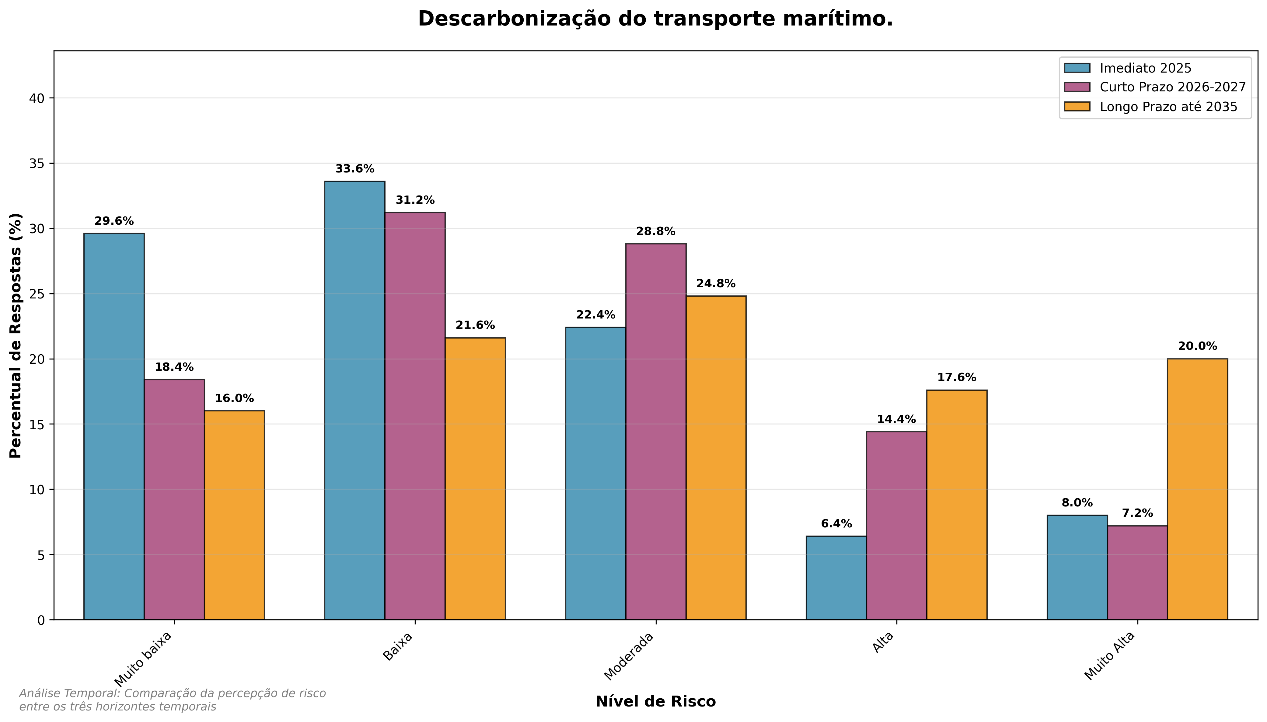

|  |
| --- |
| Destaques |
| **Evolução da Percepção de Risco:** Os dados evidenciam uma tendência clara de aumento da percepção de risco associada à descarbonização do setor, refletindo o reconhecimento crescente de que as demandas regulatórias e comerciais por redução de emissões exigirão transformações estruturais nas operações portuárias.  **Contexto Detalhado por Período:**  **Imediato (2025):** 14,4% dos respondentes classificam o risco como alto (4) ou muito alto (5) e mediana igual a 2. Nesse horizonte, o tema é percebido como relevante, mas ainda distante da rotina operacional dos portos.  **Curto Prazo (2026–2027):** 21,6% em níveis 4-5 e mediana igual a 3. Observa-se crescimento da preocupação, alinhado à entrada em vigor de novas regulamentações climáticas internacionais e à pressão de armadores e clientes por operações mais limpas.  **Longo Prazo (até 2035):** 37,6% em 4-5 e mediana igual a 3. A percepção se intensifica de forma expressiva, revelando expectativa de mudança estrutural profunda nas cadeias logísticas e na infraestrutura energética portuária.  **Implicações Estratégicas:** As crescentes exigências regulatórias e comerciais voltadas à descarbonização do transporte marítimo poderão demandar transformação substancial nas operações portuárias, incluindo a adoção de tecnologias de baixa emissão e integração de energias renováveis. Entre as principais soluções estão o fornecimento de energia em terra, a transição para combustíveis alternativos (hidrogênio, amônia, biocombustíveis) e a eletrificação progressiva de equipamentos e infraestruturas. Essas mudanças, embora fundamentais, ainda enfrentam barreiras técnicas e financeiras, como altos custos de investimento, falta de padronização global e disparidade na capacidade de adaptação entre portos. Isso poderá gerar desafios operacionais e financeiros, especialmente para portos de menor porte, impactando o planejamento energético, a competitividade internacional e o alinhamento às metas climáticas globais. Por outro lado, a adoção estratégica dessas soluções, apoiada por inovação digital (IA, blockchain e sistemas inteligentes de gestão energética) e cooperação entre atores públicos e privados, pode consolidar o porto como referência em sustentabilidade e liderança ambiental no cenário marítimo internacional, fortalecendo sua resiliência e atratividade no longo prazo. |

### 10.4.16 Baixa educação/conscientização ambiental

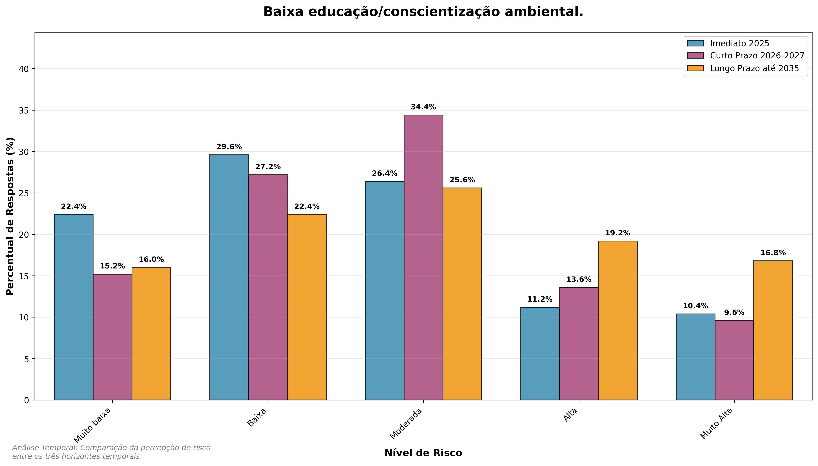

|  |
| --- |
| Destaques |
| |  | | --- | | **Evolução da Percepção de Risco:** O gráfico indica uma tendência de aumento progressivo da percepção de risco associada à baixa educação e conscientização ambiental entre trabalhadores, prestadores de serviço, transportadores e demais integrantes da comunidade portuária ampliada.  **Contexto Detalhado por Período:**  **Imediato (2025):** 21,6% dos respondentes classificam o risco como alto (4) ou muito alto (5) e mediana igual a 2. O cenário imediato ainda é de risco moderado.  **Curto Prazo (2026–2027):** 23,2% em níveis 4-5 e mediana igual a 3. Observa-se aumento da preocupação, com destaque para a necessidade de capacitação técnica e engajamento contínuo de colaboradores e parceiros nas iniciativas de sustentabildade.  **Longo Prazo (até 2035):** 36% em 4-5 e mediana igual a 3. A percepção se intensifica significativamente, refletindo a compreensão de que a sustentabilidade depende da consolidação de uma cultura institucional voltada à responsabilidade socioambiental.  **Implicações Estratégicas:** A baixa educação e conscientização ambiental pode gerar descumprimento de procedimentos ambientais, descarte inadequado de resíduos e resistência à adoção de boas práticas operacionais. Essas falhas aumentam o risco de incidentes ambientais evitáveis, autuações regulatórias e desgaste da reputação institucional, comprometendo tanto a governança ambiental quanto a imagem pública do complexo portuário. Dentre as medidas recomendadas destacam-se: implementação contínua de programas de educação e capacitação ambiental para todos os níveis hierárquicos; inserção de metas de sustentabilidade em planos de desempenho individual e institucional; campanhas de sensibilização sobre boas práticas; criação de núcleos de multiplicadores ambientais nos terminais e operadores; e estímulo à comunicação transparente e participativa com a comunidade portuária. Essas ações fortalecem a cultura de sustentabilidade, reduzem a reincidência de não conformidades e consolidam o porto como agente promotor de responsabilidade socioambiental. | |

## 10.5 Análise Temporal Comparativa

A análise comparativa entre os horizontes temporais revela importantes padrões:

### 10.5.1 Tendências Identificadas

* **Riscos Imediatos**: Maior preocupação com eventos climáticos extremos e desastres naturais
* **Riscos de Curto Prazo**: Destaque para escassez hídrica e poluição atmosférica
* **Riscos de Longo Prazo**: Preocupação crescente com aumento do nível do mar e descarbonização

### 10.5.2 Insights Estratégicos

1. **Adaptação Climática**: Necessidade de investir em infraestrutura resiliente a eventos extremos
2. **Gestão Ambiental**: Implementar sistemas de monitoramento e controle
3. **Sustentabilidade**: Desenvolver práticas operacionais ambientalmente responsáveis
4. **Inovação Verde**: Investir em tecnologias limpas e processos sustentáveis

# 11. Análise de Riscos Geopolíticos

Esta seção apresenta a análise detalhada dos riscos geopolíticos identificados no questionário, organizados por horizontes temporais e variáveis específicas.

## 11.1 Visão Geral dos Riscos Geopolíticos

Os riscos geopolíticos foram avaliados em três horizontes temporais:

* **Imediato (2025)**: Riscos que requerem atenção imediata
* **Curto Prazo (2026-2027)**: Riscos emergentes que demandam planejamento
* **Longo Prazo (até 2035)**: Riscos estratégicos que requerem visão de futuro

## 11.2 Panorama do Período Imediato

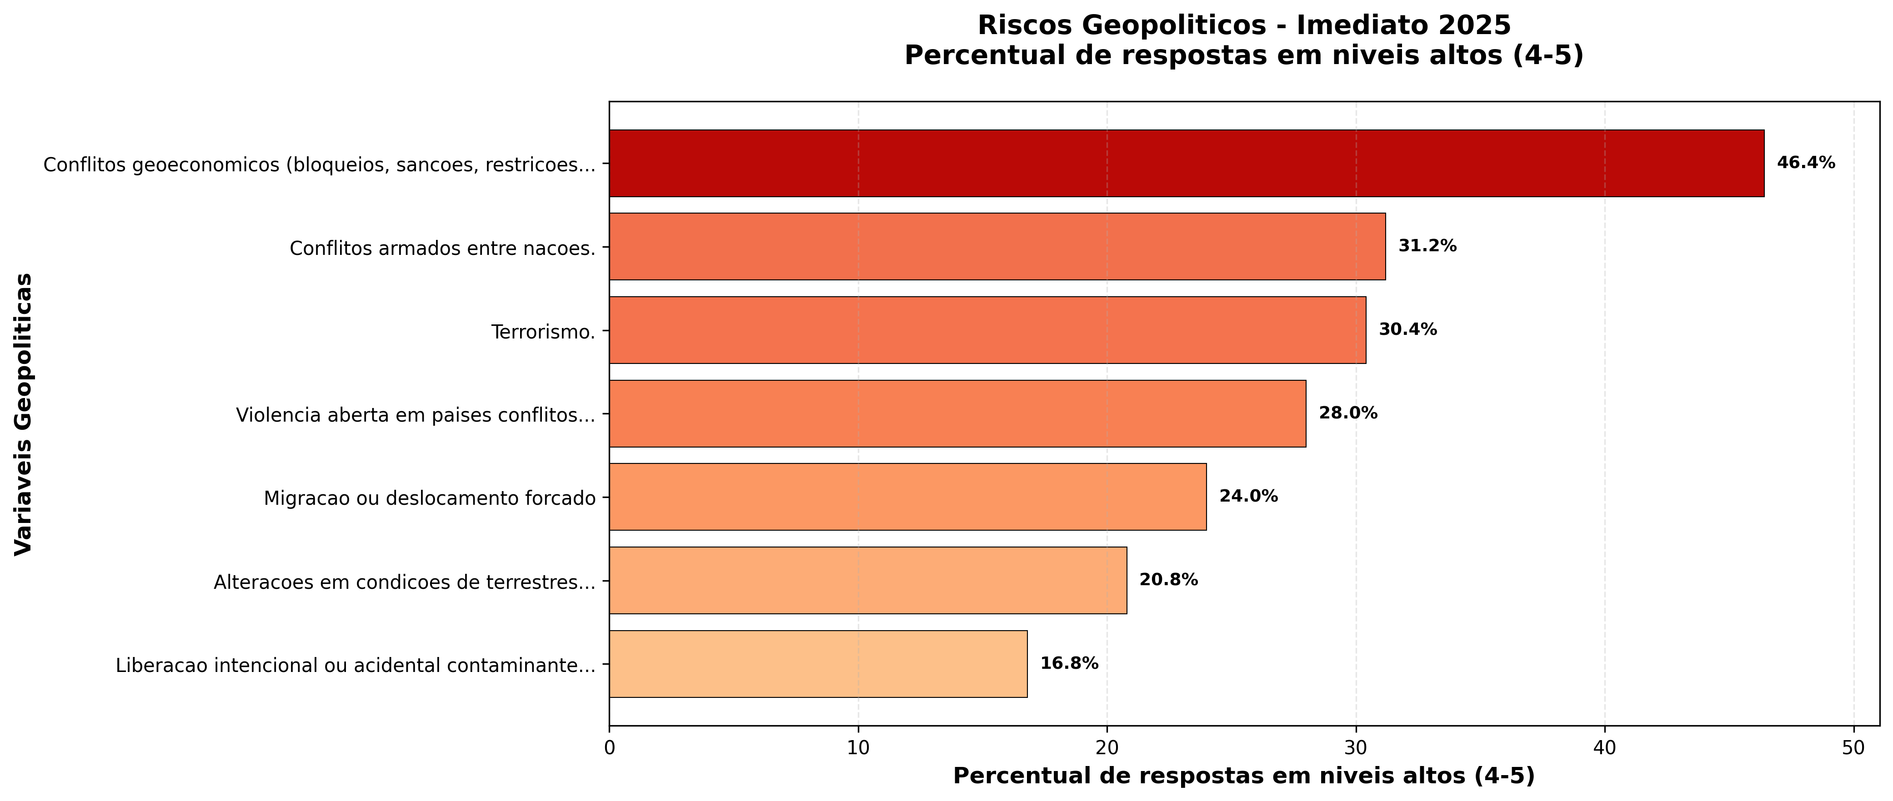

|  |
| --- |
| Destaques do período Imediato de 2025 |
| * **Conflitos geoeconômicos**: Mediana 3.0, 46,4% das respostas em risco alto * **Conflitos armados entre nações**: Mediana 2.0, 31,2% em risco alto * **Violência em países parceiros**: Mediana 2.0, 28,0% em risco alto |

## 11.3 Análise Temporal da Dimensão Geopolítica

|  |
| --- |
| Figura 11.1 |

|  |
| --- |
| Destaques da Evolução Temporal |
| * **Conflitos geoeconômicos**: Mediana evolui de 3.0 (46,4% em risco alto) para 4.0 (60,0%) no longo prazo * **Conflitos armados**: Percentual em risco alto sobe de 31,2% para 44,0% entre 2025 e 2035 * **Terrorismo**: Risco alto cresce de 30,4% para 40,8%, exigindo reforços constantes de segurança |

Embora com menor número de variáveis (5), os riscos geopolíticos demonstram alta relevância, com trajetórias temporais distintas que refletem a volatilidade do cenário internacional e seu impacto direto nas operações portuárias.

### 11.3.1 Insights da Análise Temporal Geopolítica

A análise temporal dos riscos geopolíticos revela padrões de volatilidade e crescente preocupação:

#### 11.3.1.1 Piora Geopolítica Moderada

* **Delta médio de +0,40**: Segunda maior piora entre as dimensões
* **2 variáveis com piora crítica (+1.0 ponto)**: Terrorismo, liberação de agentes biológicos
* **Tendência de deterioração consistente**: A maioria dos riscos mostra piora progressiva

#### 11.3.1.2 Padrões Específicos Identificados

* **Conflitos Geoeconômicos como Principal Risco**: Mantém-se persistentemente alto em todos os períodos
* **Instabilidade Política Crescente**: Evolui de mediana 3.0 para 4.0, tornando-se crítica
* **Segurança Portuária em Ascensão**: Terrorismo e pirataria mostram piora significativa

#### 11.3.1.3 Destaques da Evolução Temporal

* **Risco Mais Crítico em 2035**: Instabilidade política em países parceiros (60.0% em risco alto)
* **Maior Crescimento Relativo**: Terrorismo (+34.3% no risco alto)
* **Transformação da Segurança**: Pirataria e crimes marítimos (+34.2% no risco alto)

#### 11.3.1.4 Implicações Estratégicas para a Dimensão Geopolítica

A análise temporal geopolítica exige vigilância contínua:

1. **Monitoramento Estratégico**: Implementar sistema de inteligência geopolítica em tempo real
2. **Diversificação de Rotas e Parcerias**: Reduzir dependência de regiões instáveis
3. **Fortalecimento da Segurança**: Investir em tecnologias e protocolos antiterrorismo
4. **Planejamento de Contingência**: Desenvolver cenários de resposta a crises geopolíticas

## 11.4 Exame das Variáveis de Risco: Resultados e Tendências

### 11.4.1 Liberação intencional ou acidental de contaminantes

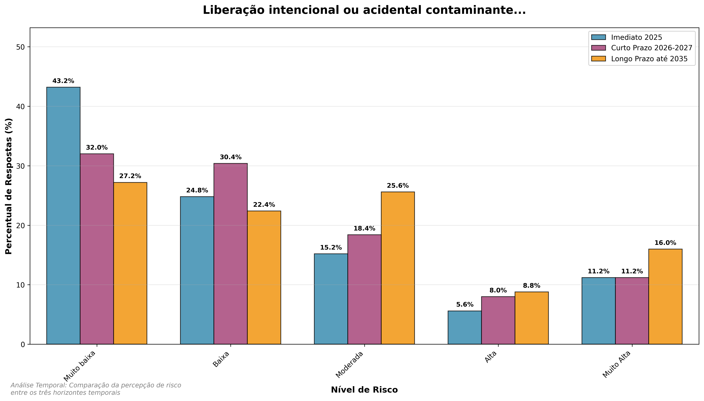

|  |
| --- |
| Destaques |
| **Imediato (2025)**: Mediana 2.0, 16.8% em risco alto  **Curto Prazo (2026-2027)**: Mediana 2.0, 19.2% em risco alto  **Longo Prazo (até 2035)**: Mediana 3.0, 24.8% em risco alto  Devido à possibilidade de liberação intencional ou acidental de contaminantes de natureza biológica, química, nuclear ou radiológica, poderá ocorrer interrupção de operações portuárias e imposição de restrições sanitárias emergenciais, o que poderá levar a perdas econômicas e logísticas significativas, impactando a segurança operacional, a continuidade dos serviços e a confiança dos parceiros comerciais internacionais. |

### 11.4.2 Alterações em condições de sistemas terrestres

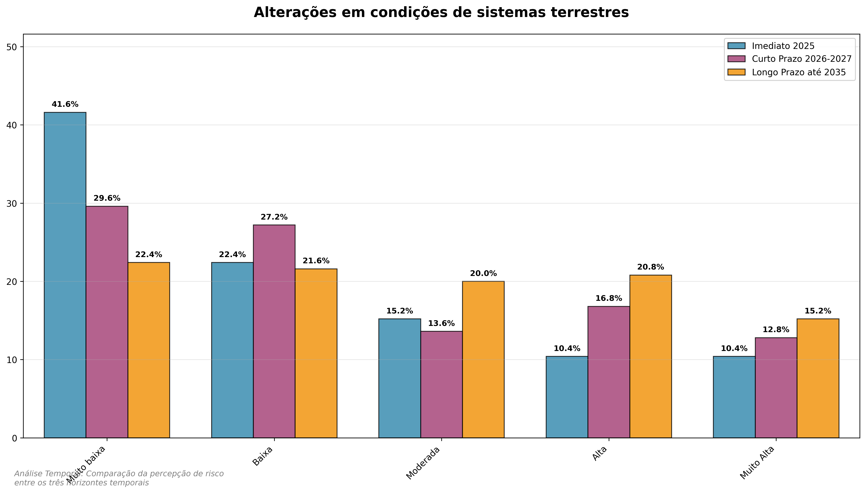

|  |
| --- |
| Destaques |
| **Imediato (2025)**: Mediana 2.0, 20.8% em risco alto  **Curto Prazo (2026-2027)**: Mediana 2.0, 29.6% em risco alto  **Longo Prazo (até 2035)**: Mediana 3.0, 36.0% em risco alto  Devido a disputas por soberania em áreas estratégicas, redefinições de fronteiras e controle de recursos naturais, poderá acontecer restrição de acesso a rotas comerciais e aumento de tensões diplomáticas regionais, o que poderá levar a reorientações logísticas e aumento de custos de transporte, impactando a competitividade internacional e a estabilidade das cadeias de suprimento portuárias. |

### 11.4.3 Conflitos econômicos em países parceiros comerciais

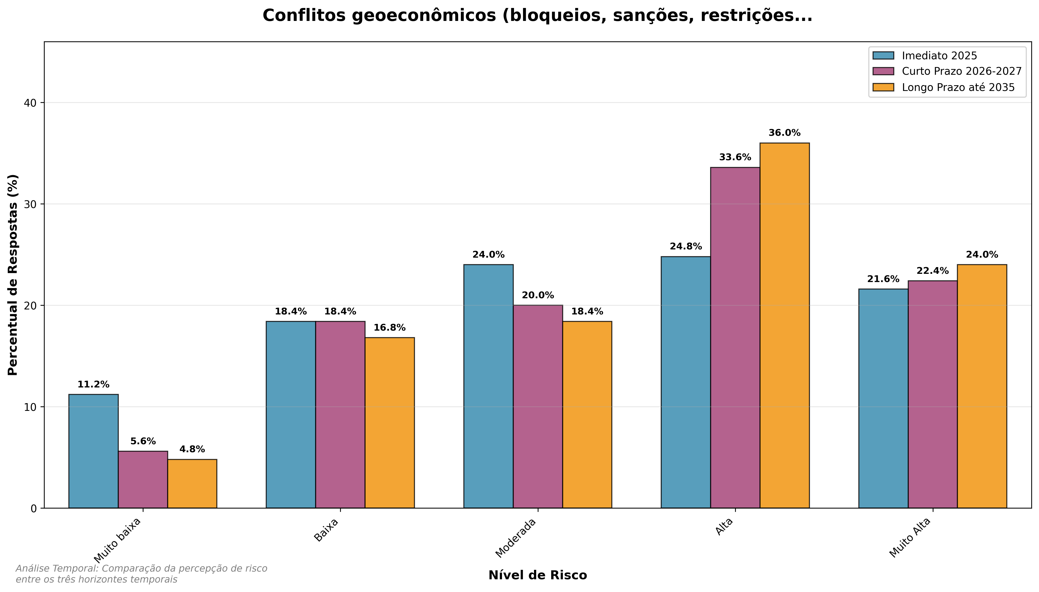

|  |
| --- |
| Destaques |
| **Imediato (2025)**: Mediana 3.0, 46.4% em risco alto  **Curto Prazo (2026-2027)**: Mediana 4.0, 56.0% em risco alto  **Longo Prazo (até 2035)**: Mediana 4.0, 60.0% em risco alto  Devido à intensificação de bloqueios comerciais, sanções econômicas e redução de investimentos estrangeiros, poderá ocorrer restrição de fluxos comerciais e elevação da volatilidade cambial, o que poderá levar a desequilíbrios na logística internacional e redução da atratividade de novos empreendimentos, impactando a sustentabilidade financeira e a inserção internacional do setor portuário brasileiro. |

### 11.4.4 Conflitos armados entre nações

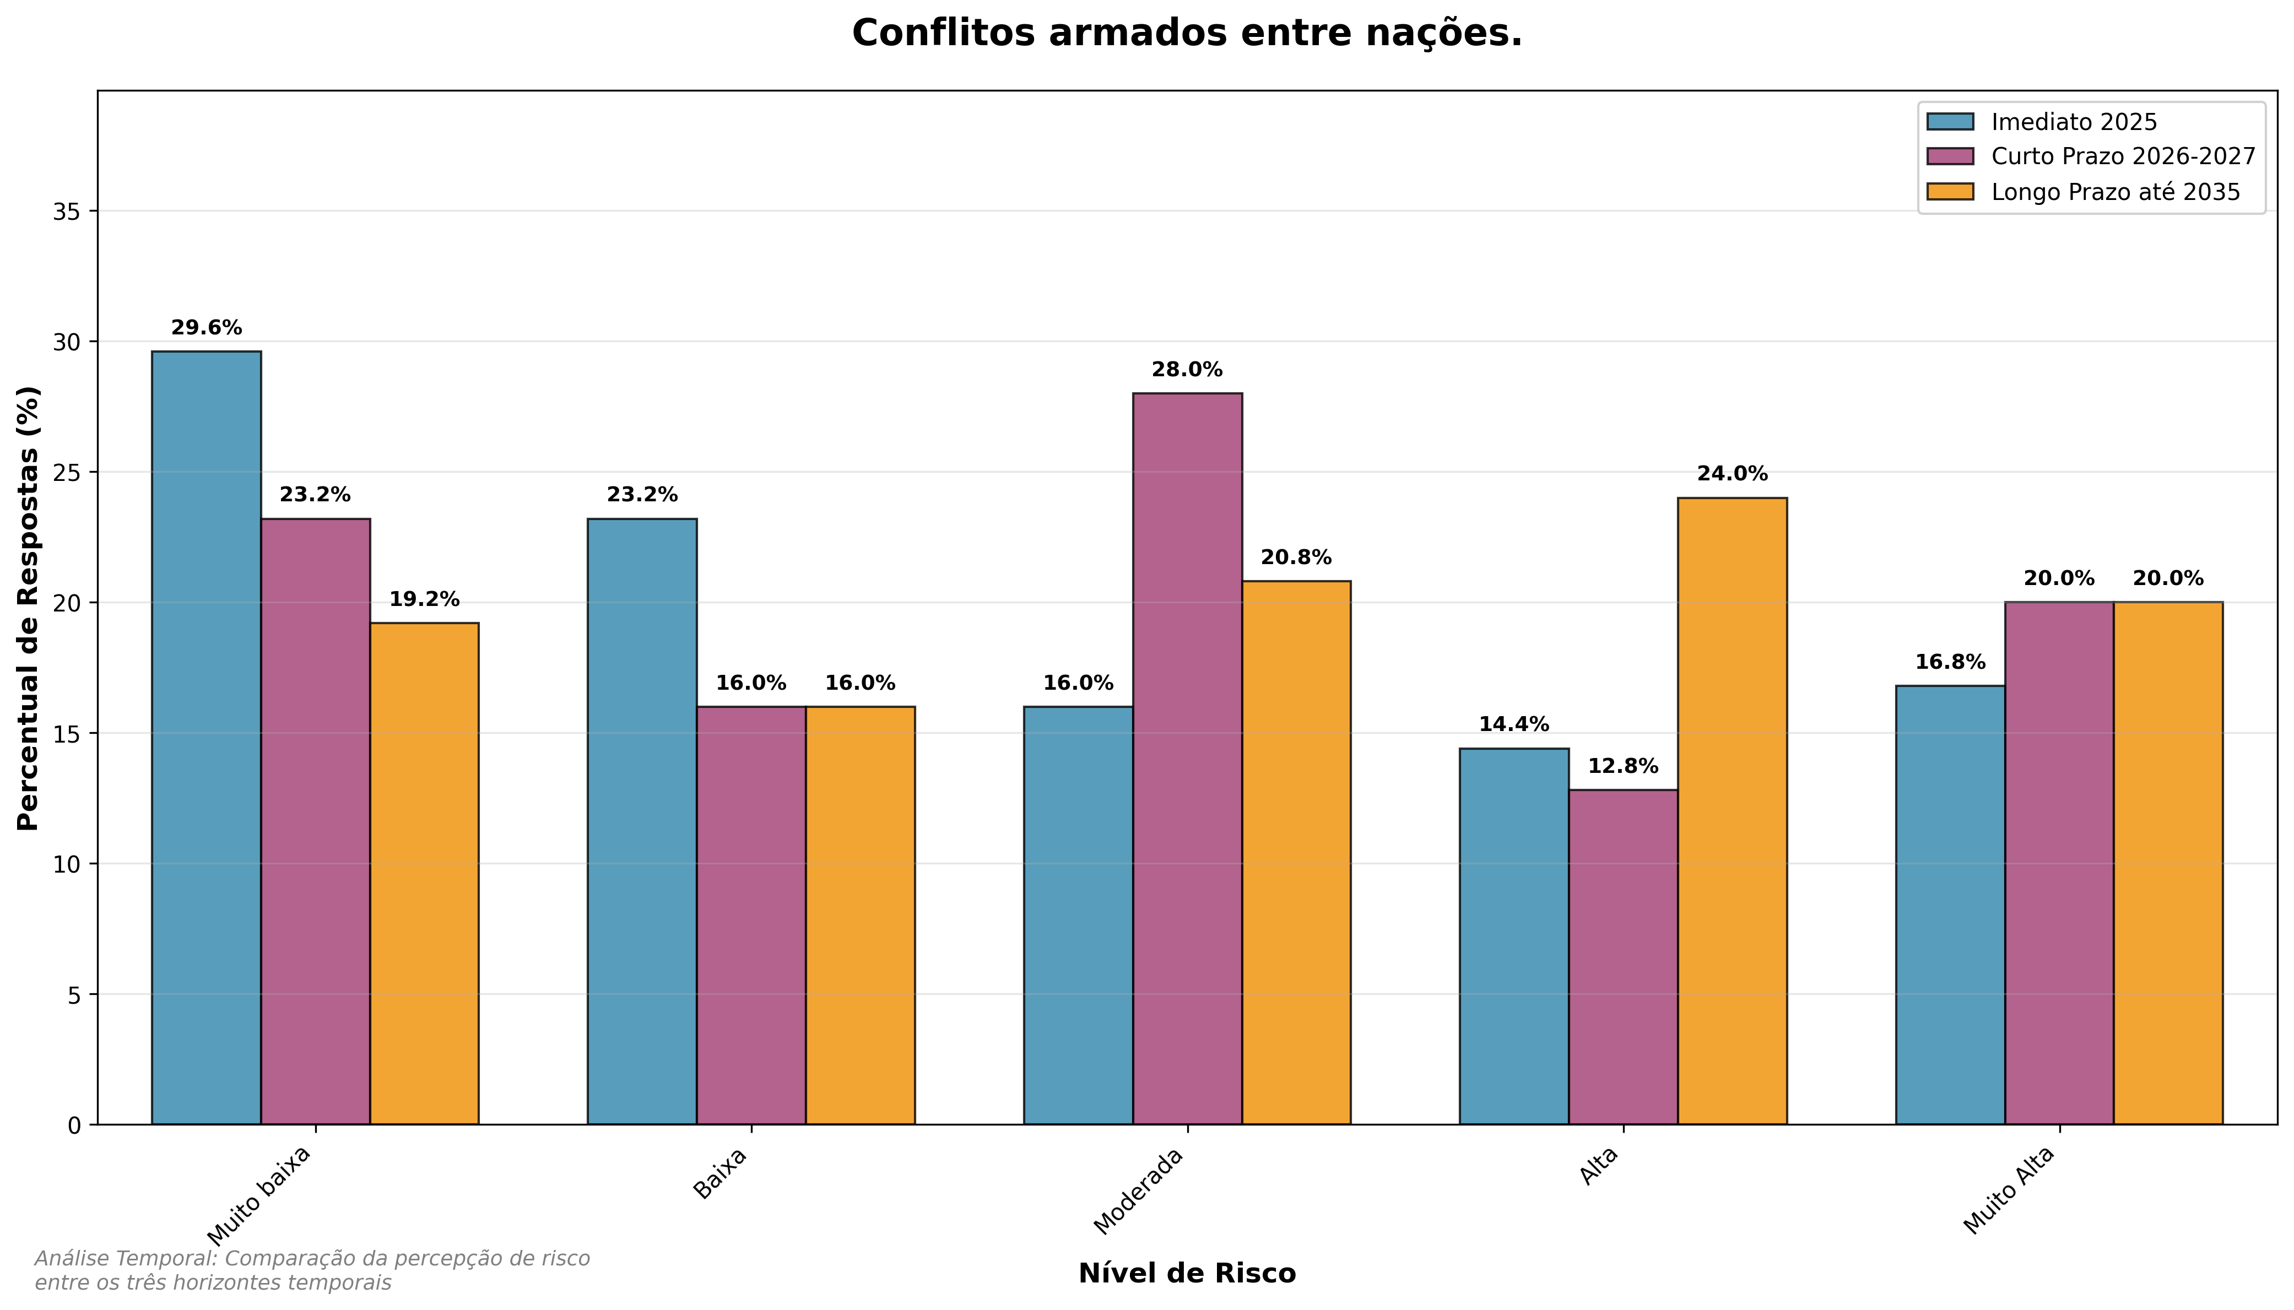

|  |
| --- |
| Destaques |
| **Imediato (2025)**: Mediana 2.0, 31.2% em risco alto  **Curto Prazo (2026-2027)**: Mediana 3.0, 32.8% em risco alto  **Longo Prazo (até 2035)**: Mediana 3.0, 44.0% em risco alto  Devido à possibilidade de escalada de tensões e confrontos militares entre Estados, poderá ocorrer interrupção de rotas marítimas estratégicas e aumento expressivo dos custos de seguros e fretes, o que poderá levar a deslocamento de fluxos comerciais e fragilização de cadeias críticas, impactando a segurança energética, alimentar e logística nacional. |

### 11.4.5 Violência interna em países parceiros (greves, conflitos internos, golpes de Estado, insegurança pública)

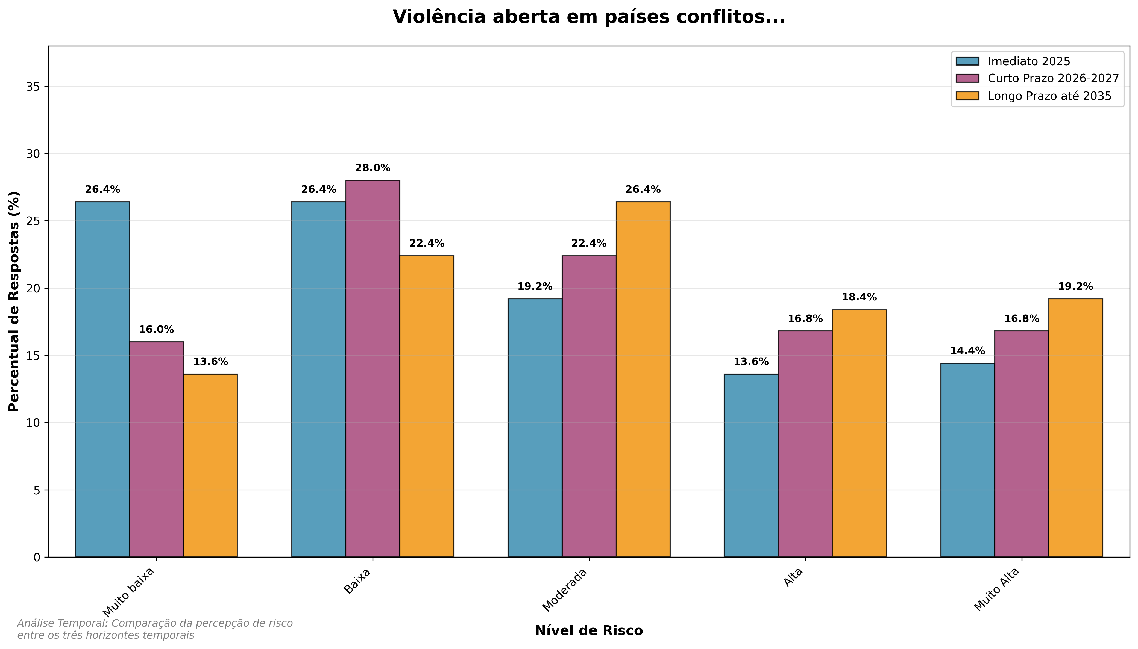

|  |
| --- |
| Destaques |
| **Imediato (2025)**: Mediana 2.0, 28.0% em risco alto  **Curto Prazo (2026-2027)**: Mediana 3.0, 33.6% em risco alto  **Longo Prazo (até 2035)**: Mediana 3.0, 37.6% em risco alto  Devido à instabilidade política e social em países parceiros comerciais, poderá acontecer interrupção de exportações, greves em terminais logísticos e elevação de riscos de segurança operacional, o que poderá levar a atrasos e aumento de custos operacionais, impactando a confiabilidade, eficiência e imagem institucional do sistema portuário brasileiro |

### 11.4.6 Terrorismo

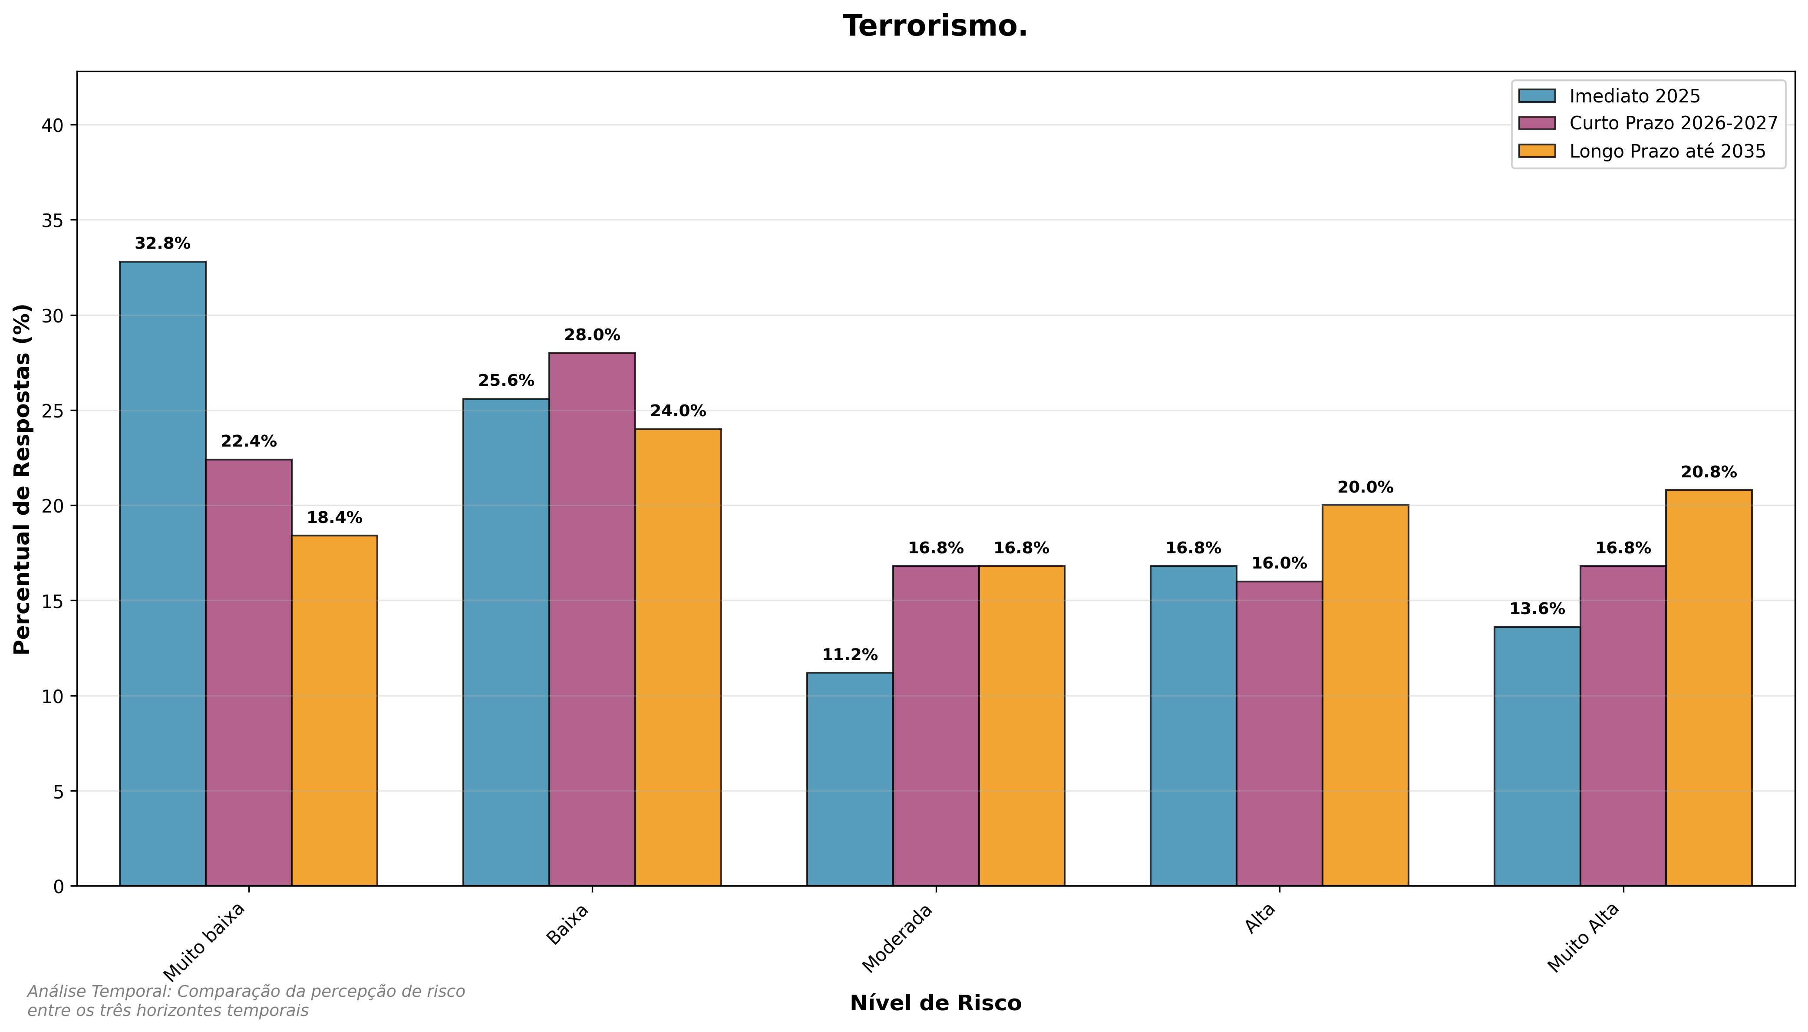

|  |
| --- |
| Destaques |
| **Imediato (2025)**: Mediana 2.0, 30.4% em risco alto  **Curto Prazo (2026-2027)**: Mediana 2.0, 32.8% em risco alto  **Longo Prazo (até 2035)**: Mediana 3.0, 40.8% em risco alto  Devido à possibilidade de ataques terroristas a infraestruturas críticas e áreas portuárias sensíveis, poderá ocorrer danos estruturais e psicológicos (dos trabalhadores maritimos e portuarios) significativos, com paralisação de operações estratégicas, o que poderá levar a custos elevados de recuperação e reforço da segurança, impactando a resiliência institucional e a percepção internacional de segurança dos portos brasileiros. |

### 11.4.7 Migração ou deslocamento forçado

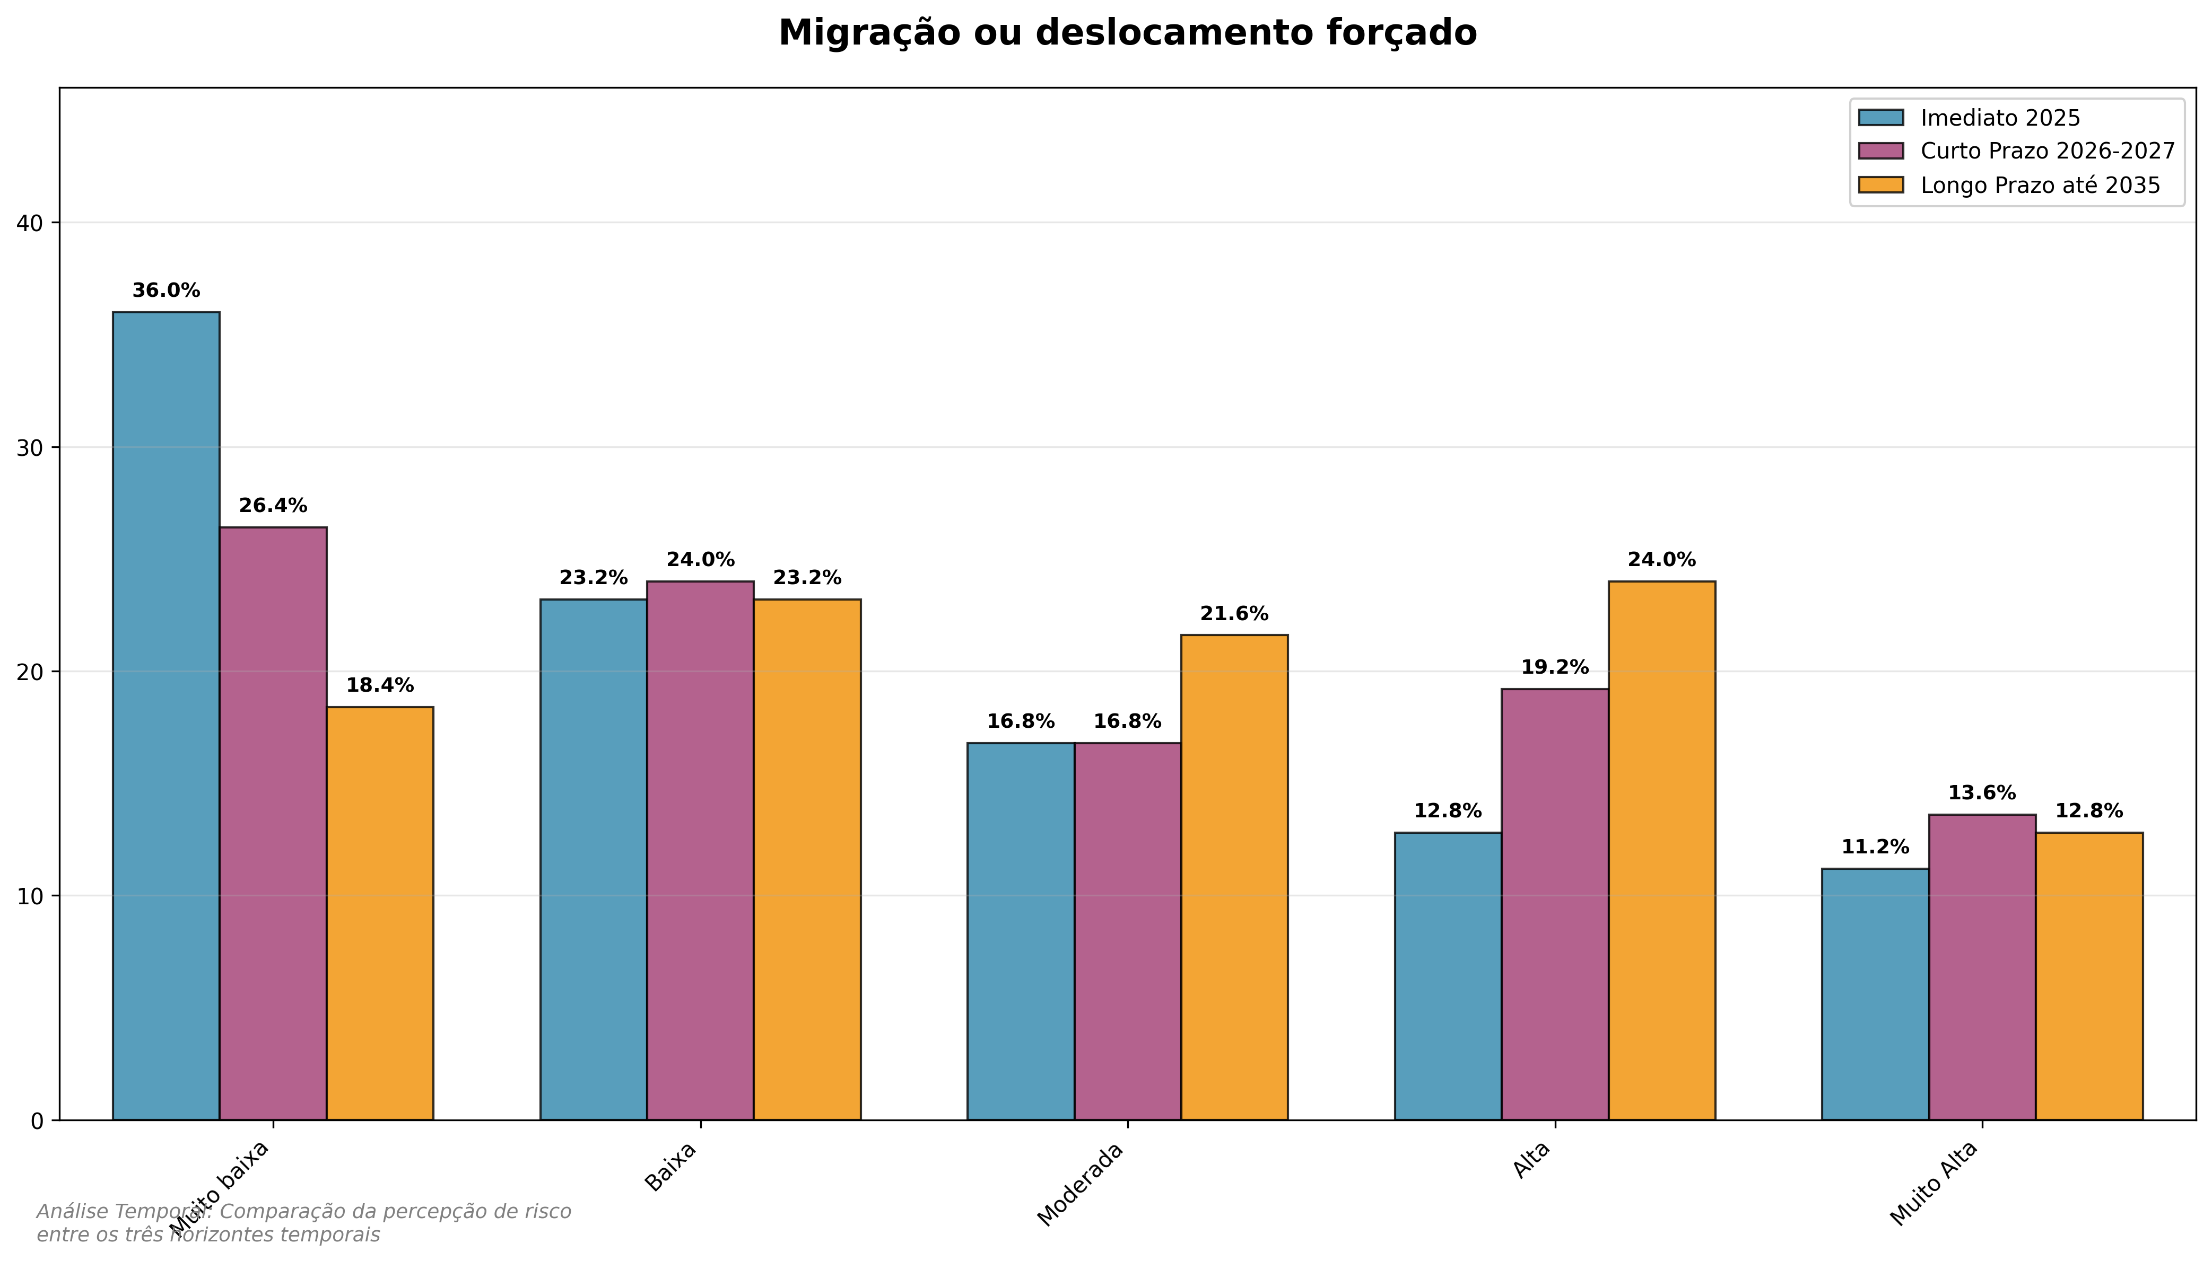

|  |
| --- |
| Destaques |
| **Imediato (2025)**: Mediana 2.0, 24.0% em risco alto  **Curto Prazo (2026-2027)**: Mediana 2.0, 32.8% em risco alto  **Longo Prazo (até 2035)**: Mediana 3.0, 36.8% em risco alto  Devido ao aumento de fluxos migratórios forçados provocados por conflitos, crises humanitárias ou desastres climáticos, poderá ocorrer pressão sobre infraestruturas portuárias e demanda emergencial por acolhimento e apoio humanitário, o que poderá levar a readequações logísticas e uso não planejado de áreas operacionais, impactando a função institucional dos portos como agentes de apoio à segurança e estabilidade regional. |

## 11.5 Análise Temporal Comparativa

A análise comparativa entre os horizontes temporais revela importantes padrões:

### 11.5.1 Tendências Identificadas

* **Riscos Imediatos**: Maior preocupação com conflitos internacionais e instabilidade política
* **Riscos de Curto Prazo**: Destaque para mudanças regulatórias e barreiras comerciais
* **Riscos de Longo Prazo**: Preocupação crescente com segurança portuária e crimes marítimos

### 11.5.2 Insights Estratégicos

1. **Inteligência Estratégica**: Necessidade de monitoramento contínuo do cenário geopolítico global
2. **Diversificação de Mercados**: Reduzir dependência de regiões instáveis
3. **Segurança**: Fortalecer protocolos de segurança e cooperação internacional
4. **Resiliência Operacional**: Desenvolver capacidade de adaptação a mudanças regulatórias

A análise da dimensão geopolítica evidencia que os riscos de médio e longo prazo apresentam tendência de crescimento gradual, especialmente em função da instabilidade global e da intensificação das disputas econômicas e territoriais. Observa-se que riscos geoeconômicos e de natureza política (como sanções, conflitos regionais e volatilidade cambial) configuram as principais ameaças à previsibilidade e competitividade do setor portuário. Recomenda-se, portanto, o fortalecimento das capacidades institucionais de monitoramento geopolítico, o planejamento de contingência logística e a cooperação internacional, de modo a preservar a resiliência, continuidade operacional e relevância estratégica dos portos brasileiros em um cenário global cada vez mais incerto.

# 12. Dimensão Social

Este capítulo apresenta a análise dos riscos sociais com a evolução da percepção de risco ao longo do tempo.

## 12.1 Análise da Dimensão de Riscos Sociais no Setor Portuário

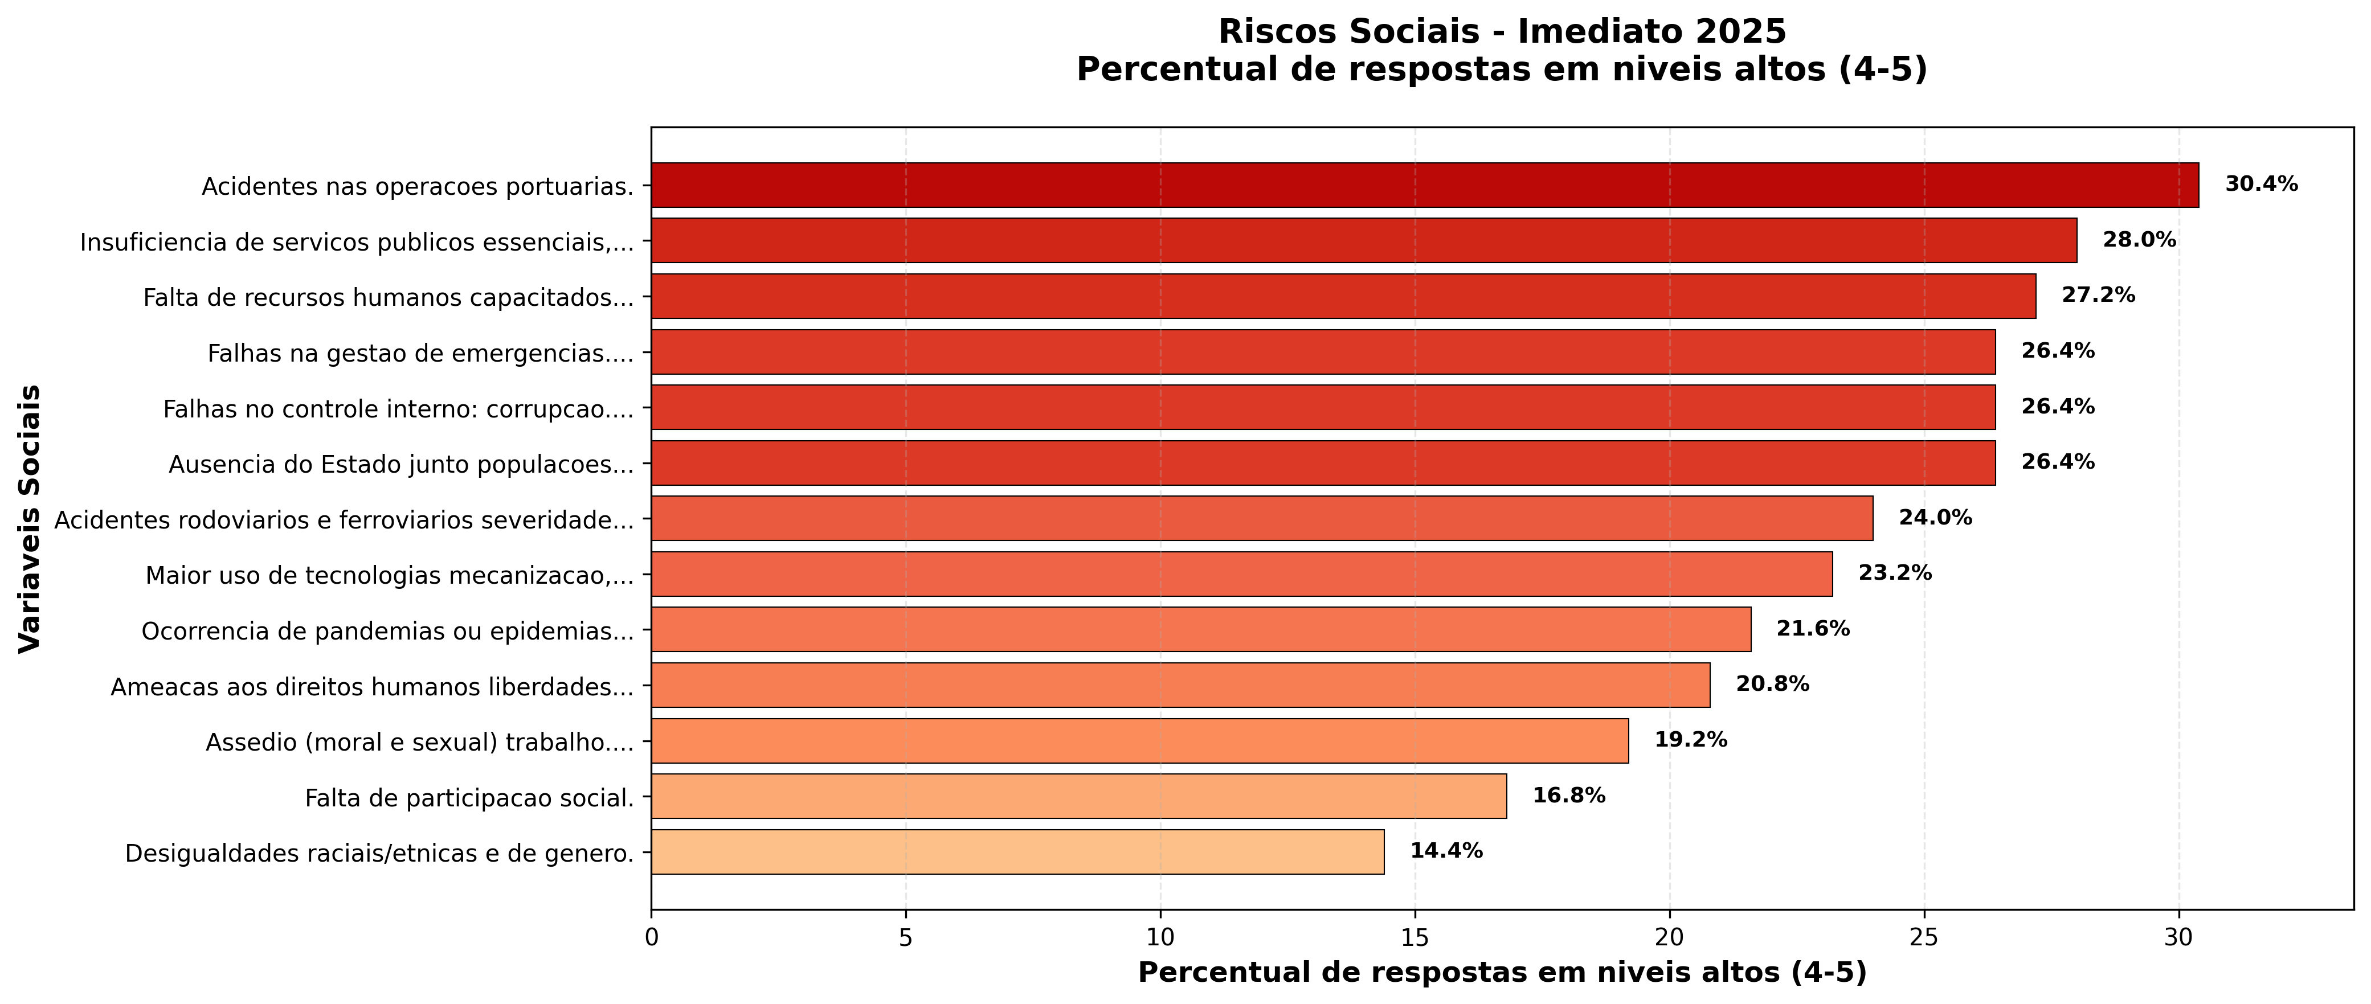

|  |
| --- |
| Destaque |
| O gráfico apresenta o ranking dos riscos sociais no período Imediato 2025, ordenados pelo percentual de respostas em níveis altos (4-5). Os principais destaques são:  **Riscos Mais Críticos (acima de 30%):**   * **Acidentes nas operações portuárias** (30,4%) - Maior risco social identificado * **Insuficiência de serviços públicos essenciais** (28,0%) - Segundo maior risco   **Riscos Elevados (25-30%):**  - **Falhas na gestão de crises** (26,4%)  - **Falhas no controle interno: fraudes ou corrupção** (26,4%)  - **Ausência do Estado junto às populações próximas** (26,4%)  - **Falta de recursos humanos capacitados** (27,2%)  **Riscos Moderados (20-25%):**  - **Acidentes rodoviários e ferroviários** (24,0%)  - **Maior uso de tecnologias** (23,2%)  - **Ocorrência de pandemias ou epidemias** (21,6%)  - **Ameaças aos direitos humanos** (20,8%)  **Riscos Controlados (abaixo de 20%):**  - **Falta de participação social** (16,8%)  - **Desigualdades raciais/étnicas e de gênero** (14,4%)  - **Assédio moral e sexual no ambiente de trabalho** (19,2%)  **Análise Geral:** A média geral de risco alto é de 23,4%, indicando um cenário de atenção moderada. Os riscos operacionais e de governança apresentam os maiores percentuais, enquanto questões relacionadas a diversidade e participação social mostram menores níveis de preocupação neste período. |

## 12.2 Análise Temporal da Dimensão Social

|  |
| --- |
| Figura 12.1 |

A dimensão social compreende variáveis críticas, abrangendo desde direitos humanos até questões trabalhistas e participação comunitária. O slopegraph social revela como as percepções sobre impacto social evoluem, indicando áreas que demandam atenção contínua.

### 12.2.1 Insights da Análise Temporal Social

A análise temporal dos riscos sociais revela padrões importantes na evolução das percepções entre o curto prazo (2026-2027) e o longo prazo (até 2035):

#### 12.2.1.1 Principais Tendências Identificadas

* **Crescimento Tecnológico**: O risco associado ao maior uso de tecnologias (IA, mecanização, robotização) apresenta o maior crescimento (+103.4%), passando de 23.2% para 47.2% de percepção de risco alto
* **Preocupação Sanitária**: Pandemias e epidemias mostram aumento significativo (+74.1%), refletindo as lições aprendidas pós-COVID
* **Direitos Humanos**: Ameaças aos direitos humanos apresentam crescimento moderado (+57.7%), indicando deterioração gradual
* **Serviços Essenciais**: Insuficiência de serviços públicos mantém-se como risco crítico e persistente em todos os períodos

#### 12.2.1.2 Riscos Crônicos vs Emergentes

* **Riscos Crônicos**: Acidentes operacionais, falhas na gestão de crises e corrupção mantêm-se elevados e persistentes
* **Riscos Emergentes**: Transformação digital e questões sanitárias mostram maior crescimento temporal
* **Riscos Controlados**: Desigualdades, participação social e assédio mantêm-se em níveis controlados, embora com crescimento moderado

#### 12.2.1.3 Implicações Estratégicas para a Dimensão Social

A análise temporal social indica necessidade de:

1. **Investimentos em Capacitação Digital**: Preparar a força de trabalho para transformação tecnológica
2. **Resiliência Sanitária**: Fortalecer protocolos de saúde e segurança pós-pandemia
3. **Serviços Essenciais**: Desenvolver parcerias para garantir serviços básicos às comunidades
4. **Direitos Humanos**: Implementar mecanismos robustos de proteção e salvaguarda

## 12.3 Análise Temporal dos Riscos Sociais

|  |
| --- |
| Visualização Temporal |
| Esta seção apresenta a análise dos três horizontes temporais para a dimensão social, facilitando a comparação da evolução da percepção de risco ao longo do tempo. Cada gráfico mostra a distribuição percentual das respostas por nível de risco nos períodos Imediato 2025, Curto Prazo 2026-2027 e Longo Prazo até 2035. |

### 12.3.1 Ameaças aos direitos humanos e/ou às liberdades individuais ou de grupo

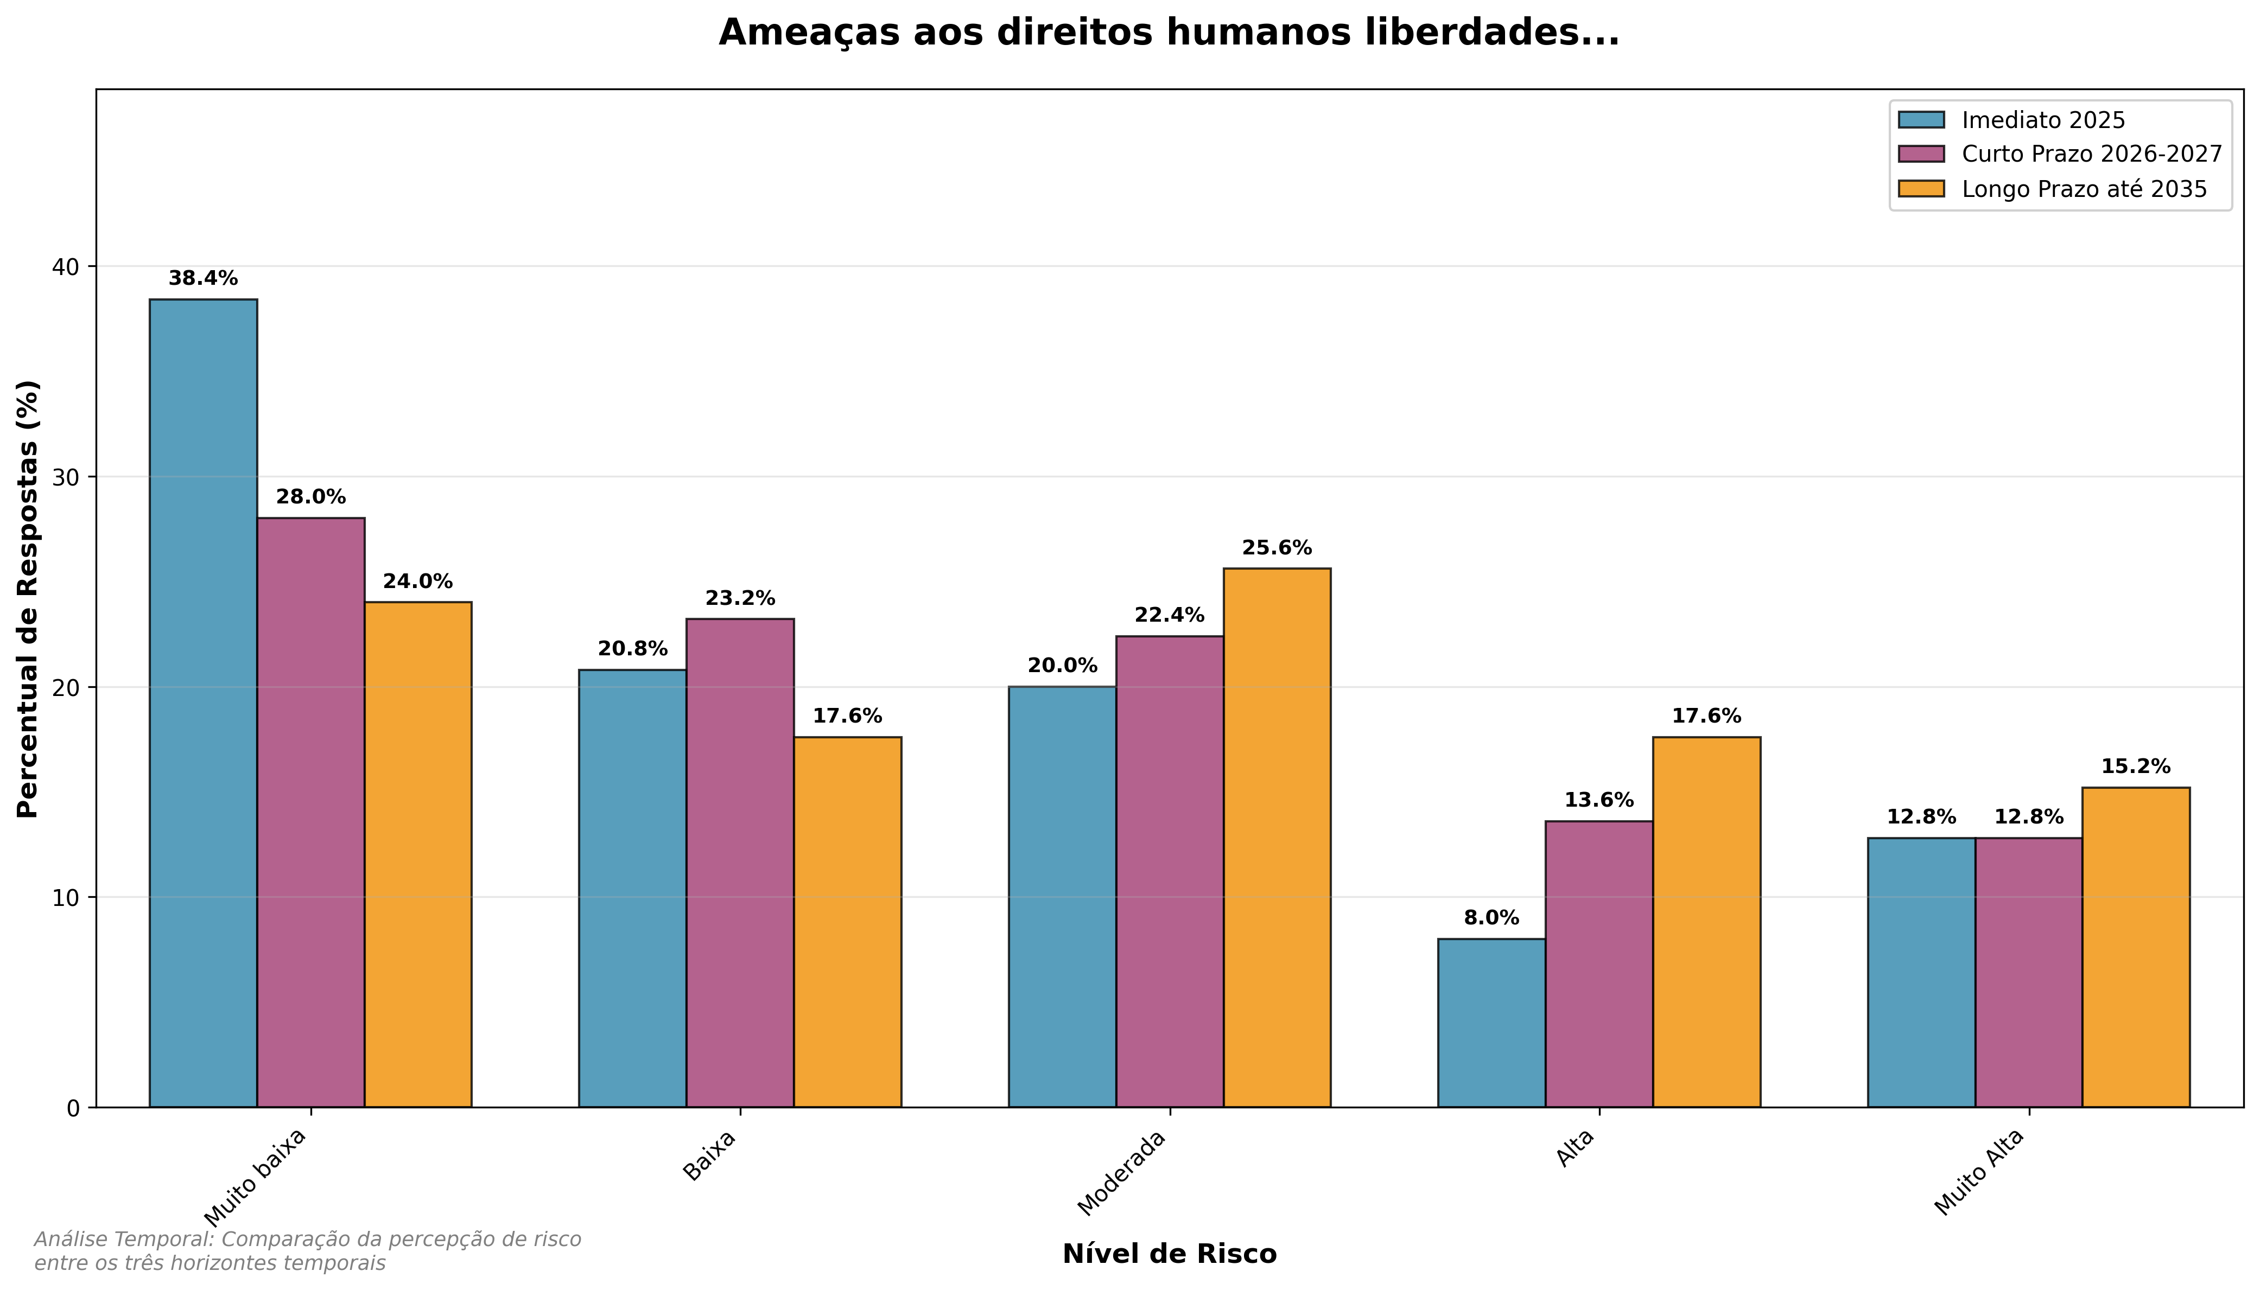

|  |
| --- |
| Destaque |
| **Evolução da Percepção de Risco:** - **Tendência de crescimento**: Aumento progressivo da percepção de risco ao longo do tempo - **Mediana**: Evolui de 2.0 (2025) para 3.0 (2035), indicando piora da situação  - **Risco Alto (níveis 4-5)**: Cresce de 20.8% (2025) para 32.8% (2035) - aumento de 57.7%  - **Risco Baixo (níveis 1-2)**: Redução de 58.4% (2025) para 40.0% (2035)  **Contexto Detalhado por Período:**  **Período Imediato 2025:** Devido às ameaças aos direitos humanos e às liberdades individuais ou de grupo, poderá acontecer o aumento de denúncias, pressão internacional e litígios coletivos por violações, o que poderá levar a sanções administrativas, desgastes reputacionais e necessidade de reparar danos impactando a integridade institucional e o compromisso com direitos humanos. No período imediato 2025, 20,8% das respostas permanecem nos níveis 4-5 e a mediana em 2 indica um nível controlado sob vigilância.  **Período Curto Prazo 2026-2027:** A mesma dinâmica de ameaças aos direitos humanos evolui para um nível emergente que merece acompanhamento próximo, com 26,4% das respostas nos níveis 4-5 e mediana em 2, indicando transição para risco moderado.  **Período Longo Prazo até 2035:** A situação se agrava significativamente, atingindo 32,8% de respostas nos níveis 4-5 com mediana em 3, configurando um nível elevado que demanda planos de ação priorizados.  **Implicações Estratégicas:** A tendência de deterioração sugere necessidade de planejamento estratégico robusto para proteção de direitos humanos no longo prazo, com investimentos crescentes em compliance e mecanismos de salvaguarda. A evolução de controlado para crítico indica urgência de medidas preventivas e corretivas escalonadas ao longo do tempo. |

### 12.3.2 Ocorrência de pandemias ou epidemias de doenças de rápida disseminação

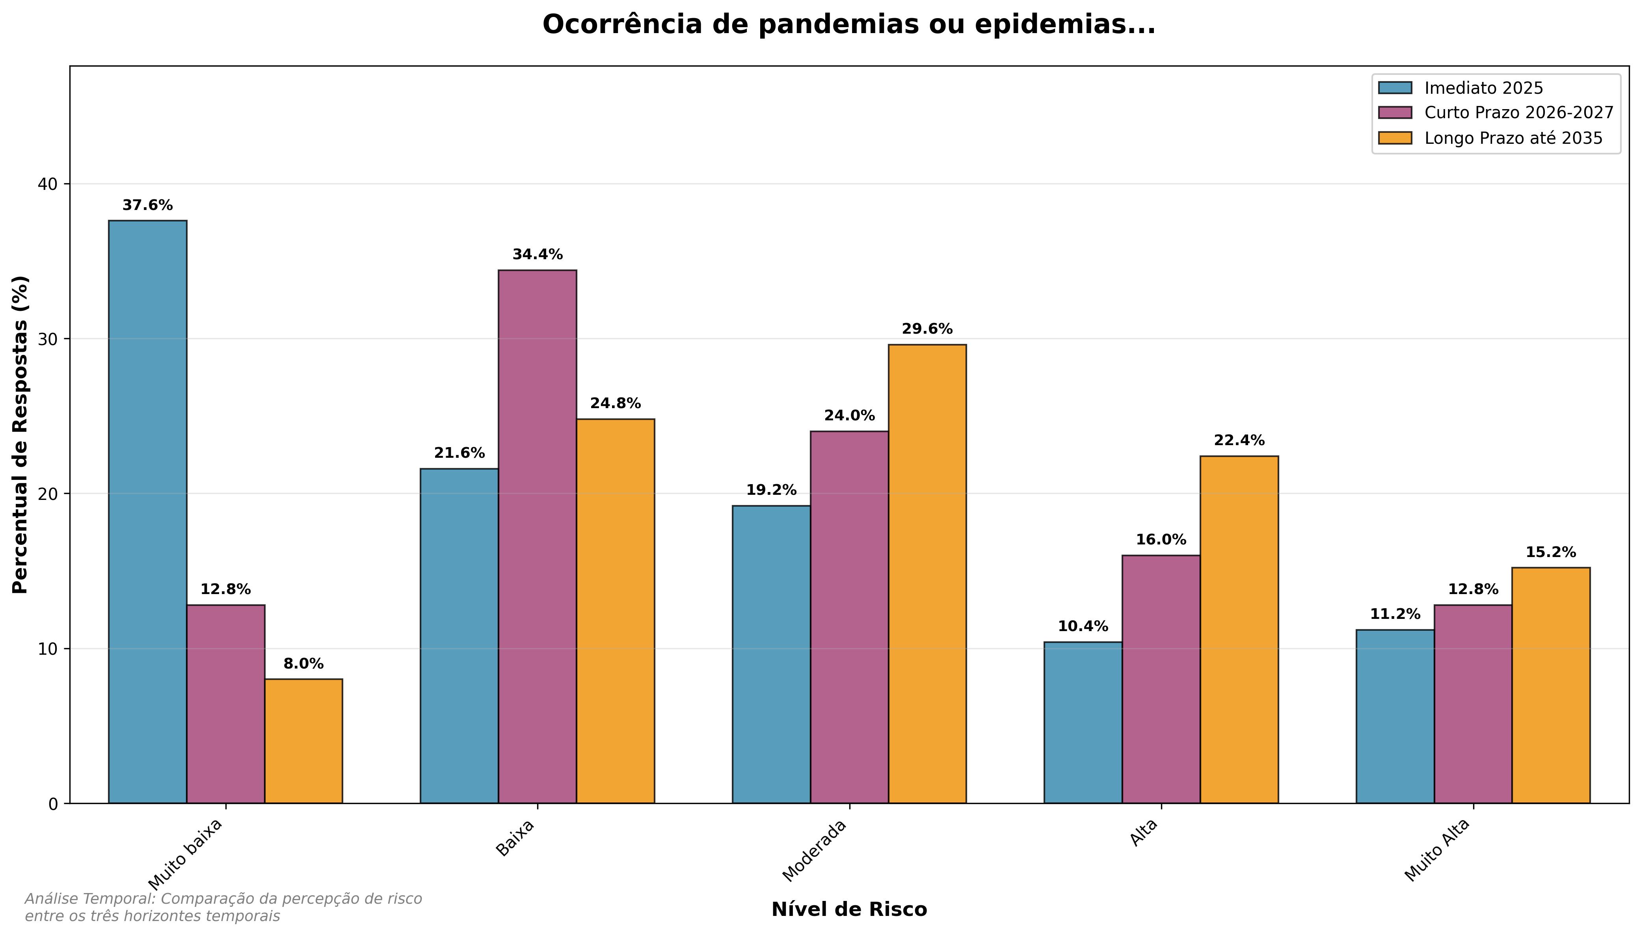

|  |
| --- |
| Destaque |
| **Evolução da Percepção de Risco:**  - **Tendência de crescimento acelerado**: Aumento significativo da preocupação com saúde pública - **Mediana**: Evolui de 2.0 (2025) para 3.0 (2035)  - **Risco Alto (níveis 4-5)**: Cresce de 21.6% (2025) para 37.6% (2035) - aumento de 74.1%  - **Risco Baixo (níveis 1-2)**: Redução de 56.8% (2025) para 32.8% (2035)  **Contexto Detalhado por Período:**  **Período Imediato 2025:** Devido à ocorrência de pandemias ou epidemias de doenças de rápida disseminação, poderá acontecer novos surtos que provoquem ausências em massa e protocolos sanitários emergenciais, o que poderá levar a paralisações operacionais, atrasos logísticos e custos extraordinários de proteção impactando a continuidade dos serviços portuários e a saúde da força de trabalho. No período imediato 2025, 21,6% das respostas permanecem nos níveis 4-5 e a mediana em 2 indica um nível controlado sob vigilância.  **Período Curto Prazo 2026-2027:** A preocupação com pandemias evolui para um nível moderado com tendência de crescimento, atingindo 28,8% das respostas nos níveis 4-5 com mediana em 3, indicando transição para risco elevado.  **Período Longo Prazo até 2035:** A situação se torna crítica, com 37,6% das respostas nos níveis 4-5 e mediana em 3, configurando um nível elevado que demanda planos de ação priorizados.  **Implicações Estratégicas:** A crescente preocupação com pandemias indica necessidade de fortalecimento permanente de protocolos sanitários e planos de contingência para garantir resiliência operacional. A evolução de controlado para crítico reflete as lições aprendidas pós-COVID e a percepção de maior vulnerabilidade a eventos sanitários globais. |

### 12.3.3 Insuficiência de serviços públicos essenciais

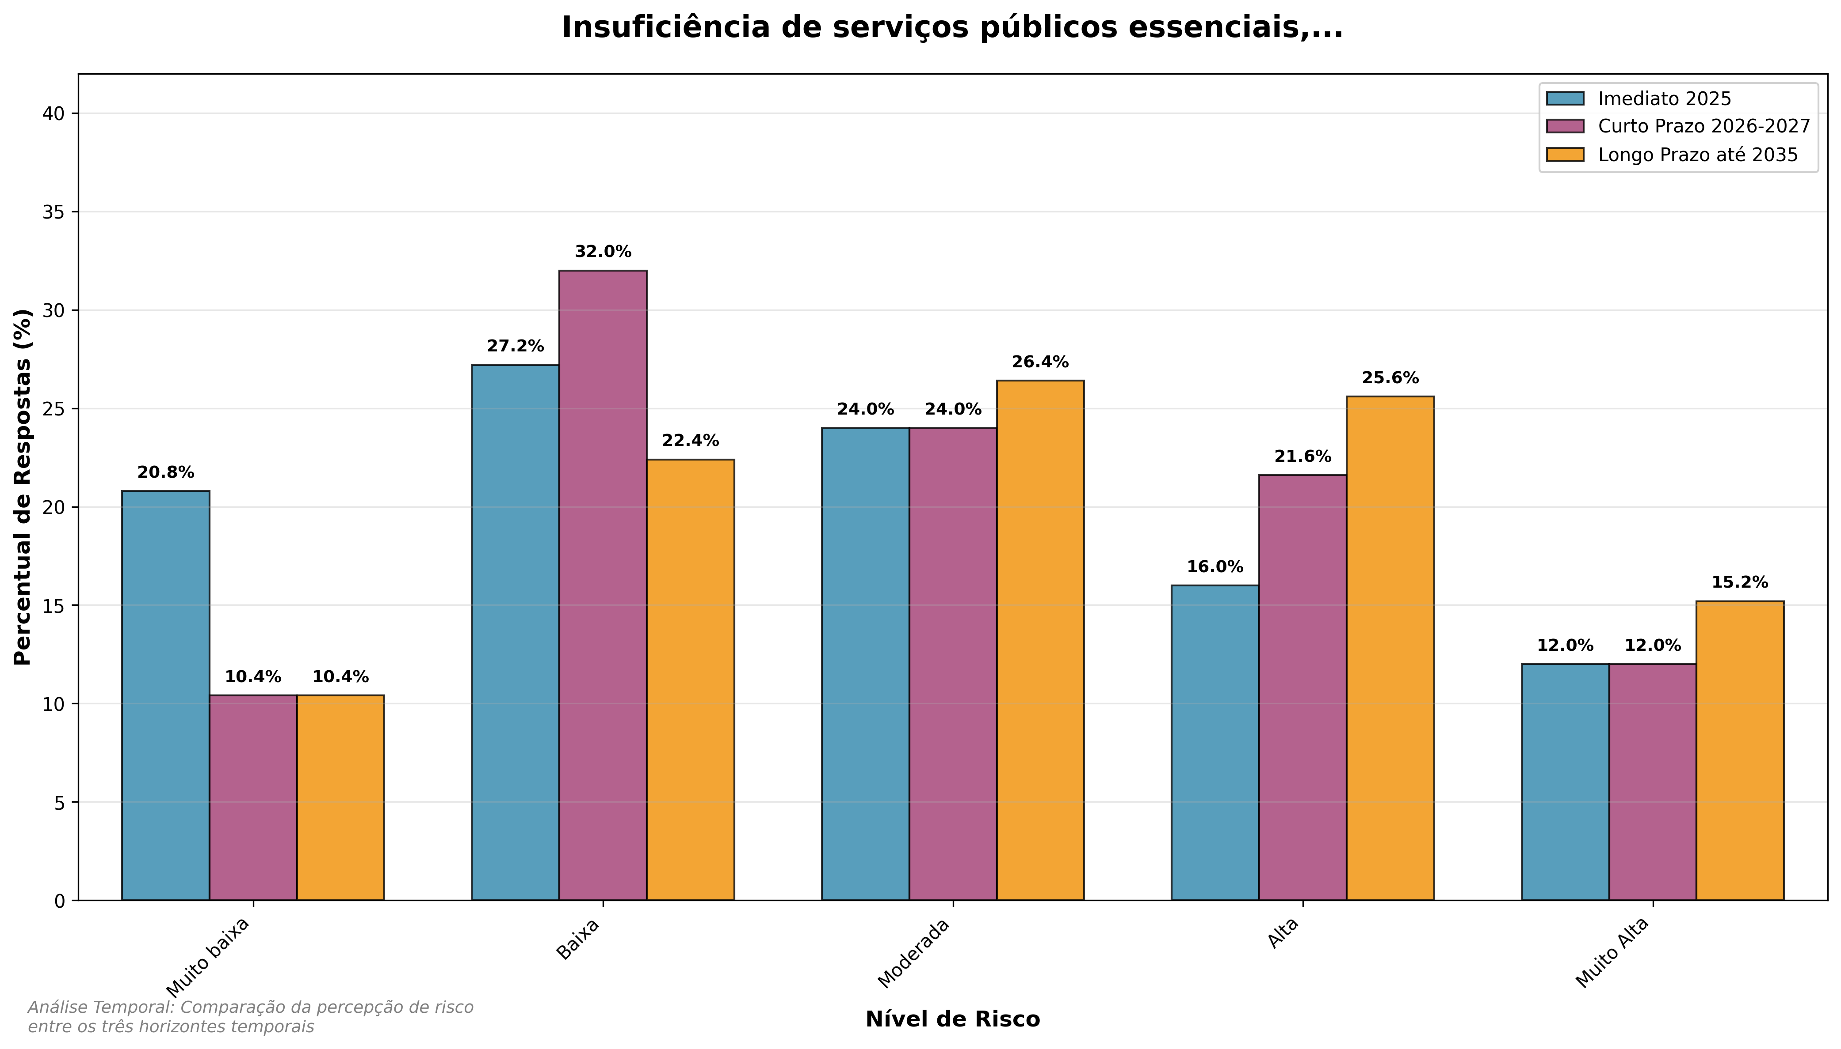

|  |
| --- |
| Destaque |
| **Evolução da Percepção de Risco:**  - **Tendência de deterioração crítica**: Piora consistente ao longo do tempo  - **Mediana**: Mantém-se em 3.0 em todos os períodos, indicando persistência do problema  - **Risco Alto (níveis 4-5)**: Cresce de 28.0% (2025) para 40.8% (2035) - aumento de 45.7%  - **Risco Baixo (níveis 1-2)**: Redução de 36.0% (2025) para 24.0% (2035)  **Contexto Detalhado por Período:**  **Período Imediato 2025:** Devido à insuficiência de serviços públicos essenciais nas áreas adjacentes, poderá acontecer falhas persistentes em saneamento, saúde, transporte e segurança para trabalhadores e comunidades, o que poderá levar a aumento de vulnerabilidades sociais, absenteísmo e protestos comunitários impactando a estabilidade operacional e as relações com as comunidades do entorno. No período imediato 2025, 28,0% das respostas permanecem nos níveis 4-5 e a mediana em 3 indica um nível moderado com tendência de crescimento.  **Período Curto Prazo 2026-2027:** A situação evolui para um nível elevado, atingindo 33,6% das respostas nos níveis 4-5 com mediana em 3, configurando um patamar crítico que demanda planos de ação priorizados.  **Período Longo Prazo até 2035:** A insuficiência de serviços essenciais se torna crítica, com 40,8% das respostas nos níveis 4-5 e mediana em 3, indicando um patamar crítico que requer medidas imediatas.  **Implicações Estratégicas:** A insuficiência de serviços essenciais representa um risco crônico que exige parcerias público-privadas e investimentos estruturais para garantir sustentabilidade operacional. A persistência do problema em todos os períodos indica necessidade de soluções sistêmicas e colaborativas entre setor portuário e poder público. |

### 12.3.4 Acidentes rodoviários e ferroviários de alta severidade

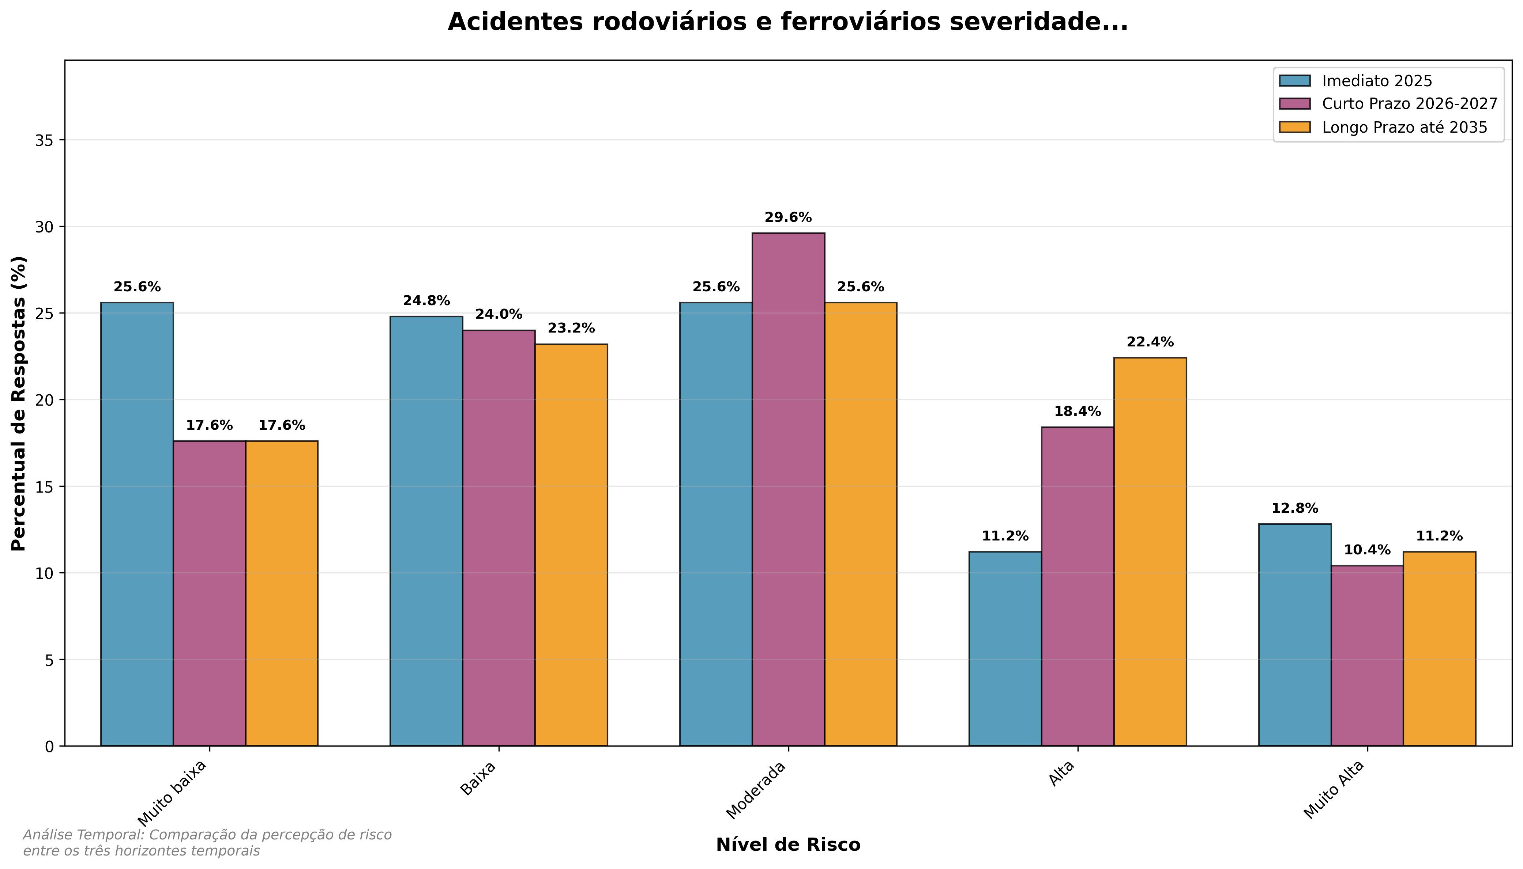

|  |
| --- |
| Destaque |
| **Evolução da Percepção de Risco:**  - **Tendência de crescimento moderado**: Aumento gradual da preocupação  - **Mediana**: Evolui de 2.0 (2025) para 3.0 (2035)  - **Risco Alto (níveis 4-5)**: Cresce de 24.0% (2025) para 33.6% (2035) - aumento de 40.0%  - **Risco Baixo (níveis 1-2)**: Redução de 52.0% (2025) para 36.8% (2035)  **Contexto Detalhado por Período:**  **Período Imediato 2025:** Devido aos acidentes rodoviários e ferroviários de alta severidade próximos aos portos, poderá acontecer bloqueios de acesso, danos a cargas perigosas e sinistros ambientais de grande escala, o que poderá levar a rupturas na cadeia de suprimentos, multas ambientais e perdas financeiras impactando a continuidade logística e o cumprimento de SLAs estratégicos. No período imediato 2025, 24,0% das respostas permanecem nos níveis 4-5 e a mediana em 2 indica um nível controlado sob vigilância.  **Período Curto Prazo 2026-2027:** A preocupação com acidentes evolui para um nível moderado com tendência de crescimento, atingindo 28,8% das respostas nos níveis 4-5 com mediana em 3, indicando transição para risco elevado.  **Período Longo Prazo até 2035:** A situação se torna mais crítica, com 33,6% das respostas nos níveis 4-5 e mediana em 3, configurando um nível elevado que demanda planos de ação priorizados.  **Implicações Estratégicas:** A crescente preocupação com acidentes logísticos exige investimentos em segurança viária, sistemas de monitoramento e planos de resposta emergenciais integrados. A evolução de controlado para elevado indica necessidade de medidas preventivas escalonadas ao longo do tempo. |

### 12.3.5 Acidentes nas operações portuárias

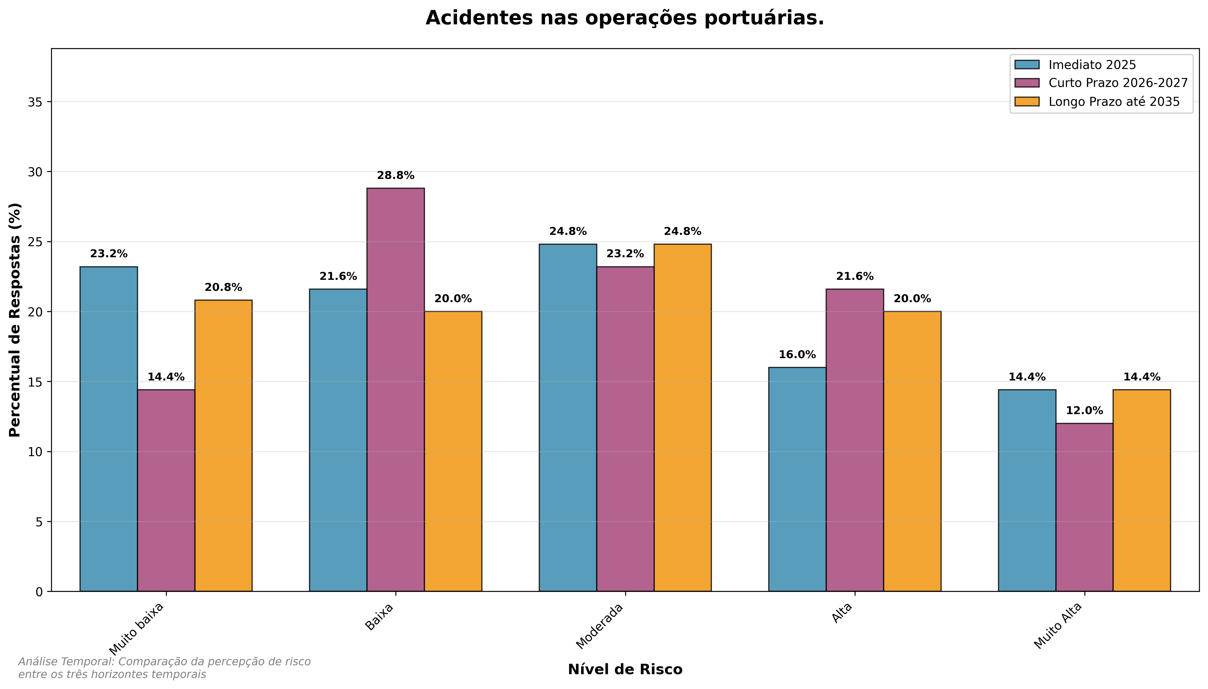

|  |
| --- |
| Destaque |
| **Evolução da Percepção de Risco:**  - **Tendência de elevação consistente**: Preocupação crescente com segurança operacional  - **Mediana**: Mantém-se em 3.0 em todos os períodos, indicando risco persistente  - **Risco Alto (níveis 4-5)**: Cresce de 30.4% (2025) para 34.4% (2035) - aumento de 13.2%  - **Risco Baixo (níveis 1-2)**: Redução de 36.8% (2025) para 32.0% (2035)  **Contexto Detalhado por Período:**  **Período Imediato 2025:** Devido aos acidentes nas operações portuárias, poderá acontecer falhas em equipamentos, incidentes com trabalhadores e paradas de berço, o que poderá levar a interrupção das operações, indenizações e investigações regulatórias impactando a produtividade operacional e a segurança do trabalho. No período imediato 2025, 30,4% das respostas permanecem nos níveis 4-5 e a mediana em 3 indica um nível elevado que demanda planos de ação priorizados.  **Período Curto Prazo 2026-2027:** A preocupação com acidentes operacionais se mantém elevada, atingindo 33,6% das respostas nos níveis 4-5 com mediana em 3, configurando um patamar crítico que exige atenção contínua.  **Período Longo Prazo até 2035:** A situação persiste como crítica, com 34,4% das respostas nos níveis 4-5 e mediana em 3, indicando um risco elevado e persistente que requer investimentos contínuos.  **Implicações Estratégicas:** Acidentes operacionais representam um risco crítico e persistente que exige investimentos contínuos em treinamento, equipamentos e cultura de segurança. A persistência do risco em todos os períodos indica necessidade de melhorias sistêmicas e culturais na segurança operacional. |

### 12.3.6 Falhas na gestão de crises e na resposta a emergências

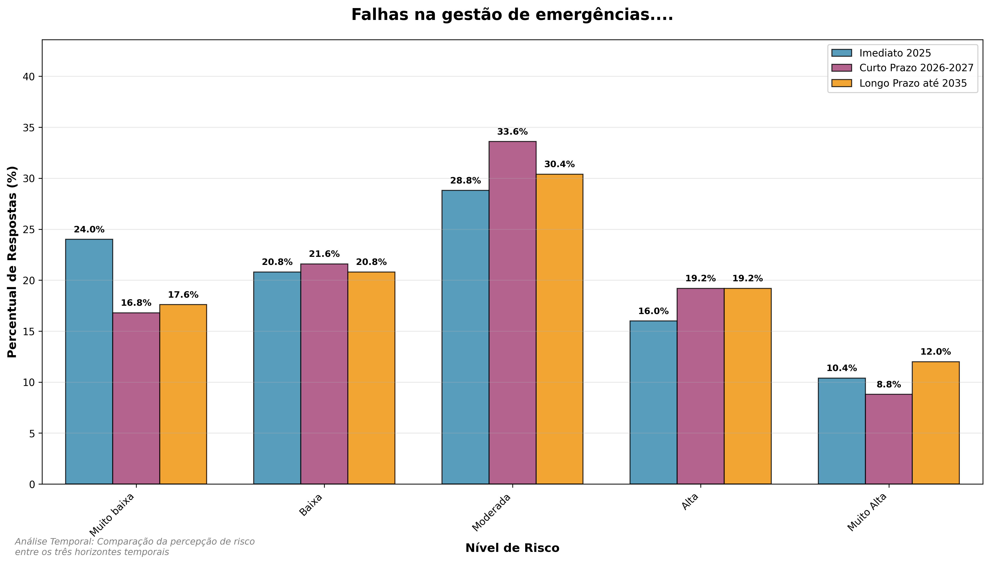

|  |
| --- |
| Destaque |
| **Evolução da Percepção de Risco:**  - **Tendência de crescimento moderado**: Aumento da preocupação com capacidade de resposta  - **Mediana**: Mantém-se em 3.0 em todos os períodos  - **Risco Alto (níveis 4-5)**: Cresce de 26.4% (2025) para 31.2% (2035) - aumento de 18.2%  - **Risco Baixo (níveis 1-2)**: Redução de 40.8% (2025) para 32.8% (2035)  **Contexto Detalhado por Período:**  **Período Imediato 2025:** Devido às falhas na gestão de crises e na resposta a emergências, poderá acontecer atrasos em planos de contingência e comunicações desencontradas durante incidentes, o que poderá levar a perda de tempo de resposta, ampliação de danos e responsabilizações legais impactando a resiliência institucional e a proteção de vidas e ativos. No período imediato 2025, 26,4% das respostas permanecem nos níveis 4-5 e a mediana em 3 indica um nível moderado com tendência de crescimento.  **Período Curto Prazo 2026-2027:** A preocupação com gestão de crises se mantém elevada, atingindo 28,0% das respostas nos níveis 4-5 com mediana em 3, configurando um patamar crítico que exige atenção contínua.  **Período Longo Prazo até 2035:** A situação se torna mais crítica, com 31,2% das respostas nos níveis 4-5 e mediana em 3, indicando um risco elevado e persistente que requer investimentos contínuos.  **Implicações Estratégicas:** A gestão de crises requer investimentos em planos de contingência, treinamento regular e sistemas de comunicação robustos para garantir resposta efetiva. A persistência do risco em todos os períodos indica necessidade de melhorias sistêmicas na capacidade de resposta emergencial. |

### 12.3.7 Falhas no controle interno: fraudes ou corrupção

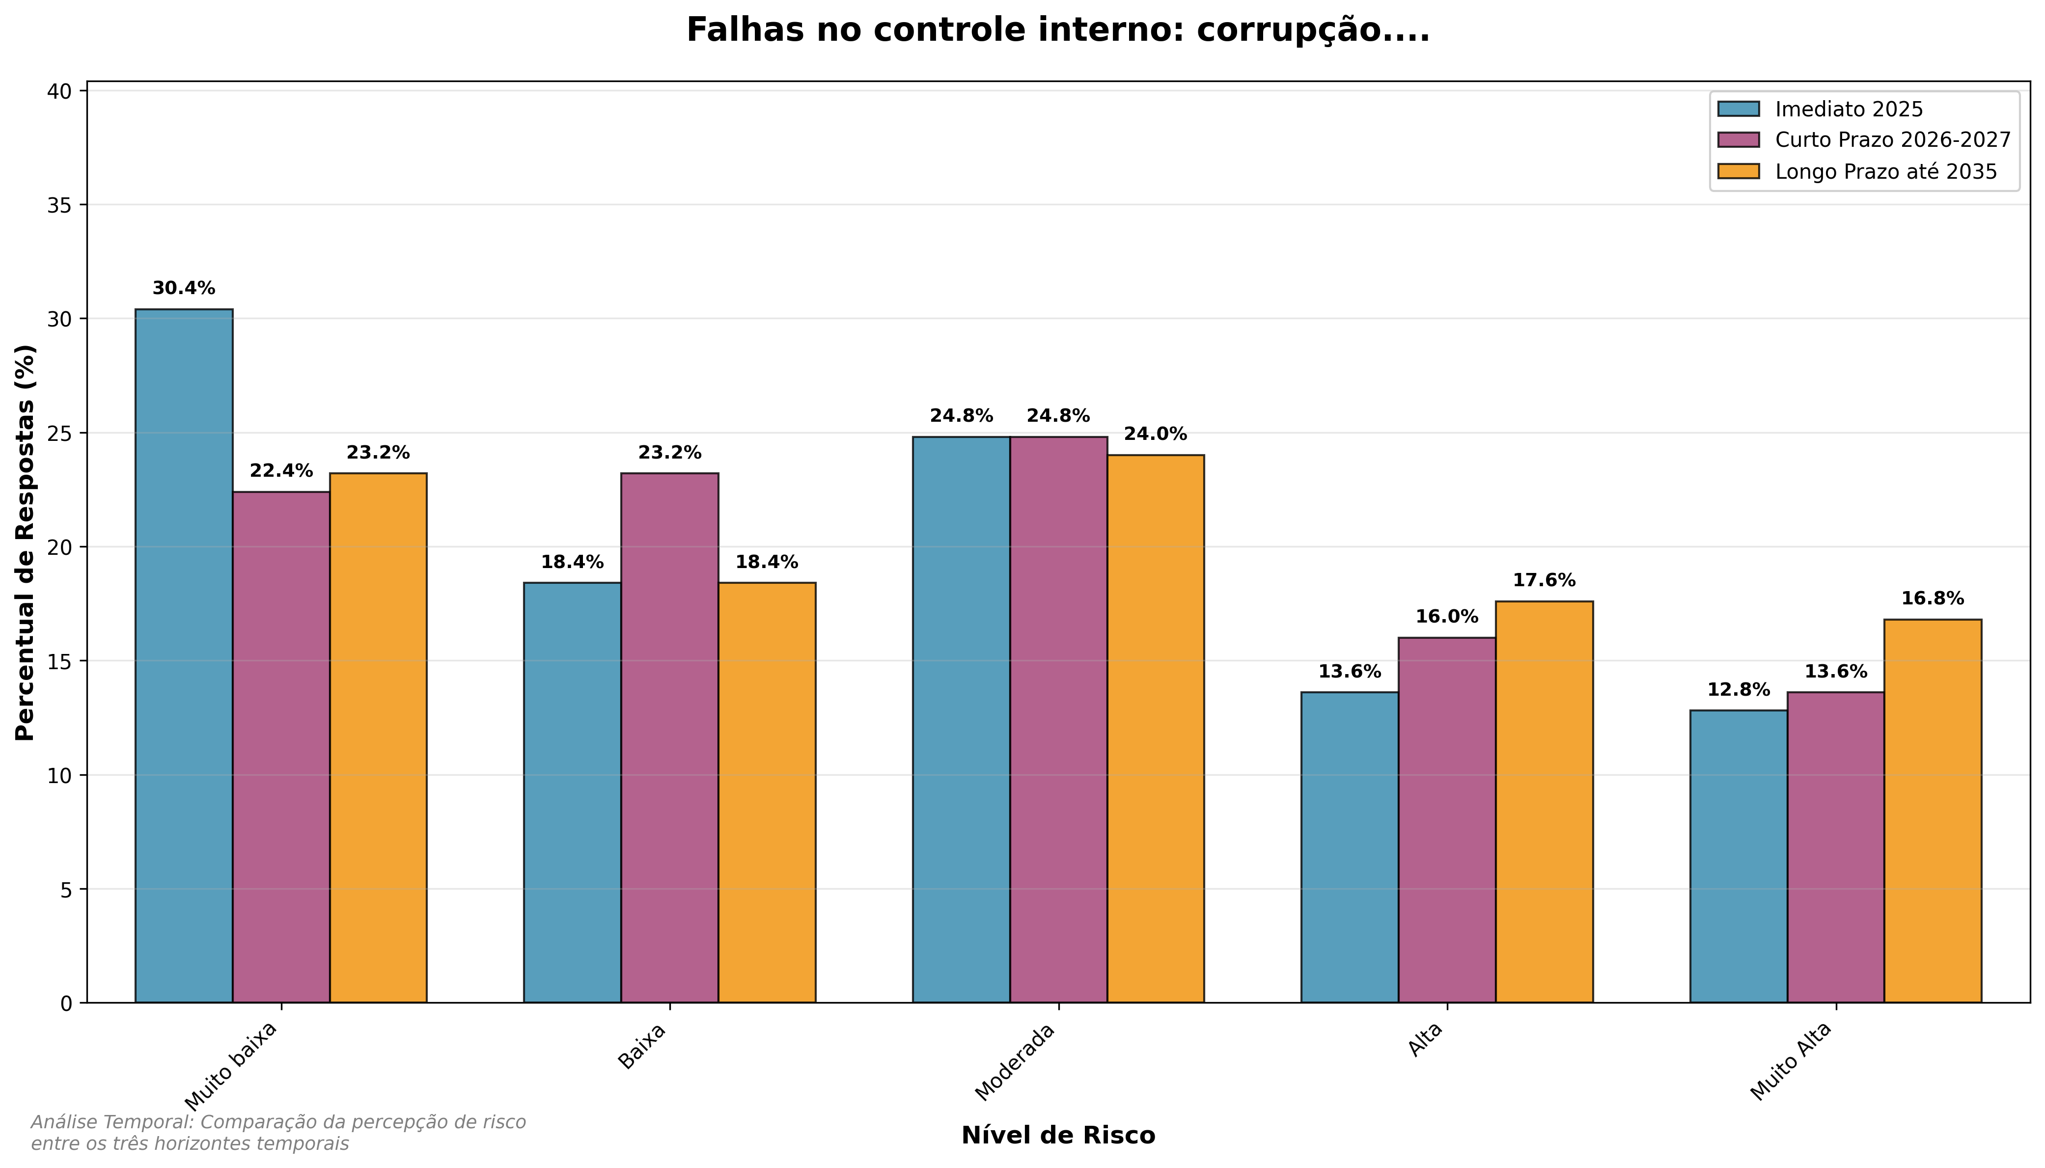

|  |
| --- |
| Destaque |
| **Evolução da Percepção de Risco:**  - **Tendência de crescimento significativo**: Preocupação crescente com governança  - **Mediana**: Mantém-se em 3.0 em todos os períodos  - **Risco Alto (níveis 4-5)**: Cresce de 26.4% (2025) para 34.4% (2035) - aumento de 30.3%  - **Risco Baixo (níveis 1-2)**: Redução de 40.8% (2025) para 32.0% (2035)  **Contexto Detalhado por Período:**  **Período Imediato 2025:** Devido às falhas no controle interno, fraudes ou corrupção, poderá acontecer desvios de recursos, contratos irregulares e sanções dos órgãos de controle, o que poderá levar a multas, perda de confiança e restrições ao acesso a financiamentos impactando a governança corporativa e a sustentabilidade financeira. No período imediato 2025, 26,4% das respostas permanecem nos níveis 4-5 e a mediana em 3 indica um nível moderado com tendência de crescimento.  **Período Curto Prazo 2026-2027:** A preocupação com falhas no controle interno se mantém elevada, atingindo 29,6% das respostas nos níveis 4-5 com mediana em 3, configurando um patamar crítico que exige atenção contínua.  **Período Longo Prazo até 2035:** A situação se torna mais crítica, com 34,4% das respostas nos níveis 4-5 e mediana em 3, indicando um risco elevado e persistente que requer investimentos contínuos.  **Implicações Estratégicas:** Riscos de governança exigem fortalecimento de controles internos, auditorias regulares e cultura organizacional ética para mitigar fraudes e corrupção. A evolução de moderado para elevado indica necessidade de melhorias sistêmicas na transparência e compliance. |

### 12.3.8 Falta de recursos humanos capacitados e especializados

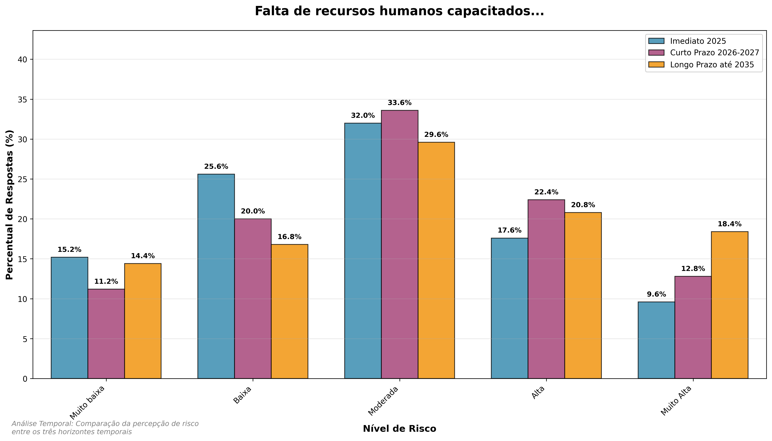

|  |
| --- |
| Destaque |
| **Evolução da Percepção de Risco:**  - **Tendência de crescimento acentuado**: Preocupação crescente com gap de competências  - **Mediana**: Mantém-se em 3.0 em todos os períodos  - **Risco Alto (níveis 4-5)**: Cresce de 27.2% (2025) para 39.2% (2035) - aumento de 44.1%  - **Risco Baixo (níveis 1-2)**: Redução de 36.8% (2025) para 28.0% (2035)  **Contexto Detalhado por Período:**  **Período Imediato 2025:** Devido à falta de recursos humanos capacitados e especializados no setor portuário, poderá acontecer lacunas de competências técnicas e dificuldades de preencher turnos estratégicos, o que poderá levar a queda de produtividade, atrasos operacionais e dependência de terceiros impactando a eficiência operacional e a preservação do conhecimento crítico. No período imediato 2025, 27,2% das respostas permanecem nos níveis 4-5 e a mediana em 3 indica um nível moderado com tendência de crescimento.  **Período Curto Prazo 2026-2027:** A preocupação com recursos humanos se intensifica, atingindo 35,2% das respostas nos níveis 4-5 com mediana em 3, configurando um nível elevado que demanda planos de ação priorizados.  **Período Longo Prazo até 2035:** A situação se torna crítica, com 39,2% das respostas nos níveis 4-5 e mediana em 3, indicando um risco elevado e persistente que requer investimentos contínuos.  **Implicações Estratégicas:** A escassez de talentos exige investimentos em programas de formação, parcerias educacionais e estratégias de retenção para garantir sustentabilidade operacional. A evolução de moderado para elevado indica necessidade de planejamento estratégico de longo prazo para desenvolvimento de competências. |

### 12.3.9 Assédio (moral e sexual) no ambiente de trabalho

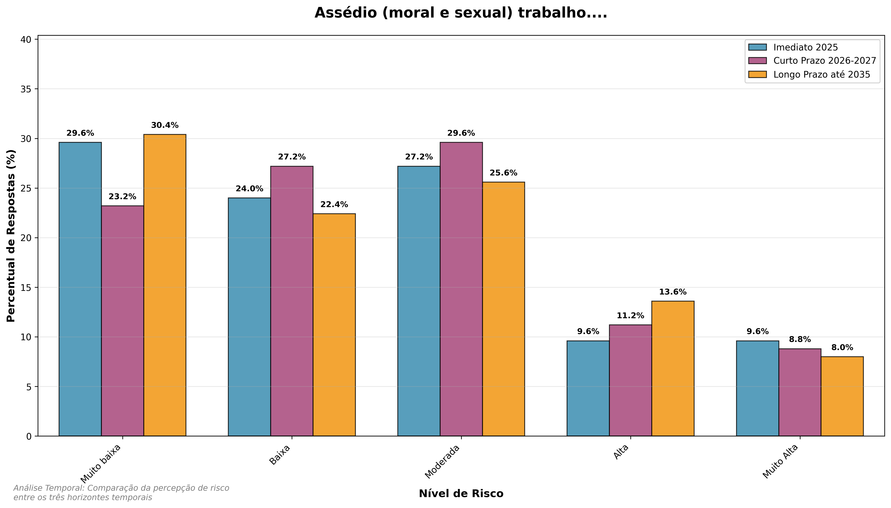

|  |
| --- |
| Destaque |
| **Evolução da Percepção de Risco:**  - **Tendência de crescimento moderado**: Preocupação gradual com ambiente de trabalho  - **Mediana**: Mantém-se em 2.0 em todos os períodos - risco controlado  - **Risco Alto (níveis 4-5)**: Cresce de 19.2% (2025) para 21.6% (2035) - aumento de 12.5%  - **Risco Baixo (níveis 1-2)**: Mantém-se elevado em 64.0% (2025) para 60.8% (2035)  **Contexto Detalhado por Período:**  **Período Imediato 2025:** Devido ao assédio moral e sexual no ambiente de trabalho, poderá acontecer altos índices de denúncias, rotatividade e conflitos trabalhistas, o que poderá levar a ações judiciais, afastamentos e deterioração do clima organizacional impactando o bem-estar das equipes e a atratividade do ambiente de trabalho. No período imediato 2025, 19,2% das respostas permanecem nos níveis 4-5 e a mediana em 2 indica um nível controlado sob vigilância.  **Período Curto Prazo 2026-2027:** A preocupação com assédio se mantém controlada, atingindo 20,0% das respostas nos níveis 4-5 com mediana em 2, configurando um nível controlado sob vigilância.  **Período Longo Prazo até 2035:** A situação permanece controlada, com 21,6% das respostas nos níveis 4-5 e mediana em 2, indicando um risco controlado sob vigilância.  **Implicações Estratégicas:** Apesar do crescimento moderado, o assédio requer políticas preventivas robustas, canais de denúncia eficazes e cultura organizacional inclusiva. A manutenção do risco em nível controlado indica eficácia das medidas preventivas, mas exige vigilância contínua. |

### 12.3.10 Desigualdades raciais/étnicas e de gênero

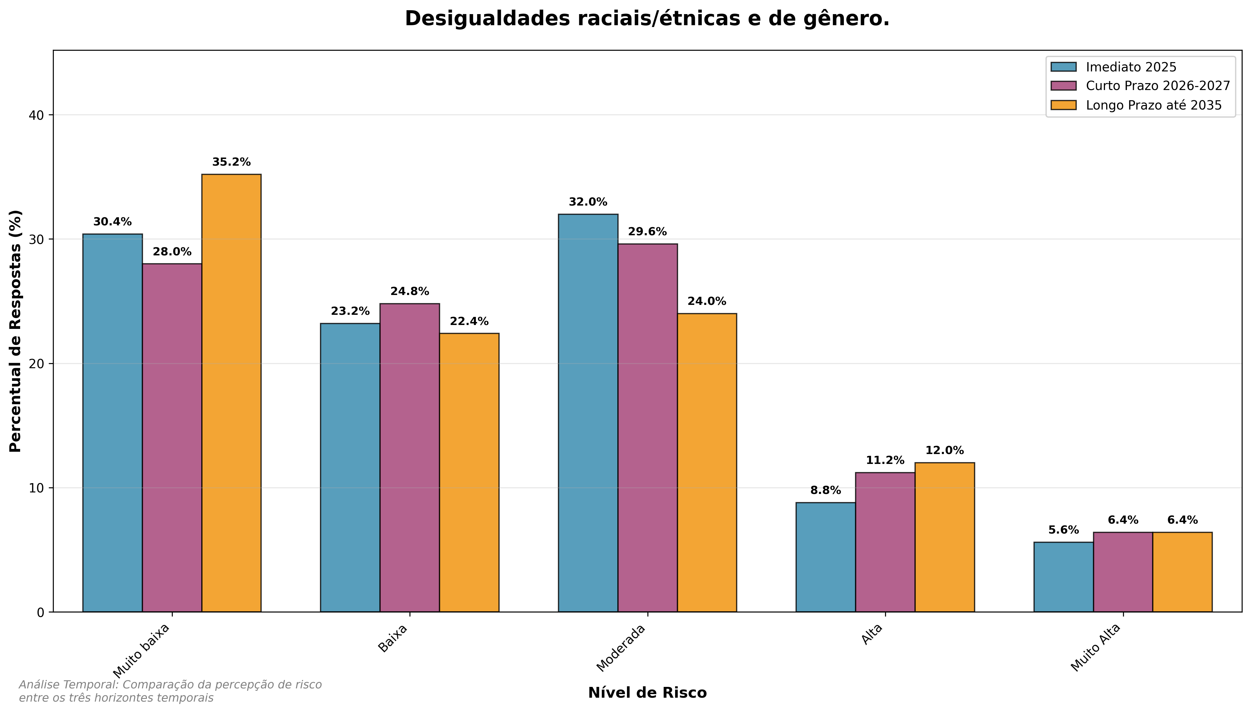

|  |
| --- |
| Destaque |
| **Evolução da Percepção de Risco:**  - **Tendência de crescimento leve**: Preocupação crescente mas controlada  - **Mediana**: Mantém-se em 2.0 em todos os períodos - risco controlado  - **Risco Alto (níveis 4-5)**: Cresce de 14.4% (2025) para 18.4% (2035) - aumento de 27.8%  - **Risco Baixo (níveis 1-2)**: Mantém-se elevado em 68.0% (2025) para 64.8% (2035)  **Contexto Detalhado por Período:**  **Período Imediato 2025:** Devido às desigualdades raciais, étnicas e de gênero, poderá acontecer processos seletivos excludentes, desigualdade salarial e baixa representatividade, o que poderá levar a reputação negativa, sanções regulatórias e engajamento limitado impactando a agenda de diversidade, equidade e inclusão do setor. No período imediato 2025, 14,4% das respostas permanecem nos níveis 4-5 e a mediana em 2 indica um nível controlado sob vigilância.  **Período Curto Prazo 2026-2027:** A preocupação com desigualdades se mantém controlada, atingindo 17,6% das respostas nos níveis 4-5 com mediana em 2, configurando um nível controlado sob vigilância.  **Período Longo Prazo até 2035:** A situação permanece controlada, com 18,4% das respostas nos níveis 4-5 e mediana em 2, indicando um risco controlado sob vigilância.  **Implicações Estratégicas:** Desigualdades requerem programas de diversidade e inclusão, metas de representatividade e auditorias de equidade para promover ambiente mais justo. A manutenção do risco em nível controlado indica progresso nas políticas de inclusão, mas exige monitoramento contínuo. |

### 12.3.11 Falta de participação social

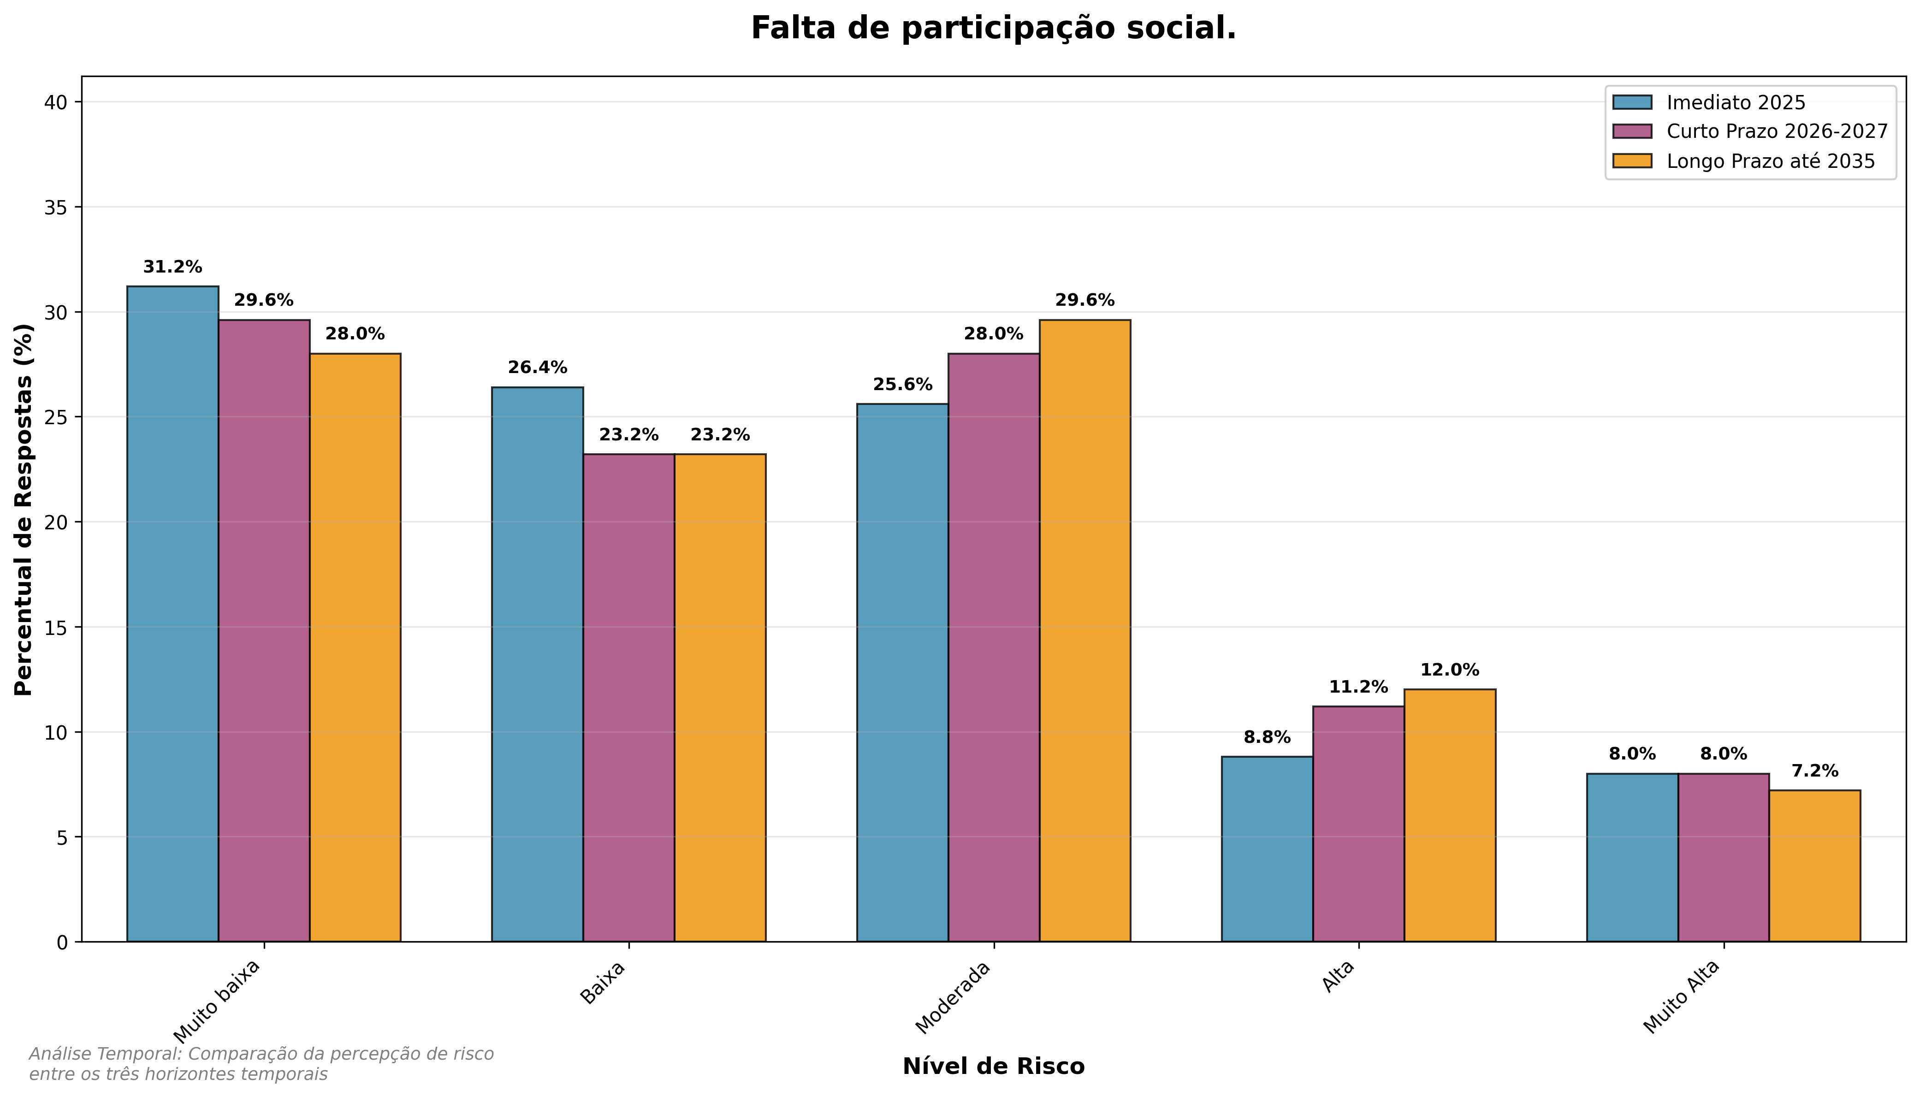

|  |
| --- |
| Destaque |
| **Evolução da Percepção de Risco:**  - **Tendência de crescimento moderado**: Preocupação gradual com engajamento - **Mediana**: Mantém-se em 2.0 em todos os períodos - risco controlado  - **Risco Alto (níveis 4-5)**: Cresce de 16.8% (2025) para 19.2% (2035) - aumento de 14.3%  - **Risco Baixo (níveis 1-2)**: Mantém-se elevado em 64.8% (2025) para 64.0% (2035)  **Contexto Detalhado por Período:**  **Período Imediato 2025:** Devido à falta de participação social, poderá acontecer redução de canais de diálogo e aumento de conflitos com comunidades, o que poderá levar a protestos, judicializações e atraso em obras ou licenças impactando a licença social para operar e a legitimidade perante stakeholders. No período imediato 2025, 16,8% das respostas permanecem nos níveis 4-5 e a mediana em 2 indica um nível controlado sob vigilância.  **Período Curto Prazo 2026-2027:** A preocupação com participação social se mantém controlada, atingindo 19,2% das respostas nos níveis 4-5 com mediana em 2, configurando um nível controlado sob vigilância.  **Período Longo Prazo até 2035:** A situação permanece controlada, com 19,2% das respostas nos níveis 4-5 e mediana em 2, indicando um risco controlado sob vigilância.  **Implicações Estratégicas:** Participação social exige canais de diálogo permanentes, consultas públicas e transparência para construir licença social e legitimidade. A manutenção do risco em nível controlado indica eficácia dos mecanismos de engajamento, mas requer fortalecimento contínuo. |

### 12.3.12 Maior uso de tecnologias (IA, mecanização, robotização)

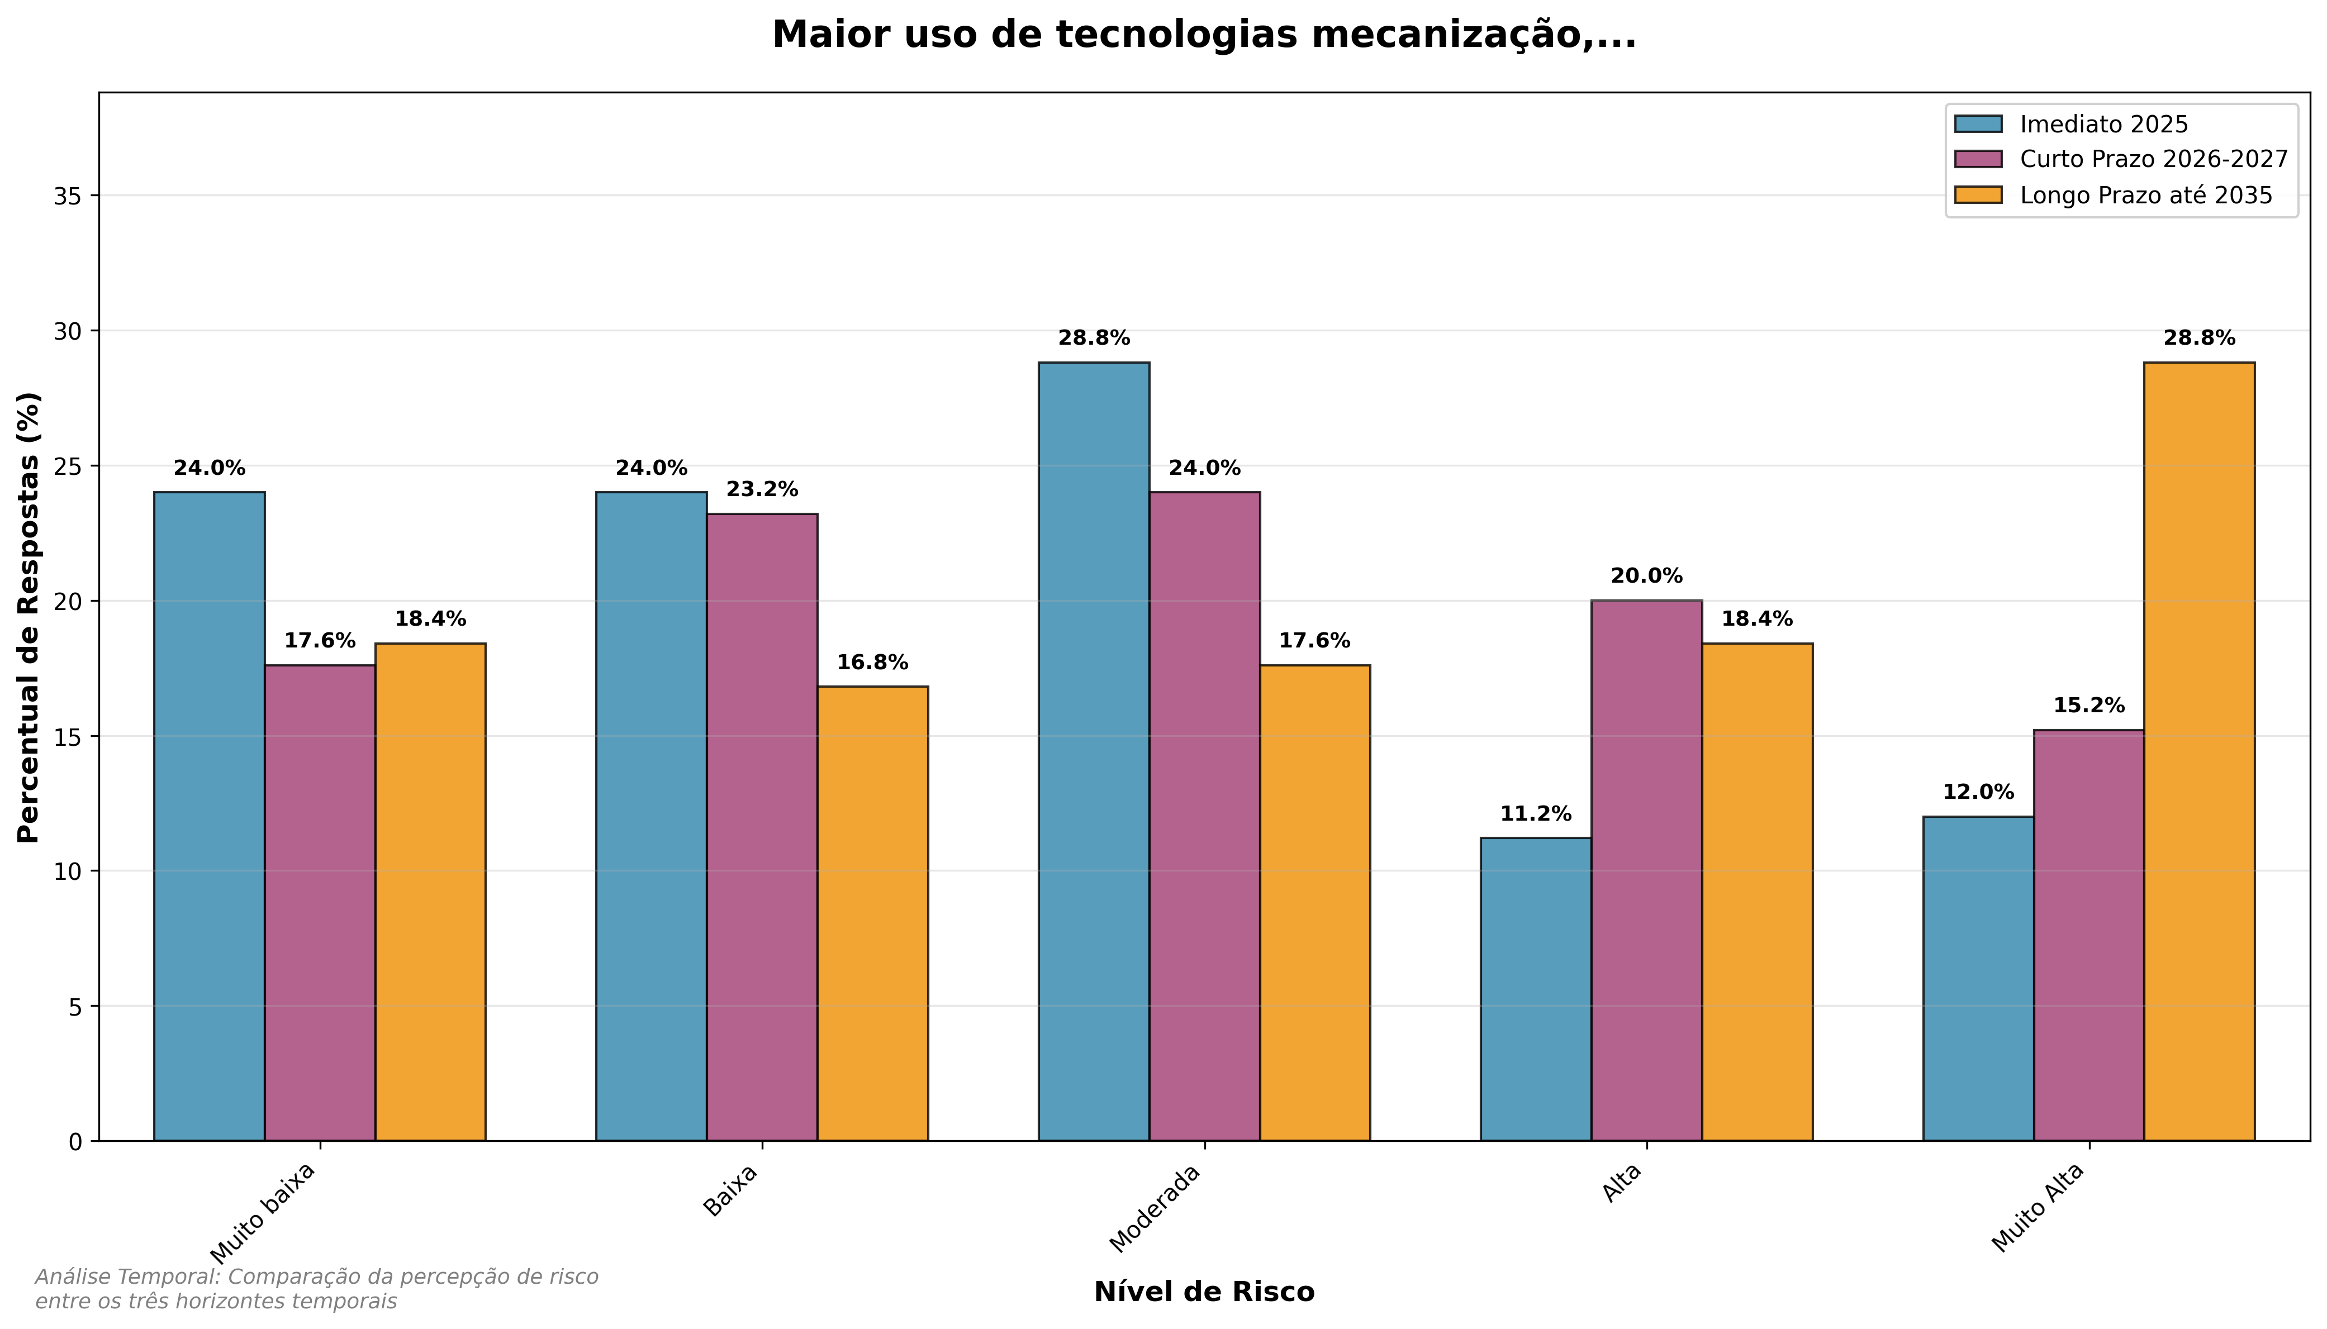

|  |
| --- |
| Destaque |
| **Evolução da Percepção de Risco:**  - **Tendência de crescimento exponencial**: Preocupação crescente com transformação digital  - **Mediana**: Mantém-se em 3.0 em todos os períodos - risco elevado persistente  - **Risco Alto (níveis 4-5)**: Cresce de 23.2% (2025) para 47.2% (2035) - aumento de 103.4%  - **Risco Baixo (níveis 1-2)**: Redução de 36.8% (2025) para 20.0% (2035)  **Contexto Detalhado por Período:**  **Período Imediato 2025:** Devido ao maior uso de tecnologias como IA, mecanização e robotização, poderá acontecer erros de automação, obsolescência de processos e exposição a ciberataques, o que poderá levar a interrupções operacionais, custos adicionais e risco à competitividade impactando a modernização tecnológica segura e a produtividade dos terminais. No período imediato 2025, 23,2% das respostas permanecem nos níveis 4-5 e a mediana em 3 indica um nível moderado com tendência de crescimento.  **Período Curto Prazo 2026-2027:** A preocupação com tecnologias se intensifica, atingindo 35,2% das respostas nos níveis 4-5 com mediana em 3, configurando um nível elevado que demanda planos de ação priorizados.  **Período Longo Prazo até 2035:** A situação se torna crítica, com 47,2% das respostas nos níveis 4-5 e mediana em 3, indicando um patamar crítico que requer medidas imediatas.  **Implicações Estratégicas:** A transformação tecnológica representa o risco de maior crescimento, exigindo investimentos em cibersegurança, treinamento digital e governança de IA para mitigar riscos. A evolução de moderado para crítico indica necessidade de planejamento estratégico robusto para transição digital segura. |

### 12.3.13 Ausência do Estado junto às populações próximas aos portos

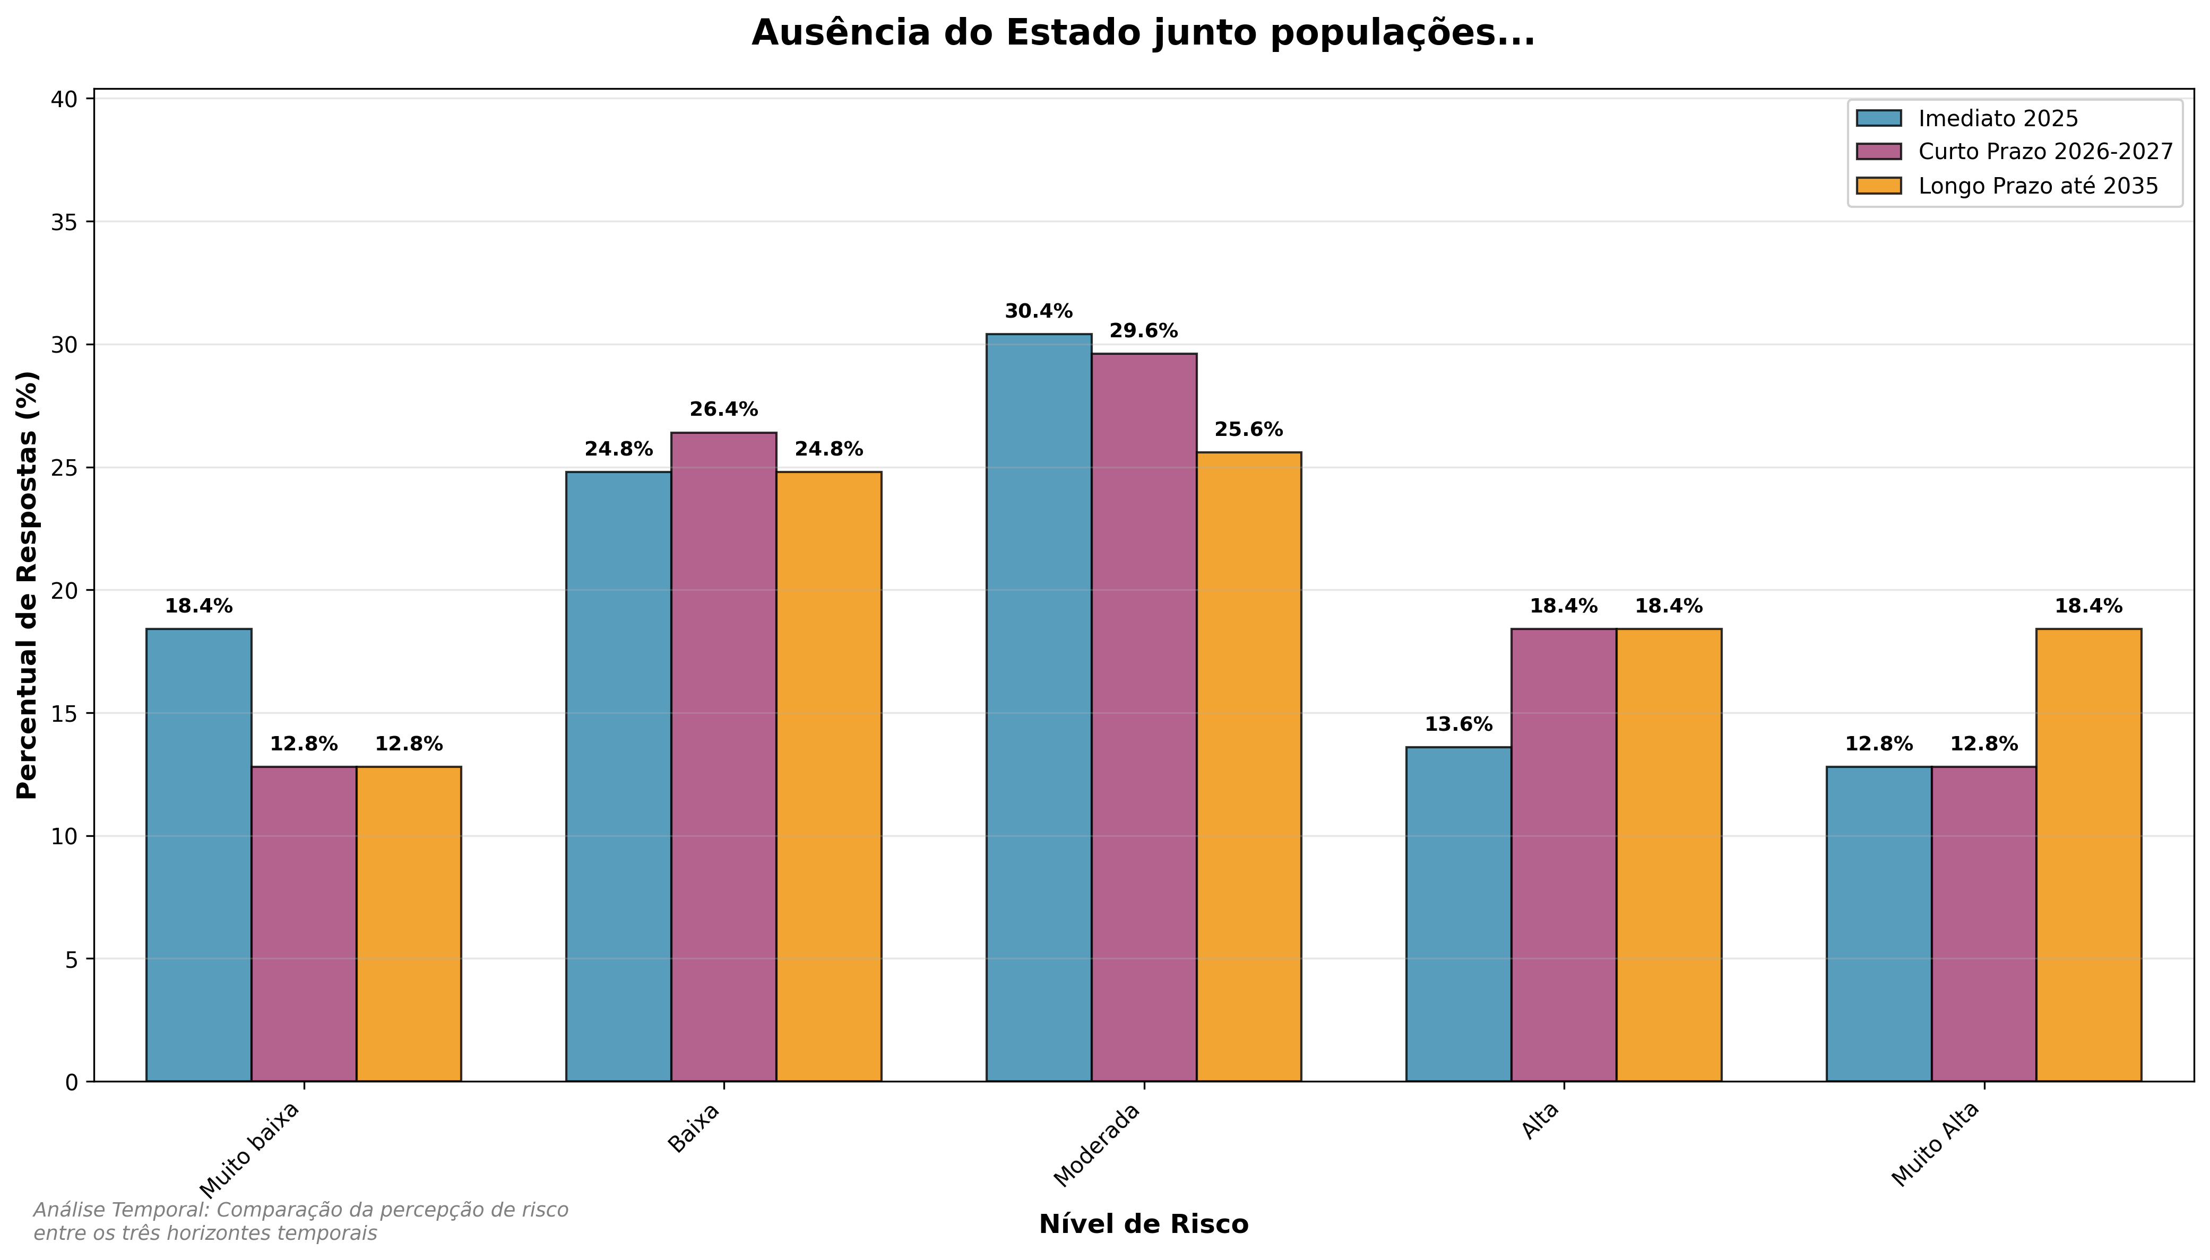

|  |
| --- |
| Destaque |
| **Evolução da Percepção de Risco:**  - **Tendência de crescimento significativo**: Preocupação crescente com vácuo institucional  - **Mediana**: Mantém-se em 3.0 em todos os períodos  - **Risco Alto (níveis 4-5)**: Cresce de 26.4% (2025) para 36.8% (2035) - aumento de 39.4%  - **Risco Baixo (níveis 1-2)**: Redução de 40.0% (2025) para 32.0% (2035)  **Contexto Detalhado por Período:**  **Período Imediato 2025:** Devido à ausência do Estado junto às populações próximas aos portos, poderá acontecer vazios de políticas públicas e carência de serviços básicos para as comunidades portuárias, o que poderá levar a pressão social, aumento de vulnerabilidades e escalada de conflitos impactando a harmonia comunitária e a continuidade das operações. No período imediato 2025, 26,4% das respostas permanecem nos níveis 4-5 e a mediana em 3 indica um nível moderado com tendência de crescimento.  **Período Curto Prazo 2026-2027:** A preocupação com ausência estatal se intensifica, atingindo 31,2% das respostas nos níveis 4-5 com mediana em 3, configurando um nível elevado que demanda planos de ação priorizados.  **Período Longo Prazo até 2035:** A situação se torna mais crítica, com 36,8% das respostas nos níveis 4-5 e mediana em 3, indicando um risco elevado e persistente que requer investimentos contínuos.  **Implicações Estratégicas:** A ausência estatal exige parcerias público-privadas, investimentos sociais e advocacy para garantir desenvolvimento sustentável das comunidades portuárias. A evolução de moderado para elevado indica necessidade de planejamento estratégico para compensar vácuos institucionais. |

## 12.4 Síntese da Análise Temporal

|  |
| --- |
| Principais Tendências Identificadas |
| **Riscos com Maior Crescimento (2025-2035):**  1. **Tecnologias (IA, robotização)**: +103.4% no risco alto  2. **Pandemias**: +74.1% no risco alto   1. **Direitos humanos**: +57.7% no risco alto   4. **Serviços essenciais**: +45.7% no risco alto  5. **Recursos humanos**: +44.1% no risco alto  **Riscos Mais Críticos em 2035:**  1. **Tecnologias**: 47.2% em risco alto  2. **Serviços essenciais**: 40.8% em risco alto  3. **Pandemias**: 37.6% em risco alto  4. **Recursos humanos**: 39.2% em risco alto  5. **Ausência do Estado**: 36.8% em risco alto  **Riscos Controlados:**  - **Desigualdades**: 18.4% em risco alto (menor crescimento)  - **Participação social**: 19.2% em risco alto  - **Assédio**: 21.6% em risco alto  **Recomendações Estratégicas:** Priorizar investimentos em capacitação tecnológica, resiliência sanitária, serviços essenciais e desenvolvimento de talentos para mitigar os riscos de maior crescimento e impacto. |

# 13. Análise de Riscos Tecnológicos

Este capítulo apresenta a análise dos riscos tecnológicos identificados organizados por horizontes temporais.

## 13.1 Visão Geral dos Riscos Tecnológicos

Os riscos tecnológicos foram avaliados em três horizontes temporais:

* **Imediato (2025)**: Riscos que requerem atenção imediata
* **Curto Prazo (2026-2027)**: Riscos emergentes que demandam planejamento
* **Longo Prazo (até 2035)**: Riscos estratégicos que requerem visão de futuro

## 13.2 Panorama do Período Imediato

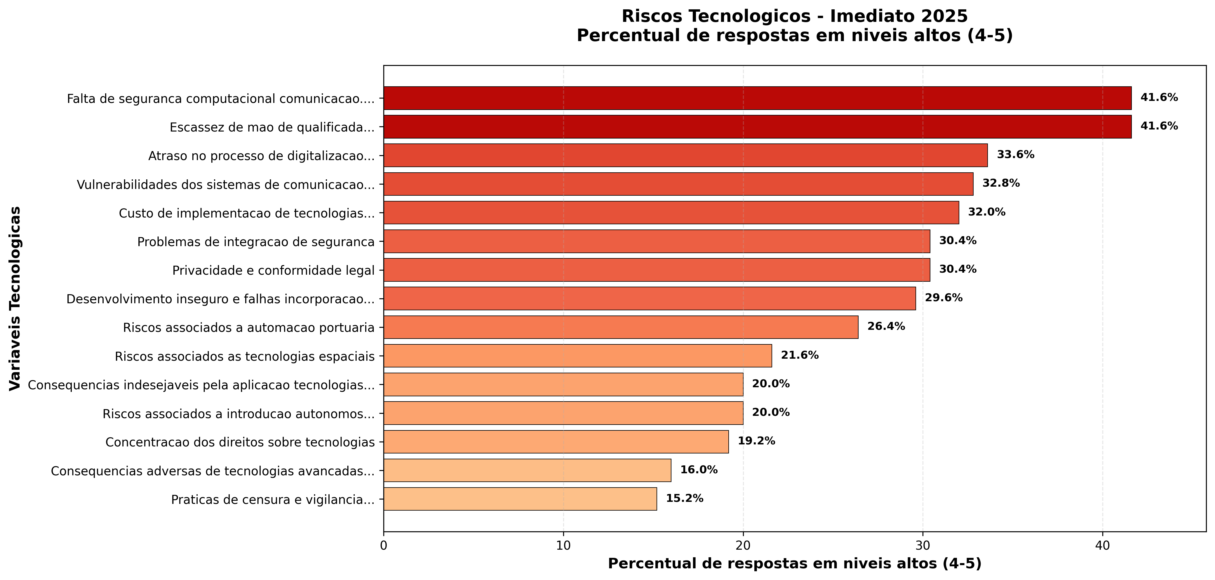

|  |
| --- |
| Destaques do período Imediato de 2025 |
| * **Atraso no processo de digitalização**: 33,6% em níveis altos * **Vulnerabilidades em comunicação e IoT**: 32,8% em níveis altos * **Consequências indesejáveis de tecnologias**: 20,0% em níveis altos |

## 13.3 Análise Temporal da Dimensão Tecnológica

|  |
| --- |
| Figura 13.1 |

A dimensão tecnológica apresenta padrões temporais complexos que refletem tanto os desafios da transformação digital quanto as oportunidades de inovação no setor portuário.

### 13.3.1 Insights da Análise Temporal Tecnológica

A análise temporal dos riscos tecnológicos revela padrões de evolução digital e adaptação:

#### 13.3.1.1 Piora Tecnológica Controlada

* **Delta médio de +0,20**: Piora moderada em comparação com outras dimensões
* **1 variável com piora crítica (+1.0 ponto)**: Ataques cibernéticos e ransomware
* **Tendência de deterioração gradual**: A maioria dos riscos mostra piora progressiva

#### 13.3.1.2 Padrões Específicos Identificados

* **Cibersegurança como Principal Preocupação**: Ataques cibernéticos evoluem de mediana 2.0 para 3.0
* **Desafios de Automação**: Falhas em sistemas de automação mantêm-se persistentemente altas
* **Gap de Competências Tecnológicas**: Falta de mão de obra qualificada mostra piora consistente

#### 13.3.1.3 Destaques da Evolução Temporal

* **Risco Mais Crítico em 2035**: Falhas em sistemas de automação e controle (44.8% em risco alto)
* **Maior Crescimento Relativo**: Ataques cibernéticos e ransomware (+130.4% no risco alto)
* **Transformação Digital Urgente**: Atraso no processo de digitalização mantém-se elevado

#### 13.3.1.4 Implicações Estratégicas para a Dimensão Tecnológica

A análise temporal tecnológica exige investimentos estratégicos:

1. **Fortalecimento da Cibersegurança**: Implementar defesas multicamadas e monitoramento contínuo

2. **Modernização de Sistemas**: Acelerar transição para plataformas digitais integradas

3. **Desenvolvimento de Talentos**: Investir em capacitação técnica e programas de retenção

4. **Autonomia Tecnológica**: Reduzir dependência de fornecedores e desenvolver soluções próprias

## 13.4 Exame das Variáveis de Risco: Resultados e Tendências

### 13.4.1 Consequências indesejáveis pela aplicação de tecnologias ou IA

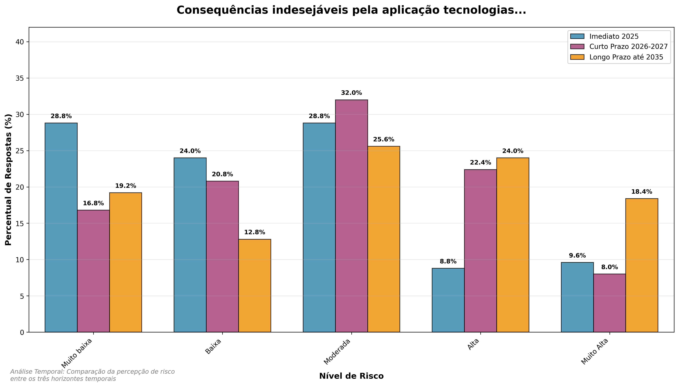

|  |
| --- |
| Destaques |
| **Imediato (2025)**: Mediana 2.0, 18.4% em risco alto  **Curto Prazo (2026-2027)**: Mediana 3.0, 30.4% em risco alto  **Longo Prazo (até 2035)**: Mediana 3.0, 42.4% em risco alto   * **Tendência**: Percepção de risco relativamente estável ao longo do tempo   **Análise - Consequências indesejáveis pela aplicação de tecnologias ou IA** **Imediato (2025)**: Devido a consequências iniciais pela aplicação de tecnologias ou IA, poderá acontecer a ocorrência pontual de falhas ou vieses limitados, o que poderá levar a decisões não ideais ou pequenos incidentes operacionais, impactando de forma controlada a eficiência e segurança das operações portuárias brasileiras.  **Curto prazo (2026-2027)**: Devido a consequências indesejáveis pela aplicação de tecnologias ou IA no setor portuário brasileiro, poderá acontecer a ocorrência de falhas operacionais, vieses algorítmicos ou usos indevidos, o que poderá levar a decisões não ideais, discriminações pontuais ou vulnerabilidades de segurança, impactando de forma moderada a eficiência, equidade e integridade das operações portuárias no curto prazo (2026 a 2027).  **Longo prazo (até 2035)**: Devido a consequências indesejáveis pela aplicação de tecnologias ou IA no setor portuário brasileiro, poderá acontecer a ocorrência de falhas sistemáticas, vieses operacionais ou usos indevidos, o que poderá levar a decisões não ideais, discriminação setorial ou falhas de segurança cibernética, impactando de forma moderada a eficiência, equidade e segurança das operações portuárias ao longo do horizonte até 2035, demandando monitoramento contínuo e aprimoramento das práticas de governança tecnológica. |

### 13.4.2 Consequências adversas de tecnologias avançadas (física, biotecnologia, geoengenharia)

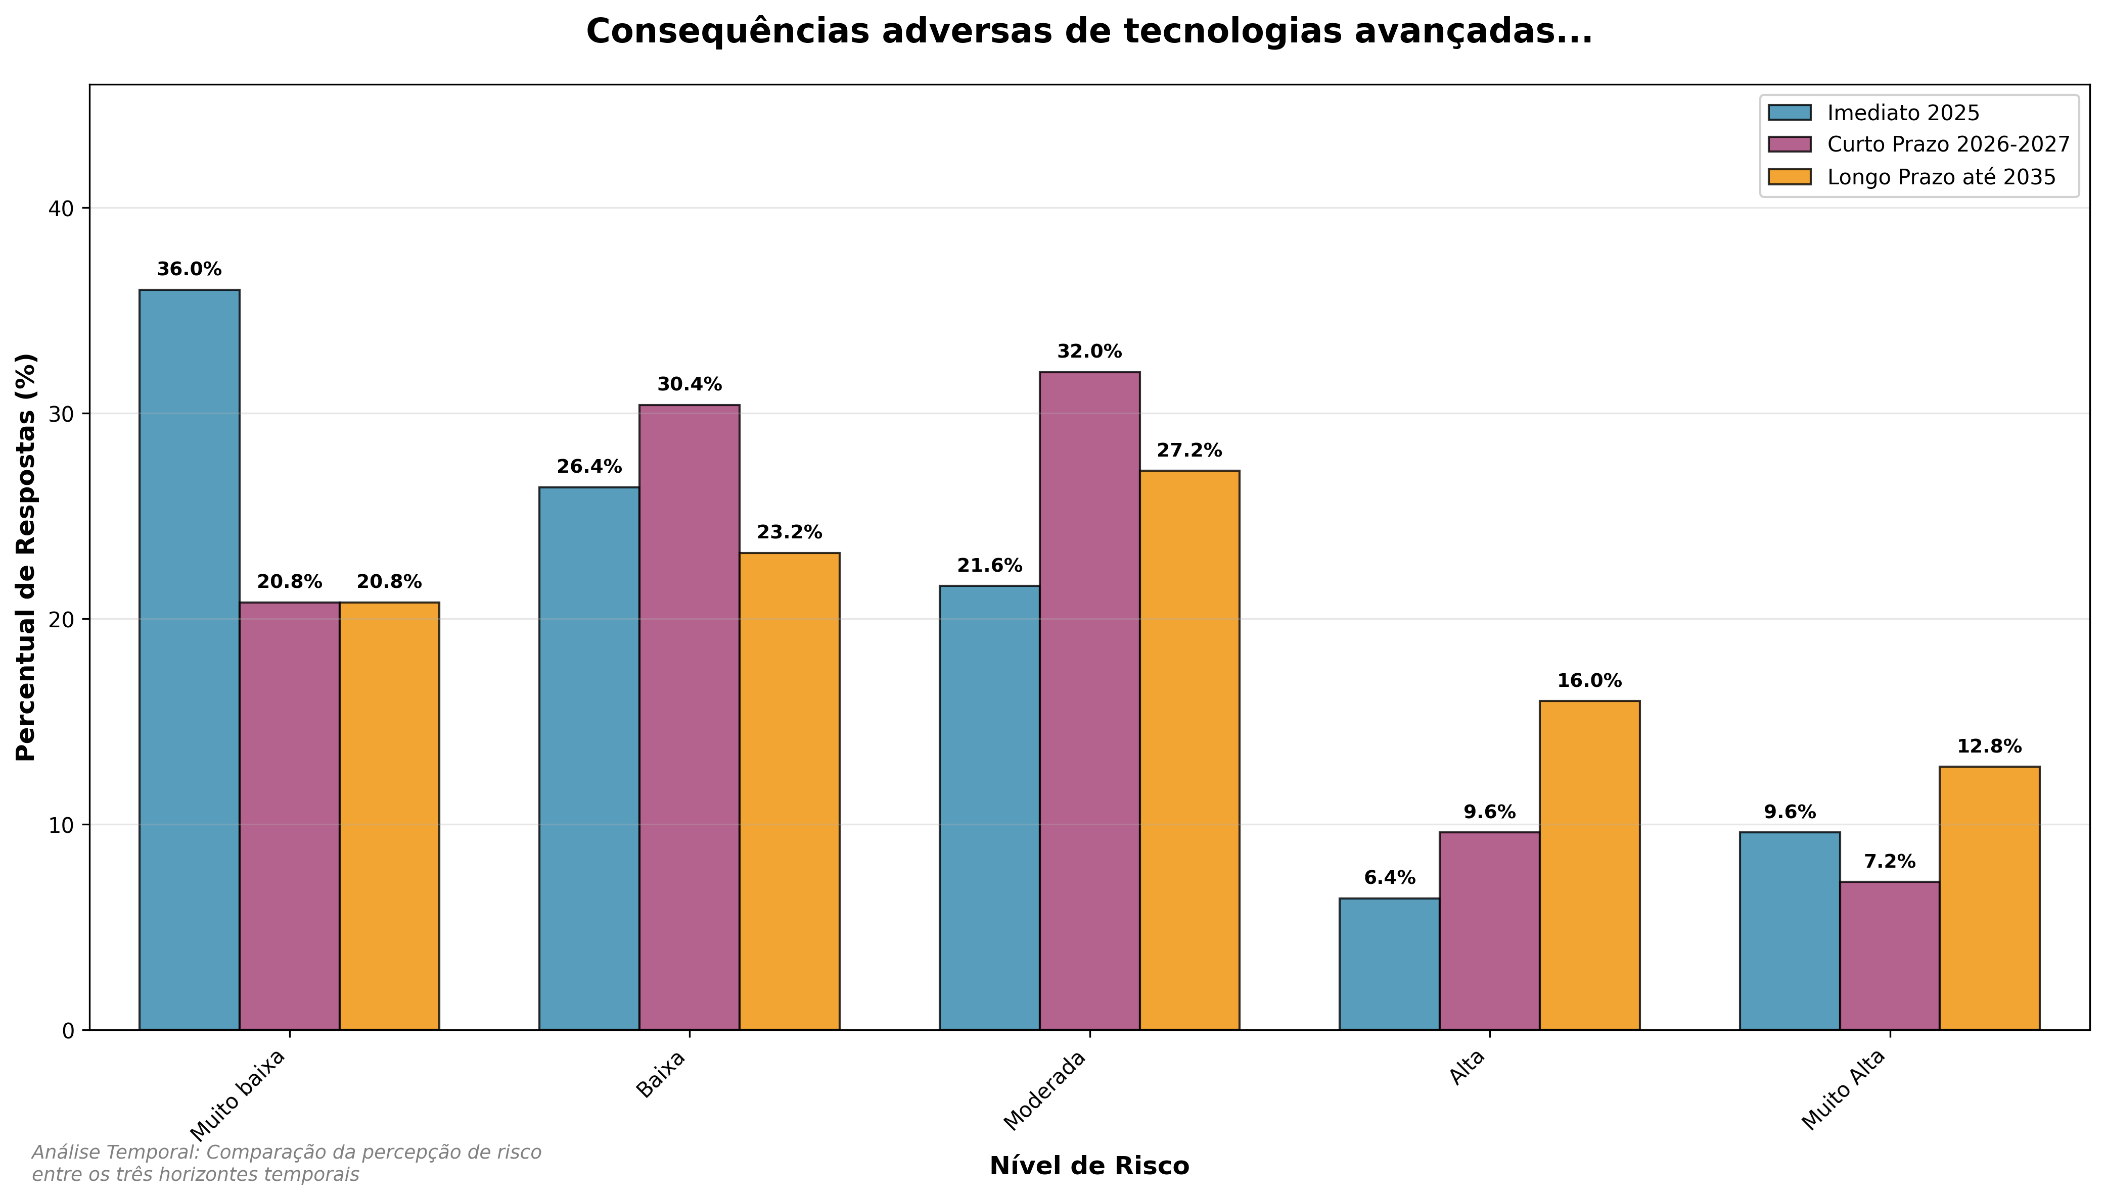

|  |
| --- |
| Destaques |
| **Imediato (2025)**: Mediana 2.0, 16.0% em risco alto  **Curto Prazo (2026-2027)**: Mediana 2.0, 16.8% em risco alto  **Longo Prazo (até 2035)**: Mediana 3.0, 28.8% em risco alto  **Análise - Consequências adversas de tecnologias avançadas (física, biotecnologia, geoengenharia)** **Imediato (2025)**: Devido a consequências iniciais relacionadas ao uso de tecnologias avançadas (física, biotecnologia, geoengenharia), poderá ocorrer o emprego inadequado ou pouco controlado dessas tecnologias, o que poderá levar a impactos ambientais, sociais e econômicos limitados, com efeitos restritos à sustentabilidade e à segurança das operações portuárias e de seu entorno no setor brasileiro.  **Curto prazo (2026-2027)**: Devido a consequências iniciais relacionadas a tecnologias avançadas (física, biotecnologia, geoengenharia), poderá ocorrer o uso inadequado ou pouco monitorado dessas inovações, o que poderá levar a impactos ambientais, sociais e operacionais limitados, impactando de forma controlável a sustentabilidade e a segurança das operações portuárias brasileiras e seu entorno.  **Longo prazo (até 2035)**: Devido a consequências adversas de tecnologias avançadas (física, biotecnologia, geoengenharia), poderá acontecer o uso inadequado ou insuficientemente regulado dessas tecnologias no ambiente portuário brasileiro, o que poderá levar a impactos ambientais e sociais moderados, além de desafios operacionais e econômicos, impactando na sustentabilidade e na segurança das operações portuárias e do seu entorno ao longo do período até 2035. |

### 13.4.3 Consequências indesejáveis pela aplicação de tecnologias ou IA (censura e vigilância)

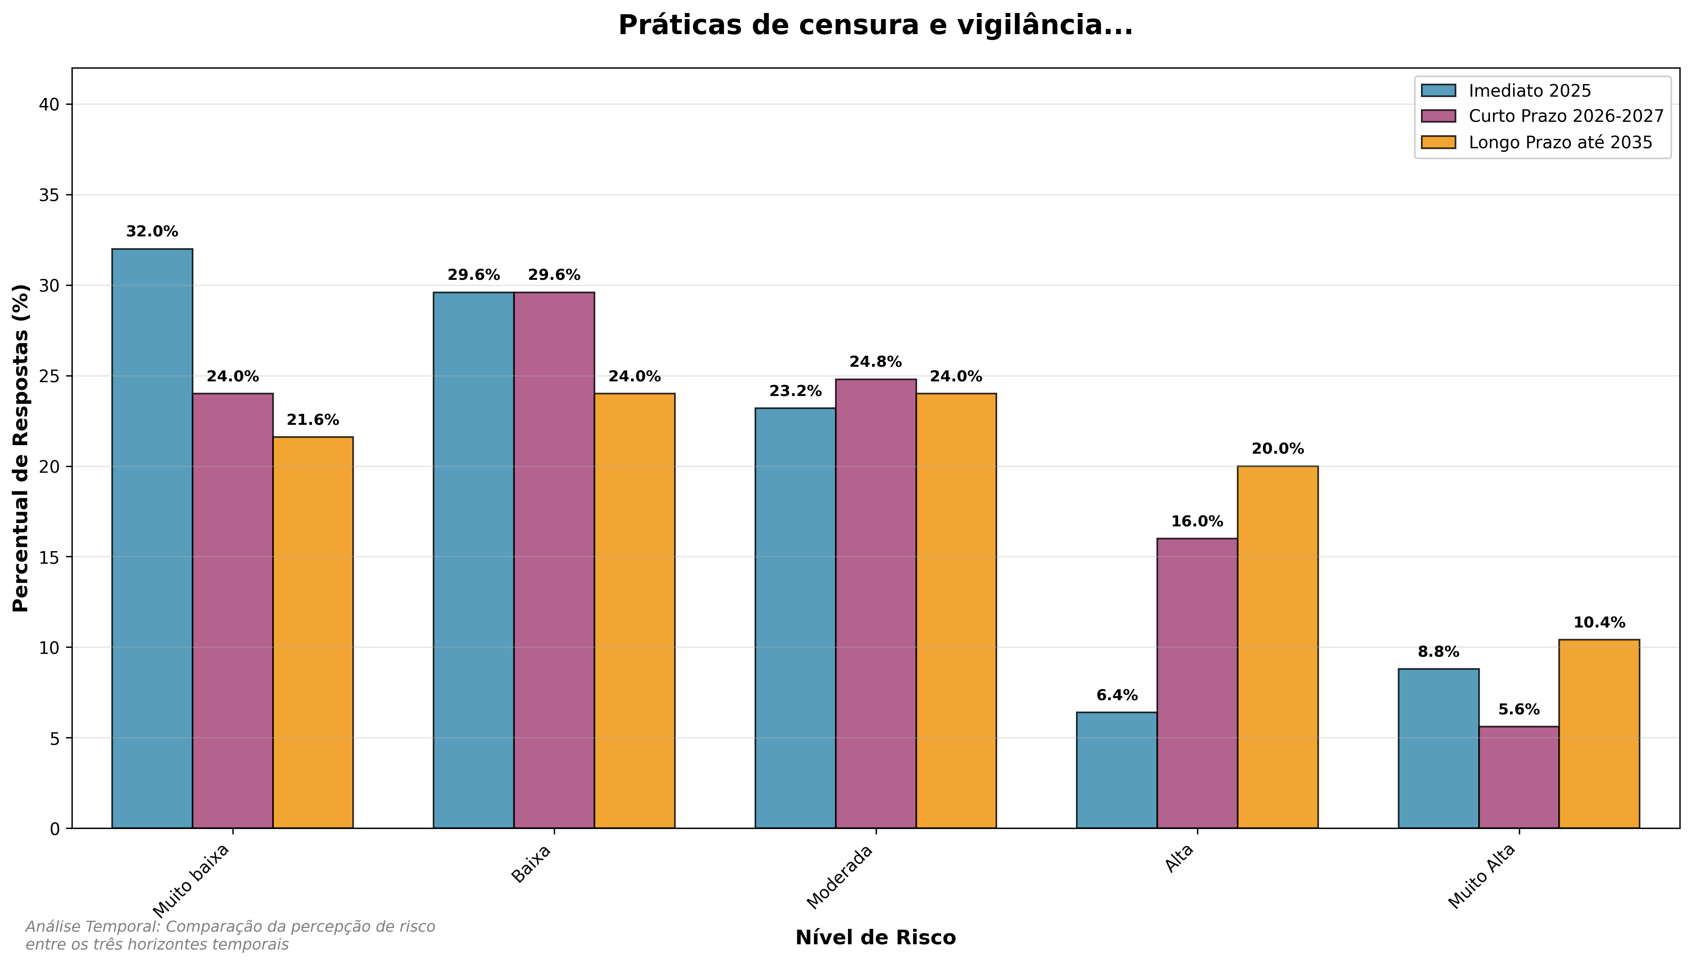

|  |
| --- |
| Destaques |
| **Imediato (2025)**: Mediana 2.0, 15.2% em risco alto  **Curto Prazo (2026-2027)**: Mediana 2.0, 21.6% em risco alto  **Longo Prazo (até 2035)**: Mediana 3.0, 30.4% em risco alto  **Análise - Práticas de censura e vigilância adversa** **Imediato (2025)**: Devido a práticas iniciais de censura e vigilância no setor portuário brasileiro, poderá acontecer restrições pontuais na divulgação de informações sensíveis e monitoramento moderado, o que poderá levar a limitações na privacidade de trabalhadores e comunidades, impactando de forma restrita os direitos individuais e a transparência do setor.  **Curto prazo (2026-2027)**: Devido a práticas iniciais de censura e vigilância no setor portuário brasileiro, poderá acontecer restrições pontuais na divulgação de informações sensíveis e monitoramento moderado, o que poderá levar a impactos limitados na privacidade de trabalhadores e comunidades, afetando de forma controlada os direitos individuais e a transparência do setor no curto prazo (2026 a 2027).  **Longo prazo (até 2035)**: Devido a práticas persistentes de censura e vigilância adversa no setor portuário brasileiro, poderá acontecer restrições moderadas na divulgação de informações sensíveis e monitoramento contínuo, o que poderá levar a um comprometimento parcial da privacidade de trabalhadores e comunidades locais, impactando nos direitos individuais e na transparência operacional ao longo do período até 2035. |

### 13.4.4 Falta de segurança computacional e de comunicação

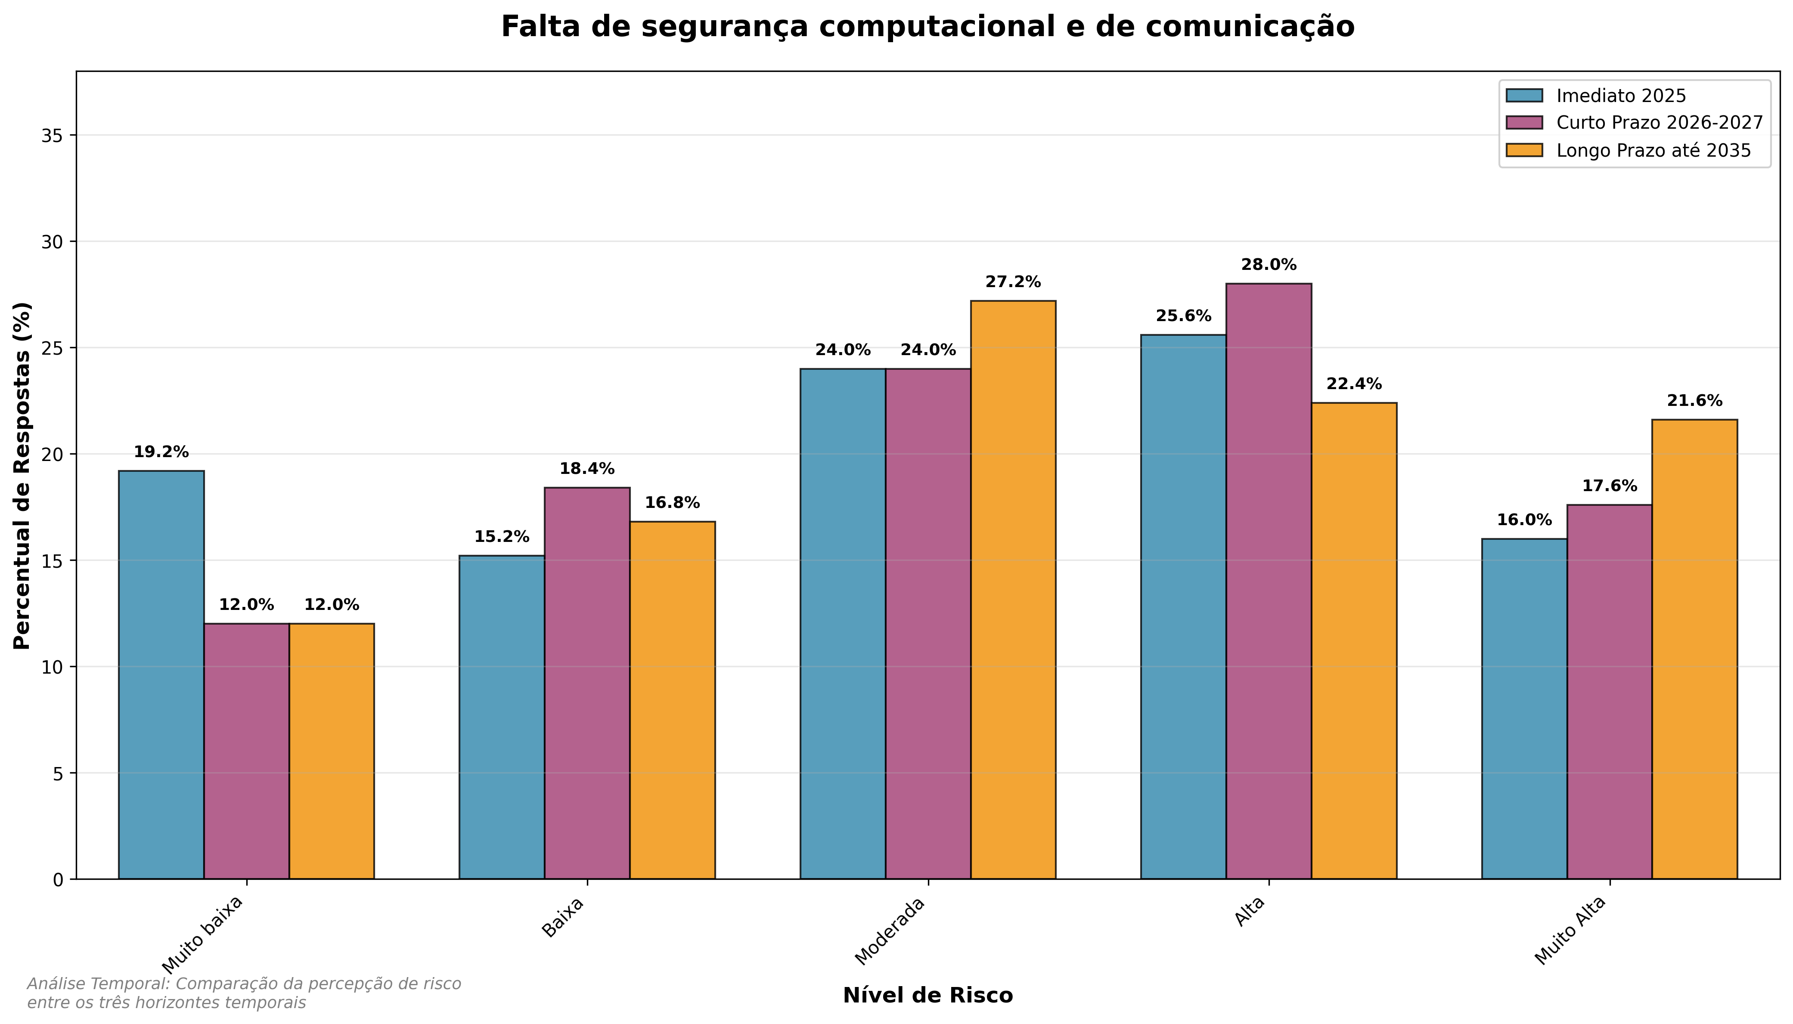

|  |
| --- |
| Destaques |
| **Imediato (2025)**: Mediana 3.0, 41.6% em risco alto  **Curto Prazo (2026-2027)**: Mediana 3.0, 45.6% em risco alto  **Longo Prazo (até 2035)**: Mediana 3.0, 44.0% em risco alto  **Análise - Falta de segurança computacional e de comunicação** **Imediato (2025)**: Devido a vulnerabilidades ainda presentes na segurança computacional e de comunicação, poderão ocorrer incidentes cibernéticos como tentativas de invasão e interrupções temporárias nos sistemas, o que poderá levar à alteração parcial de dados operacionais ou à indisponibilidade momentânea de serviços essenciais, impactando a eficiência e a continuidade das operações nos portos brasileiros.  **Curto prazo (2026-2027)**: Devido à persistente vulnerabilidade em segurança computacional e de comunicação nos portos brasileiros, poderá ocorrer incidentes cibernéticos moderados, como tentativas de invasão e comprometimento parcial de dados, o que poderá levar à interrupção temporária de sistemas operacionais ou à degradação da integridade das informações, impactando a eficiência e a continuidade das operações portuárias no curto prazo.  **Longo prazo (até 2035)**: Devido a vulnerabilidades persistentes na segurança computacional e de comunicação, poderá acontecer incidentes cibernéticos como invasões e interrupções de sistemas, o que poderá levar à manipulação de dados operacionais ou indisponibilidade temporária de plataformas digitais, impactando a eficiência e a continuidade das operações nos terminais portuários brasileiros. |

### 13.4.5 Concentração dos direitos sobre tecnologias

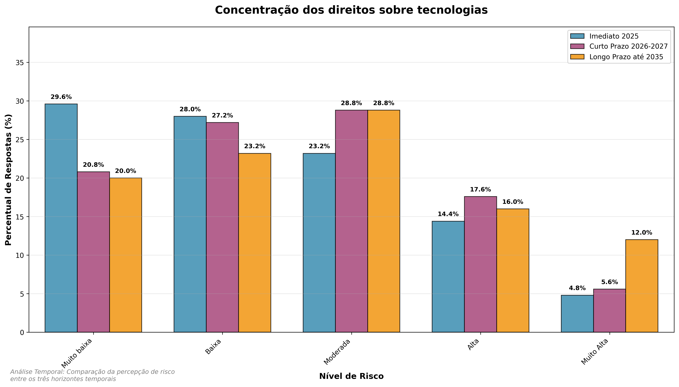

|  |
| --- |
| Destaques |
| **Imediato (2025)**: Mediana 2.0, 19.2% em risco alto  **Curto Prazo (2026-2027)**: Mediana 3.0, 23.2% em risco alto  **Longo Prazo (até 2035)**: Mediana 3.0, 28.0% em risco alto  **Análise - Concentração dos direitos sobre tecnologias** **Imediato (2025)**: Devido à crescente concentração dos direitos sobre tecnologias, poderá acontecer uma leve dependência tecnológica e restrições iniciais ao acesso a inovações, o que poderá levar a desafios pontuais na modernização e a uma autonomia estratégica ainda preservada, impactando de forma limitada a competitividade e o desenvolvimento dos portos brasileiros no curto prazo.  **Curto prazo (2026-2027)**: Devido à concentração dos direitos sobre tecnologias, poderá ocorrer uma dependência moderada de fornecedores externos e restrições no acesso a inovações tecnológicas, o que poderá levar a desafios na atualização dos sistemas portuários e limitações na autonomia operacional, impactando a eficiência e a competitividade dos portos brasileiros no curto prazo.  **Longo prazo (até 2035)**: Devido à concentração dos direitos sobre tecnologias, poderá ocorrer uma dependência moderada de fornecedores externos, limitando o acesso a inovações tecnológicas e dificultando a incorporação de avanços nos sistemas portuários brasileiros, o que poderá levar a desafios na modernização e na manutenção da autonomia estratégica, impactando de forma moderada a eficiência operacional e a competitividade dos portos no longo prazo. |

### 13.4.6 Vulnerabilidades dos sistemas de comunicação e dispositivos IoT

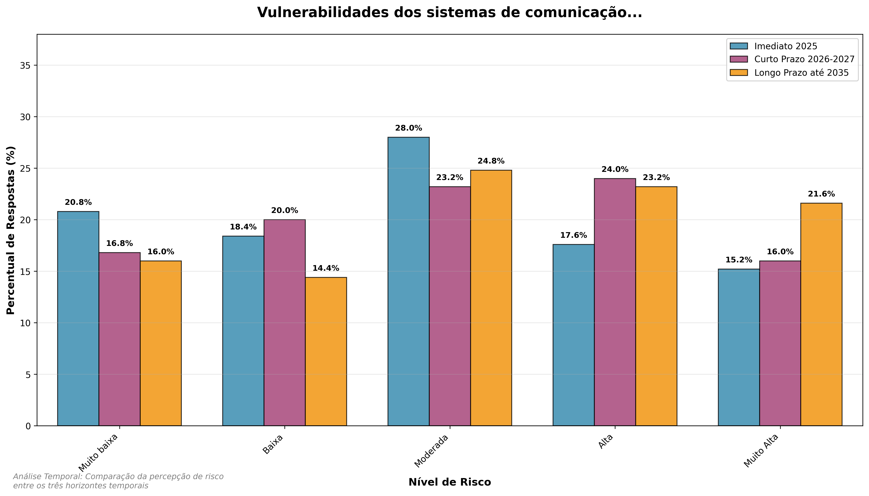

|  |
| --- |
| Destaques |
| **Imediato (2025)**: Mediana 3.0, 32.8% em risco alto  **Curto Prazo (2026-2027)**: Mediana 3.0, 40.0% em risco alto  **Longo Prazo (até 2035)**: Mediana 3.0, 44.8% em risco alto   * **Tendência**: Percepção de risco relativamente estável ao longo do tempo   **Análise - Vulnerabilidades dos sistemas de comunicação e dispositivos IoT** **Imediato (2025)**: Devido a vulnerabilidades conhecidas nos sistemas de comunicação e dispositivos IoT utilizados em terminais e operações portuárias brasileiras, poderá acontecer incidentes de cibersegurança com interrupções pontuais nos serviços, o que poderá levar a atrasos operacionais e aumento dos riscos à integridade das operações, impactando a eficiência e a segurança no curto prazo.  **Curto prazo (2026-2027)**: Devido a vulnerabilidades existentes nos sistemas de comunicação e dispositivos de Internet das Coisas (IoT) utilizados nas operações portuárias brasileiras, poderá acontecer falhas moderadas em cibersegurança, o que poderá levar a ataques cibernéticos localizados e interrupções parciais de serviços, impactando na segurança operacional e na continuidade das atividades portuárias no curto prazo (2026 a 2027).  **Longo prazo (até 2035)**: Devido a vulnerabilidades persistentes nos sistemas de comunicação e dispositivos de Internet das Coisas (IoT) utilizados no setor portuário brasileiro, poderá acontecer falhas de cibersegurança com frequência moderada, o que poderá levar a incidentes cibernéticos que causem interrupções temporárias nos serviços e afetem a eficiência operacional, requerendo monitoramento contínuo e estratégias de mitigação para assegurar a resiliência das operações até 2035. |

### 13.4.7 Atraso no processo de digitalização dos portos

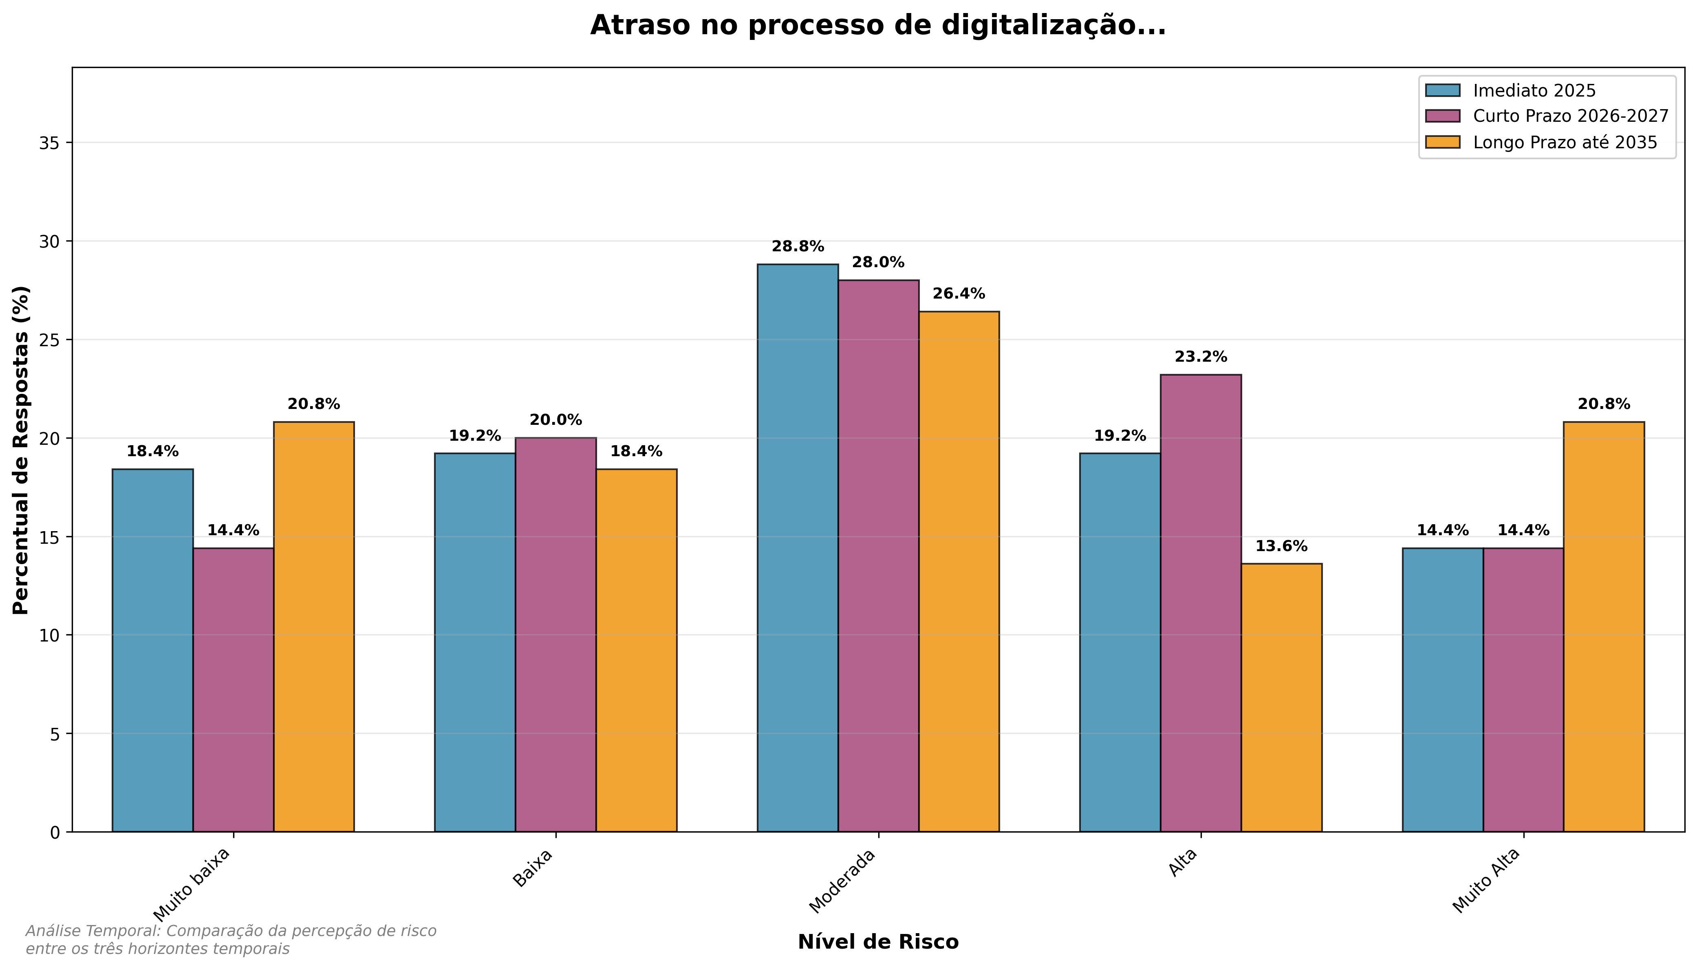

|  |
| --- |
| Destaques |
| **Imediato (2025)**: Mediana 3.0, 33.6% em risco alto  **Curto Prazo (2026-2027)**: Mediana 3.0, 37.6% em risco alto  **Longo Prazo (até 2035)**: Mediana 3.0, 34.4% em risco alto   * **Tendência**: Percepção de risco relativamente estável ao longo do tempo   **Análise - Atraso no processo de digitalização dos portos** **Imediato (2025)**: Devido ao ritmo moderado no avanço da digitalização dos portos brasileiros, poderá ocorrer redução parcial na eficiência operacional e na capacidade de integração com cadeias logísticas globais, o que poderá levar a aumentos controlados nos custos e a limitações na competitividade do setor, impactando de forma moderada o desenvolvimento econômico e a modernização portuária no curto prazo.  **Curto prazo (2026-2027)**: Devido a atrasos moderados no processo de digitalização dos portos brasileiros, poderá acontecer uma redução parcial na eficiência operacional e na competitividade, o que poderá levar a aumentos controlados nos custos logísticos e a dificuldades pontuais na integração com cadeias globais, impactando de forma moderada o desenvolvimento econômico e a modernização do setor portuário no curto prazo.  **Longo prazo (até 2035)**: Devido a um ritmo moderado no avanço da digitalização dos portos brasileiros, poderá ocorrer uma redução gradual na competitividade e na eficiência operacional, o que poderá levar a custos operacionais mais elevados e a uma integração menos ágil com as cadeias logísticas globais, impactando de forma moderada o desenvolvimento econômico e a modernização do setor portuário até 2035. |

### 13.4.8 Consequências indesejáveis pela aplicação de tecnologias ou IA (censura e vigilância)

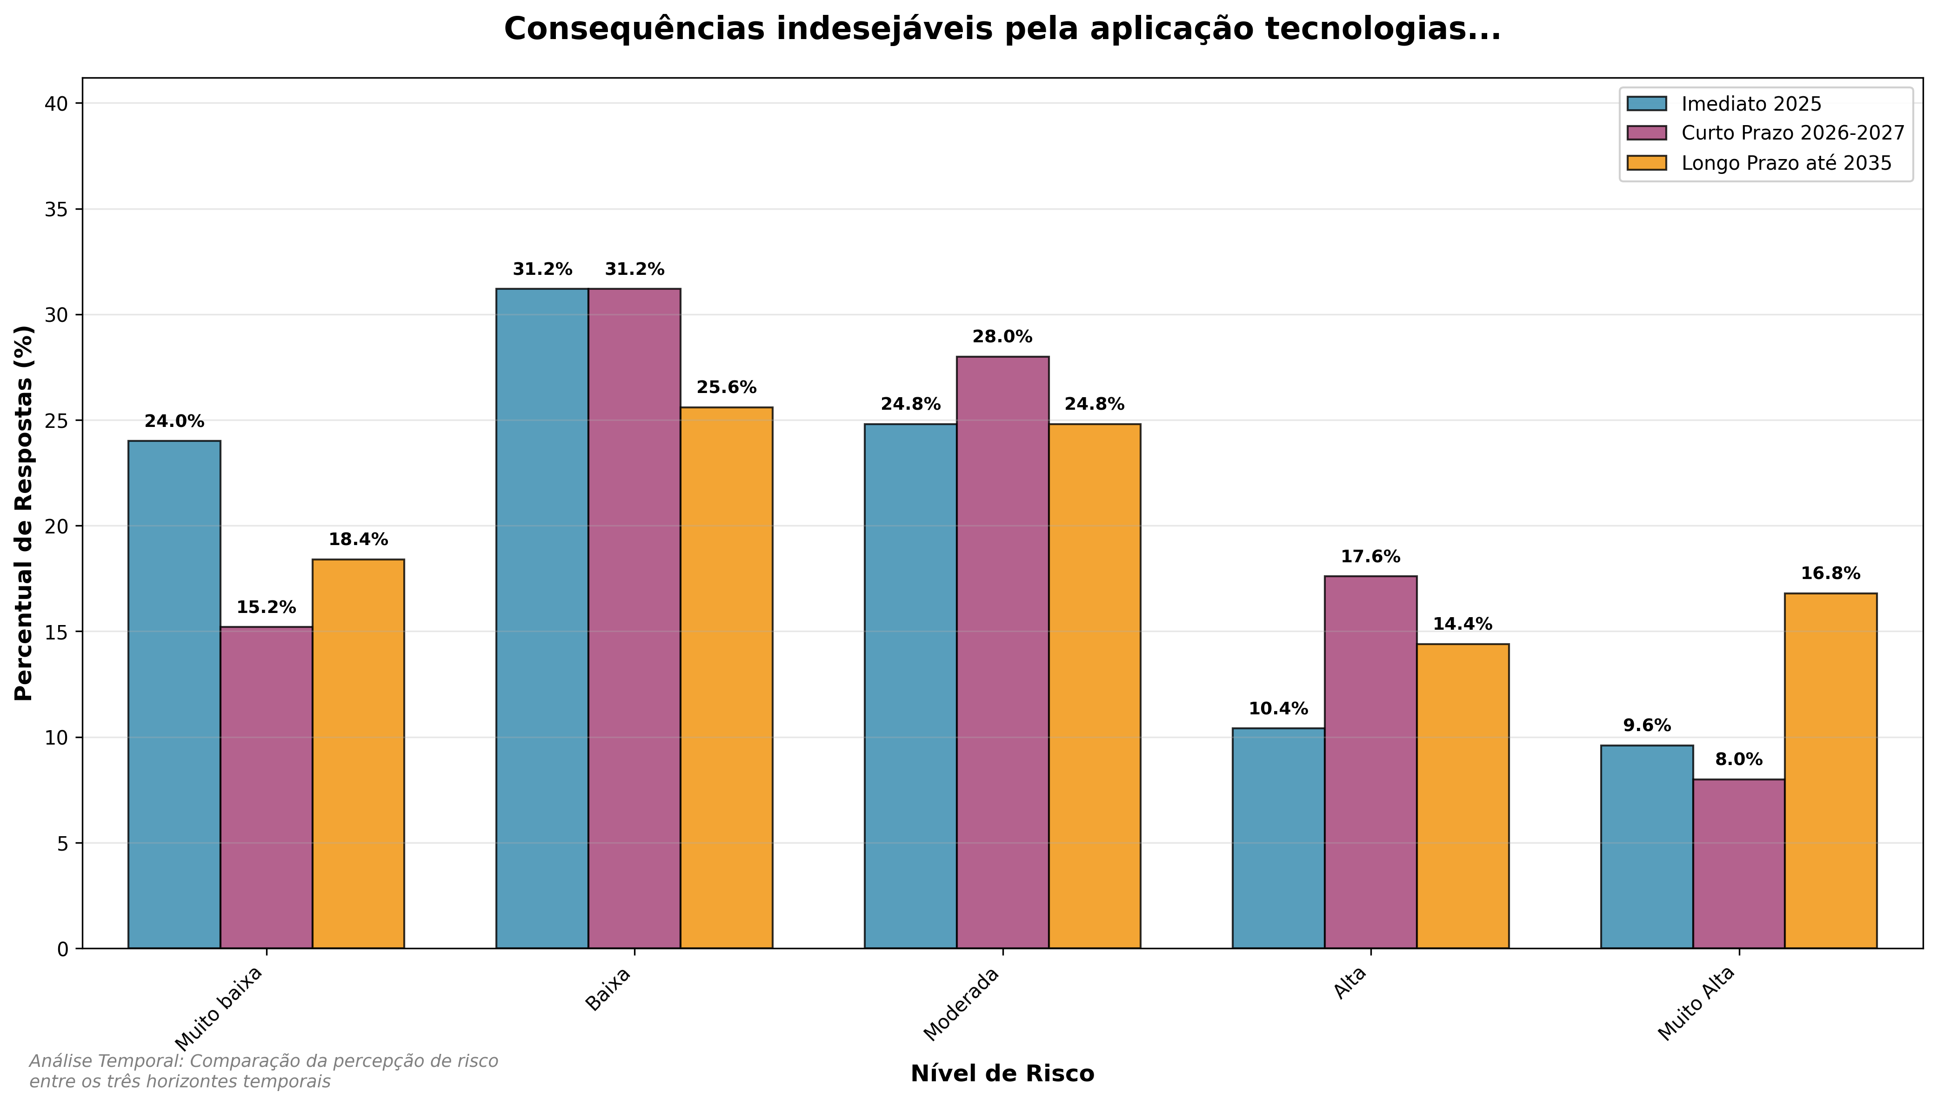

|  |
| --- |
| Destaques |
| **Imediato (2025)**: Mediana 2.0, 20.0% em risco alto  **Curto Prazo (2026-2027)**: Mediana 3.0, 25.6% em risco alto  **Longo Prazo (até 2035)**: Mediana 3.0, 31.2% em risco alto   * **Tendência**: Percepção de risco relativamente estável ao longo do tempo   **Análise - Consequências indesejáveis pela aplicação de tecnologias ou IA (censura e vigilância)** **Imediato (2025)**: Devido a consequências iniciais pela aplicação de tecnologias ou IA, como práticas pontuais de censura e vigilância, poderá acontecer o uso limitado e controlado dessas tecnologias no ambiente portuário brasileiro, o que poderá levar a impactos restritos na privacidade e na liberdade de informação, impactando minimamente os direitos dos trabalhadores e a reputação do setor.  **Curto prazo (2026-2027)**: Devido a consequências indesejáveis pela aplicação de tecnologias ou IA, como práticas moderadas de censura e vigilância no ambiente portuário, poderá acontecer o uso inadequado de sistemas automatizados para monitoramento de trabalhadores e operações, o que poderá levar a restrições parciais na privacidade e no acesso à informação, impactando nos direitos laborais e na confiança institucional do setor portuário brasileiro no curto prazo (2026 a 2027).  **Longo prazo (até 2035)**: Devido a consequências indesejáveis pela aplicação de tecnologias ou IA, como práticas moderadas de censura e vigilância, poderá acontecer o uso inadequado de ferramentas digitais no ambiente portuário brasileiro, o que poderá levar a restrições parciais na privacidade e no acesso à informação, impactando de forma moderada os direitos dos trabalhadores e a imagem do setor no longo prazo. |

### 13.4.9 Riscos associados à introdução de navios autônomos

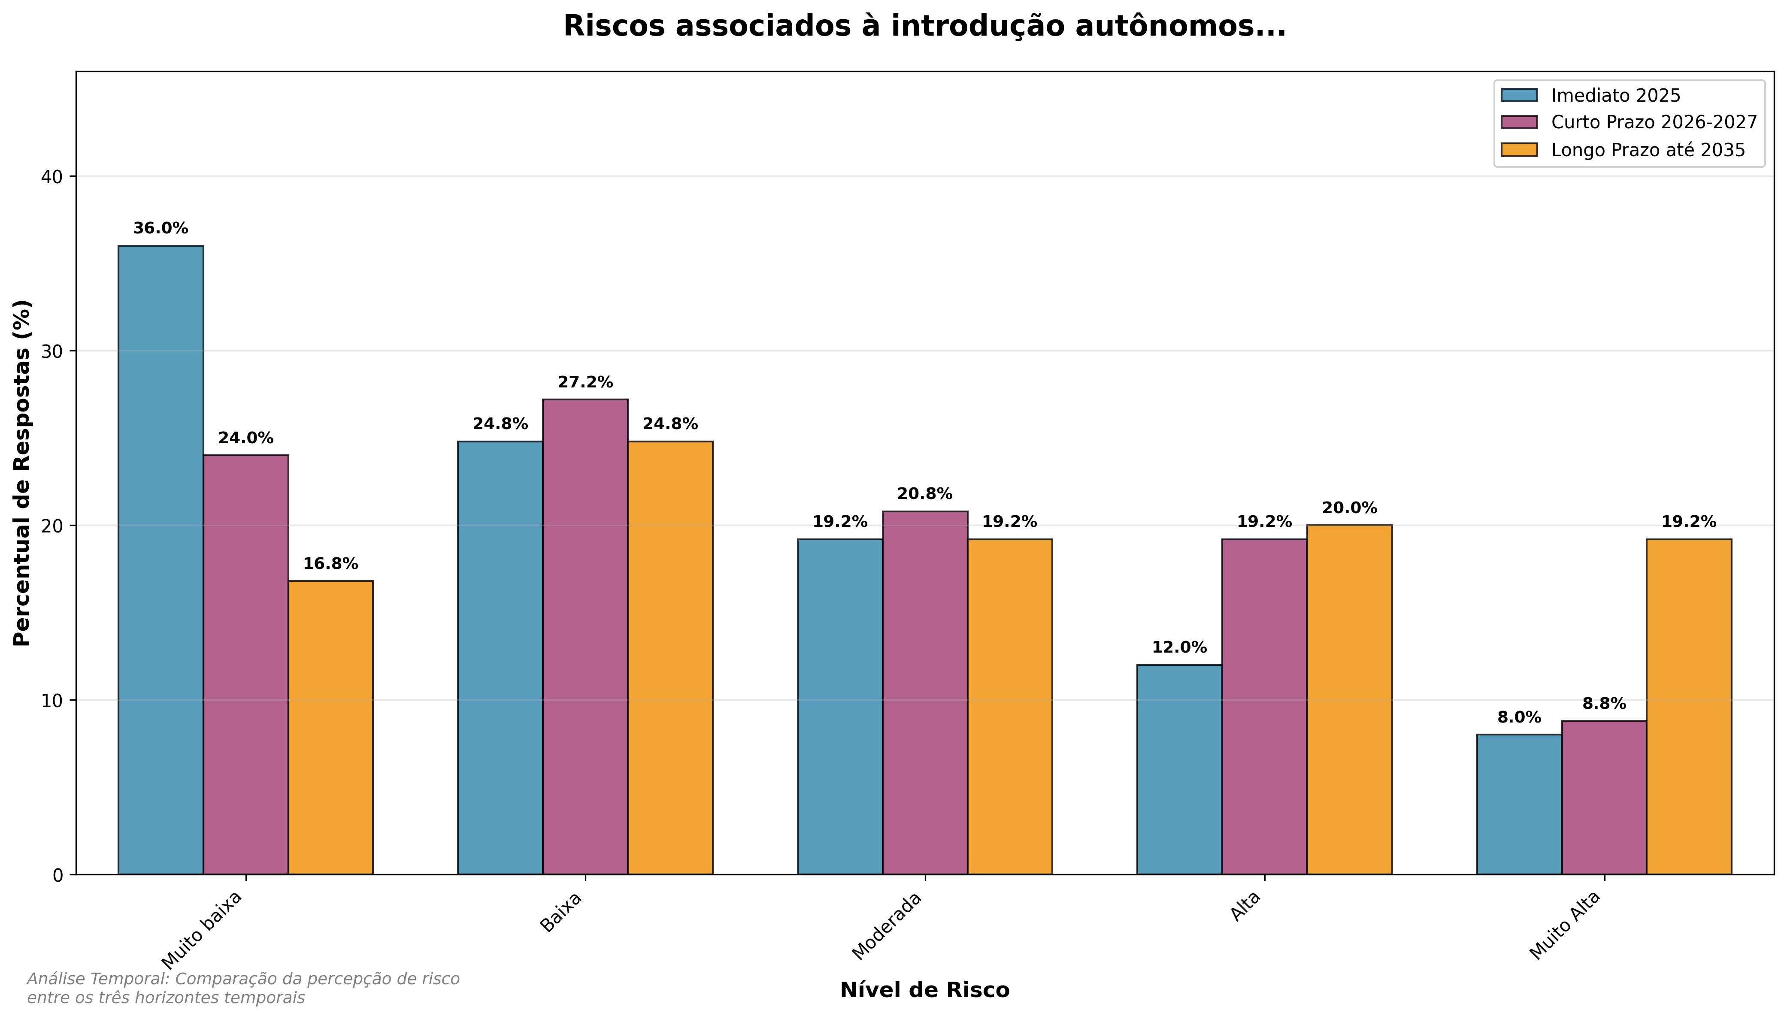

|  |
| --- |
| Destaques |
| **Imediato (2025)**: Mediana 2.0, 20.0% em risco alto  **Curto Prazo (2026-2027)**: Mediana 2.0, 28.0% em risco alto  **Longo Prazo (até 2035)**: Mediana 3.0, 39.2% em risco alto  **Análise - Riscos associados à introdução de navios autônomos** **Imediato (2025)**: Devido à introdução inicial de navios autônomos no setor portuário brasileiro, poderá acontecer o surgimento de algumas novas categorias de ameaças tecnológicas e operacionais ainda pouco exploradas, o que poderá levar a vulnerabilidades cibernéticas e falhas pontuais em sistemas de inteligência artificial, impactando de forma limitada a segurança da navegação e a governança do setor.  **Curto prazo (2026-2027)**: Devido à introdução inicial de navios autônomos no setor portuário brasileiro, poderá acontecer o surgimento de algumas novas categorias de ameaças tecnológicas e operacionais ainda pouco expressivas, o que poderá levar a vulnerabilidades cibernéticas e falhas pontuais em sistemas de inteligência artificial, impactando de forma limitada a segurança da navegação e a governança do setor.  **Longo prazo (até 2035)**: Devido à crescente incorporação de navios autônomos no setor portuário brasileiro até 2035, poderá acontecer a manifestação de novas categorias de riscos tecnológicos, operacionais e regulatórios, o que poderá levar a desafios moderados em vulnerabilidades cibernéticas e eventuais falhas em sistemas de inteligência artificial, impactando a segurança da navegação e a eficiência da governança portuária, demandando monitoramento constante e estratégias de gestão adequadas. |

### 13.4.10 Riscos associados às tecnologias espaciais

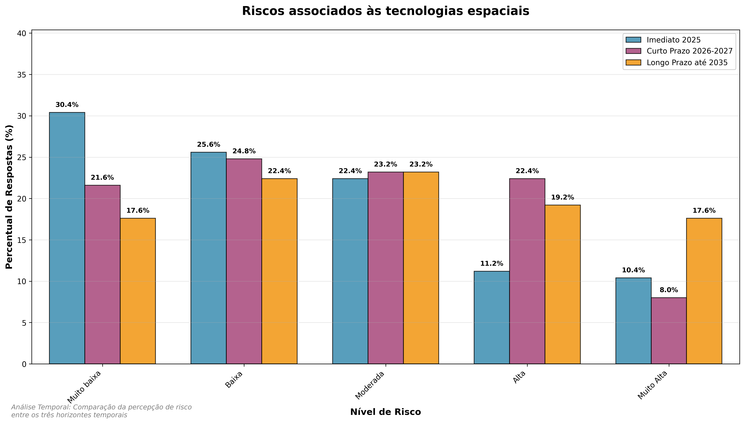

|  |
| --- |
| Destaques |
| **Imediato (2025)**: Mediana 2.0, 21.6% em risco alto  **Curto Prazo (2026-2027)**: Mediana 3.0, 30.4% em risco alto  **Longo Prazo (até 2035)**: Mediana 3.0, 36.8% em risco alto  **Análise - Riscos associados às tecnologias espaciais** **Imediato (2025)**: Devido aos riscos iniciais associados às tecnologias espaciais, poderá acontecer a exposição pontual das cadeias logísticas portuárias brasileiras a vulnerabilidades como falhas temporárias de sinal, o que poderá levar a pequenas interrupções operacionais localizadas, impactando de forma limitada a segurança e a continuidade do comércio exterior.  **Curto prazo (2026-2027)**: Devido aos riscos associados às tecnologias espaciais, poderá acontecer a exposição das cadeias logísticas portuárias brasileiras a vulnerabilidades como instabilidades temporárias de sinal ou tentativas de interferência cibernética, o que poderá levar a interrupções pontuais nas operações e na coordenação logística, impactando na eficiência operacional e na continuidade do comércio exterior.  **Longo prazo (até 2035)**: Devido aos riscos associados às tecnologias espaciais, poderá acontecer a exposição das cadeias logísticas portuárias brasileiras a vulnerabilidades operacionais, como falhas temporárias de sinal ou tentativas de interferência cibernética, o que poderá levar a interrupções parciais nas operações e na coordenação logística, impactando na segurança e continuidade do comércio exterior de forma moderada e exigindo monitoramento constante e medidas de mitigação adequadas. |

### 13.4.11 Riscos associados à automação portuária

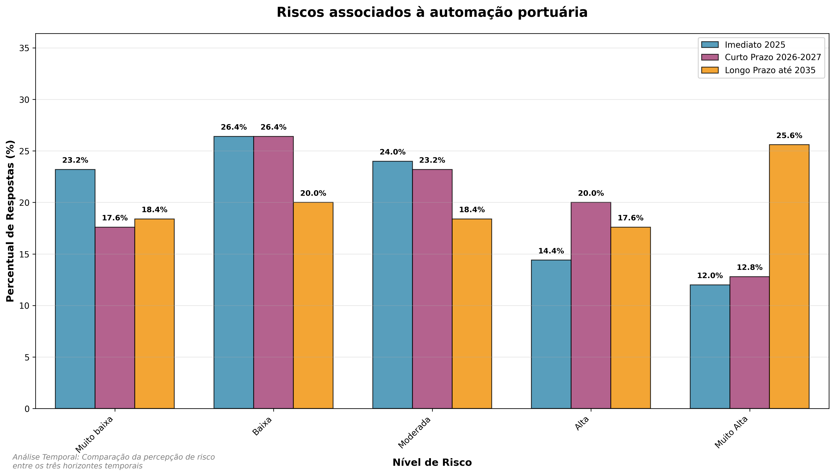

|  |
| --- |
| Destaques |
| **Imediato (2025)**: Mediana 3.0, 26.4% em risco alto  **Curto Prazo (2026-2027)**: Mediana 3.0, 32.8% em risco alto  **Longo Prazo (até 2035)**: Mediana 3.0, 43.2% em risco alto  **Análise - Riscos associados à automação portuária** **Imediato (2025)**: Devido à crescente adoção da automação nos portos brasileiros, poderá acontecer a manifestação de vulnerabilidades cibernéticas e falhas operacionais pontuais, bem como maior dependência de sistemas tecnológicos específicos, o que poderá levar a interrupções moderadas nas operações e a desafios na gestão da continuidade dos processos logísticos, impactando a eficiência e a confiabilidade das cadeias de suprimentos no curto prazo.  **Curto prazo (2026-2027)**: Devido à crescente automação nos portos brasileiros, poderá acontecer a exposição moderada do setor a vulnerabilidades cibernéticas e falhas sistêmicas pontuais, além de uma dependência tecnológica em desenvolvimento, o que poderá levar a interrupções operacionais localizadas e atrasos nas cadeias logísticas, impactando a eficiência das operações portuárias no curto prazo.  **Longo prazo (até 2035)**: Devido à crescente adoção da automação nos portos brasileiros, poderá acontecer a exposição do setor a vulnerabilidades cibernéticas e falhas operacionais pontuais, além da dependência crescente de sistemas tecnológicos, o que poderá levar a interrupções moderadas nas operações portuárias e afetar a eficiência das cadeias logísticas nacionais e internacionais. |

### 13.4.12 Problemas de integração de segurança

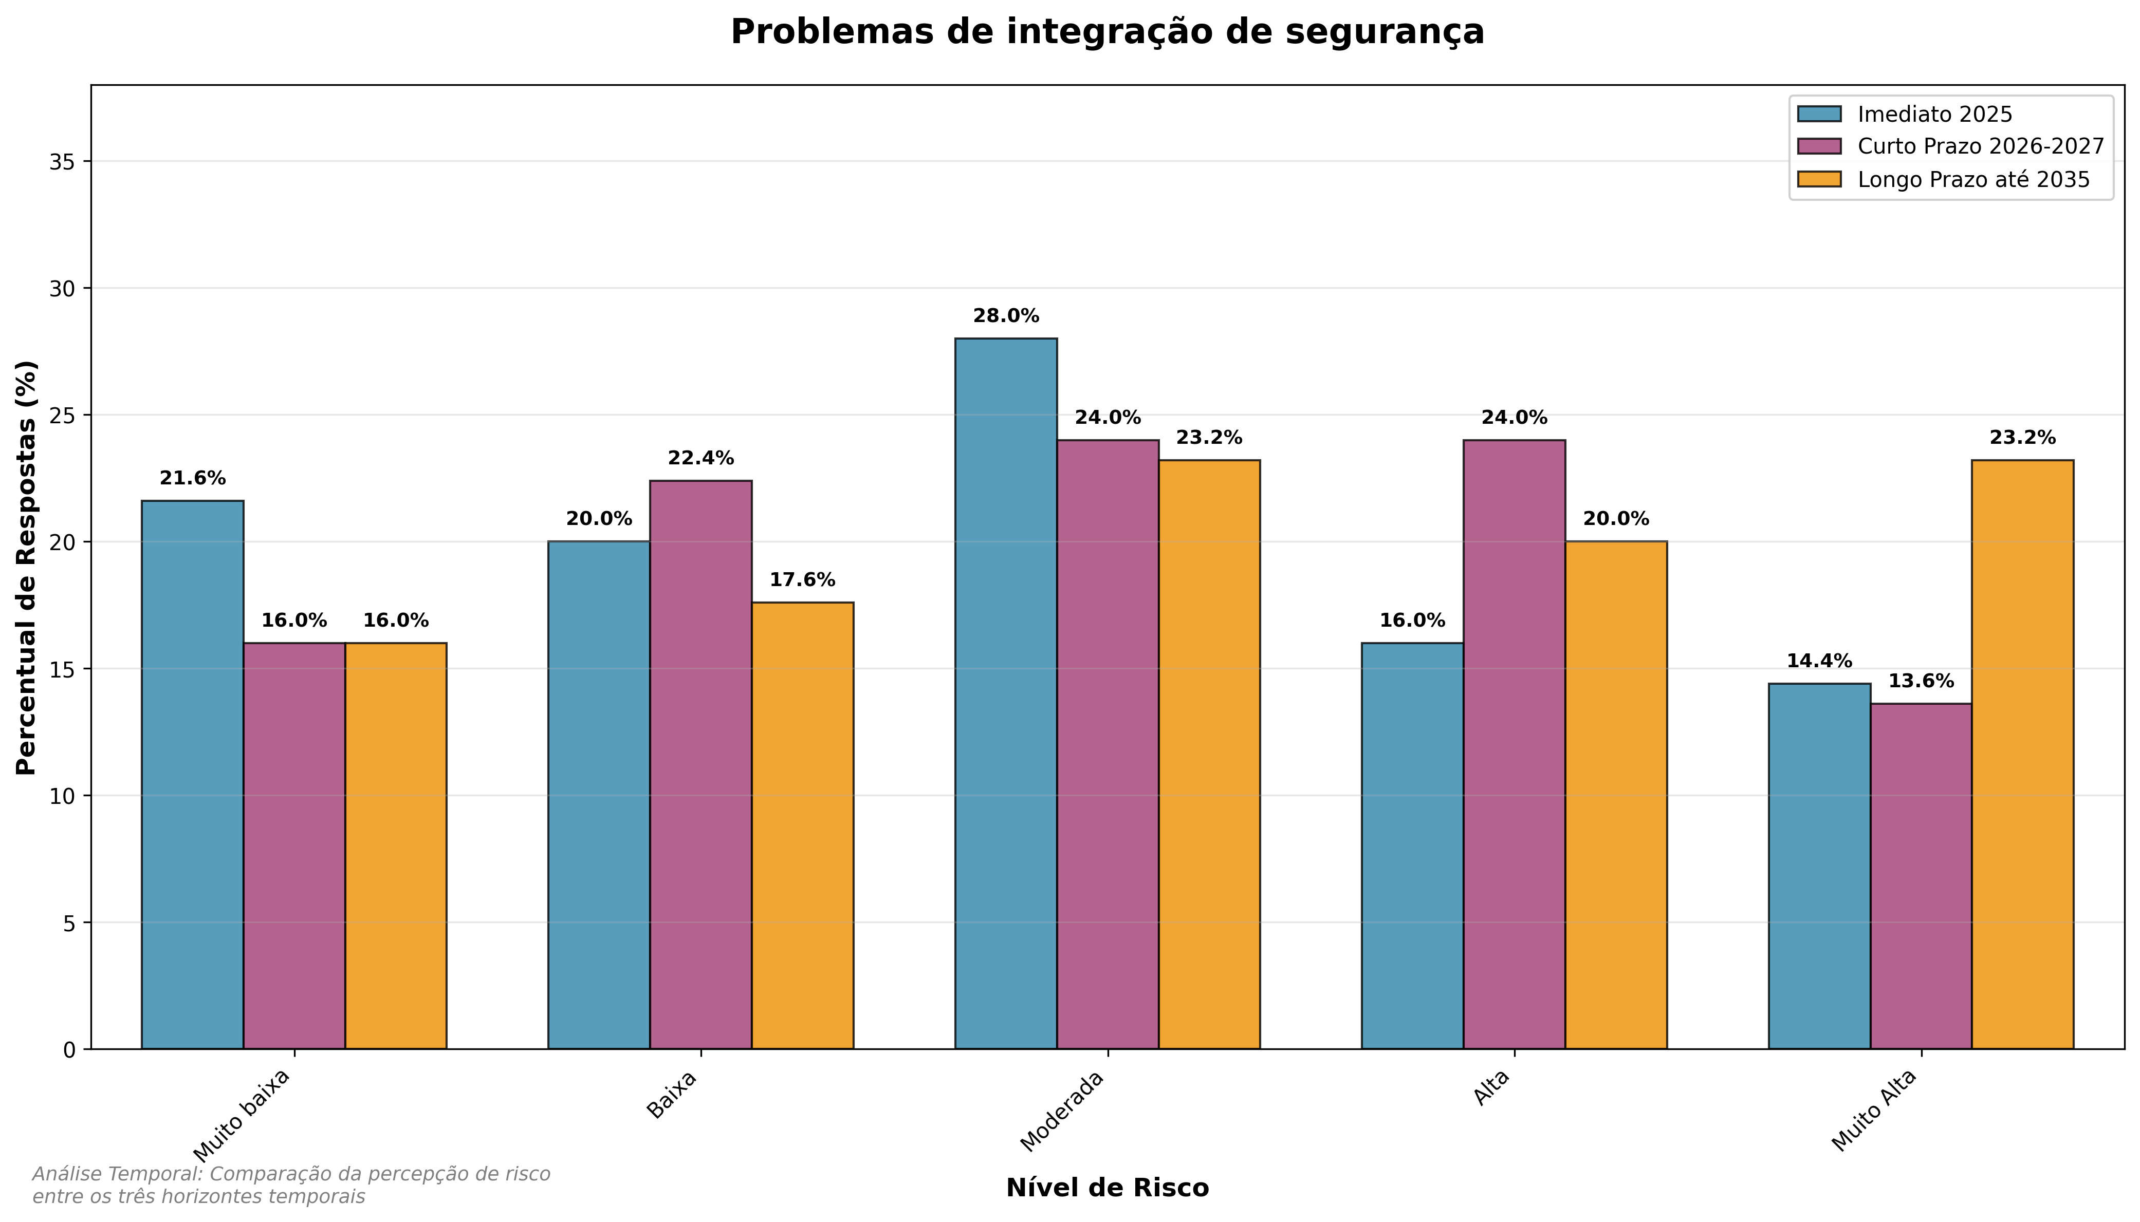

|  |
| --- |
| Destaques |
| **Imediato (2025)**: Mediana 3.0, 30.4% em risco alto  **Curto Prazo (2026-2027)**: Mediana 3.0, 37.6% em risco alto  **Longo Prazo (até 2035)**: Mediana 3.0, 43.2% em risco alto  **Análise - Problemas de integração de segurança** **Imediato (2025)**: Devido a desafios na integração de segurança entre sistemas e agentes portuários, poderá acontecer a ocorrência de falhas pontuais na coordenação da vigilância e na resposta a incidentes, o que poderá levar a vulnerabilidades moderadas frente a ataques cibernéticos e falhas operacionais, impactando na eficiência das operações e exigindo aprimoramento nos protocolos de gestão e comunicação.  **Curto prazo (2026-2027)**: Devido a desafios moderados na integração de sistemas de segurança e na coordenação entre os diversos agentes portuários brasileiros, poderá acontecer a ocorrência de falhas pontuais na vigilância e respostas descoordenadas a incidentes, o que poderá levar a uma vulnerabilidade controlada frente a ataques cibernéticos, sabotagens ou erros operacionais, impactando de forma moderada a continuidade das operações e a confiança dos stakeholders no curto prazo (2026 a 2027).  **Longo prazo (até 2035)**: Devido a desafios persistentes na integração de segurança entre sistemas e atores portuários, poderá acontecer a ocorrência de lacunas pontuais na vigilância e respostas menos coordenadas a incidentes, o que poderá levar a uma vulnerabilidade moderada a ataques cibernéticos, sabotagens ou falhas operacionais, impactando na eficiência das operações e na percepção de segurança pelos stakeholders ao longo do tempo. |

### 13.4.13 Privacidade e conformidade legal

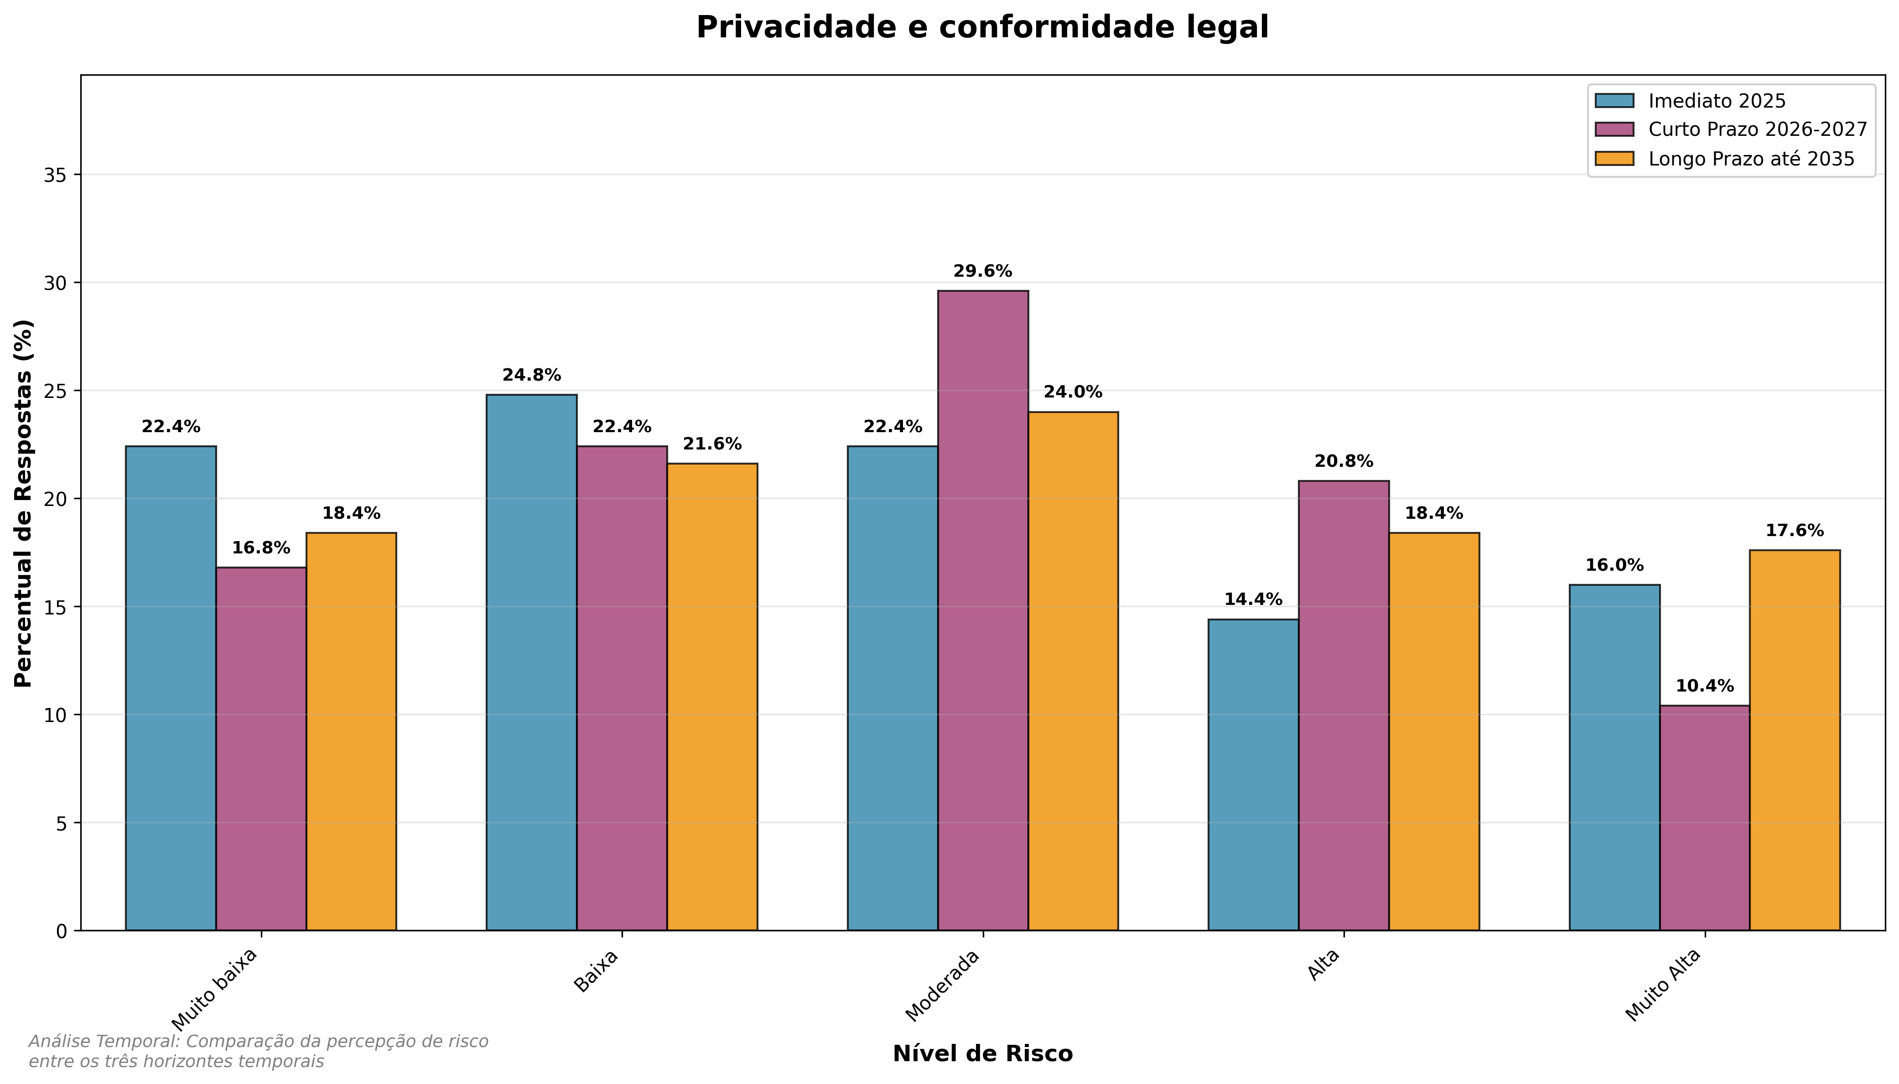

|  |
| --- |
| Destaques |
| **Imediato (2025)**: Mediana 3.0, 30.4% em risco alto  **Curto Prazo (2026-2027)**: Mediana 3.0, 31.2% em risco alto  **Longo Prazo (até 2035)**: Mediana 3.0, 36.0% em risco alto  **Análise - Privacidade e conformidade legal** **Imediato (2025)**: Devido a desafios na adequação contínua às normas de privacidade e conformidade legal no tratamento de dados no setor portuário brasileiro, poderá acontecer o descumprimento parcial de requisitos regulatórios, o que poderá levar a sanções administrativas moderadas, redução da confiança dos usuários e desgaste reputacional pontual, impactando na segurança jurídica e na imagem do setor no horizonte imediato.  **Curto prazo (2026-2027)**: Devido a desafios na adequação às normas de privacidade e conformidade legal no tratamento de dados, poderá acontecer a ocorrência de desvios pontuais em relação aos marcos regulatórios vigentes, o que poderá levar a penalidades administrativas moderadas, redução na confiança dos usuários e impactos reputacionais localizados, impactando na segurança jurídica e na imagem do setor portuário brasileiro no curto prazo.  **Longo prazo (até 2035)**: Devido à crescente complexidade das normas de privacidade e conformidade legal no tratamento de dados no setor portuário brasileiro, poderá acontecer a inadequação parcial aos marcos regulatórios vigentes e emergentes, o que poderá levar a sanções administrativas moderadas, perda gradual de confiança dos usuários e impactos reputacionais pontuais, impactando na segurança jurídica e na credibilidade operacional do setor no longo prazo. |

### 13.4.14 Desenvolvimento inseguro e falhas na incorporação de segurança por design

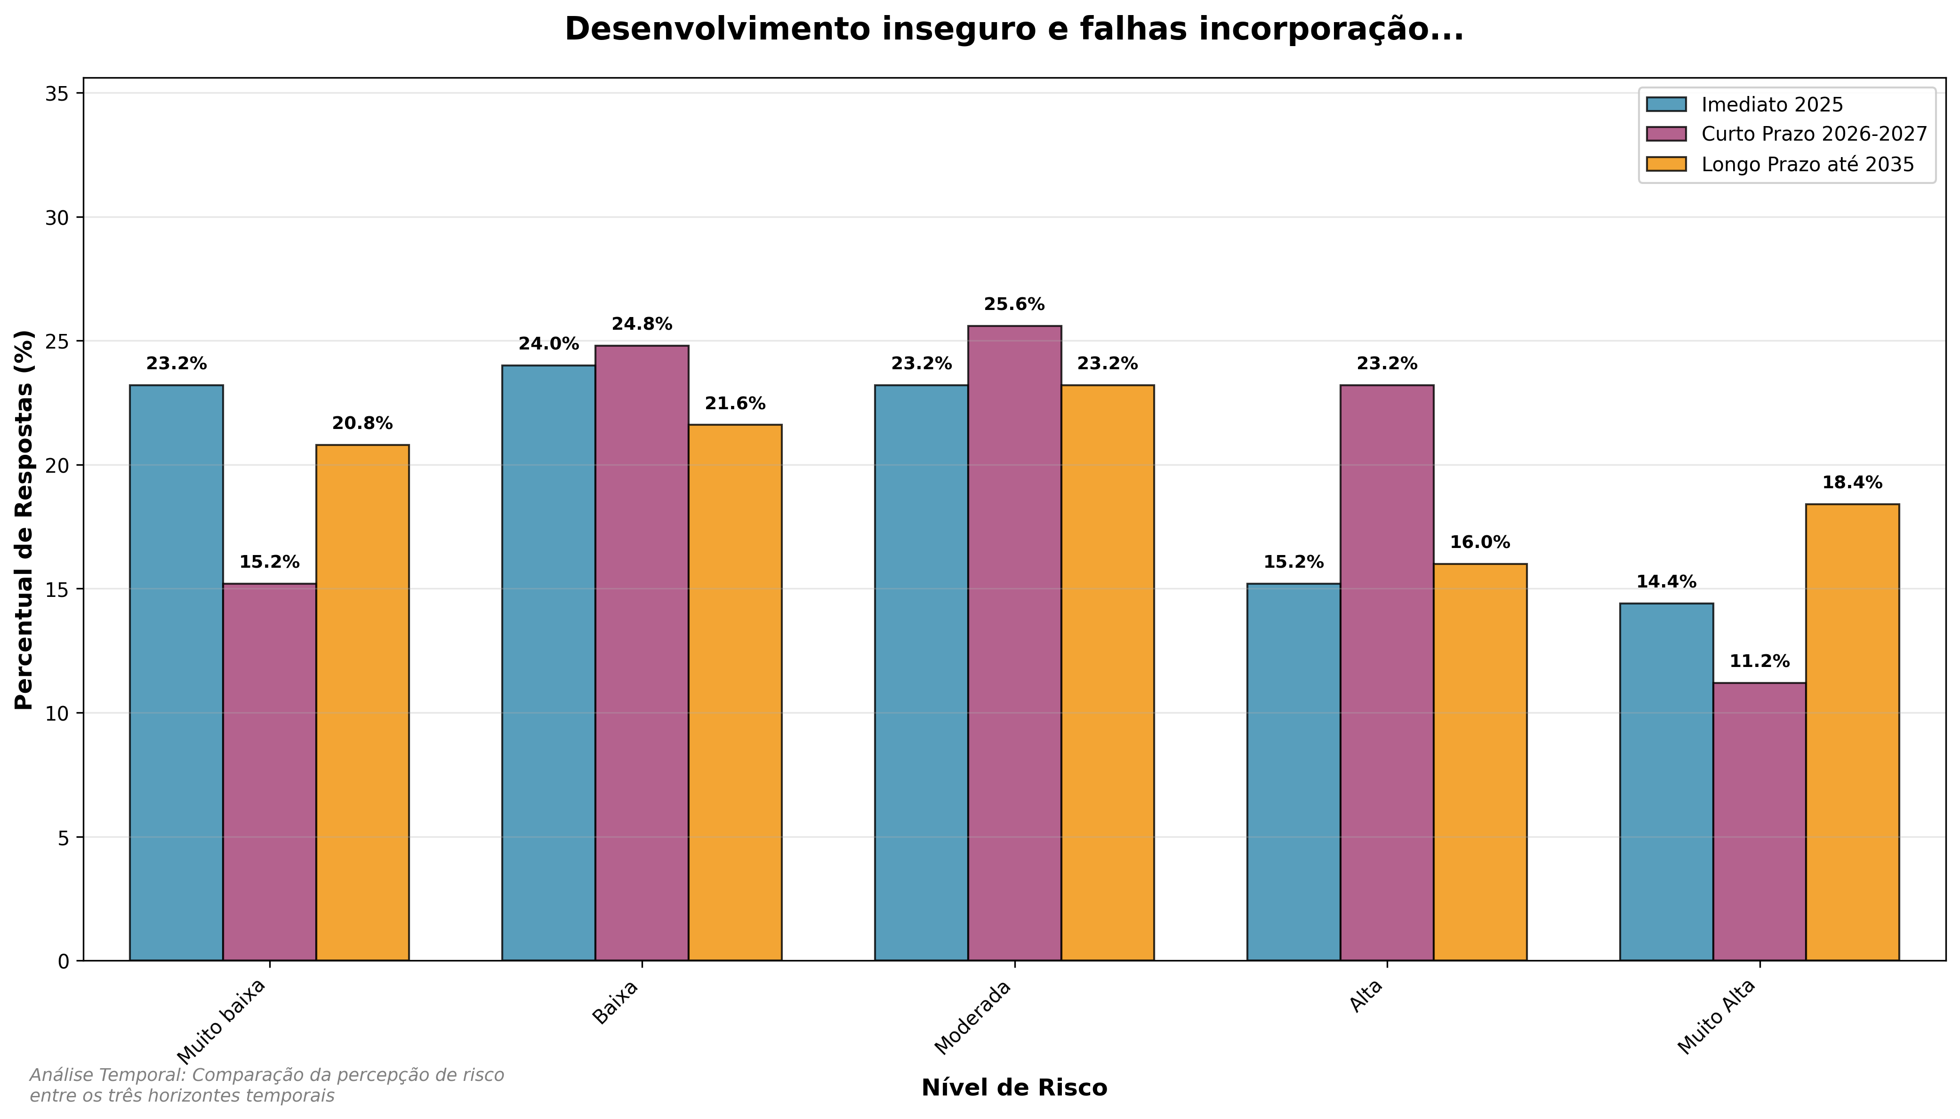

|  |
| --- |
| Destaques |
| **Imediato (2025)**: Mediana 3.0, 29.6% em risco alto  **Curto Prazo (2026-2027)**: Mediana 3.0, 34.4% em risco alto  **Longo Prazo (até 2035)**: Mediana 3.0, 34.4% em risco alto  **Análise - Desenvolvimento inseguro e falhas na incorporação de segurança por design** **Imediato (2025)**: Devido ao desenvolvimento insuficiente de práticas de segurança por design e falhas na incorporação de controles robustos, poderá acontecer a implementação de sistemas digitais e automatizados com vulnerabilidades exploráveis, o que poderá levar a incidentes cibernéticos localizados, interrupções operacionais pontuais e exposição parcial de dados sensíveis, impactando na confiabilidade das soluções tecnológicas e na resiliência do ecossistema logístico dos portos brasileiros.  **Curto prazo (2026-2027)**: Devido a práticas ainda incipientes na incorporação consistente de segurança por design durante o desenvolvimento de sistemas digitais e automatizados no setor portuário brasileiro, poderá acontecer a existência de vulnerabilidades moderadas em soluções tecnológicas, o que poderá levar a tentativas eventuais de ataques cibernéticos e interrupções pontuais nas operações, impactando na confiabilidade dos sistemas e exigindo aprimoramento contínuo na gestão da segurança da informação.  **Longo prazo (até 2035)**: Devido a práticas de desenvolvimento que ainda não incorporam plenamente os princípios de segurança por design, poderá acontecer a implementação de sistemas digitais e automatizados com vulnerabilidades exploráveis, o que poderá levar a incidentes cibernéticos pontuais, interrupções temporárias nas operações portuárias e exposição parcial de dados sensíveis, impactando na confiabilidade das soluções tecnológicas e na resiliência do ecossistema logístico brasileiro no longo prazo. |

### 13.4.15 Custo de implementação de novas tecnologias

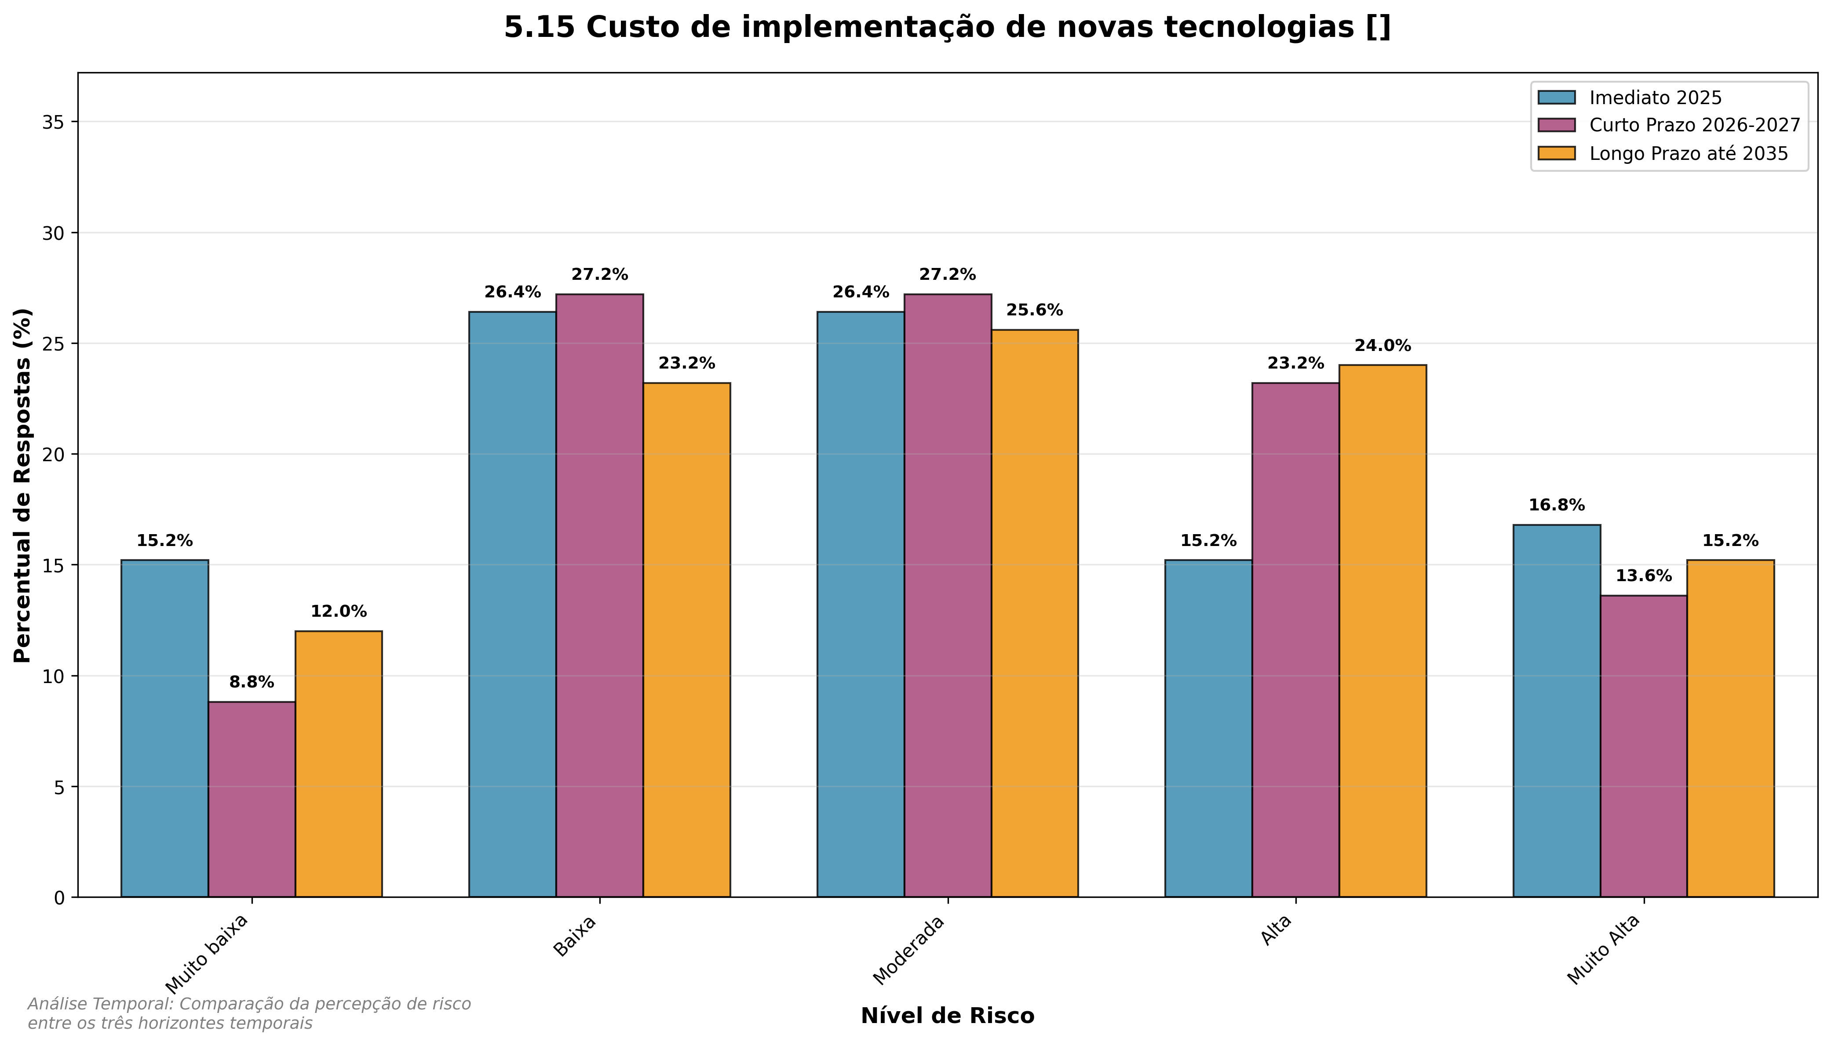

|  |
| --- |
| Destaques |
| **Imediato (2025)**: Mediana 3.0, 32.0% em risco alto  **Curto Prazo (2026-2027)**: Mediana 3.0, 36.8% em risco alto  **Longo Prazo (até 2035)**: Mediana 3.0, 39.2% em risco alto  **Análise - Custo de implementação de novas tecnologias** **Imediato (2025)**: Devido ao custo moderado de implementação de novas tecnologias, poderá acontecer que alguns portos e terminais enfrentem limitações financeiras para investir em modernização, o que poderá levar ao adiamento parcial de projetos tecnológicos, impactando de forma moderada a competitividade e eficiência do setor portuário brasileiro no curto prazo.  **Curto prazo (2026-2027)**: Devido ao custo moderado de implementação de novas tecnologias, poderá acontecer que alguns investimentos necessários exijam maior esforço financeiro por parte dos portos e terminais brasileiros, o que poderá levar ao adiamento pontual de projetos de modernização, impactando na eficiência operacional e competitividade do setor portuário no curto prazo.  **Longo prazo (até 2035)**: Devido ao custo crescente e à complexidade na implementação de novas tecnologias, poderá acontecer que os investimentos necessários desafiem a capacidade financeira dos portos e terminais brasileiros, o que poderá levar a atrasos ou revisões nos planejamentos dos projetos de modernização, impactando moderadamente na competitividade e eficiência do setor portuário no longo prazo. |

### 13.4.16 Escassez de mão de obra qualificada na área de tecnologia

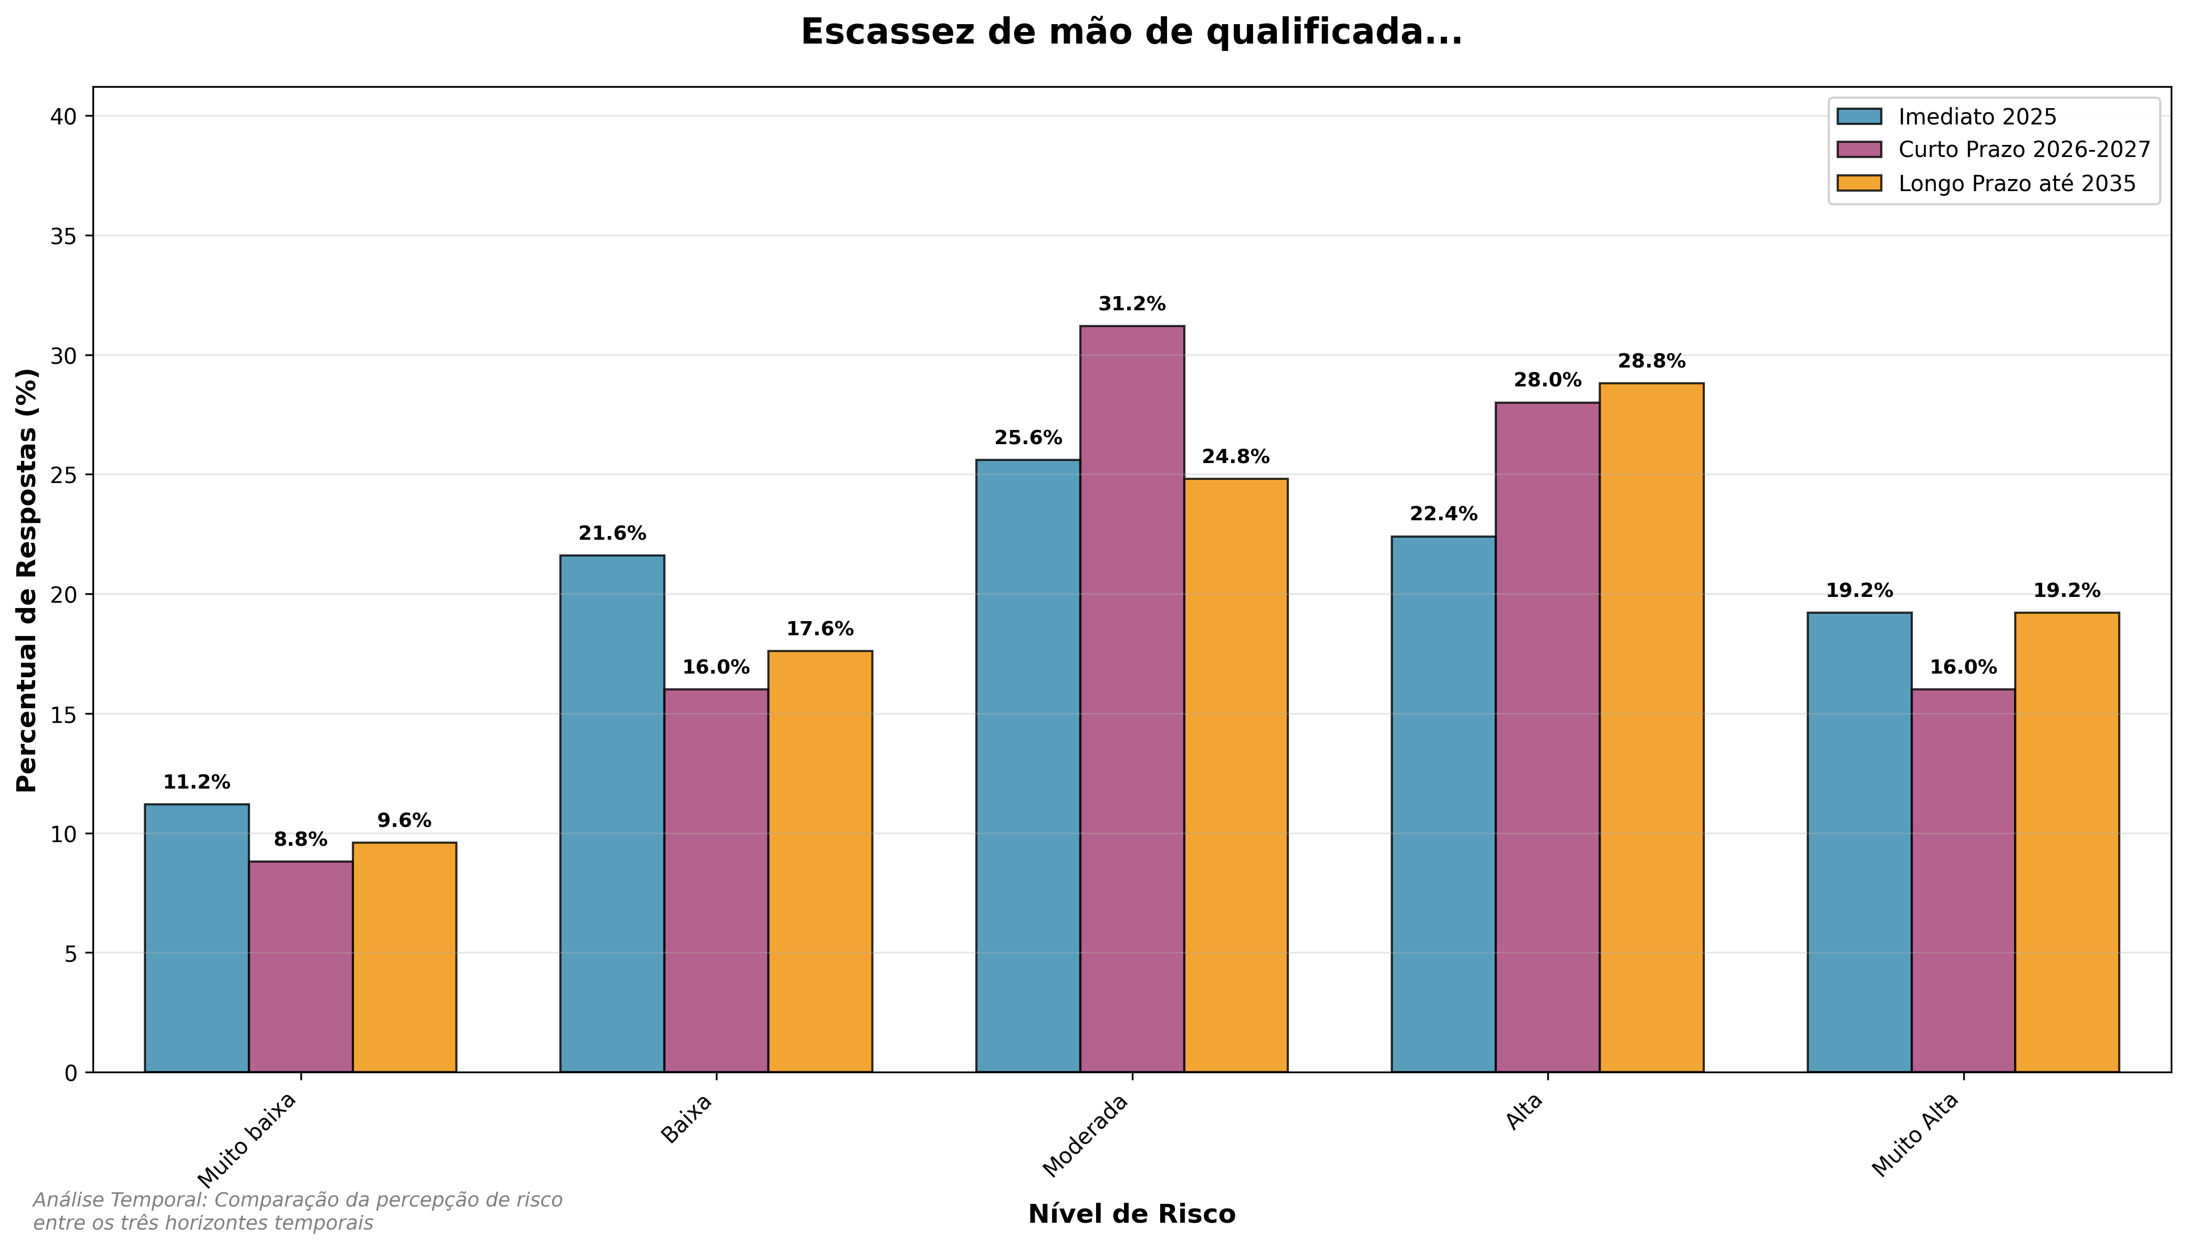

|  |
| --- |
| Destaques |
| **Imediato (2025)**: Mediana 3.0, 41.6% em risco alto  **Curto Prazo (2026-2027)**: Mediana 3.0, 44.0% em risco alto  **Longo Prazo (até 2035)**: Mediana 3.0, 48.0% em risco alto  **Análise - Escassez de mão de obra qualificada na área de tecnologia** **Imediato (2025)**: Devido à disponibilidade limitada de mão de obra qualificada na área de tecnologia, poderá acontecer dificuldade moderada na atração, capacitação e retenção de profissionais especializados, o que poderá levar a atrasos pontuais na implementação de projetos estratégicos, aumento controlado dos custos operacionais e redução parcial da eficiência, impactando na capacidade dos portos brasileiros de responder com agilidade adequada a incidentes e inovações tecnológicas do mercado.  **Curto prazo (2026-2027)**: Devido à persistente escassez moderada de mão de obra qualificada na área de tecnologia, poderá acontecer dificuldades pontuais na atração, capacitação e retenção de profissionais especializados nos portos brasileiros, o que poderá levar a atrasos parciais na execução de projetos tecnológicos, elevação moderada dos custos operacionais e alguma redução na eficiência dos processos, impactando na capacidade do setor portuário de responder com agilidade a incidentes e às demandas por inovação tecnológica no curto prazo.  **Longo prazo (até 2035)**: Devido a desafios persistentes na formação e retenção de mão de obra qualificada em tecnologia, poderá acontecer dificuldade moderada na atração e desenvolvimento de profissionais especializados, o que poderá levar a atrasos pontuais na implementação de projetos tecnológicos, elevação controlada dos custos operacionais e redução parcial da eficiência, impactando na capacidade dos portos brasileiros de responder com agilidade a incidentes e adaptações às inovações do mercado ao longo do período até 2035. |

## 13.5 Análise Temporal Comparativa

A análise comparativa entre os horizontes temporais revela importantes padrões:

### 13.5.1 Tendências Identificadas

* **Riscos Imediatos**: Maior preocupação com ataques cibernéticos e ransomware
* **Riscos de Curto Prazo**: Destaque para obsolescência de sistemas e falhas em automação
* **Riscos de Longo Prazo**: Preocupação crescente com dependência de fornecedores e falta de mão de obra qualificada

### 13.5.2 Insights Estratégicos

1. **Segurança Digital**: Necessidade de investir em cibersegurança robusta e contínua
2. **Modernização Tecnológica**: Planejar atualização sistemática de sistemas legados
3. **Capacitação Humana**: Investir em treinamento e desenvolvimento de talentos tecnológicos
4. **Autonomia Tecnológica**: Reduzir dependência de fornecedores externos críticos

# 14. Conclusões e Recomendações

A presente análise de riscos portuários, baseada em pesquisa com 125 gestores do setor brasileiro, revela um cenário complexo e dinâmico que exige ações coordenadas e imediatas. Os achados demonstram a interconexão crítica entre diferentes dimensões de risco, com implicações diretas para a competitividade e sustentabilidade do setor portuário nacional.

## 14.1 Síntese dos Achados

* **Seis riscos imediatos críticos** foram identificados com percepção acima de 40% em níveis altos (4-5), concentrados em instabilidade política (50,4%), excesso regulatório (46,4%), aumento de impostos (45,6%), conflitos geoeconômicos (46,4%), disrupções em infraestruturas críticas digitais (44,8%) e falhas em cadeias de suprimentos (40,0%).
* **Cronicidade elevada dos riscos**: 73,7% das variáveis analisadas permanecem crônicas em curto e longo prazo, indicando que a maioria dos desafios identificados não é transitória, mas sim estrutural e persistente.
* **Divergência temporal preocupante**: A dimensão ambiental apresenta a maior piora temporal (+0,56), enquanto a tecnológica mantém estabilidade (delta 0,00), expondo uma lacuna crítica entre pressão climática crescente e maturidade digital insuficiente.
* **Concentração econômica de riscos**: Treze dos vinte maiores riscos imediatos pertencem à dimensão econômica, com média de 39% das respostas em níveis altos, configurando um cenário de vulnerabilidade sistêmica.

## 14.2 Recomendações Prioritárias

### 14.2.1 1. Coordenação Econômico-Geopolítica (Curto Prazo - 2025)

Criar célula integrada para monitoramento conjunto de instabilidade política, conflitos geoeconômicos e impactos regulatórios sobre cadeias essenciais. Esta iniciativa deve incluir:

* Centro de monitoramento conjunto entre autoridades portuárias, ANTAQ e representantes do setor privado
* Inventário completo de ativos críticos e vulnerabilidades associadas
* Desenvolvimento de playbooks de resposta rápida para cenários de crise
* Mecanismos de diálogo permanente com órgãos reguladores e legislativos

### 14.2.2 2. Plano de Adaptação Climática Portuária (Médio Prazo - 2026-2027)

Priorizar obras resilientes e protocolos para eventos extremos nas áreas com maior delta ambiental, com foco em:

* Infraestrutura de proteção contra aumento do nível do mar e eventos climáticos extremos
* Sistemas de gestão de resíduos perigosos e controle de agentes patogênicos
* Planos de evacuação e contingência para comunidades portuárias
* Formação de equipes multidisciplinares para resposta a incidentes ambientais

### 14.2.3 3. Resiliência Digital e Capital Humano (Longo Prazo - até 2035)

Acelerar redundâncias tecnológicas e programas de qualificação, contemplando:

* Plataforma de dados compartilhada entre todos os atores portuários
* Investimentos em sistemas de backup e recuperação de desastres digitais
* Programas massivos de capacitação tecnológica para força de trabalho
* Revisão regulatória baseada em risco e fundos de adaptação climática

## 14.3 Ações recomendadas

* **Implementar sistema de monitoramento contínuo** dos indicadores de risco identificados, com atualização trimestral e dashboards acessíveis a todos os stakeholders relevantes.
* **Desenvolver estudos complementares** aprofundando a análise de interconexão entre riscos, especialmente os efeitos cascata entre choques econômicos, pressões ambientais e vulnerabilidades tecnológicas.
* **Estabelecer parcerias estratégicas** com instituições de pesquisa e desenvolvimento para inovação em soluções de adaptação climática e resiliência operacional.
* **Criar fundo de adaptação portuária** com contribuições do setor público e privado para financiar as transformações necessárias, especialmente em infraestrutura resiliente e capacitação humana.
* **Integrar análise de riscos ao planejamento estratégico** de cada autoridade portuária, garantindo que as decisões de investimento e expansão considerem sistematicamente as vulnerabilidades identificadas.

A análise revela que os portos brasileiros enfrentam uma encruzilhada crítica: a necessidade de modernização e expansão convive com riscos crescentes e interconectados. O sucesso na navegação deste cenário dependerá da capacidade de coordenar ações entre diferentes dimensões, antecipar mudanças e construir resiliência sistêmica. As recomendações apresentadas oferecem um roteiro prático para transformar os desafios identificados em oportunidades de fortalecimento do setor portuário nacional.

# 15. Apêndices

## 15.1 Tabelas e Dados Complementares

### 15.1.1 Top 10 riscos proeminentes por tipo de instalação portuária

Os valores representam o percentual de respostas em níveis altos (4 e 5) para o recorte Imediato (2025), com o total de respostas válidas por risco.

| Tipo de instalação | Posição | Dimensão | Descrição do risco | Risco alto (4-5) % | Média Likert |
| --- | --- | --- | --- | --- | --- |
| Operador Portuário | 1 | Econômica | Ação do crime organizado e atividades ilícitas de empresas e pessoas. | 80 | 4.40 |
| Operador Portuário | 2 | Econômica | Instabilidade política. | 80 | 3.80 |
| Operador Portuário | 3 | Econômica | Corrupção. | 80 | 4 |
| Operador Portuário | 4 | Econômica | Desequilíbrio econômico regional. | 80 | 3.80 |
| Operador Portuário | 5 | Econômica | Aumento da inflação. | 60 | 3.60 |
| Operador Portuário | 6 | Econômica | Aumento de impostos. | 60 | 3.40 |
| Operador Portuário | 7 | Econômica | Excesso regulatório. | 60 | 3.80 |
| Operador Portuário | 8 | Geopolítica | Conflitos geoeconômicos (bloqueios, sanções, restrições tarifárias, redução de investimentos). | 60 | 3.80 |
| Operador Portuário | 9 | Social | Maior uso de tecnologias (IA, mecanização, robotização). | 60 | 3.20 |
| Operador Portuário | 10 | Tecnológica | Consequências indesejáveis pela aplicação de tecnologias ou IA. | 60 | 3.40 |
| Privado (TUP) | 1 | Econômica | Aumento de impostos. | 53.12 | 3.34 |
| Privado (TUP) | 2 | Econômica | Instabilidade política. | 53.12 | 3.38 |
| Privado (TUP) | 3 | Econômica | Corrupção. | 50 | 3.25 |
| Privado (TUP) | 4 | Econômica | Conflito ou instabilidade institucional do Estado. | 50 | 2.94 |
| Privado (TUP) | 5 | Econômica | Excesso regulatório. | 43.75 | 3.25 |
| Privado (TUP) | 6 | Econômica | Falhas, interrupções ou disrupções em cadeias de suprimentos relevantes. | 34.38 | 2.81 |
| Privado (TUP) | 7 | Econômica | Disrupções em infraestruturas críticas (físicas e digitais) ou serviços que sustentam sistemas críticos (internet, telecomunicações, serviços públicos, sistemas financeiros ou energia). | 34.38 | 2.88 |
| Privado (TUP) | 8 | Econômica | Diminuição (estagnação) do ritmo e da dinâmica das atividades econômicas. | 34.38 | 2.72 |
| Privado (TUP) | 9 | Tecnológica | Escassez de mão de obra qualificada na área de tecnologia | 34.38 | 3.06 |
| Privado (TUP) | 10 | Econômica | Desequilíbrio econômico regional. | 31.25 | 2.78 |
| Público (Porto Organizado) | 1 | Geopolítica | Conflitos geoeconômicos (bloqueios, sanções, restrições tarifárias, redução de investimentos). | 53.62 | 3.39 |
| Público (Porto Organizado) | 2 | Econômica | Disrupções em infraestruturas críticas (físicas e digitais) ou serviços que sustentam sistemas críticos (internet, telecomunicações, serviços públicos, sistemas financeiros ou energia). | 50.72 | 3.22 |
| Público (Porto Organizado) | 3 | Econômica | Instabilidade política. | 47.83 | 3.45 |
| Público (Porto Organizado) | 4 | Tecnológica | Escassez de mão de obra qualificada na área de tecnologia | 47.83 | 3.35 |
| Público (Porto Organizado) | 5 | Econômica | Excesso regulatório. | 46.38 | 3.25 |
| Público (Porto Organizado) | 6 | Econômica | Falhas, interrupções ou disrupções em cadeias de suprimentos relevantes. | 43.48 | 3.07 |
| Público (Porto Organizado) | 7 | Econômica | Aumento de impostos. | 43.48 | 3.07 |
| Público (Porto Organizado) | 8 | Tecnológica | Falta de segurança computacional e de comunicação. | 43.48 | 3.07 |
| Público (Porto Organizado) | 9 | Tecnológica | Custo de implementação de novas tecnologias | 42.03 | 3.12 |
| Público (Porto Organizado) | 10 | Econômica | Corrupção. | 40.58 | 3.03 |
| Reguladores e Planejadores | 1 | Econômica | Disrupções em infraestruturas críticas (físicas e digitais) ou serviços que sustentam sistemas críticos (internet, telecomunicações, serviços públicos, sistemas financeiros ou energia). | 77.78 | 4 |
| Reguladores e Planejadores | 2 | Econômica | Especulação e crise no mercado de ativos financeiros. | 55.56 | 3.22 |
| Reguladores e Planejadores | 3 | Econômica | Endividamento público. | 55.56 | 3.56 |
| Reguladores e Planejadores | 4 | Econômica | Falhas, interrupções ou disrupções em cadeias de suprimentos relevantes. | 55.56 | 3.33 |
| Reguladores e Planejadores | 5 | Econômica | Instabilidade política. | 55.56 | 3.33 |
| Reguladores e Planejadores | 6 | Ambiental | Eventos que possam impactar acessos e operações portuárias, como deslizamentos ou desmoronamentos de encostas e margens (terras caídas) e o assoreamento acelerado de rios e canais de navegação. | 55.56 | 3.56 |
| Reguladores e Planejadores | 7 | Ambiental | Introdução de espécies exóticas, organismos aquáticos nocivos e agentes patogênicos. | 55.56 | 3.11 |
| Reguladores e Planejadores | 8 | Geopolítica | Conflitos armados entre nações. | 55.56 | 3.56 |
| Reguladores e Planejadores | 9 | Social | Falhas na gestão de crises e na resposta a emergências. | 55.56 | 3.44 |
| Reguladores e Planejadores | 10 | Tecnológica | Falta de segurança computacional e de comunicação. | 55.56 | 3.33 |
| Terminal Arrendado | 1 | Econômica | Excesso regulatório. | 50 | 3.20 |
| Terminal Arrendado | 2 | Econômica | Corrupção. | 50 | 3.30 |
| Terminal Arrendado | 3 | Tecnológica | Falta de segurança computacional e de comunicação. | 50 | 2.70 |
| Terminal Arrendado | 4 | Econômica | Endividamento público. | 40 | 2.80 |
| Terminal Arrendado | 5 | Econômica | Instabilidade política. | 40 | 3.20 |
| Terminal Arrendado | 6 | Geopolítica | Conflitos geoeconômicos (bloqueios, sanções, restrições tarifárias, redução de investimentos). | 40 | 3 |
| Terminal Arrendado | 7 | Tecnológica | Vulnerabilidades dos sistemas de comunicação e dispositivos de Internet das Coisas | 40 | 2.60 |
| Terminal Arrendado | 8 | Tecnológica | Desenvolvimento inseguro e falhas na incorporação de segurança por design | 40 | 2.70 |
| Terminal Arrendado | 9 | Econômica | Aumento de impostos. | 30 | 2.60 |
| Terminal Arrendado | 10 | Econômica | Desequilíbrio econômico regional. | 30 | 2.50 |

### 15.1.2 Top 10 riscos agregados por região

Apresenta o mesmo recorte temporal, consolidando as respostas por UF e região geográfica.

| Região | Posição | Dimensão | Descrição do risco | Risco alto (4-5) % | Média Likert |
| --- | --- | --- | --- | --- | --- |
| Centro-Oeste | 1 | Econômica | Endividamento público. | 46.15 | 3.31 |
| Centro-Oeste | 2 | Econômica | Falhas, interrupções ou disrupções em cadeias de suprimentos relevantes. | 46.15 | 3.23 |
| Centro-Oeste | 3 | Econômica | Disrupções em infraestruturas críticas (físicas e digitais) ou serviços que sustentam sistemas críticos (internet, telecomunicações, serviços públicos, sistemas financeiros ou energia). | 46.15 | 3.31 |
| Centro-Oeste | 4 | Econômica | Aumento da inflação. | 46.15 | 3.08 |
| Centro-Oeste | 5 | Econômica | Aumento de impostos. | 46.15 | 3.15 |
| Centro-Oeste | 6 | Econômica | Excesso regulatório. | 46.15 | 3.08 |
| Centro-Oeste | 7 | Econômica | Especulação e crise no mercado de ativos financeiros. | 38.46 | 3.08 |
| Centro-Oeste | 8 | Econômica | Concentração de recursos estrategicamente importantes (minerais, materiais, tecnologias) entre um pequeno número de indivíduos, empresas ou Estados que podem controlar o acesso e ditar preços discricionários. | 38.46 | 3.15 |
| Centro-Oeste | 9 | Econômica | Diminuição (estagnação) do ritmo e da dinâmica das atividades econômicas. | 38.46 | 3.08 |
| Centro-Oeste | 10 | Ambiental | Eventos que possam impactar acessos e operações portuárias, como deslizamentos ou desmoronamentos de encostas e margens (terras caídas) e o assoreamento acelerado de rios e canais de navegação. | 38.46 | 3.08 |
| Nordeste | 1 | Tecnológica | Escassez de mão de obra qualificada na área de tecnologia | 53.85 | 3.44 |
| Nordeste | 2 | Econômica | Excesso regulatório. | 51.28 | 3.28 |
| Nordeste | 3 | Geopolítica | Conflitos geoeconômicos (bloqueios, sanções, restrições tarifárias, redução de investimentos). | 51.28 | 3.23 |
| Nordeste | 4 | Tecnológica | Falta de segurança computacional e de comunicação. | 51.28 | 3.31 |
| Nordeste | 5 | Econômica | Instabilidade política. | 48.72 | 3.31 |
| Nordeste | 6 | Econômica | Disrupções em infraestruturas críticas (físicas e digitais) ou serviços que sustentam sistemas críticos (internet, telecomunicações, serviços públicos, sistemas financeiros ou energia). | 46.15 | 3.08 |
| Nordeste | 7 | Tecnológica | Riscos associados à automação portuária | 46.15 | 3.10 |
| Nordeste | 8 | Tecnológica | Custo de implementação de novas tecnologias | 46.15 | 3.26 |
| Nordeste | 9 | Econômica | Falhas, interrupções ou disrupções em cadeias de suprimentos relevantes. | 43.59 | 2.97 |
| Nordeste | 10 | Tecnológica | Atraso no processo de digitalização dos portos. | 43.59 | 3.15 |
| Norte | 1 | Econômica | Excesso regulatório. | 63.64 | 3.91 |
| Norte | 2 | Econômica | Corrupção. | 63.64 | 3.64 |
| Norte | 3 | Econômica | Instabilidade política. | 54.55 | 3.73 |
| Norte | 4 | Econômica | Falhas, interrupções ou disrupções em cadeias de suprimentos relevantes. | 45.45 | 3.27 |
| Norte | 5 | Econômica | Dificuldades de financiamento e obtenção de recursos financeiros para investimento. | 45.45 | 2.73 |
| Norte | 6 | Econômica | Aumento de impostos. | 45.45 | 3.73 |
| Norte | 7 | Econômica | Conflito ou instabilidade institucional do Estado. | 45.45 | 2.82 |
| Norte | 8 | Social | Ameaças aos direitos humanos e/ou às liberdades individuais ou de grupo. | 45.45 | 3 |
| Norte | 9 | Econômica | Disrupções em infraestruturas críticas (físicas e digitais) ou serviços que sustentam sistemas críticos (internet, telecomunicações, serviços públicos, sistemas financeiros ou energia). | 36.36 | 3.18 |
| Norte | 10 | Social | Falta de recursos humanos capacitados e especializados no setor portuário. | 36.36 | 3 |
| Sudeste | 1 | Econômica | Disrupções em infraestruturas críticas (físicas e digitais) ou serviços que sustentam sistemas críticos (internet, telecomunicações, serviços públicos, sistemas financeiros ou energia). | 56 | 3.40 |
| Sudeste | 2 | Econômica | Aumento de impostos. | 52 | 3.28 |
| Sudeste | 3 | Econômica | Instabilidade política. | 52 | 3.48 |
| Sudeste | 4 | Econômica | Corrupção. | 52 | 3.28 |
| Sudeste | 5 | Econômica | Ação do crime organizado e atividades ilícitas de empresas e pessoas. | 48 | 3.40 |
| Sudeste | 6 | Geopolítica | Conflitos geoeconômicos (bloqueios, sanções, restrições tarifárias, redução de investimentos). | 48 | 3.28 |
| Sudeste | 7 | Geopolítica | Conflitos armados entre nações. | 48 | 2.92 |
| Sudeste | 8 | Econômica | Excesso regulatório. | 44 | 3.32 |
| Sudeste | 9 | Econômica | Conflito ou instabilidade institucional do Estado. | 44 | 3.12 |
| Sudeste | 10 | Ambiental | Licenciamento ambiental. | 44 | 2.92 |
| Sul | 1 | Econômica | Instabilidade política. | 56.76 | 3.51 |
| Sul | 2 | Econômica | Corrupção. | 51.35 | 3.35 |
| Sul | 3 | Geopolítica | Conflitos geoeconômicos (bloqueios, sanções, restrições tarifárias, redução de investimentos). | 48.65 | 3.43 |
| Sul | 4 | Econômica | Aumento de impostos. | 45.95 | 2.97 |
| Sul | 5 | Tecnológica | Falta de segurança computacional e de comunicação. | 45.95 | 3 |
| Sul | 6 | Tecnológica | Escassez de mão de obra qualificada na área de tecnologia | 43.24 | 3.22 |
| Sul | 7 | Econômica | Ação do crime organizado e atividades ilícitas de empresas e pessoas. | 40.54 | 3.08 |
| Sul | 8 | Econômica | Endividamento público. | 37.84 | 2.89 |
| Sul | 9 | Econômica | Disrupções em infraestruturas críticas (físicas e digitais) ou serviços que sustentam sistemas críticos (internet, telecomunicações, serviços públicos, sistemas financeiros ou energia). | 37.84 | 2.86 |
| Sul | 10 | Econômica | Aumento da inflação. | 37.84 | 2.97 |